

ГОСУДАРСТВЕННОЕ БЮДЖЕТНОЕ УЧРЕЖДЕНИЕ РЕСПУБЛИКИ МОРДОВИЯ
«ФОНД ИМУЩЕСТВА»
ИНН 1325031067, КПП 132601001, ОГРН 1021300973418
430002, г. Саранск, ул. Советская, 26
Телефон: (834-2) 39-17-47

ОТЧЕТ № 1- ЗУ/2022
об итогах государственной кадастровой оценки
земельных участков, расположенных на территории Республики Мордовия,
по состоянию на 01.01.2022

Директор | ________________ | И.М. Моисеева
Заместитель директора | ________________ | С.Н. Сайгин
Начальник отдела кадастровой оценки и мониторинга рынка недвижимости | ________________ | Т.В. Сургаева
Заместитель начальника отдела кадастровой оценки и мониторинга рынка недвижимости | ________________ | Н.С. Любезнова
Оценщик 1 категории отдела кадастровой оценки и мониторинга рынка недвижимости | ________________ | Г.Н. Шайдуллина
Дата составления отчета | 11.08.2022
г. Саранск, 2022 год
СОДЕРЖАНИЕ

1. ОСНОВНЫЕ ТЕРМИНЫ И СОКРАЩЕНИЯ, ИСПОЛЬЗУЕМЫЕ В ОТЧЕТЕ 6
1.1.Перечень терминов и их определения 6
1.2.Перечень сокращений, использованных в Отчете 9
2. ВВОДНАЯ ГЛАВА 10
2.1.Реквизиты Отчета 10
2.2. Наименование субъекта Российской Федерации, на территории которого проводилась государственная кадастровая оценка 10
2.3. Сведения об общем количестве объектов недвижимости, содержащихся в перечне объектов недвижимости, подлежащих государственной кадастровой оценке (далее - перечень), а также о количестве объектов недвижимости, содержащихся в перечне, в разрезе видов объектов недвижимости, категорий земель 10
2.4. Дата, по состоянию на которую определяется кадастровая стоимость объектов недвижимости 10
2.5. Реквизиты решения о проведении государственной кадастровой оценки, виды объектов недвижимости, в отношении которых принято решение о проведении государственной кадастровой оценки 10
2.6. Перечень документов, которые использовались при определении кадастровой стоимости объектов недвижимости 11
2.6.1.Перечень использованных нормативно - правовых документов 11
2.6.2. Перечень документов, полученных исполнителем в рамках ч. 6 ст. 12 и ч. 5 ст.14 Закона № 237–ФЗ 12
2.6.3.Иные источники информации 13
2.6.4. Сбор информации об объектах недвижимости, кадастровая стоимость которых была оспорена 14
2.6.5.Сбор деклараций о характеристиках объектов недвижимости 15
2.7. Сведения о работниках бюджетного учреждения, непосредственно осуществивших определение кадастровой стоимости, привлекаемых к определению кадастровой стоимости, руководителе бюджетного учреждения 15
2.8.Сведения о допущениях, использованных при определении кадастровой стоимости 17
2.8.1.Общие допущения 17
2.8.2.Допущения, касающиеся информации об объектах недвижимости, подлежащих оценке 18
2.8.3.Допущения, касающиеся информации об объектах-аналогах 20
2.8.4. Допущения, касающиеся определения видов разрешенного использования и группировки земельных участков 20
3. РАСЧЕТНАЯ ГЛАВА 22
3.1. Анализ информации о рынке объектов недвижимости (в том числе анализ информации, не относящейся непосредственно к объектам недвижимости, подлежащим государственной кадастровой оценке, но влияющих на их стоимость) 22
3.1.1.Социально-экономическое положение Российской Федерации 22
3.1.2.Социально-экономическое положение Республики Мордовия 27
3.1.3. Анализ информации о рынке недвижимости Республики Мордовия, в том числе о сделках (предложениях) на рынке объектов недвижимости, включая информацию о факторах, влияющих на цены и объем сделок (предложений) 31
3.2. Описание и обоснование подходов к выбору типового объекта недвижимости в целях проведения оценочного зонирования 50
3.3. Обоснование подходов к сегментации объектов недвижимости, подлежащих государственной кадастровой оценке, в целях их группировки 52
3.4 .Информация об определении ценообразующих факторов и источниках сведений о них, обоснование отказа от использования ценообразующих факторов 70
3.5. Обоснование выбора подходов и методов, использованных для определения кадастровой стоимости объектов недвижимости методами массовой оценки 83
3.6 .Информация об определении кадастровой стоимости объектов недвижимости в рамках индивидуального расчета 91
3.7.Описание моделей оценки, использованных для определения кадастровой стоимости объектов недвижимости методами массовой оценки 92
3.7.1. Описание моделей оценки, использованных для определения кадастровой стоимости объектов недвижимости, относящихся к сегменту 1 «Сельскохозяйственное использование» 92
3.7.1.1.Расчет кадастровой стоимости земельных участков подгруппы 1.1 «Сельскохозяйственное использование» 92
3.7.1.2 .Расчет кадастровой стоимости земельных участков подгруппы 1.2 «Рыбоводство» 101
3.7.1.3.Расчет кадастровой стоимости земельных участков подгруппы 1.3 «Садоводство» 102
3.7.1.4 .Расчет кадастровой стоимости земельных участков подгруппы 1.4 «Выращивание сельскохозяйственных культур» 102
3.7.2 .Описание моделей оценки, использованных для определения кадастровой стоимости объектов недвижимости, относящихся к сегменту 2 «Жилая застройка (среднеэтажная и многоэтажная)» 103
3.7.2.1 .Расчет кадастровой стоимости земельных участков подгруппы 2.1 «Жилая застройка (среднеэтажная и многоэтажная)» 104
3.7.2.2. Расчет кадастровой стоимости земельных участков подгруппы 2.2 «Среднеэтажная жилая застройка» 104
3.7.2.3 .Расчет кадастровой стоимости земельных участков подгруппы 2.3 «Многоэтажная жилая застройка» 106
3.7.3. Описание моделей оценки, использованных для определения кадастровой стоимости объектов недвижимости, относящихся к сегменту 3 «Общественное использование» 107
3.7.3.1. Расчет кадастровой стоимости земельных участков подгруппы 3.1 «Коммунальное обслуживание в целом» 109
3.7.3.2. Расчет кадастровой стоимости земельных участков подгруппы 3.2 «Коммунальное обслуживание: административные здания» 110
3.7.3.3 .Расчет кадастровой стоимости земельных участков подгруппы 3.3 «Бытовое обслуживание» 111
3.7.3.4. Расчет кадастровой стоимости земельных участков подгруппы 3.4 «Общественное управление» 112
3.7.3.5 .Расчет кадастровой стоимости земельных участков подгруппы 3.5 «Обслуживание перевозок пассажиров» 112
3.7.3.6 .Расчет кадастровой стоимости земельных участков подгруппы 3.6 «Объекты образования, науки, здравоохранения, социального обеспечения, спорта, культуры, религии» 113
3.7.3.7. Расчет кадастровой стоимости земельных участков подгруппы 3.7 «Общественное использование» 115
3.7.3.8. Расчет кадастровой стоимости земельных участков подгруппы 3.8 «Обеспечение обороны и безопасности» 115
3.7.3.9. Расчет кадастровой стоимости земельных участков подгруппы 3.9 «Историко-культурная деятельность» 115
3.7.4. Описание моделей оценки, использованных для определения кадастровой стоимости объектов недвижимости, относящихся к сегменту 4 «Предпринимательство» 116
3.7.4.1 .Расчет кадастровой стоимости земельных участков подгруппы 4.1 «Объекты торговли» 118
3.7.4.2 .Расчет кадастровой стоимости земельных участков подгруппы 4.2 «Банковская и страховая деятельность» 126
3.7.4.3. Расчет кадастровой стоимости земельных участков подгруппы 4.3 «Деловое управление» 127
3.7.4.4 .Расчет кадастровой стоимости земельных участков подгруппы 4.4 «Придорожный сервис» 127
3.7.4.5. Расчет кадастровой стоимости земельных участков подгруппы 4.5 «Предпринимательство» 130
3.7.4.6 .Расчет кадастровой стоимости земельных участков подгруппы 4.6 «Встроенные помещения» 131
3.7.4.7. Расчет кадастровой стоимости земельных участков подгруппы 4.7 «Обеспечение сельскохозяйственного производства» 131
3.7.4.8 .Расчет кадастровой стоимости земельных участков подгруппы 4.8 «Охрана Государственной границы Российской Федерации» 131
3.7.5. Описание моделей оценки, использованных для определения кадастровой стоимости объектов недвижимости, относящихся к сегменту 5 «Отдых (рекреация)» 132
3.7.5.1. Расчет кадастровой стоимости земельных участков подгруппы 5.1 «Гостиничное обслуживание» 132
3.7.5.2 .Расчет кадастровой стоимости земельных участков подгруппы 5.2 «Туристическое обслуживание» 133
3.7.5.3. Расчет кадастровой стоимости земельных участков подгруппы 5.3 «Отдых (рекреация)» 134
3.7.5.4 .Расчет кадастровой стоимости земельных участков подгруппы 5.4 «Обеспечение деятельности по исполнению наказаний» 136
3.7.5.5 .Расчет кадастровой стоимости земельных участков подгруппы 5.5 «Санаторная деятельность» 137
3.7.6. Описание моделей оценки, использованных для определения кадастровой стоимости объектов недвижимости, относящихся к сегменту 6 «Производственная деятельность» 137
3.7.6.1.Расчет кадастровой стоимости земельных участков подгруппы 6.1 «Склады» 139
3.7.6.2 .Расчет кадастровой стоимости земельных участков подгруппы 6.2 «Производственная деятельность» 142
3.7.6.3 .Расчет кадастровой стоимости земельных участков подгруппы 6.3 «Железнодорожный транспорт» 144
3.7.6.4. Расчет кадастровой стоимости земельных участков подгруппы 6.4 «Недропользование» 145
3.7.6.5. Расчет кадастровой стоимости земельных участков подгруппы 6.5 «Объекты придорожного сервиса» 145
3.7.6.6. Расчет кадастровой стоимости земельных участков подгруппы 6.6 «Сельскохозяйственное назначение» 145
3.7.6.7 .Расчет кадастровой стоимости земельных участков подгруппы 6.7 «Коммунальное обслуживание» 146
3.7.6.8 .Расчет кадастровой стоимости земельных участков подгруппы 6.8 «Обеспечение деятельности в области гидрометеорологии и смежных с ней областях» 146
3.7.6.9.Расчет кадастровой стоимости земельных участков подгруппы 6.9 «Энергетика» 146
3.7.6.10. Расчет кадастровой стоимости земельных участков подгруппы 6.10 «Линейные объекты: коммунальное обслуживание, связь, железнодорожный, воздушный, трубопроводный и автомобильный транспорт» 146
3.7.6.11. Расчет кадастровой стоимости земельных участков подгруппы 6.11 «Обеспечение вооруженных сил» 147
3.7.6.12 .Расчет кадастровой стоимости земельных участков подгруппы 6.12 «Заготовка древесины» 147
3.7.6.13. Расчет кадастровой стоимости земельных участков подгруппы 6.13 «Гидротехнические сооружения» 147
3.7.7. Описание моделей оценки, использованных для определения кадастровой стоимости объектов недвижимости, относящихся к сегменту 7 «Транспорт» 147
3.7.7.1 .Расчет кадастровой стоимости земельных участков подгруппы 7.1 «Объекты гаражного назначения» 148
3.7.7.2. Расчет кадастровой стоимости земельных участков подгруппы 7.2 «Обслуживание автотранспорта» 150
3.7.7.3 .Расчет кадастровой стоимости земельных участков подгруппы 7.3 «Автомобильный транспорт» 150
3.7.7.4.Расчет кадастровой стоимости земельных участков подгруппы 7.4 «Транспорт» 150
3.7.8. Описание моделей оценки, использованных для определения кадастровой стоимости объектов недвижимости, относящихся к сегменту 8 «Обеспечение обороны и безопасности» 151
3.7.9. Описание моделей оценки, использованных для определения кадастровой стоимости объектов недвижимости, относящихся к сегменту 9 «Охраняемые природные территории и благоустройство» 151
3.7.9.1 .Расчет кадастровой стоимости земельных участков подгруппы 9.1 «Обустройство спортивных и детских площадок, площадок отдыха на территории малоэтажной многоквартирной жилой застройки» 152
3.7.9.2.Расчет кадастровой стоимости земельных участков подгруппы 9.2 «Охота и рыбалка» 152
3.7.9.3 .Расчет кадастровой стоимости земельных участков подгруппы 9.3 «Охраняемые природные территории» 152
3.7.9.4. Расчет кадастровой стоимости земельных участков подгруппы 9.4 «Курортная деятельность» 152
3.7.9.5.Расчет кадастровой стоимости земельных участков подгруппы 9.5 «Благоустройство» 153
3.7.10 .Описание моделей оценки, использованных для определения кадастровой стоимости объектов недвижимости, относящихся к сегменту 10 «Использование лесов» 153
3.7.11. Описание моделей оценки, использованных для определения кадастровой стоимости объектов недвижимости, относящихся к сегменту 11 «Водные объекты» 162
3.7.12 .Описание моделей оценки, использованных для определения кадастровой стоимости объектов недвижимости, относящихся к сегменту 12 «Специальное, ритуальное использование, запас» 164
3.7.13 .Описание моделей оценки, использованных для определения кадастровой стоимости объектов недвижимости, относящихся к сегменту 13 «Садоводческое, огородническое и дачное использование, малоэтажная жилая застройка» 164
3.7.13.1 .Расчет кадастровой стоимости земельных участков подгруппы 13.1 «Жилая застройка и ЛПХ» 167
3.7.13.2. Расчет кадастровой стоимости земельных участков подгруппы 13.2 «Садоводство и огородничество» 174
3.7.13.3. Расчет кадастровой стоимости земельных участков подгруппы 13.3 «Садоводческое, огородническое и дачное использование, малоэтажная жилая застройка» 177
3.7.14. Описание моделей оценки, использованных для определения кадастровой стоимости объектов недвижимости, относящихся к сегменту 14 «Иное использование» 177
4. ЗАКЛЮЧИТЕЛЬНАЯ ГЛАВА 178
ПРИЛОЖЕНИЕ (в электронном виде) 212

- ОСНОВНЫЕ ТЕРМИНЫ И СОКРАЩЕНИЯ, ИСПОЛЬЗУЕМЫЕ В ОТЧЕТЕ
  - Перечень терминов и их определения
В данном разделе приводятся определения, необходимые для установления или уточнения терминов, используемых в настоящем Отчете.
Базовая продуктивность лесных земель – средневзвешенный по основным лесообразующим породам общий запас древесины в расчете на 1 гектар спелых насаждений.
Безрисковая ставка – норма сложного процента, которую в виде прибыли можно получить при вложении денежных средств в наиболее надежные активы.
Вид разрешенного использования земельного участка – его использование с учетом целевого назначения и установленных обременений. Правовой режим использования земель в соответствии с зонированием территорий и требованиями законодательства.
Вид фактического разрешенного использования объекта недвижимости – фактическое (текущее) использование объекта недвижимости, не противоречащее установленным требованиям к использованию объекта недвижимости.
Государственная кадастровая оценка – совокупность процедур, направленных на определение кадастровой стоимости и осуществляемых в порядке, установленном Федеральным законом от 3 июля 2016 г. № 237-ФЗ «О государственной кадастровой оценке» (далее – Закон № 237-ФЗ).
Группировка объектов недвижимости – объединение объектов недвижимости, подлежащих оценке, в группы (подгруппы) на основе сегментации объектов недвижимости с обоснованием выбора показателей, значений или диапазона значений данных показателей для отнесения объектов недвижимости к соответствующим группам (подгруппам).
Дата определения стоимости объекта оценки (дата проведения оценки, дата оценки) – дата, по состоянию на которую сформирован перечень объектов недвижимости для целей проведения государственной кадастровой оценки.
Действительный валовый доход – валовые денежные поступления от приносящей доход собственности за вычетом потерь от недоиспользования и невнесения арендной платы.
Дисконтирование – процесс определения текущей стоимости будущего дохода.
Доходный подход – совокупность методов оценки стоимости объекта оценки, основанных на определении ожидаемых доходов от использования объекта оценки.
Защитные леса – которые подлежат освоению в целях сохранения средообразующих, водоохранных, защитных, санитарно-гигиенических, оздоровительных и иных полезных функций лесов с одновременным использованием лесов при условии, если это использование совместимо с целевым назначением защитных лесов и выполняемыми ими полезными функциями.
Запас древесины- количество древесины, выраженное в единицах объема (куб. м.).
Запас ликвидной древесины- объем деловой древесины (без коры), полученный при заготовке леса, дров, сучьев, который может быть использован в хозяйственных целях.
Земельный участок – часть поверхности земли, имеющая фиксированную границу, площадь, местоположение, правовой статус и другие характеристики, отражаемые в государственном земельном кадастре и документах государственной регистрации прав на землю.
Земли лесного фонда – лесные земли (земли, покрытые лесной растительностью и не покрытые ею, но предназначенные для ее восстановления, - вырубки, гари, редины, прогалины и другие) и предназначенные для ведения лесного хозяйства нелесные земли (просеки, дороги, болота и другие) (п.1 ст. 101 гл. XVIII ЗК РФ).
Затратный подход – совокупность методов оценки стоимости объекта оценки, основанных на определении затрат, необходимых для приобретения, воспроизводства либо замещения объекта оценки с учетом износа и устареваний.
Индивидуальная оценка – процесс определения кадастровой стоимости индивидуально в отношении объекта недвижимости на основе подходов к оценке (сравнительный, и (или) затратный, и (или) доходный подходы к оценке).
Итоговая величина стоимости – стоимость объекта оценки, рассчитанная при использовании подходов к оценке и обоснованного Оценщиком согласования (обобщения) результатов, полученных в рамках применения различных подходов к оценке.
Кадастровое деление - деление территории Российской Федерации на кадастровые округа, кадастровые районы и кадастровые кварталы (единицы кадастрового деления) в целях присвоения объектам недвижимости кадастровых номеров.
Кадастровая стоимость объекта недвижимости - полученный на определенную дату результат оценки объекта недвижимости, определяемый на основе ценообразующих факторов в соответствии с Законом № 237–ФЗ и Методическими указаниями о государственной кадастровой оценке, утвержденными Приказом Федеральной службы государственной регистрации, кадастра и картографии от 4 августа 2021 г. № П/0336 «Об утверждении Методических указаний о государственной кадастровой оценке». Определяется для целей, предусмотренных законодательством Российской Федерации, в том числе для целей налогообложения, на основе рыночной информации и иной информации, связанной с экономическими характеристиками использования объекта недвижимости.
Карта – это построенное в картографической проекции, уменьшенное, обобщенное изображение поверхности Земли, поверхности другого небесного тела или внеземного пространства, показывающее расположенные на них объекты в определенной системе условных знаков.
Категории земель - узаконенная типология земельных участков по целевому назначению и правовому положению для целей хозяйственного использования, налогообложения и территориального развития;
Коэффициент капитализации – коэффициент, отражающий взаимосвязь между наиболее типичным доходом года оценки и рыночной стоимостью актива.
Массовая оценка земельных участков – процесс определения стоимости при группировании объектов оценки, имеющих схожие характеристики, в рамках которого используются математические и иные методы моделирования стоимости на основе подходов к оценке.
Методы массовой оценки - методы, при которых осуществляется построение единых для групп объектов недвижимости, имеющих схожие характеристики, моделей определения кадастровой стоимости.
Методология подхода (затратного, доходного, сравнительного) к оценке - последовательность процедур, позволяющая на основе существенной для данного метода информации определить стоимость объекта недвижимости в рамках одного из подходов к оценке.
Недвижимое имущество (недвижимость) - земельные участки, участки недр, обособленные водные объекты и все, что прочно связанно с землей. К недвижимости относятся объекты, расположенные на поверхности земли и под ней, перемещение которых без несоразмерного ущерба их назначению невозможно – здания, сооружения, объекты незавершенного строительства, многолетние насаждения и т.п.
Объект – аналог (аналог объекта оценки) -объект, сходный с объектом оценки по основным экономическим, материальным, техническим и другим характеристикам, определяющим его стоимость.
Объекты оценки (объект оценки) – земельные участки, содержащиеся в перечне объектов недвижимости, сформированном органом регистрации прав на основании решения о проведении государственной кадастровой оценки.
Операционные расходы – повседневные затраты, связанные с эксплуатацией объекта.
Отчет об оценке – документ, содержащий сведения доказательного значения, составленный в соответствии с законодательством Российской Федерации об оценочной деятельности.
Оценочные затраты – затраты в рублях на 1 гектар лесных земель объекта оценки, рассчитанные с учетом породного состава насаждений на основании фактических расходов на восстановление, выращивание, охрану, защиту лесов и управленческие расходы.
Оценочное зонирование - разделение территории, на которой проводится государственная кадастровая оценка, на ценовые зоны, проводится только в отношении тех сегментов рынка недвижимости, по которым существует достаточная рыночная информация. Целью оценочного зонирования является представление в графическом и семантическом виде информации о сложившейся на дату определения кадастровой стоимости ситуации в различных сегментах рынка недвижимости, представленных в конкретных ценовых зонах.
Перечень объектов недвижимости (Перечень) – документ, сформированный органом регистрации прав в соответствии со статьей 13 Закона № 237-ФЗ на основании решения о проведении государственной кадастровой оценки.
Потенциальный валовой доход – доход, который собственник недвижимости может получить от сдачи объекта в аренду.
Право собственности - определенная совокупность правомочий, принадлежащих лицу- правообладателю. Собственнику принадлежат правомочия владения, пользования и распоряжения своим имуществом.
Предложение - число объектов недвижимости, которые собственники готовы продать на рынке по сложившимся ценам.
Сегмент/группа - совокупность объектов, обладающих сходными значениями величин ценообразующих факторов.
Рыночная информация – информация о ценах сделок, спросе и предложениях по объектам, близким по характеристикам к оцениваемым, о рыночной стоимости объектов, установленной в отчетах об оценке, информация об иных показателях, используемых для определения рыночной стоимости объектов недвижимости.
Рыночная стоимость – понимается наиболее вероятная цена, по которой данный объект оценки может быть отчужден на открытом рынке в условиях конкуренции, когда стороны сделки действуют разумно, располагая всей необходимой информацией, а на величине цены сделки не отражаются какие-либо чрезвычайные обстоятельства.
Сравнительный подход – совокупность методов оценки, основанных на получении стоимости объекта оценки путем сравнения оцениваемого объекта с объектами-аналогами.
Типовой объект недвижимости - объект недвижимости, основные физические и иные характеристики вида, использования которого наиболее соответствуют спросу и предложению на соответствующем сегменте рынка.
Удельный показатель кадастровой стоимости земель – расчетная величина, отражающая кадастровую стоимость единицы площади (1 кв.м.) земельного участка.
Улучшения земельного участка – здания, строения, сооружения, объекты инженерной инфраструктуры, расположенные в пределах земельного участка и неразрывно с ним связанные, а также результаты работ и иных воздействий, изменяющих качественные характеристики земельного участка.
Ценообразующие факторы (факторы стоимости) – информация о физических свойствах объектов недвижимости, их технических и эксплуатационных характеристиках, а также иная информация, существенная для формирования стоимости объектов недвижимости.
Ценовая зона - часть территории, в границах которой определены близкие по значению удельные показатели средних рыночных цен типовых объектов недвижимости.
Цифровая карта - картографическая модель, содержание которой соответствует содержанию карты определенного вида и масштаба. Классификация цифровых карт соответствует общей классификации карт, например, цифровая топографическая карта, цифровая авиационная карта, цифровая геологическая карта, цифровая кадастровая карта и др. (ГОСТ 28441-99 «Картография цифровая. Термины и определения».).
Чистый операционный доход – действительный валовой доход за вычетом операционных расходов.

Перечень сокращений, использованных в Отчете
ВРИ – вид разрешенного использования
ГБУ РМ «Фонд имущества» - Государственное бюджетное учреждение Республики Мордовия «Фонд имущества»
ГКО – Государственная кадастровая оценка
ГК РФ – Гражданский кодекс Российской Федерации
ЕГРН – Единый Государственный Реестр Недвижимости
ЗК РФ – Земельный кодекс Российской Федерации
ЗУ – земельный участок
ИЖС - индивидуальное жилищное строительство
Исполнитель – Государственное бюджетное учреждение Республики Мордовии «Фонд имущества»
КС – кадастровая стоимость
КЛАДР – классификатор адресов Российской Федерации
ЛПХ – личное подсобное хозяйство
Методические указания – Приказ Федеральной службы государственной регистрации, кадастра и картографии от 4 августа 2021 г. № П/0336 «Об утверждении Методических указаний о государственной кадастровой оценке»
НП – населенный пункт
РМ – Республика Мордовия
ОА – объект-аналог
ОЗ – оценочное зонирование
ОКС – объект капитального строительства
ОО – объект оценки
Отчет – отчет об итогах государственной кадастровой оценки земельных участков на территории Республики Мордовия
Перечень – перечень объектов оценки, подлежащих ГКО
Росреестр – филиал ФГБУ «ФКП Росреестра» по Республике Мордовия
УПКСЗ (УПКС) – удельный показатель кадастровой стоимости земель
Учреждение – Государственное бюджетное учреждение Республики Мордовия «Фонд имущества», ГБУ РМ «Фонд имущества»

ВВОДНАЯ ГЛАВА

Реквизиты Отчета
Таблица 1. Реквизиты Отчёта
Наименование | Описание
Наименование Отчёта | Об итогах государственной кадастровой оценки земельных участков, расположенных на территории Республики Мордовия, по состоянию на 01.01.2022
Дата подписания (утверждения) Отчёта | 11.08.2022
Порядковый номер Отчёта | № 1-ЗУ/2022

Наименование субъекта Российской Федерации, на территории которого проводилась государственная кадастровая оценка
Настоящая государственная кадастровая оценка земельных участков производилась на территории Республики Мордовия Российской Федерации.

Сведения об общем количестве объектов недвижимости, содержащихся в перечне объектов недвижимости, подлежащих государственной кадастровой оценке (далее - перечень), а также о количестве объектов недвижимости, содержащихся в перечне, в разрезе видов объектов недвижимости, категорий земель
Перечень объектов, подлежащих государственной кадастровой оценке, включает 442 998 земельных участков, расположенных на территории Республики Мордовия.

Таблица 2. Количестве объектов недвижимости, содержащихся в перечне, в разрезе категорий земель
№ п/п | Категория земель | Количество объектов недвижимости
1 | Земли населенных пунктов | 356 351
2 | Земли сельскохозяйственного назначения | 77 817
3 | Земли промышленности, энергетики, транспорта, связи, радиовещания, телевидения, информатики, земли для обеспечения космической деятельности, земли обороны, безопасности и земли иного специального назначения | 6 817
4 | Земли лесного фонда | 1 197
5 | Земли водного фонда | 115
6 | Земли запаса | 142
7 | Земли особо охраняемых территорий и объектов | 116
8 | Категория не установлена | 443

Дата, по состоянию на которую определяется кадастровая стоимость объектов недвижимости
Дата, по состоянию на которую определена кадастровая стоимость объектов недвижимости – 01.01.2022.

Реквизиты решения о проведении государственной кадастровой оценки, виды объектов недвижимости, в отношении которых принято решение о проведении государственной кадастровой оценки
Таблица 3. Общая информация о ГКО
Наименование | Описание
Реквизиты (наименование, дата подписания (утверждения), номер) решения о проведении ГКО | Приказ Государственного комитета имущественных и земельных отношений Республики Мордовия от 3 июня 2021 г. № 56 «О проведении в 2022 году государственной кадастровой оценки земельных участков, расположенных на территории Республики Мордовия»
Вид объектов недвижимости, в отношении которых принято решение о проведении ГКО | Земельныe участки всех категорий, расположенные на территории Республики Мордовия

Перечень документов, которые использовались при определении кадастровой стоимости объектов недвижимости

Перечень использованных нормативно - правовых документов
В соответствии с требованием Приказа Росреестра от 06.08.2020 № П/0284 «Об утверждении Требований к отчету об итогах государственной кадастровой оценки» далее представлен перечень нормативно-правовых документов, использованных при проведении работ:
- Гражданский кодекс Российской Федерации;
- Земельный кодекс Российской Федерации от 25.10.2001 № 136-ФЗ;
- Налоговый кодекс Российской Федерации;
- Федеральный закон от 03.07.2016 № 237-ФЗ «О государственной кадастровой оценке»;
- Приказ Федеральной службы государственной регистрации, кадастра и картографии от 24.05.2021 № П/0216 «Об утверждении порядка рассмотрения декларации о характеристиках объекта недвижимости, в том числе ее формы»;
- Приказ Федеральной службы государственной регистрации, кадастра и картографии от 06.08.2020 № П/0283 «Об утверждении Порядка формирования и предоставления перечней объектов недвижимости»;
- Приказ Федеральной службы государственной регистрации, кадастра и картографии от 15.09.2021 № П/0411 «Об утверждении Перечня областей, в которых работники бюджетного учреждения, созданного субъектом Российской Федерации и наделенного полномочиями, связанными с определением кадастровой стоимости, привлекаемые к определению кадастровой стоимости, должны иметь высшее образование и (или) профессиональную переподготовку, и Порядка подтверждения соответствия требованиям, предъявляемым к работникам бюджетного учреждения, созданного субъектом Российской Федерации и наделенного полномочиями, связанными с определением кадастровой стоимости»;
- Приказ Федеральной службы государственной регистрации, кадастра и картографии от 04.08.2021 № П/0336 «Об утверждении методических указаний о государственной кадастровой оценке»;
- Приказ Федеральной службы государственной регистрации, кадастра и картографии от 06.08.2020 № П/0280 «Об утверждении Порядка рассмотрения обращений о предоставлении разъяснений, связанных с определением кадастровой стоимости, в том числе формы предоставления таких разъяснений»;
- Приказ Федеральной службы государственной регистрации, кадастра и картографии от 24.12.2018 № П/0510 (ред. от 30.11.2021) «Об утверждении Сборника классификаторов, используемых Федеральной службой государственной регистрации, кадастра и картографии в федеральной государственной информационной системе ведения Единого государственного реестра недвижимости и признании утратившим силу приказа Федеральной службы государственной регистрации, кадастра и картографии от 12.10.2011 № П/389»;
- Приказ Федеральной службы государственной регистрации, кадастра и картографии от 08.08.2020 № П/0278 «Об утверждении Порядка ведения фонда данных государственной кадастровой оценки и предоставления сведений, включенных в этот фонд, а также Перечня иных сведений о кадастровой стоимости, о порядке и об основаниях ее определения, требований по их включению в фонд данных государственной кадастровой оценки»;
- Конституция Республики Мордовия (принята Конституционным Собранием РМ 21.09.1995);
- Закон Республики Мордовия от 23.03.1998 № 7-З «О порядке решения вопросов административно-территориального устройства Республики Мордовия»;
- Постановление Правительства Республики Мордовия от 21.12.2009 № 555 «Об утверждении Схемы территориального планирования Республики Мордовия»;
- Постановление Правительства Республики Мордовия от 05.12.2019 № 479 «О мерах по реализации Федерального закона от 3 июля 2016 г. № 237-ФЗ «О государственной кадастровой оценке».
    - Перечень документов, полученных исполнителем в рамках ч. 6 ст. 12 и ч. 5 ст.14 Закона № 237–ФЗ
- Перечень объектов оценки передан бюджетному учреждению письмами:
- Государственного комитета имущественных и земельных отношений Республики Мордовия от 11.02.2022 №302 (Приложение 1.3);
- Филиала Федерального государственного бюджетного учреждения «Федеральная кадастровая палата Федеральной службы государственной регистрации, кадастра и картографии» по Республики Мордовия от 28.02.2022 №1958/14-13/22 (Приложение 1.3).
- Письма администраций муниципальных образований Республики Мордовия о ценообразующих факторах населенных пунктов:
- Администрация Ардатовского района от 10.02.2022 № 01-44/226;
- Администрация Атюрьевского района от 16.02.2022 № 01-31/2868;
- Администрация Атяшевского района от 04.02.2022 № 256-01-53;
- Администрация Большеберезниковского района от 11.01.2022 № 01-1/25;
- Администрация Большеигнатовского района от 30.12.2021 № 3416;
- Администрация Дубенского района от 13.01.2022 № 45;
- Администрация Ельниковского района от 12.01.2022 № 26;
- Администрация Зубово-Полянского района от 31.01.2022 № 280;
- Администрация Инсарского района от 11.01.2022 № 15;
- Администрация Ичалковского района от 17.01.2022 № 49;
- Администрация Кадошкинского района от 21.01.2022 № 01-10-22/103;
- Администрация Ковылкинского района от 18.04.2022 № 106;
- Администрация Кочкуровского района от 26.01.2022 № 253;
- Администрация Краснослободского района от 15.02.2022 № 421;
- Администрация Лямбирского района от 09.02.2022 № 376;
- Администрация Ромодановского района от 10.02.2022 № 368;
- Администрация Рузаевского района от 10.03.2022 №1452;
- Администрация Старошайговского района от 05.03.2022 № 391;
- Администрация Темниковского района от 01.03.2022 № 70-З;
- Администрация Теньгушевского района от 24.01.2022 № 218;
- Администрация Торбеевского района от 10.02.2022 № 248;
- Администрация Чамзинского района от 27.01.2022 № 205;
- Администрация ГО Саранск от 21.02.2022 № 939-исх.
- Письма администраций муниципальных образований Республики Мордовия о согласовании сегментации земельных участков:
- Администрация Ардатовского района от 17.03.2022 № 01-44/510;
- Администрация Атюрьевского района от 18.02.2022 № 01-31/2878;
- Администрация Атяшевского района от 30.03.2022 № 764-01-53;
- Администрация Большеберезниковского района от 02.03.2022 № 01-1/459;
- Администрация Большеигнатовского района от 25.02.2022 № 450;
- Администрация Дубенского района от 15.03.2022 № 562;
- Администрация Ельниковского района от 21.02.2022 № 387;
- Администрация Зубово-Полянского района от 11.04.2022 № 2248;
- Администрация Инсарского района от 01.03.2022 № 330;
- Администрация Ичалковского района от 28.03.2022 № 578;
- Администрация Кадошкинского района от 04.03.2022 № 01-10-22/371;
- Администрация Ковылкинского района от 16.03.2022 № 905;
- Администрация Кочкуровского района от 04.03.2022 № 814;
- Администрация Краснослободского района от 01.03.2022 № 571;
- Администрация Лямбирского района от 05.03.2022 № 677;
- Администрация Ромодановского района от 16.03.2022 № 719;
- Администрация Рузаевского района от 15.03.2022 № 1574;
- Администрация Старошайговского района от 29.03.2022 № 568;
- Администрация Темниковского района от 20.12.21 №348, от 11.04.2022 № 122-З;
- Администрация Теньгушевского района от 21.03.2022 № 650;
- Администрация Торбеевского района от 28.03.2022 № 653; от 17.05.2022 № 1072;
- Администрация Чамзинского района от 05.03.2022 № 606;
- Администрация г.о Саранск от 28.02.2022 №1060-исх, от 09.03.2022 №1316-исх.
- Письмо Федерального государственного бюджетного учреждения «Государственный центр агрохимической службы «Мордовский» от 30.09.2021 №364.
- Письмо Территориального органа Федеральной службы государственной статистики по Республики Мордовия (Мордовиястат) от 12.10.2021 №ОГ-13-02/126-ГС.
- Письмо Филиала Федерального государственного бюджетного учреждения «Федеральная кадастровая палата Федеральной службы государственной регистрации, кадастра и картографии» по Республики Мордовия от 07.07.2021 №7126/14-10.
- Письмо Филиала Федерального государственного бюджетного учреждения «Федеральная кадастровая палата Федеральной службы государственной регистрации, кадастра и картографии» по Республики Мордовия от 19.01.2022 №423/14-13/22.
- Письмо Министерства сельского хозяйства и продовольствия Республики Мордовия от 02.11.2021 №2236-РМ/13.
- Письма Территориального органа Федеральной службы государственной статистики по Республики Мордовия (Мордовиястат) от 28.02.2022 №ИП-13-01/140-ДР: от 25.03.2022 №ИП-13-01/294-ДР.
- Письмо Акционерного общества «Газпром газораспределение Саранск» от 24.03.2022 №2/610.
- Письмо Министерства лесного, охотничьего хозяйства и природопользования Республики Мордовия от 23.03.2022 №1205.
- Письмо Территориального органа Федеральной службы государственной статистики по Республики Мордовия (Мордовиястат) от 05.04.2022 №ИП-13-05/331-ДР.
- Письма Министерства лесного, охотничьего хозяйства и природопользования Республики Мордовия о предоставлении выписок из государственного лесного реестра от 12.05.2022 №1982-№1989, №1992.
Копии писем представлены в Приложении 1.2.2.
    - Иные источники информации
- Российский статистический ежегодник: 2021: Стат.сб./Росстат. – Р76 М., 2021 – 692 с;
- Мордовия: Стат. ежегодник./Мордовиястат. - Саранск, 2021. - 421 с;
- Справочник агроклиматического оценочного зонирования субъектов Российской Федерации. Под ред. Носова С. И. – М.: Маросейка, 2010. – 208 с.;
- Справочник оценщика недвижимости- 2020. Земельные участки. Часть 1 под редакцией Лейфера Л.А.- Нижний Новгород;
- Справочник оценщика недвижимости- 2020. Земельные участки. Часть 2 под редакцией Лейфера Л.А.- Нижний Новгород.
Электронные ресурсы:
- Информационно-справочные сведения единого государственного реестра «Публичная кадастровая карта». URL: https://pkk5.rosreestr.ru/;
- Официальный сайт Российской Федерации для размещения информации о проведении торгов по аренде и продаже государственного и муниципального имущества, земельных участков, недр, природных ресурсов, реализации имущества должников, URL: https://torgi.gov.ru;
- Региональный доклад о состоянии и использовании земель в Республике Мордовия в 2021 году. URL: https://rosreestr.gov.ru/open-service/statistika-i-analitika/statistika-i-analitika-po-gosudarstvennomu-zemelnomu-nadzoru/2021-god/;
- Официальный сайт Правительства Республики Мордовия, URL: http://www.e-mordovia.ru/;
- Официальный сайт Федеральной службы государственной статистики, URL: https://mrd.gks.ru/;
- Официальный сайт Министерства экономического развития Республики Мордовия, URL: http://mineco.e-mordovia.ru/ ;
- Официальный сайт Банка России, URL: https://www.cbr.ru/;
- Официальный сайт Министерства экономического развития Республики Мордовия, URL: http://mineco.e-mordovia.ru/ ;
- Официальный сайт Министерства природных ресурсов и экологии Республики Мордовия, URL: http:// minleshoz.e-mordovia.ru/;
- Сервис Яндекс. Карты, URL: https://yandex.ru/maps/;
- Сервис 2ГИС, URL: https://2gis.ru/;
- Интернет-ресурс Cian.ru, URL: https://www. https://www.cian.ru//;
- Интернет-сайт: Onrealt URL: https://onrealt.ru/;
- Интернет-сайт Авито, URL: https://www.avito.ru/.
- Ассоциация развития рынка недвижимости Статриелт, URL: https://statrielt.ru//
Указанный список документов не является исчерпывающим. При использовании в настоящем Отчете в расчетах или иным способом иных документов, данные источники информации сопровождаются ссылками на источник их получения в самом тексте Отчета.
    - Сбор информации об объектах недвижимости, кадастровая стоимость которых была оспорена
В рамках подготовки к проведению государственной кадастровой оценки бюджетным учреждением в соответствии с частью 5 статьи 12 Закона № 237-ФЗ и пунктом 19 Методических указаний о государственной кадастровой оценке осуществляется сбор, обработка и учет информации об объектах недвижимости, кадастровая стоимость которых была оспорена в порядке, установленном законодательством Российской Федерации и установлена в размере рыночной стоимости.
Письмом от 19.01.2022 №423/14-13/22 Федеральной кадастровой палатой Федеральной службой государственной регистрации, кадастра и картографии по Республике Мордовия предоставлена информация из Единого государственного реестра недвижимости об объектах недвижимости, кадастровая стоимость которых была установлена в размере рыночной в судебном порядке, а также в результате работы Комиссии по рассмотрению споров об определении кадастровой стоимости объектов недвижимости за 2015-2021 гг., указанные сведения содержат информацию о 222 земельных участках (Приложение 1.2.2), из них:
- 185 участков земли населенных пунктов;
- 33 участка земли сельскохозяйственного назначения;
- 2 участка земли особо охраняемых территорий и объектов;
- 2 участка земли промышленности и иного специального назначения.
Кадастровая стоимость земельных участков других категорий не оспаривалась.
По всем оспариваемым земельным участкам общая сумма кадастровой стоимости до пересмотра составляла – 9 107 027 607,22 руб., общая сумма кадастровой стоимости, определенной по результатам рассмотрения спора – 3 028 721 896,44 руб. Разница общих сумм — 6 078 305 710,78 руб. Процент снижения кадастровой стоимости составляет – 66,74%.
    - Сбор деклараций о характеристиках объектов недвижимости
В соответствии с частями 3 и 4 статьи 12 Закона № 237-ФЗ в целях сбора и обработки информации, необходимой для определения кадастровой стоимости, правообладатели объектов недвижимости вправе предоставить бюджетному учреждению декларации о характеристиках соответствующих объектов недвижимости. Порядок рассмотрения декларации о характеристиках объекта недвижимости, в том числе ее форма, устанавливается федеральным органом исполнительной власти, осуществляющим функции по выработке государственной политики и нормативно-правовому регулированию в сфере государственной кадастровой оценки.
За период проведения работ по подготовке и проведению государственной кадастровой оценки объектов недвижимости Учреждением рассмотрено 7 деклараций о характеристиках земельных участков.

Таблица 4. Сведения об объектах недвижимости, в отношении которых рассмотрены декларации
Отчётный период | Кадастровый номер | Адрес
4 квартал  2021 г. | 13:23:0901190:54 | Российская Федерация, Республика Мордовия, городской округ Саранск, город Саранск, улица Коммунистическая, земельный участок 32Б
4 квартал  2021 г. | 13:23:0901189:33 | Республика Мордовия, город Саранск, улица Коммунистическая, дом 50
4 квартал  2021 г. | 13:23:0901190:27 | Российская Федерация, Республика Мордовия, городской округ Саранск, город Саранск, улица Коммунистическая, земельный участок 32А
4 квартал  2021 г. | 13:10:0101011:9 | Российская Федерация, Республика Мордовия, Ичалковский муниципальный район, Кемлянское сельское поселение, село Кемля, улица Советская, земельный участок 60
1 квартал  2022 г. | 13:11:0101014:442 | Республика Мордовия, Кадошкинский район, рп. Кадошкино, ул. Советская, д.1а
1 квартал  2022 г. | 13:10:0101018:72 | Республика Мордовия, Ичалковский район, с. Кемля, ул. Ленинская, д.7
1 квартал  2022 г. | 13:21:0101002:113 | Республика Мордовия, Торбеевский район, рп. Торбеево, ул. Водная, д.19

Информация, содержащаяся в перечисленных декларациях, изучена, проанализирована, использована в той части, в которой устанавливаются характеристики объектов оценки, либо определяются значения ценообразующих факторов, использованные при определении кадастровой стоимости.
  - Сведения о работниках бюджетного учреждения, непосредственно осуществивших определение кадастровой стоимости, привлекаемых к определению кадастровой стоимости, руководителе бюджетного учреждения
Сведения о руководителе ГБУ РМ «Фонд имущества»:
Моисеева Ирина Михайловна – директор ГБУ РМ «Фонд имущества».
- Диплом о высшем образовании: ВСА 0363218 от 25.06.2005 Государственное образовательное учреждение высшего профессионального образования «Мордовский государственный университет им Н.П. Огарева» Специальность: «Бухгалтерский учет, анализ и аудит».
- Диплом о профессиональной переподготовке: № 642409799451 от 30.06.2019 Частное учреждение «Образовательная организация дополнительного профессионального образования «Международная академия экспертизы и оценки», программа «Государственная кадастровая оценка».
Сведения о работниках ГБУ РМ «Фонд имущества», непосредственно осуществивших определение кадастровой стоимости:
Сайгин Сергей Николаевич – заместитель директора ГБУ РМ «Фонд имущества».
- Диплом о высшем образовании ВСВ 0031763 18.06.2004 Государственное образовательное учреждение высшего профессионального образования «Мордовский государственный университет им Н.П. Огарева» Специальность: «Юриспруденция».
- Диплом о профессиональной переподготовке: 642412838301 от 29.01.2021 Частное учреждение «Образовательная организация дополнительного профессионального образования «Международная академия экспертизы и оценки», программа «Государственная кадастровая оценка».
Сургаева Татьяна Викторовна – начальник отдела кадастровой оценки и мониторинга рынка недвижимости.
Стаж работы в оценочной деятельности – с 2014 г.
- Диплом о высшем образовании: КУ №22051 от 22.06.2013 Федеральное государственное бюджетное образовательное учреждение высшего профессионального образования «Мордовский государственный университет им. Н.П. Огарева». Специальность: Финансы и кредит.
- Диплом о профессиональной переподготовке 582400059581 от 31.05.2014 г. Федеральное государственное бюджетное учреждение высшего профессионального образования «Пензенский государственный университет архитектуры и строительства», квалификация «Оценка стоимости предприятия (бизнеса)».
- Квалификационный аттестат в области оценочной деятельности №025625-1 от 22.07.2021 по направлению: «Оценка недвижимости». Действителен до 22.07.2024.
Любезнова Наталья Сергеевна – заместитель начальника отдела кадастровой оценки и мониторинга рынка недвижимости.
Стаж работы в оценочной деятельности – с 2013 г.
- Диплом о высшем образовании: ВСА №0985869, рег. №96 от 01.07.2009 Государственное образовательное учреждение высшего профессионального образования «Мордовский государственный университет им. Н.П. Огарева». Специальность: Экономика и управление на предприятии (в аграрном производстве).
- Диплом о профессиональной переподготовке 772400403987 от 07.02.2014 НОУ ВПО «Московский финансово-промышленный университет «Синергия», квалификация «Оценка стоимости предприятия (бизнеса)».
- Квалификационный аттестат в области оценочной деятельности №018096-1 от 21.08.2020 по направлению: «Оценка недвижимости». Действителен до 21.08.2023 г.
Шайдуллина Гузель Наиловна – оценщик 1 категории отдела кадастровой оценки и мониторинга рынка недвижимости.
Стаж работы в оценочной деятельности – с 2010 г.
- Диплом о высшем образовании: ВБА №0189017, рег. №1134 от 30.06.2009 Государственное образовательное учреждение высшего профессионального образования «Самарский государственный экономический университет». Специальность: Экономика.
- Диплом магистра: Н №01681, рег. №292 от 01.08.2011 Государственное образовательное учреждение высшего профессионального образования «Мордовский государственный университет им. Н.П. Огарёва». Направление подготовки: Менеджмент. Квалификация: магистр.
- Диплом о профессиональной переподготовке ПП-I №417076 от 06.07.2009 «Самарский государственный экономический университет», квалификация «Оценка стоимости предприятия (бизнеса)».
Сведения о работниках ГБУ РМ »Фонд имущества», привлекаемых к определению кадастровой стоимости:
Тимофеева Ирина Владимировна – консультант в сфере кадастровой оценки.
Стаж работы в оценочной деятельности – с 2021 года.
- Диплом бакалавра: 101318 0866807 от 02.07.2018 Федеральное государственное бюджетное образовательное учреждение высшего образования «Национальный исследовательский Мордовский государственный университет им. Н.П. Огарева». Направление подготовки: 21.03.02 Землеустройство и кадастры. Квалификация: бакалавр.
- Диплом магистра: 101318 1095647 от 02.07.2020 Федеральное государственное бюджетное образовательное учреждение высшего образования «Национальный исследовательский Мордовский государственный университет им. Н.П. Огарева». Направление подготовки: 21.04.02 Землеустройство и кадастры. Квалификация: магистр.
Касымкина Юлия Александровна – консультант в сфере кадастровой оценки.
Стаж работы в оценочной деятельности – с 2022 г.
- Диплом о высшем образовании: № 101318 0052474 от 01.07.2014 Федеральное государственное бюджетное образовательное учреждение высшего профессионального образования «Мордовский государственный университет им. Н.П. Огарева». Специальность: маркетинг.

Сведения о допущениях, использованных при определении кадастровой стоимости

Общие допущения
В рамках настоящего Отчета применялись следующие допущения:
- Кадастровая стоимость объекта недвижимости определяется для целей, предусмотренных законодательством Российской Федерации, в том числе для налогообложения, на основе рыночной информации и иной информации, связанной с экономическими характеристиками использования объекта недвижимости, без учета иных, кроме права собственности, имущественных прав на данный объект.
- Определение кадастровой стоимости земельных участков, расположенных на территории Республики Мордовия, осуществляется, исходя из количественных и качественных характеристик земельных участков, указанных в Перечне, а также информации, необходимой для проведения оценки объектов оценки, сбор и анализ которой осуществлялся в период подготовки информации, необходимой для определения кадастровой стоимости до 1 января года определения кадастровой стоимости.
- При определении кадастровой стоимости используются данные, а также сведения ЕГРН, интернет-портала Федеральной службы государственной регистрации, кадастра и картографии Росреестра «Публичная кадастровая карта», фонда данных и базы данных, имеющиеся в распоряжении организаций и учреждений субъекта Российской Федерации и муниципальных образований. Полученная информация считается достаточной и достоверной для целей проведения государственной кадастровой оценки.
- Информация, полученная от организаций и учреждений субъекта Российской Федерации и муниципальных образований, Росреестра и иных источников, содержащих сведения доказательного значения, после даты оценки, но отражающая информацию по состоянию на дату оценки в отношении количественных или качественных характеристик объектов оценки (в том числе информация о наличии технических ошибок содержащихся в Перечне, предоставленном ранее) отражается в Отчете, считается достаточной и достоверной для целей проведения государственной кадастровой оценки и может использоваться при проведении оценки.
- Значения ценообразующих факторов, полученных в период подготовки к проведению государственной кадастровой оценки до 1 января года определения кадастровой стоимости, считаются достоверными на дату оценки.
- Учреждение не проводило как часть настоящего исследования специальные экспертизы: юридическую экспертизу правового положения объекта оценки, строительно-техническую и технологическую экспертизу объектов недвижимости, санитарно-гигиеническую и экологическую экспертизу.
- Учреждение оставляет за собой право включать в состав приложений не все использованные документы, а лишь те, которые представляются наиболее существенными для понимания содержания Отчета. При этом в архиве Учреждения будут храниться копии всех существенных материалов, использованных при подготовке Отчета.
- Отчет представляет собой документ, составленный в соответствии с приказом Росреестра от 06.08.2020 № П/0284 «Об утверждении Требований к отчету об итогах государственной кадастровой оценки».
- Тематические карты и схемы, представленные в рамках настоящего Отчета, являются приблизительными, призваны помочь пользователю получить наглядное представление об оцениваемых объектах и не должны использоваться в каких-либо других целях.
- В рамках данного Отчета расчеты проведены с использованием программного комплекса Microsoft Excel и могут незначительно отличаться при перерасчете на других вычислительных устройствах в связи с различной разрядностью.
- В рамках настоящего Отчета все вычисления проводились с заданной точностью (с количеством знаков после запятой, отображаемых на экране), в том числе округление полученных значений УПКС и КС земельных участков осуществлялось до 2-х знаков после запятой. В случае, если такая точность не позволяла произвести дальнейшие расчеты (значения получались, равны 0,00), то по данным позициям производилось увеличение разрядности до ближайшего значения, не равного нулю.
- Для определения значений ценообразующих факторов для объектов оценки и объектов-аналогов, зависящих от местоположения объекта, по тем объектам, по которым отсутствовала информация о координатах границ, производилось уточнение местоположения посредством открытых источников геокодирования – Yandex для объектов с наличием адресных характеристик с точностью до номера дома, при наличии адреса до улицы – до центра улицы, во всех остальных случаях в центр кадастрового квартала или муниципального района (для объектов с нулевым кадастровым кварталом).
- При расчете доли земельного участка, входящей в границах зоны с особыми условиями использования территории, для земельных участков с уточненным местоположением принимается допущение о 100% попадании площади в границы зоны.

Допущения, касающиеся информации об объектах недвижимости, подлежащих оценке
      - Объекты оценки и имущественные права на них рассматриваются свободными от каких-либо претензий или ограничений.
      - При проведении оценки предполагается отсутствие каких-либо скрытых факторов, влияющих на кадастровую стоимость объектов оценки.
      - Оценка проводится исходя из количественных и качественных характеристик на основе открытой и доступной информации без обязательного предоставления копий правоустанавливающих и правоудостоверяющих документов, копий кадастровых паспортов. При этом предоставленная информация признается достаточной для проведения государственной кадастровой оценки. Отсутствие копий правоустанавливающих и правоудостоверяющих документов, копий кадастровых паспортов и иных документов в распоряжении Учреждения не оказывает существенного влияния на точность и обоснованность результатов оценки для целей установления кадастровой стоимости и не может служить причиной признания результатов проведенной оценки недостоверными.
      - Анализ экономической ситуации, характеристика местоположения и другие дополнительные косвенные сведения об объектах оценки, использованные при подготовке Отчета, были получены из открытых источников информации, и вправе считаться достоверными, пока не доказано иное.
      - Определение кадастровой стоимости проводилось без натурного осмотра объектов оценки, поскольку данная процедура не предусмотрена законодательством РФ и иными актами, регулирующими проведение ГКО. Все сведения по объектам оценки, содержащиеся в Перечне, анализировались и рассматривались как истинные.
      - Ввиду того, что в кадастре недвижимости земельные участки и улучшения на них являются отдельными объектами учета, оценке подлежат земельные участки без учета улучшений, расположенных на них (ОКС, внутриплощадочных инженерных коммуникаций, искусственных покрытий, малых архитектурных форм, озеленения (за исключением естественных и искусственно созданных насаждений при оценке земельных участков сегментов «Сельскохозяйственное использование», «Использование лесов»). В соответствии с вышесказанным, при расчете кадастровой стоимости земельных участков принимаем следующее допущение: считаем земельные участки условно свободными.
      - При определении кадастровой стоимости земельного участка учитывается наличие либо отсутствие на данном участке центральных инженерных коммуникаций, при условии, что это входит в число ценообразующих факторов для группы объектов, к которой относится оцениваемый земельный участок.
      - Земельный участок считается обеспеченным центральными коммуникациями (имеется возможность подключения) в случае наличия в населенном пункте инженерных сетей, согласно данным, полученным от муниципальных образований и ресурсоснабжающих организаций. При этом, заинтересованное лицо вправе представить декларацию об объекте с приложением к такой декларации документов, в установленном порядке подтверждающих соответствующие характеристики объекта оценки.
      - Для объектов оценки с неустановленным местоположением или расположенных вне границ населенных пунктов, корректировка на наличие или отсутствие центральных инженерных коммуникаций не производилась. При этом, заинтересованное лицо вправе представить декларацию об объекте с приложением к такой декларации документов, в установленном порядке подтверждающих соответствующие характеристики объекта оценки.
      - Если в перечне объектов оценки какие-либо характеристики имели расхождения или имелись объекты с отсутствующими характеристиками, то данные уточнялись у органа регистрации прав и органов местного самоуправления, путем направления соответствующих запросов и в открытых официальных источниках. Тем не менее, устранить все неполные и противоречивые данные не представляется возможным. Для объектов оценки, по которым в ходе вышеуказанных уточнений данные не получены, исполнители работ по определению кадастровой стоимости использовали характеристики кадастрового квартала, в котором расположен данный объект оценки.
      - В случае указания в адресе земельного участка наименования населенного пункта, который отсутствует в справочнике КЛАДР и в Законах об утверждении границ муниципальных образований, за основу принимался близлежащий населенный пункт либо тот населенный пункт, в состав которого он вошел. В случае выявления несоответствия адреса земельного участка описанию его местоположения за основу принимался населенный пункт, в котором расположен земельный участок. В случае отсутствия адресной характеристики за основу принимался номер кадастрового квартала, на основе которого определялся муниципальный район, в котором расположен объект оценки.
      - Земельные участки, у которых в ЕГРН отсутствуют координаты, но в семантическом описании присутствует адресная информация, позволяющая отнести данный участок к конкретному кадастровому кварталу, были локализованы с использованием их адреса. Земельные участки, адресная информация которых позволяла локализовать их до определенного населенного пункта (садоводства), были отнесены к кадастровому кварталу, расположенному в границах данного населенного пункта (садоводства).
      - Определение кадастровой стоимости проводилось исходя из права собственности на объекты оценки.
    - Допущения, касающиеся информации об объектах-аналогах
            - Информация, опубликованная в официальных средствах массовой информации (газеты, журналы, Интернет - источники), а также полученная от администраций муниципальных районов (городских округов), Росреестра, считается достоверной, достаточной и репрезентативной, если нет оснований считать иначе.
            - Учреждение не гарантирует неизменность сведений, использованных при сборе рыночной информации, с течением времени и во всех возможных случаях сохраняет копии источников информации.
            - Для описания исходной рыночной информации в разрезе ценообразующих факторов, производилось наследование характеристик объектов оценки объектам-аналогам.
            - Если в тексте объявления не содержится прямого упоминания о том, что предложенный к продаже земельный участок как объект недвижимости включает в себя объекты капитального строительства, здания, сооружения и пр., то принимается, что этот земельный участок как объект недвижимости не включает в себя объекты капитального строительства, здания, сооружения и пр.
            - При сборе рыночной информации предполагается отсутствие каких-либо скрытых факторов, влияющих на величину стоимости объектов недвижимости.
            - Документы, удостоверяющие подлинность информации, представлены в виде файлов в формате PDF или ином не редактируемом формате, обеспечивающем возможность ознакомления с информацией, содержащейся в документе, при помощи общедоступных программных продуктов.
            - Для объектов-аналогов, в объявлениях о продаже которых не удалось установить кадастровый номер, принималась информация по адресным данным для определения кадастрового квартала, в который входит объект недвижимости.

Допущения, касающиеся определения видов разрешенного использования и группировки земельных участков
- При отсутствии документально подтвержденных сведений о фактическом использовании объектов недвижимости или наличии информации, противоречащей сведениям ЕГРН, при определении вида использования за основу принимался вид разрешенного использования земельного участка, содержащийся в Перечне.
- В случае невозможности однозначного определения и толкования вида разрешенного использования объекта оценки и присвоения ему соответствующего кода расчета вида использования, Учреждением использовалась информация о фактическом использовании объекта оценки, уточненная у органов местного самоуправления. В случае отсутствия или не предоставления информации о фактическом использовании, Учреждением использовалась информация публичной кадастровой карты, размещенной на сайте Росреестра, а также в открытых источниках сети «Интернет».
Информация об объектах оценки со значениями в графе «Вид разрешенного использования по документу», не позволяющая присвоить тот или иной номер кода расчета вида использования объекта оценки, направлялась Учреждением в органы местного самоуправления для проведения процедуры согласования (Приложение 1.2.2). Таким образом, фактический вид использования земельного участка принят для расчета в соответствии с указанным в официальном письме соответствующего органа государственной власти или органа местного самоуправления, либо определенный на основании сведений, содержащихся на сервисе Росреестра «Публичная кадастровая карта», или из источников общедоступной информации, содержащейся на официальных сайтах в информационно-телекоммуникационной сети «Интернет».
- Для определения кадастровой стоимости предполагается расчет наиболее вероятной цены объекта недвижимости, по которой он может быть приобретен, исходя из разрешенного использования или назначения объекта недвижимости, определенных (установленных) в отношении такого объекта недвижимости и содержащиеся в ЕГРН по состоянию на дату определения кадастровой стоимости.
- Объекты оценки группируются исходя из допущения о продолжении их сложившегося фактического использования.
- Прочие допущения описаны в соответствующих разделах настоящего отчета.

РАСЧЕТНАЯ ГЛАВА

Анализ информации о рынке объектов недвижимости (в том числе анализ информации, не относящейся непосредственно к объектам недвижимости, подлежащим государственной кадастровой оценке, но влияющих на их стоимость)
Для анализа рынка недвижимости, определения тенденций и перспектив его развития необходимо проанализировать условия, в которых находится рынок, политические и экономические факторы, влияющие на состояние и динамику рынка: внешнеполитические события и отношения страны с другими государствами, общественно-экономический строй, макроэкономические показатели страны и их динамика, состояние и уровень развития финансово-кредитной системы, изучаются основные внутренние политические и экономические события, перспективные изменения экономики и инвестиционные условия, а также уровень и тенденции социально-экономического развития региона местонахождения объекта, прямо и косвенно влияющие на предпринимательскую активность, на поведение участников рынка, на доходы и накопления населения и бизнеса. Так выявляется рамки стоимости объекта, достоверность и адекватность оценки.
В данном разделе приведены показатели, характеризующие рыночную ситуацию, включающие обзор социально-экономической ситуации в России и в регионе, в котором проводится государственная кадастровая оценка - Республика Мордовия.

Социально-экономическое положение Российской Федерации
Политическое и социально-экономическое положение России характеризуется следующими фактами и событиями:
- Россия интегрирована в мировую экономику и обладает самой большой территорией с транспортными выходами в любую страну мира и самыми крупными запасами ключевых природных и энергетических ресурсов. Страна лидирует среди всех стран мира по количеству разведанных запасов природного газа и древесины, занимает второе место в мире по запасам угля, третье - по месторождениям золота, второе - по редкоземельным минералам;
- Даже с учётом сложных климатических условий развиваются экспортные и транзитные возможности страны. Интенсивно развивается Северный морской путь и система комплексов сжиженного природного газа. Это позволяет государству, использовать свои огромные ресурсные и транзитные возможности, исполнять социальные обязательства и федеральные программы развития, накапливать золотовалютные резервы и фонд национального благосостояния, даёт огромные возможности экономического развития страны.
- Большая территория страны и полная обеспеченность всеми необходимыми минералами и местными стройматериалами дают широкую возможность развития строительства жилья, складов, объектов торговли и сферы услуг, производственных цехов, коммунальных и других вспомогательных зданий, инженерной инфраструктуры и транспортных коммуникаций.
- Ситуация с быстрым распространением пандемии и закрытием границ стран показала большие перспективы развития внутреннего туризма, индустрии краткосрочного отдыха выходного дня, водного отдыха, что влечёт развитие и строительство отечественной рекреационной инфраструктуры (гостиницы, дома отдыха и санатории, пляжи и аттракционы, внутренние дороги, придорожный и прибрежный сервис, рекреационное благоустройство и инфраструктура населенных пунктов).
- Основными показателями развития макроэкономики страны, влияющими на рынок недвижимости, являются: показатели ВВП, показатели промышленного производства, национальный доход, темпы инфляции, рынок труда (платежеспособный спрос), доходы населения, кредиты, условия ипотечного кредитования, отток капитала, фондовый рынок, строительство.

Экономическая активность
По оценке Минэкономразвития России, в 2021 г. ВВП вырос на 4,6%, полностью компенсировав снижение на -2,7% в 2020 году. В декабре годовой рост ВВП сохранялся на высоких уровнях: 4,3% г/г (после 5,3% г/г в ноябре, 4,9% г/г в октябре и 4,3% г/г в 3 кв. 2021 г.), несмотря на высокую базу декабря 2020 года. В результате по отношению к соответствующему месяцу 2019 г. экономический рост в декабре ускорился до 4,6% после 3,1% в ноябре.
Объем ВВП России за 2021 г., составил в текущих ценах 130795,3 млрд. рублей. Индекс его физического объема относительно 2020 г. составил 104,7%. Индекс-дефлятор ВВП за 2021 г. по отношению к ценам 2020 г. составил 116,4%.

Таблица 5. Динамика индекса физического объема ВВП
 | I квартал | II квартал | III квартал | IV квартал
Индекс физического объема ВВП за 2021 г.  (в % к соответствующему кварталу 2020 г.) | 99,7 | 110,5 | 104,0 | 105,0
Индекс физического объема ВВП за 2021 г.  (в % к соответствующему кварталу 2019 г.) | 101,1 | 102,3 | 100,6 | 103,6

В 2021 году рост показали практически все отрасли экономики.
По сравнению с 2020 годом наибольший рост добавленной стоимости зафиксирован в таких отраслях и видах деятельности, как:
- гостиницы и рестораны – 24,1%;
- водоснабжение, водоотведение, организация сбора и утилизации отходов, деятельности по ликвидации загрязнений – 13,8%;
- культура и спорт – 8,4%;
- информация и связь – 8,2%;
- оптовая и розничная торговля – 8,0%;
- прочие услуги населению – 8,0%;
- транспортировка и хранение, в том числе логистические услуги – 7,7%;
- обеспечение электрической энергией, газом и паром – 6,1%.
- строительство – 5,8%;
- обрабатывающие производства – 4,5%;
- добыча полезных ископаемых – 4,2%.
Оживление производства сопровождалось ростом спроса на услуги банков и страховых компаний, что обусловило увеличение добавленной стоимости в сфере финансов и страхования 8,0%.
Рост индекса-дефлятора ВВП 16,5% обусловлен ростом мировых цен на энергоресурсы, в частности: увеличение индексов-дефляторов валовой добавленной стоимости в добывающих производствах на 57,1%, в обрабатывающих производствах – на 25,6%.
Увеличение индекса дефлятора валовой добавленной стоимости отрасли «Оптовая и розничная торговля» на 15,7% сложилось преимущественно за счет роста цен оптовой торговли – 20,3%, в частности, торговли твердым, жидким и газообразным топливом.
Внутригодовая динамика ВВП в 2021 году, начиная со второго квартала, демонстрировала высокие темпы экономического роста относительно соответствующих кварталов 2020 года и 2019 года, что свидетельствует о восстановлении российской экономики.
О динамике промышленного производства
Вклад в восстановление экономики в 2021 г. внесли как производственные отрасли, так и отрасли, ориентированные на потребительский спрос.
Промышленное производство по итогам 2021 г. выросло на 5,3% (после падения на -2,1% годом ранее). Вклад в рост внесли как добывающая, так и обрабатывающая промышленность (+4,8% и +5,0% соответственно). При этом добыча полезных ископаемых в целом по итогам года до конца не отыграла снижение 2020 г. (-6,5%), что связано с действующими ограничениями в рамках сделки ОПЕК+. Выпуск обрабатывающей промышленности в течение всего 2021 года уверенно превышал уровни двухлетней давности, а к концу года его рост к аналогичным месяцам 2019 г. превысил 10% (декабрь: 14,2%).
Объем строительных работ по итогам года вырос на 6,0% (после роста в 2020 году на 0,7%). В годовом выражении темпы роста в ноябре–декабре существенно ускорились (до 8,7% г/г и 8,4% г/г соответственно).
Грузооборот транспорта по итогам 2021 года увеличился на 5,3% (2020 г.: -4,7%). Восстановление было обеспечено как показателями трубопроводного транспорта (в условиях планового увеличения добычи нефти и роста внутреннего и внешнего спроса на газ), так и прочими видами транспорта.
Единственной крупной отраслью, которая в 2021 г. продемонстрировала спад, стало сельское хозяйство (-0,9% после +1,3% в 2020 году). Снижение выпуска сельхозпродукции связано, в первую очередь, с сокращением урожая ряда культур (зерновые, картофель и овощи), а также замедлением роста производства животноводческой продукции (по мясу, молоку и яйцам в целом за 2021 год зафиксирована около нулевая динамика). Вместе с тем в конце года отставание от уровней 2020 г. сократилось (4 кв. 2021 г.: +6,7% г/г), что было обусловлено сдвигом уборочной кампании на более поздние сроки из-за погодных условий в прошедшем году.
Показатели потребительского спроса в 2021 г. продемонстрировали уверенный восстановительный рост. Так, оборот розничной торговли увеличился на 7,3% (-3,2% в 2020 г.), объем платных услуг населению – на 17,6% (-14,8% годом ранее), оборот общественного питания – на 23,5%.
Рынок труда и доходы
Поддержку потребительскому спросу в течение 2021 года оказывало последовательное улучшение ситуации на рынке труда. В декабре уровень безработицы оставался на историческом минимуме 4,3% от рабочей силы. Численность занятых превысила уровень 2019 года, увеличившись до 72,5 млн человек в декабре 2021 г. (70,8 млн. человек в декабре 2020 г., 72,4 млн. человек в декабре 2019 года). Реальные заработные платы в ноябре 2021 г. выросли на 3,4% г/г (к ноябрю 2019 г. рост на 3,6%), за 11 месяцев – на 2,8% г/г (+5,0% к аналогичному периоду 2019 года).
Улучшение ситуации на рынке труда оказало поддержку реальным денежным доходам населения, которые, по оценке Росстата, выросли в 2021 г. на 3,4% (в 2020 г., по уточненным данным, падение составило -1,4%). Значимый вклад в рост реальных доходов (порядка 1 п.п.) также внесли разовые социальные выплаты на школьников в августе и пенсионерам и военнослужащим – в сентябре.

Таблица 6. Рынок труда и доходы населения
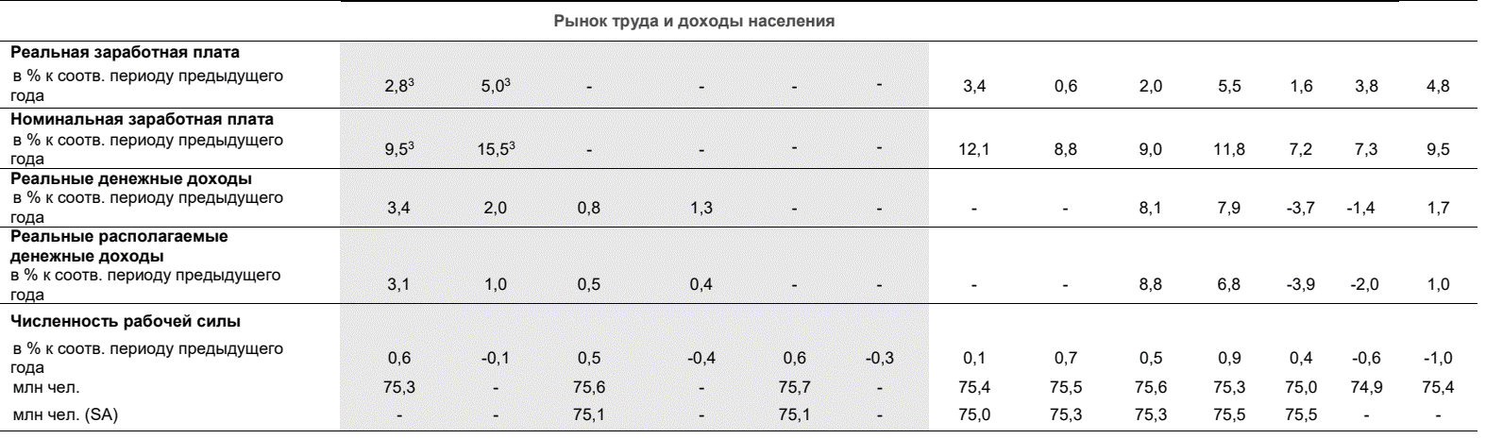
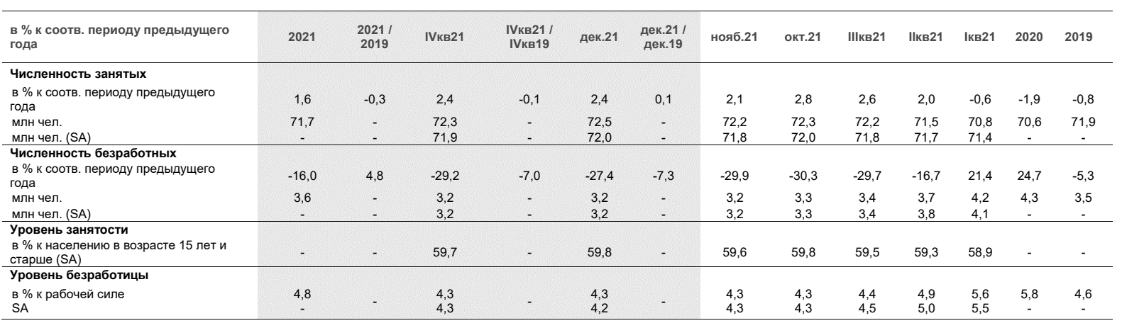
Кредитная активность
Поддержку внутреннему спросу (как потребительскому, так и инвестиционному) в 2021 г. оказывала динамика кредитования. Кредит экономике в декабре вырос на 16,2% г/г (ноябрь: 15,2% г/г, 4 кв. 2021 г.: 15,5%). Продолжился рост корпоративного кредитования (12,7% г/г в декабре, 11,8% г/г в ноябре) и потребительского кредитования (19,4% г/г в декабре, 19,0% г/г в ноябре). Ипотечное кредитование в декабре выросло на 26,5% г/г (на 25,0% г/г в ноябре).
Расходы бюджетной системы за январь–декабрь превысили уровень 2020 г. на +11,6%, или +4,9 трлн рублей (к 2019 г.: +27,2% или +10,1 трлн рублей). Одновременно в условиях восстановления экономики росли и доходы бюджетной системы (прирост к 2020 г. +26,9% или +10,2 трлн рублей; к 2019 г.: +22,8% или +8,9 трлн рублей), в том числе ненефтегазовые (прирост к 2020 г. +19,5% или +6,4 трлн рублей; к 2019 г.: +25,0% или +7,8 трлн рублей). По итогам исполнения бюджетов за январь–декабрь 2021 г. профицит бюджетной системы составил 1,0 трлн рублей, что значительно лучше прошлого года (в январе– декабре 2020 г. бюджетная система исполнена с дефицитом 4,3 трлн рублей), однако ниже аналогичного показателя в 2019 г. (профицит – 2,1 трлн рублей).
Сохранение высокого уровня мировых цен на ключевые товары российского экспорта с начала года (как топливно-энергетические, так и прочие), наряду с увеличением реальных объемов экспорта и умеренным отрицательным сальдо баланса услуг в условиях сохранения ограничений на международные поездки, привели к расширению положительного сальдо счета текущих операций (120,3 млрд долл. США в январе–декабре 2021 г. по сравнению с 36,0 млрд долл. США в аналогичном периоде 2020 г. и 65,4 млрд долл. США в аналогичном периоде 2019 года) .

Таблица 7. Показатели кредитной активности и финансовых рынков
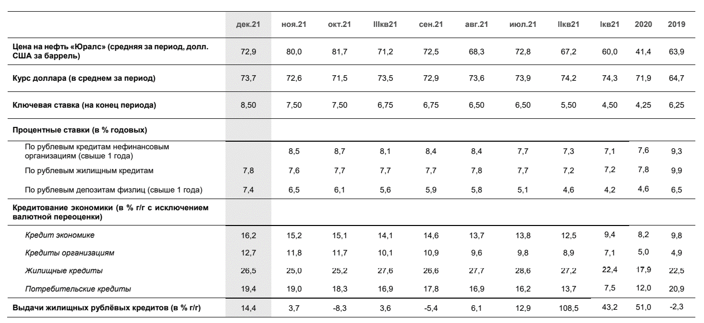
Инфляция
Росстат подвел итоги по инфляции в 2021 году, подтвердив, что рост потребительских цен составил 8,4% — это шестилетний максимум. Лидерами удорожания за год в разрезе укрупненных групп товаров стали стройматериалы, мясо и табак.
В декабре из непродовольственных товаров более всего выросли цены на новые отечественные легковые автомобили – на 3,9%.
Кроме того, выросли цены на дизельное топливо – на 1,9%, бензин автомобильный – на 0,9%. При этом цены на газовое моторное топливо снизились на 5,4%.
Цены на строительные материалы в среднем выросли на 0,2%, в том числе на кирпич красный, ламинат – на 1,9%, стекло оконное – на 1,2%, рубероид – на 0,8%. При этом подешевели: плиты древесностружечные, ориентированно-стружечные – на 1,4%, доски обрезные – на 0,1%.
Среди услуг туризма и отдыха увеличилась стоимость: проживания в гостиницах 3* – на 4,9%, билетов в кинотеатры – на 4,3%, музеи и выставки – на 2,1%, экскурсионных туров по России – на 1,3%, путевок в дома отдыха, пансионаты – на 1,2%, проживания в хостелах – на 0,7%, билетов в театры – на 0,5%.
Вывод: 2021 год показал положительную динамику в экономическом развитии страны. Российская экономика уверенно преодолевает последствия 2019-2020 гг., связанных с распространением коронавирусной инфекции, и постепенно набирает обороты. Ситуация с пандемией и закрытием границ стран показала большие перспективы развития внутреннего туризма, индустрии краткосрочного отдыха выходного дня, водного отдыха, что влечёт развитие и строительство отечественной рекреационной инфраструктуры (гостиницы, дома отдыха и санатории, пляжи и аттракционы, внутренние дороги, придорожный и прибрежный сервис, рекреационное благоустройство и инфраструктура населенных пунктов).
Вклад в восстановление экономики в 2021 г. внесли как производственные отрасли, так и отрасли, ориентированные на потребительский спрос:
- Промышленное производство - по итогам 2021 г. выросло на 5,3% (после падения на -2,1% годом ранее).
- Объем строительных работ - по итогам года вырос на 6,0% (после роста в 2020 году на 0,7%).
- Грузооборот транспорта - по итогам 2021 года увеличился на 5,3% (2020 г.: -4,7%).
- Потребительский спрос - оборот розничной торговли увеличился на 7,3% (-3,2% в 2020 г.), объем платных услуг населению – на 17,6% (-14,8% годом ранее), оборот общественного питания – на 23,5%.
- Рынок труда – в декабре 2021 уровень безработицы составил 4,3% от рабочей силы, доходы населения выросли на 3,4%.
- Кредитование - кредит экономике в декабре вырос на 16,2% г/г (ноябрь: 15,2% г/г, 4 кв. 2021 г.: 15,5%). Продолжился рост корпоративного кредитования (12,7% г/г в декабре, 11,8% г/г в ноябре) и потребительского кредитования (19,4% г/г в декабре, 19,0% г/г в ноябре). Ипотечное кредитование в декабре выросло на 26,5% г/г (на 25,0% г/г в ноябре).
- Сельское хозяйство – единственная отрасль, которая продемонстрировала спад в 2021 году, -0,9% после +1,3% в 2020 году.

Таблица 8. Показатели деловой активности
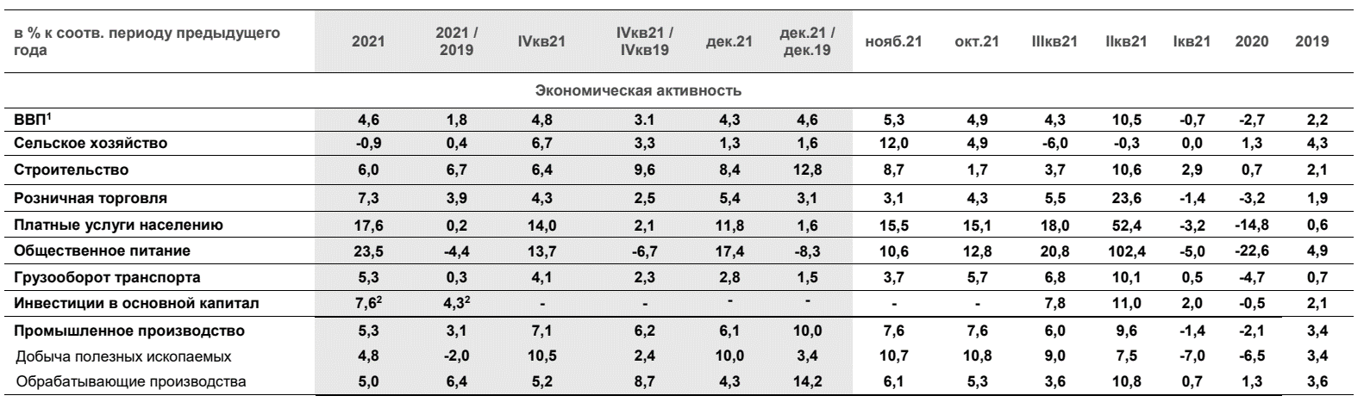

Социально-экономическое положение Республики Мордовия
Республика Мордовия – субъект Российской Федерации, входит в состав Приволжского федерального округа. Столица – Саранск. Площадь территории: 26 128 км². На 01.01.2022 в регионе проживает 770 673 человека, из них: городское население – 496 684; сельское население – 273 989. Саранская агломерация насчитывает более 550 тыс. жителей.
Географическое положение. Республика находится в центре Восточно-Европейской равнины, в бассейне реки Волги. На севере граничит с Нижегородской, на востоке – с Ульяновской, на юге – с Пензенской, на западе – с Рязанской областями, на северо-востоке – с Чувашской Республикой.
Расстояние от Саранска до Москвы – 642 км.
Выгодное географическое расположение Мордовии на пересечении важнейших транспортных магистралей создаёт высокий логистический потенциал.
Через крупную узловую железнодорожную станцию Рузаевка проходят пути, связывающие Центральную Россию с юго-восточной частью европейской территории, Уралом и Сибирью. Пассажиропоток составляет 700 тысяч человек в год. Время в пути до Москвы – 9 часов. Время полёта до Москвы – 1,5 часа.
Через Мордовию проходит федеральная трасса М5, являющаяся частью важного трансконтинентального маршрута. Для удобного внутреннего и межрегионального сообщения в Мордовии проложено более 14 000 км автомобильных дорог и 550 км железнодорожных путей.
Территориальное деление. В республике насчитывается 22 муниципальных района (в которых 17 городских и 354 сельских поселений), 1 городской округ, 7 городов (Саранск, Рузаевка, Ковылкино, Краснослободск, Ардатов, Темников, Инсар), 13 рабочих поселков и 1237 сельских населенных пунктов (Рис. 1).
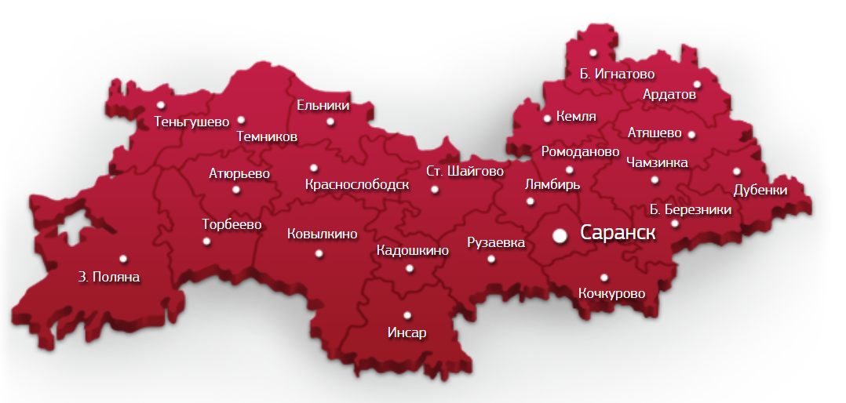
Рис. 1. Территориальное деление Республики Мордовия

Климат. Республика Мордовия находится в зоне с умеренно континентальным климатом. Средняя многолетняя температура воздуха в январе составляет -8°С, в июле +21,2°С.
Мордовия – одна из самых экологически чистых территорий в европейской части России. Климатические условия позволяют возделывать разнообразные зерновые, технические, овощные культуры, картофель, заниматься садоводством, развивать многоотраслевое животноводство.
Основные природные ресурсы. Среди природных ископаемых наибольшее значение имеют запасы строительных материалов. Республика располагает крупнейшими месторождениями мергелево-меловых пород и опоки, которые используются для производства высококачественного цемента (разведанные запасы превышают 360 млн. м3).
Открыто крупное месторождение диатомитового сырья (общие запасы оцениваются в 7 млн. м³).
Имеются запасы строительных песков, глин, мореного дуба, торфа (500 разведанных месторождений торфа общей площадью 9,2 тыс. га с запасами 28,7 млн. т.).
На территории республики имеются три месторождения подземных сульфатно-хлоридных минеральных вод.
Рельеф. Территория республики представляет собой равнину, несколько холмистую и возвышенную (юго-восточная часть), низменную и ровную преимущественно в долине реки Мокши и ее притоков (запад и северо-запад). Восточные районы представлены отрогами Приволжской возвышенности с характерным холмистым пересеченным рельефом. Самые возвышенные участки - Алатырский вал (Мордовское овражное плато) расположены на востоке Мордовии в междуречье Инсара и Суры. Западная часть республики – практически плоская низменность со слабо расчлененным рельефом. Водоразделы носят характер плоских плато, вносят определенное разнообразие в ландшафт. Здесь распложены поймы и надпойменные террасы, сформированные песчаными наносными отложениями.
Гидрография. На территории Мордовии имеется 1525 водотоков общей протяженностью 9250 км. Большую их часть составляют самые малые и мельчайшие реки (55,5% от общего количества). Основными реками республики являются Сура, Алатырь, Инсар, Пьяна, Мокша, Сивинь, Исса, Вад, Парца, Выша.
Лесные ресурсы. Площадь земель лесного фонда составляет 27,8% территории республики (726,1 тыс. га.). Растительный покров представлен чередованием лесных массивов с пашней и луговых степей или участков остепненных лугов. Леса смешанные, преобладают мелколиственные породы: ольха, береза, липа. Большие площади занимают твердолиственные породы: ясень, дуб, клен. 25% лесных массивов представлены хвойными лесами (в основном ели и сосны).
Минеральные воды Республики Мордовия. На территории Мордовии открыты значительные запасы сульфатно-хлоридной минеральной воды, которая может применяться для лечения заболеваний печени и желудочно-кишечного тракта. В западной и центральной части республики подземные воды каменноугольных и пермских отложений имеют пониженную минерализацию. Воды гидрокарбонатные кальциево-магниевые. Восточнее долины р. Инсар минерализация подземных вод превышает 1 г/дм. По составу они становятся гидрокарбонатно-хлоридными натриево-магниевыми или гидрокарбонатно-сульфатно-хлоридными натриево-кальциевыми. В бактериологическом отношении воды горизонта чистые, пригодные для питья.
Санатории и курорты. Один из крупных оздоровительных комплексов АО «Мокша» находится около г. Ковылкино. Это многопрофильный санаторий, в котором лечат кардиологические болезни, заболевания желудочно-кишечного тракта, органов дыхания, опорно-двигательной системы. Здесь же функционирует детский санаторий «Сосновый бор». Также функционируют санаторий «Саранский» в г. Саранске и Санаторий «Алатырь» в п. Смольный Ичалковского района.
Умеренный климат, живописные поймы рек, перемежающиеся дубравами и сосновыми борами, чистый воздух и наличие значительных запасов минеральных вод представляют собой огромный потенциал для развития лечебно-оздоровительного туризма в республике.
В Республике Мордовия активно развиваются разные направления туризма:
- - культурно-исторический и паломнический туризм;
- - этнический туризм;
- - рекреационный и санаторно-курортный туризм;
- - гастрономический туризм;
- - экотуризм;
- - событийный туризм.
Социально-экономическая ситуация.
Социально-экономическая ситуация в Республике Мордовия в 2021 году характеризовалась положительной динамикой промышленного производства, объема строительных работ и ввода в действие жилых домов, оборота розничной торговли и общественного питания, платных услуг, реальной и номинальной начисленной заработной платы.
По состоянию на 01.01.2022:
- ВРП Республики Мордовия – 299,8 млрд. руб.;
- ВРП на душу населения – 386,9 тыс. руб.;
- объем розничной торговли 114,3 млрд. руб.
Наибольший удельный вес в структуре экономики Республики Мордовия принадлежит обрабатывающим отраслям промышленности. Ведущие позиции в отраслевой структуре валового регионального продукта сегодня занимают: обрабатывающие производства, сельское и лесное хозяйство, охота, рыболовство и рыбоводство, оптовая и розничная торговля, строительство.
Индекс промышленного производства составил 108,0 процента.

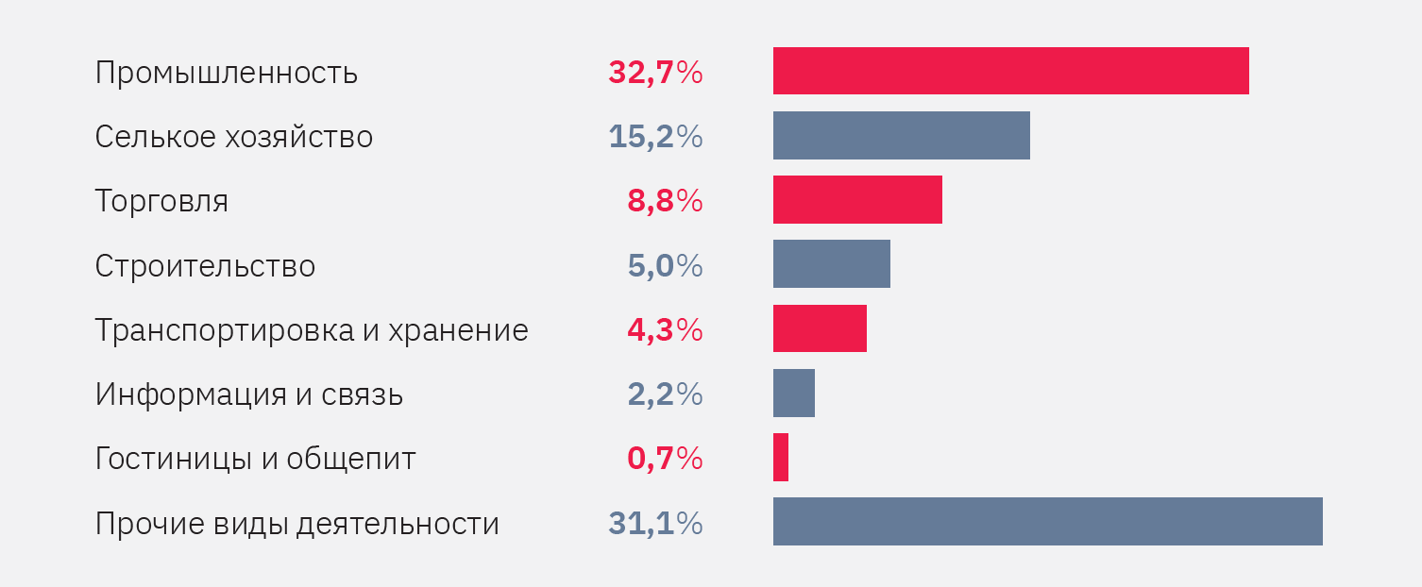
Рис. 2. Структура ВРП Республики Мордовия по итогам 2021 года

Промышленность Мордовии имеет отраслевую структуру. Инновационный кластер Республики Мордовия – «Светотехника и оптоэлектронное приборостроение». Предприятия кластера развивают такие направления, как солнечная энергетика, электроника, волоконная оптика, оптоэлектроника, измерительная аппаратура, новые технологии в освещении. Позиции кластера усилило создание первого в России завода по производству оптического волокна.
Основные отрасли экономики:
- Производство кабельной продукции (2,3% рынка России): выделяется в Мордовии благодаря работе крупных и узкоспециализированных заводов, продукция которых востребована на экспортном рынке. Организации производят широкий спектр продукции: от алюминиевой катанки до различных видов и типов оптических кабелей.
- Светотехника: 10% всей производимой светотехнической продукции в России и самый большой ассортимент производимой продукции в стране.
- Вагоностроение: представлено холдингом транспортного машиностроения РМ Рейл. Это интегрированный производитель грузового подвижного состава в России, крупнейший по объёмам выпуска продукции и доле специализированного парка. Входит в ТОП-3 вагоностроителей страны. Кроме вагонов, под брендом «РМ Рейл» изготавливают грузовые контейнеры, вертикальные стальные резервуары, блочно-каркасные модули, нефтехимическое оборудование.
- Сельское хозяйство: благоприятный умеренный климат средней полосы способствует успешному развитию на территории республики большинства отраслей сельского хозяйства. Мордовия входит в семёрку лидеров страны по производству сельскохозяйственной продукции на душу населения (1-е место по производству яйца, 2-е место по производству молока, 6-е место по производству мяса скота и птицы). Объёмы производства в сельском хозяйстве за последние пять лет выросли на 63,2%. Развиваются тепличные комплексы по выращиванию свежих овощей, зелени и цветов. 15% российских роз выращены в Мордовии.
- Пищевая промышленность: представлена предприятиями мясной, молочной, кондитерской, сахарной, пивоваренной и других отраслей. Это агрохолдинг «Талина», птицефабрики «Октябрьская» и «Чамзинская», филиал холдинга «Данон», «Сыроваренный завод «Сармич», «Сыродельный комбинат «Ичалковский».
- Производство строительных материалов: 8% строительного рынка России за период с 2010 по 2020 гг. В республике работают предприятия по производству цемента, фиброцементных плит, кирпича, железобетонных изделий, строительной керамики и облицовочных материалов. Крупнейшие предприятия: АО «Мордовцемент» (входит в международный промышленный холдинг «ЕВРОЦЕМЕНТ групп»), АО «Лато», ООО «Магма Керамик», ООО «Саранский завод лицевого кирпича» и другие.
- Фармацевтика: АО «Биохимик» группы компаний «Промомед» – современное наукоёмкое предприятие. Предприятие является лидером по производству противовирусных препаратов, в том числе для лечения COVID-19, и в сегменте производства препаратов для регулирования веса. Входит в Топ-5 российских производителей антибиотиков.
Уровень жизни.
По состоянию на 01.01.2021 трудоспособное население Республики составляло 442 497 человек. Величина прожиточного минимума на 01.01.2022 составила 10 756 руб. Среднемесячная номинальная заработная плата на 01.01.2022 – 34 490 руб.

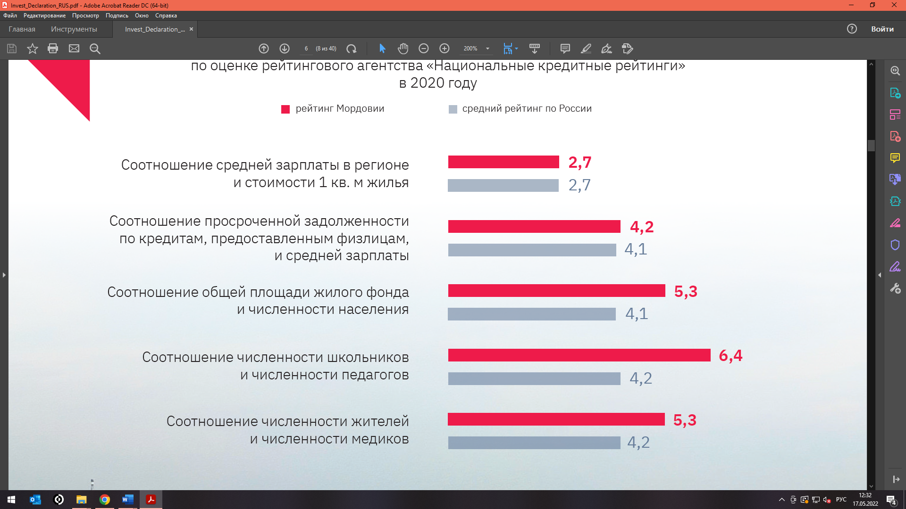
Рис. 3. Рейтинг уровня жизни населения Республики Мордовия по оценке рейтингового агентства «Национальные кредитные рейтинги» в 2020 году

На рынке труда численность официально зарегистрированных безработных составила по состоянию 01.01.2022 – 3,7 тыс. человек. Уровень регистрируемой безработицы составляет – 0,9%. Стоимость условного (минимального) набора продуктов питания в расчете на месяц в среднем по республике в конце декабря 2021 года составила 4403,29 руб. Сводный индекс потребительских цен за 2021 год составил 106,1%.

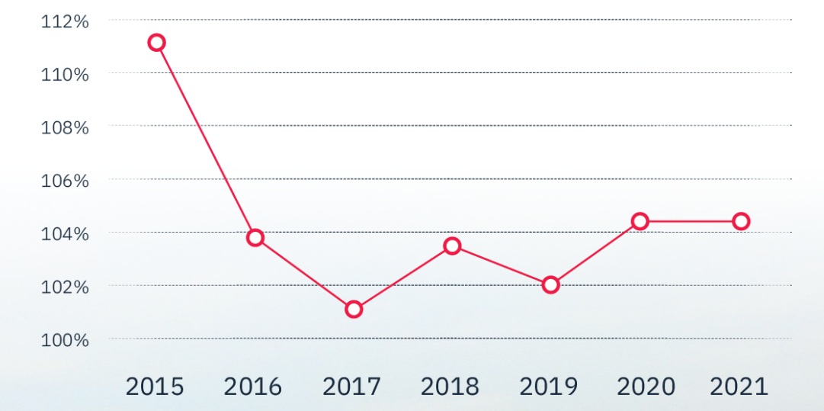
Рис. 4. Индекс потребительских цен

Вывод: в республике сформирован благоприятный климат для привлечения инвестиций и ведения бизнеса: полный охват территории всеми видами связи, включая Интернет, практически стопроцентная газификация, развитая социальная и транспортная инфраструктура, активная государственная поддержка инвестиционной деятельности, максимально возможные льготы инвесторам.
Предусматривается дальнейшее развитие базовых секторов специализации региона (железнодорожное машиностроение, силовая электроника, электротехника, светотехника, производство кабелей и оптоволокна, индустрия строительных материалов, агропромышленный комплекс); повышение инвестиционной привлекательности территории за счет создания современной инфраструктуры, условий для развития предпринимательства, совершенствования институтов работы с инвесторами и т.д.; реформирование рынка труда и рынка образовательных услуг; развитие пространственной организации региона; сохранение демографического и социального капитала.

Анализ информации о рынке недвижимости Республики Мордовия, в том числе о сделках (предложениях) на рынке объектов недвижимости, включая информацию о факторах, влияющих на цены и объем сделок (предложений)
Обзор состояния рынка недвижимости в целом
Рынок недвижимости – это совокупность тех отношений, которые создаются во время любых операций с недвижимостью.
В зависимости от законодательной базы, условий финансирования, форм владения рынок недвижимости постоянно претерпевает изменения и является уникальным для каждой страны, региона, города.
Особенностью рынка недвижимости является то, что любые сделки, совершаемые с объектами недвижимого имущества, необходимо подвергать государственной регистрации, при операциях с недвижимым имуществом наблюдаются следующие характерные признаки:
- сезонные колебания цен;
- вложение капитала;
- невысокая взаимозаменяемость объектов;
- локальность.
На рынке недвижимости существуют две структурные составляющие:
- первичный;
- вторичный рынок недвижимости.
Как правило, на рынке недвижимости выделяют следующие сегменты:
1. жилая застройка (среднеэтажная, многоэтажная, индивидуальная);
2. садоводческое, огородническое и дачное использование;
3. транспорт;
4. предпринимательство;
5. отдых (рекреация);
6. общественное использование;
7. производственно-складская деятельность;
8. сельскохозяйственное использование.
Основной тенденцией 2021 года на стал устойчивый рост всех категорий недвижимости.
Общее количество договоров долевого участия (ДДУ), зарегистрированных Росреестром в период с января по декабрь 2021 года, в целом по России составило 898,6 тыс. Показатель ДДУ в 2021 году выше на 17%, чем в 2020 году (763,8 тыс.).
Количество зарегистрированной ипотеки в России (как в бумажном, так и в электронном виде), за 2021 год составило 3,8 млн, продемонстрировав рост на 9,5% (3,5 млн за прошлый год).
Спрос на вторичном рынке недвижимости за 2021 год вырос на 14,5%. За отчетный период зарегистрировано 4,2 млн прав собственников на основании договоров купли-продажи (за 2020 год – почти 3,7 млн).
Вторым важным моментом является всё чаще используемый электронный формат сопровождения сделки, значимость которого в будущем будет только возрастать. Доля учетно-регистрационных действий в электронном виде по итогам года составила 46%, что в два раза превышает показатель начала 2020 года. Доля электронной ипотеки выросла с 9% до 80%, что в 4 раза превышает показатель нацпроекта «Жилье и городская среда», а количество электронных ДДУ – с 20% до 67%.
Анализ структуры земельного фонда Республики Мордовия
Отличительной особенностью земли, если рассматривать ее в качестве экономического ресурса, является ограниченность данного товара. Главной особенностью и основным отличием земли от труда и капитала, которые относятся к мобильным факторам производства, является неподвижность данного ресурса, поэтому в производстве данный ресурс квалифицируется как специфический фактор.
По данным государственного учета земель общая площадь Республики Мордовия за отчетный период не изменилась и по состоянию на 1 января 2022 г. составляет 2612,8 тыс. га. В административных границах республики имеются земельные участки общей площадью 0,4 тыс. га, которые используют сельскохозяйственные организации Рязанской, Пензенской и Ульяновской областей. За пределами своих границ на территории Рязанской и Пензенской областей землепользователи Республики Мордовия используют 0,3 тыс. га. земель сельскохозяйственного назначения, населенных пунктов и лесного фонда.
Распределение земельного фонда по категориям земель представлено в таблице 9.

Таблица 9. Распределение земельного фонда Республики Мордовия по категориям земель
Состав земель | Площадь, тыс. га | Площадь, %
Земли сельскохозяйственного назначения | 1 662,0 | 63,6
Земли населенных пунктов | 149,9 | 5,7
Земли промышленности, транспорта, связи и пр. | 46,9 | 1,8
Земли особо охраняемых территорий | 69,0 | 2,6
Земли лесного фонда | 657,2 | 25,2
Земли водного фонда | 3,8 | 0,2
Земли запаса | 24,0 | 0,9
ИТОГО земель | 2 612,8 | 100,0

Распределение земельного фонда муниципальных районов и городского округа Саранск по категориям земель Республики Мордовия показано в таблице 10.
В 2021 году площадь земель в собственности граждан насчитывается 765,1 тыс. га (29,3% от общей площади республики).
Органы местного самоуправления Республики Мордовия зарегистрировали право муниципальной собственности на площади 2,2 тыс. га. В связи с продажей земельных участков и земельных долей юридическим лицам, площадь земель в собственности юридических лиц возросла на 17,2 тыс. га. Площадь земельных участков, находящихся в собственности юридических лиц, составляет 280,3 тыс. га или 10,7 % территории республики. В государственной и муниципальной собственности находится 1567,4 тыс. га или 60,0 % общей площади.

Таблица 10. Распределение земельного фонда муниципальных районов и городского округа Саранск по категориям земель
(в гектарах)

№ п/п | Наименование муниципального района и городского округа | Всего земель в муниципальном районе и гор. округе | из них:
№ п/п | Наименование муниципального района и городского округа | Всего земель в муниципальном районе и гор. округе | Земли сельхоз- назначения |  | Земли населенных  пунктов | Земли промышленности и иного специального назначения | Земли особо охраняемых территорий  и объектов | Земли лесного фонда | Земли водного фонда | Земли запаса
№ п/п | Наименование муниципального района и городского округа | Всего земель в муниципальном районе и гор. округе | всего | в т.ч. с/х угодья
1 | Ардатовский | 119261 | 77688 | 72765 | 7411 | 1037 | 21 | 31881 | 543 | 680
2 | Атюрьевский | 82554 | 60126 | 56254 | 3674 | 311 | 0 | 18443 | 0 | 0
3 | Атяшевский | 109584 | 92658 | 86216 | 6706 | 1310 | 0 | 8910 | 0 | 0
4 | Большеберезниковский | 95731 | 56830 | 51236 | 6236 | 471 | 23 | 22431 | 232 | 9508
5 | Большеигнатовский | 83425 | 51218 | 48732 | 3900 | 299 | 6094 | 21727 | 0 | 187
6 | Дубенский | 89638 | 58107 | 54222 | 5368 | 721 | 0 | 25442 | 0 | 0
7 | Ельниковский | 105605 | 71734 | 59829 | 5385 | 443 | 66 | 27354 | 343 | 280
8 | Зубово – Полянский | 271116 | 82285 | 72689 | 8333 | 1245 | 16 | 179223 | 14 | 0
9 | Инсарский | 96866 | 73956 | 70174 | 4546 | 309 | 0 | 16370 | 0 | 1685
10 | Ичалковский | 126579 | 82684 | 75302 | 7690 | 981 | 30387 | 3208 | 303 | 1326
11 | Кадошкинский | 61264 | 35725 | 33544 | 1936 | 481 | 0 | 18888 | 0 | 4234
12 | Ковылкинский | 202447 | 150089 | 138855 | 9018 | 3991 | 46 | 38105 | 869 | 329
 | в т.ч. в черте г. Ковылкино | 1165 | 70 | 70 | 1095 | 0 | 0 | 0 | 0 | 0
13 | Кочкуровский | 81646 | 49920 | 46875 | 5517 | 1432 | 31 | 24412 | 139 | 195
14 | Краснослободский | 137926 | 100907 | 91035 | 6228 | 1348 | 55 | 28511 | 356 | 521
15 | Лямбирский | 88014 | 71469 | 66874 | 6877 | 1779 | 0 | 7794 | 32 | 63
16 | Ромодановский | 77748 | 67406 | 64248 | 6129 | 989 | 0 | 3224 | 0 | 0
17 | Рузаевский | 111825 | 86089 | 79540 | 8078 | 1779 | 16 | 14166 | 0 | 1697
 | в т.ч. в черте г. Рузаевка | 2694 | 0 | 0 | 2694 | 0 | 0 | 0 | 0 | 0
18 | Старошайговский | 142042 | 103779 | 98146 | 5900 | 1088 | 0 | 30708 | 0 | 567
19 | Темниковский | 193227 | 80413 | 66955 | 4897 | 22692 | 32196 | 51737 | 770 | 522
20 | Теньгушевский | 84468 | 44523 | 35553 | 4030 | 341 | 0 | 34496 | 228 | 850
21 | Торбеевский | 112494 | 77550 | 73184 | 7876 | 1568 | 0 | 25500 | 0 | 0
22 | Чамзинский | 100949 | 68446 | 63081 | 8304 | 1702 | 0 | 21274 | 0 | 1223
23 | Городской округ Саранск | 38327 | 18423 | 16708 | 15900 | 594 | 10 | 3400 | 0 | 0
 | в т.ч. в черте г. Саранск | 10167 | 0 | 0 | 10167 | 0 | 0 | 0 | 0 | 0
 | Итого земель в администра-тивных границах республики | 2612736 | 1662025 | 1522017 | 149939 | 46911 | 68961 | 657204 | 3829 | 23867

Обзор состояния рынка недвижимости Республики Мордовия
В рамках подготовки к проведению государственной кадастровой оценки ГБУ РМ «Фонд имущества» осуществлялась работа по сбору информации о сделках (предложениях) с объектами недвижимости.
В целях сбора и обработки информации, необходимой для определения кадастровой стоимости ГБУ были запрошены сведения о ценах сделок с земельными участками за период, предшествующий дате оценки – 2021 г., в филиале ФГБУ «Федеральная кадастровая палата Федеральной службы государственной регистрации реестра, кадастра и картографии» по Республике Мордовия.
По результатам обработки полученный информации установлено, что часть сделок не соответствует уровню рыночных цен, сложившихся на дату оценки, по причине особых условий финансирования сделок: за счет заемных и кредитных средств, средств материнского капитала, оплаты в рассрочку, безвозмездной передачи, обмена предмета договора без доплаты, передачи предмета договора в качестве отступных, оплаты по соглашению, оплаты выкупной цены.
Кроме того, сведения о площади, категории и ВРИ земельных участков приведены на дату выгрузки информации и могут отличаться по состоянию на дату заключения сделки, а тексты сделок не дают однозначного толкования о составе предмета сделки.
В связи с тем, что сделки носят конфиденциальный характер, возможность проверить достоверность информации о важных ценообразующих факторах земельных участков отсутствует. Таким образом, в соответствии с п. 26.3 Указаний было принято решение отказаться от использования в дальнейших расчетах цен сделок.
Источником рыночной информации послужили открытые сведения сайтов в сети «Интернет», публикующие объявления о продаже объектов недвижимости.
В качестве источников информации использованы интернет-сайты avito.ru, cian.ru, onrealt.ru.
Обработка информации о предложениях осуществлялась путем анализа следующих сведений:
- площадь объекта;
- текст объявления;
- кадастровый номер объекта недвижимости;
- полная цена (в рублях);
- удельный показатель цены (в рублях) за 1 кв.м.;
- адрес (местоположение) объекта;
- дата подачи объявления;
- ссылка на источник информации;
- контактный телефон продавца;
- подключенные коммуникации.
В отношении каждого объекта–аналога была проведена кодировка на основе группировки, проводимой при определении кадастровой стоимости в соответствии с Указаниями:
– сегмента объектов недвижимости, к которому относится объект недвижимости;
– вида использования объекта недвижимости;
– кода субъекта Российской Федерации;
– кода муниципального образования, в котором расположен объект недвижимости;
– даты подачи объявления и (или) совершения сделки (в формате ДД.ММ.ГГГГ);
– порядкового номера объекта недвижимости.
При дублировании информации в источниках о ценах предложений, предпочтение отдавалось источниками с наиболее полными характеристиками и датой ближе к дате оценки.
В рамках проводимой работы использовался модуль сбора рыночной информации, входящий в состав СПО ГКО.
Результат сбора и обработки исходной рыночной информации представлен в Приложении 1.6.
Сбор рыночной информации был осуществлен в отношении 1154 земельных участков на территории Республики Мордовия за 2021 г.:
Ниже на рисунке 5 представлена информация о предложениях купли-продажи земельных участков в разрезе сегментов.

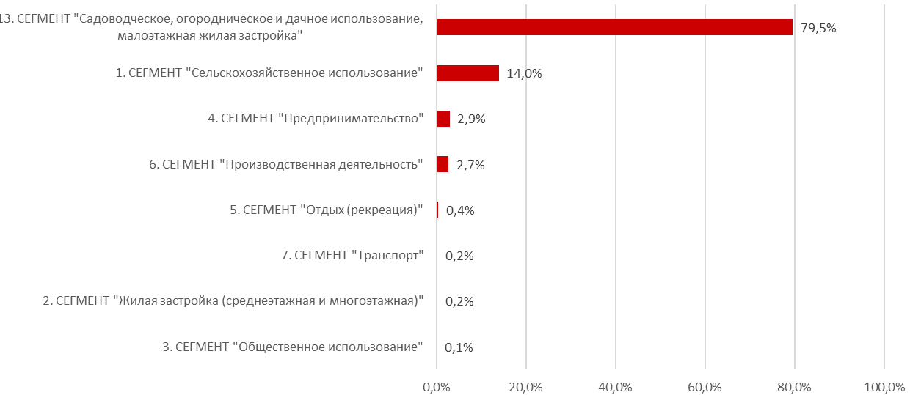
Рис. 5 Структура предложений о продаже земельных участков по сегментам

Рынок продажи земельных участков в республике представлен в основном участками, относящимися к 13 сегменту «Садоводство и огородничество, малоэтажная жилая застройка» - 79,5%. При этом 87,7% всех предложений о продаже земельных участков 13 сегмента это земельные участки с видами разрешенного использования ИЖС и ЛПХ. Земельные участки под садоводство и огородничество часто позиционируется продавцами с перспективой возможного изменения вида разрешенного использования под малоэтажную жилую застройку.
1 сегмент «Сельскохозяйственное использование» занимает 14,0 % рынка земельных участков. На рынке наблюдается тенденция предложения к продаже земельных участков сельскохозяйственного назначения, предлагаемых для размещения коммерческих объектов, преимущественно объектов придорожного сервиса. Такие участки расположены, как правило, на первой линии крупных автодорог или обеспечены хорошими подъездными путями.
Рынок земельных участков коммерческого назначения проявляет гораздо боле низкую активность по сравнению с жилым сегментом. Доля участков 4 сегмента «Предпринимательство» и 6 сегмента «Производственная деятельность» практически равна 2,9% и 2,7% соответственно.
Земельные участки, относящиеся к 5 сегменту «Отдых (рекреация)», 3 сегменту «Общественное использование», 2 сегменту «Жилая застройка (среднеэтажная и многоэтажная)» и 7 сегменту «Транспорт» занимают менее 1% рынка земельных участков. Предложения в этих сегментах единичны.
На рынке отсутствуют объявления о продаже земельных участков для обеспечения обороны и безопасности (8 сегмент), охраняемых природных территорий и благоустройство (9сегмент), использование лесов (10 сегмент), водных объектов (11 сегмент) и специального, ритуального использование, запаса (12 сегмент).
В целом, ситуация на рынке недвижимости в Республике Мордовия характеризуется низким уровнем развития; рынок представлен ограниченным объемом предложения, а в ряде муниципальных образований предложения единичные (таблица 11).

Таблица 11 - Количество предложений о продаже земельных участков по муниципальным районам и городским округам
Наименование района | Кол-во предложений, шт. | % от общего числа предложений
Ардатовский муниципальный район | 6 | 0,5%
Атюрьевский муниципальный район | 3 | 0,3%
Атяшевский муниципальный район | 7 | 0,6%
Большеберезниковский муниципальный район | 38 | 3,3%
Большеигнатовский муниципальный район | 1 | 0,1%
Дубенский муниципальный район | 1 | 0,1%
Ельниковский муниципальный район | 4 | 0,3%
Зубово-Полянский муниципальный район | 55 | 4,8%
Инсарский муниципальный район | 2 | 0,2%
Ичалковский муниципальный район | 15 | 1,3%
Кадошкинский муниципальный район | 3 | 0,3%
Ковылкинский муниципальный район | 26 | 2,3%
Кочкуровский муниципальный район | 120 | 10,4%
Краснослободский муниципальный район | 25 | 2,2%
Лямбирский муниципальный район | 341 | 29,5%
Ромодановский муниципальный район | 43 | 3,7%
Рузаевский муниципальный район | 95 | 8,2%
г.о. Саранск | 293 | 25,4%
Старошайговский муниципальный район | 20 | 1,7%
Темниковский муниципальный район | 23 | 2,0%
Теньгушевский муниципальный район | 4 | 0,3%
Торбеевский муниципальный район | 7 | 0,6%
Чамзинский муниципальный район | 22 | 1,9%
Общий итог | 1154 | 100,0%

Наибольшее количество предложений о продаже земельных участков отмечено в Лямбирском муниципальном районе (29,5%) и г.о. Саранск (25,4%). В данных муниципальных образованиях сконцентрировано наибольшее количество индивидуальных жилых домов, коттеджных поселков и садоводческих объединений, чем и обусловлено большое количество предложение.
Практически отсутствуют предложения о продаже земельных участков в Атюрьевском, Большеигнатовском, Дубенском, Инсарском, Кадошкинском и Теньгушевском районах республики.
В соответствии с п. 26.3 Указаний анализ рыночной информации осуществлялся в отношении следующих сегментов рынка объектов недвижимости:
1) «Жилая застройка (среднеэтажная и многоэтажная)»;
2) «Садоводство и огородничество, малоэтажная жилая застройка»;
3) «Транспорт»;
4) «Предпринимательство»;
5) «Отдых (рекреация)»;
6) «Общественное использование»;
7) «Производственная деятельность»;
8) «Сельскохозяйственное использование».
Сегмент «Жилая застройка (среднеэтажная и многоэтажная)»
Рынок земель под многоквартирное строительство (среднеэтажная и многоэтажная жилая застройка) имеет свою специфику перед другими сегментами. С одной стороны, стоимость земли под среднеэтажную и многоэтажную жилую застройку максимальная и продолжает расти, так как возведение многоквартирных домов является оптимальный решением с точки зрения инвестиций. С другой, ограниченное предложение, так как в соответствии с земельным законодательством Российской Федерации такие участки предоставляются государством в аренду для последующего возведения многоквартирных домов и оформлением земли в общедолевую собственность покупателей квартир.
Рынок таких земельных участков Республики Мордовия в основном представлен аукционами по заключению договоров аренды соответствующих участков, проводимыми муниципальными образованиями. Бюджетным учреждением проанализированы сведения о результатах аукционов, представленные на сайте torgi.gov.ru.
В 2021 г. признано состоявшимися 6 открытых аукционов по аренде земельных участков под многоэтажную жилую застройку (высотная застройка). Ежемесячная цена за 1 кв.м. земельного участка находится в диапазоне от 28,25 руб. до 183,81 руб., среднее значение – 122,72 руб. Все участки расположены в г. Саранск. На остальной территории республики земельные участки под много- и среднеэтажную застройку не предлагались.
В 2021 г. на рынке республики выявлено всего 2 два предложения о продаже земельных участков для размещения дома многоэтажной жилой застройки. Оба участка расположены в г. Саранск, стоимость за 1 кв.м. составила 7843,14 руб. и 5333,33 руб.
Так как, свободных, незастроенных земельных участков, подходящих под многоэтажную застройку, на территории столицы республики остается незначительное количество, в последние годы наблюдается тенденция выкупа застройщиками частных домовладений в жилых массивах города с дальнейшим изменением вида разрешенного использования земельных участков под высотную застройку.
Высокая стоимость земельных участков под многоквартирное строительство напрямую связана со стоимостью квартир в регионе. В каждом продаваемом квадратном метре квартиры включена доля земельного участка. Нагрузка земли на реализуемую площадь служит параметром сравнения, который позволяет укрупнённо, но в тоже время достаточно точно сформировать мнение о стоимости земельного участка.
В Мордовии одной из главных задач регионального Министерства строительства в 2021 году стало выполнение национального проекта «Жильё и городская среда». По состоянию на конец 2021 года в регионе построено 340 тысяч кв. метров жилья. Это на 5% больше, чем в 2020 году. За последние 5 пять лет Республика находится на четвертом месте среди регионов Приволжского федерального округа по обеспеченности населения жильем.
Согласно данным СберИндекс в течение 2021 г. в республике отмечалось удорожание стоимости 1 кв.м. квартир (рис. 6). Рост за год составил 18%. Причиной оживления на рынке жилья стал пересмотр 1 июля 2021 г. условий льготной ипотеки: повышение льготной ставки на новостройки до 7% и введение лимита на ипотеку 3 млн. руб.

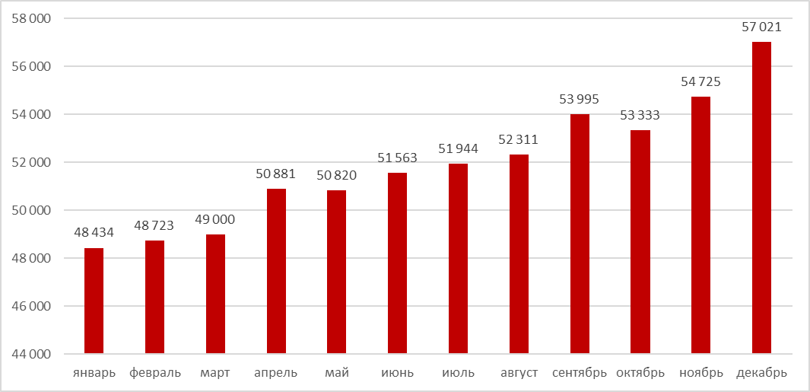
Рис. 6. Динамика стоимости 1 кв.м. квартир в Республике Мордовия в 2021 г.
Таким образом, в Республике Мордовия рынок земельных участков под жилую застройку (среднеэтажная и многоэтажная) неактивный, встречаются единичные предложения о продаже таких объектов.
Сегмент «Садоводство и огородничество, малоэтажная жилая застройка»
В Республике Мордовия земельные участки для садоводства и огородничества, малоэтажной жилой застройки занимают существенную часть от общего количества всех земельных участков – 66%.
Количество земельных участков, предназначенных для малоэтажной жилой застройки, садоводства и огородничества, их площадь в разрезе муниципальных районов республики по состоянию на 01.01.2022 приведены в таблице 12.

Таблица 12. Сведения о земельных участках, предназначенных для малоэтажной жилой застройки, садоводства и огородничества на территории Республики Мордовия
№ п/п | Наименование муниципального  района и округа | Малоэтажная жилая застройка |  | Садоводство и огородничество
№ п/п | Наименование муниципального  района и округа | Кол-во, ед. | Общая площадь, кв.м. | Кол-во, ед. | Общая площадь, кв.м.
1 | Ардатовский | 13 197 | 36 135 555 | 329 | 186 697
2 | Атюрьевский | 6 001 | 18 125 171 | 6 | 12 080
3 | Атяшевский | 10 886 | 34 558 665 | 24 | 16 951
4 | Большеберезниковский | 10 303 | 25 524 313 | 216 | 296 447
5 | Большеигнатовский | 4 045 | 14 695 236 | 20 | 15 671
6 | Дубенский | 8 990 | 31 976 931 | 4 | 5 032
7 | Ельниковский | 7 398 | 17 073 105 | 69 | 74 731
8 | Зубово-Полянский | 20 201 | 43 049 200 | 453 | 293 615
9 | Инсарский | 7 596 | 17 878 309 | 220 | 232 038
10 | Ичалковский | 13 857 | 31 023 113 | 17 | 25 284
11 | Кадошкинский | 4 062 | 10 906 489 | 504 | 531 850
12 | Ковылкинский | 21 207 | 46 665 841 | 128 | 101 090
13 | Кочкуровский | 11 032 | 26 739 263 | 377 | 727 185
14 | Краснослободский | 15 000 | 36 723 494 | 34 | 55 722
15 | Лямбирский | 22 269 | 46 222 992 | 243 | 299 561
16 | Ромодановский | 13 820 | 27 356 863 | 214 | 198 245
17 | Рузаевский | 19 574 | 26 644 844 | 2098 | 1 355 600
18 | Старошайговский | 10 567 | 31 186 740 | 11 | 21 460
19 | Темниковский | 10 922 | 24 405 544 | 678 | 1 303 130
20 | Теньгушевский | 6 617 | 15 049 230 | 25 | 22 768
21 | Торбеевский | 9 502 | 25 727 554 | 21 | 38 397
22 | Чамзинский | 11 780 | 28 073 321 | 2315 | 1 423 199
23 | Городской округ Саранск | 18 335 | 23 212 715 | 7822 | 4 272 316
 | Итого: | 277 161 | 638 954 485 | 15 828 | 11 509 069

79,5% всех земельных участков, предлагаемых на рынке республики за 2021 г., составляют участки для малоэтажной жилой застройки, садоводства и огородничества. При этом, для продажи предлагаются как свободные участки, так и застроенные.
Описываемый сегмент целесообразно рассматривать отдельно по двум группам:
- малоэтажная жилая застройка;
- садоводческое и огородническое использование.
Указанная группировка проведена по принципу уникальности ценообразующих факторов, имеющих особое значение на каждом из выделенных подсегментов. В свою очередь их также необходимо детализировать по более подробным критериям (ценообразующим факторам).
Малоэтажная жилая застройка
Земельный рынок Мордовии в рассматриваемом сегменте наиболее развит. Структура рынка малоэтажной жилой застройки за 2021 год свидетельствует о его высокой активности в г.о. Саранск и близлежащих районах: Лямбирский, Кочкуровский и Рузаевский (рис. 7). Спрос на жилую недвижимость в обозначенных районах остается неизменно высоким.
Наибольшее количество объявлений о продаже зафиксировано в Лямбирском муниципальном районе за счет большого количества предложений в населенных пунктах: с. Атемар (расположено в 10 км. от Саранска) и с. Берсеневка (непосредственно примыкает к городской черте Саранска).

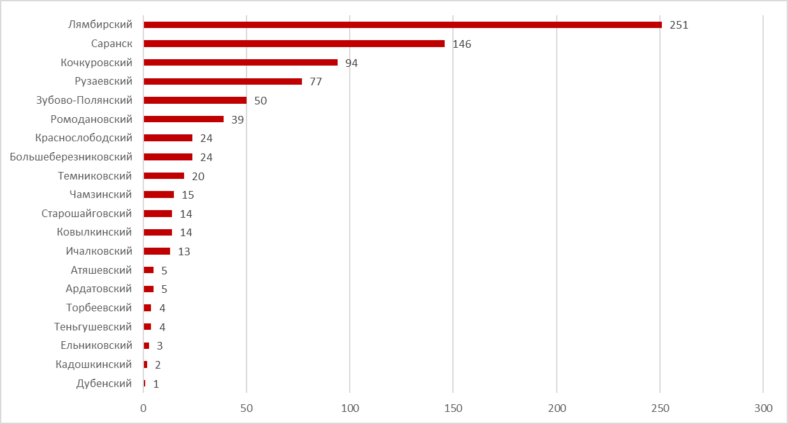
Рис. 7. Количество предложений о продаже земельных участков под малоэтажную жилую застройку

В рамках нацпроекта «Жилье и городская среда» Росреестр запустил сервис «Земли для жилищной застройки», который позволяет заинтересованным лицам: потенциальным инвесторам, предпринимателям и гражданам, в режиме онлайн могли выбрать и оценить пригодные для строительства жилья земли на публичной кадастровой карте по адресу pkk.rosreestr.ru.
Всего в республике определено 53 населенных пункта с наиболее высоким спросом на жилую недвижимость, выявлено 3,4 тысяч гектаров для дальнейшего вовлечения в оборот.
Земельные участки под малоэтажную застройку, представленные на рынке, целесообразно объединить следующим образом:
1. Земельные участки в г. Саранск.
С учетом уже сложившейся плотной застройки в столице в цену участка, указанную продавцом, часто включена стоимость улучшений в виде индивидуального дома с подключёнными коммуникациям, ограждения, хозяйственных построек, многолетних насаждений и т.п. Нередко в содержании объявления указывается необходимость сноса ветхого строения и расчистки участка. Как правило, размер всех продаваемых участков небольшой - от 6 до 15 соток.
Большинство участков предлагаются к продаже в основных жилых массивах города с частной застройкой:
- южная часть города - «Низы» (ул. Московская, ул. А. Невского),
- район телецентра (ул. Болдина, ул. Гончарова),
- юго-западная часть (ул. 1-ая Набережная, ул. Фурманова, коттеджный поселок «Чистые пруды»),
- восточная часть: заречный жилой массив «Посоп» (ул. Революционная, ул. Моховая),
- п. им. Гагарина (ул. Уфимская, ул. Борина).
Помимо этого, в центре города и на первых линиях центральных городских улиц на продажу предлагаются участки земли с видом использования – для размещения индивидуального жилого дома, но с разрешением на перевод данных земельных участков для размещения на них коммерческих объектов: офисных и торговых зданий.
2. Земельные участки в населенных пунктах г.о. Саранск и близлежащих территориях.
Активно осваиваются участки расположенные в г.о. Саранск на небольшом удалении от центра: с. Куликовка, р.п. Луховка, с. Куликовка, р.п. Николаевка, р.п. Ялга, п. Пушкино. Предложение в этих населенных пунктах представлено преимущественно вновь образованными земельными участками для строительства загородной недвижимости.
3. Земельные участки в районных центрах республики.
Наибольшее количество предложений на рынке представлено в райцентрах, расположенных на небольшом расстоянии от столицы республики: с. Лямбирь, с. Кочкурово, г. Рузаевка, а также в районных центрах развитых промышленных районов: п. Зубово-Поляна, п. Ромоданово.
В ряде районов республики выявлены населенные пункты, расположенные вблизи районного центра, сопоставимые по количеству предлагаемых к продаже земельных участков и стоимости: с. Левжа и п. Левженский в Рузаевском районе, с. Атемар в Лямбирском районе, с. Булгаково в Кочкуровском районе, р.п. Комсомольский в Чамзинском районе, с. Кемля в Ичалковском районе, р.п. Явас в Зубово-Полянском районе, рп. Тургенево в Ардатовском районе.
4. Земельные участки в небольших сельских поселениях.
Для небольших населенных пунктов характерно наличие земельных участков, имеющих назначение «для ведения личного подсобного хозяйства» (ЛПХ). Большая часть таких участков идентична земельным участкам для ИЖС, поскольку дает право застройки, однако, представлены также земельные участки, на которых могут быть размещены только хозяйственные постройки.
Большинство земельных участков продаются в населенных пунктах, которые являются инвестиционно и туристически привлекательных для жителей региона: п. Смольный Ичалковского района, с. Мурань, с. Сабаево, с. Подлесная Тавла Кочкуровского района, с. Сивинь Краснослободского района, с. Пензятка Лямбирского района. В остальных сельских населенных пунктах предложения о продаже носят единичный характер.
Рыночные цены квадратного метра земельных участков для малоэтажной жилой застройки приведены в таблице 13.

Таблица 13. Удельные показатели рыночной цены на земельные участки под малоэтажное жилую застройку в Республике Мордовия
Муниципальное образование | Кол-во участков | Мин. удельная цена,  руб./кв. м. | Средняя удельная цена, руб./  кв. м. | Макс. удельная цена, руб./  кв. м.
г.о. Саранск | 146 | 99,60 | 907,52 | 7 692,31
Лямбирский муниципальный район | 251 | 13,47 | 321,38 | 1 550,00
Рузаевский муниципальный район | 77 | 66,00 | 315,96 | 1 500,00
Торбеевский муниципальный район | 4 | 200,00 | 300,25 | 400,00
Зубово-Полянский муниципальный район | 50 | 12,50 | 293,21 | 1 300,00
Кочкуровский муниципальный район | 94 | 7,84 | 237,14 | 2 000,00
Атяшевский муниципальный район | 5 | 66,67 | 202,21 | 527,70
Темниковский муниципальный район | 20 | 20,00 | 164,10 | 317,22
Чамзинский муниципальный район | 15 | 40,00 | 163,81 | 420,29
Ромодановский муниципальный район | 39 | 21,67 | 151,09 | 541,52
Ковылкинский муниципальный район | 14 | 8,24 | 144,82 | 300,00
Краснослободский муниципальный район | 24 | 40,07 | 144,53 | 366,67
Кадошкинский муниципальный район | 2 | 114,67 | 130,67 | 146,67
Ардатовский муниципальный район | 5 | 40,00 | 128,59 | 216,22
Ельниковский муниципальный район | 3 | 75,00 | 125,51 | 151,52
Ичалковский муниципальный район | 13 | 53,33 | 124,67 | 204,62
Дубенский муниципальный район | 1 | 100,00 | 100,00 | 100,00
Большеберезниковский муниципальный район | 24 | 32,69 | 89,06 | 312,50
Теньгушевский муниципальный район | 4 | 66,67 | 88,46 | 112,50
Старошайговский муниципальный район | 14 | 23,02 | 86,29 | 200,00
Общий итог | 805 | 7,84 | 373,27 | 7 692,31
Самый дорогой земельный участок предлагается за 7 692,31 руб./кв.м. в центральной части г. Саранск на ул. Московской. Самый бюджетный земельный участок – 7,84 руб./кв.м. расположен в д. Старая Пырма Кочкуровского района.
Анализ предложений показал, что цена квадратного метра земельных участков для малоэтажной жилой застройки изменяется под влиянием следующих ценообразующих факторов:
- расстояние до столицы,
- расстояние до районного центра,
- численность в населенном пункте,
- наличие коммуникаций,
- наличие и характеристика подъездных путей.
Кроме этого, потенциальных покупателей интересует престижность и окружение интересующий их недвижимости.
В процессе проведения оценки некоторые из перечисленных факторов могут быть исключены из расчета в силу статистической незначимости их влияния на стоимость объектов недвижимости.
Садоводство и огородничество
Ранее целью приобретения садовых участков было получение дохода или удовлетворения собственных потребностей в виде выращенных на садовом участке овощей и ягод. Однако, в настоящее время рынок земельных участков садового и огороднического использования ориентирован на круглогодичное проживание или отдых в весенне-летний период.
В ходе анализа рынка было рассмотрено 134 предложения о продаже земельных участков, предназначенных для ведения садоводства и огородничества (рис.8).

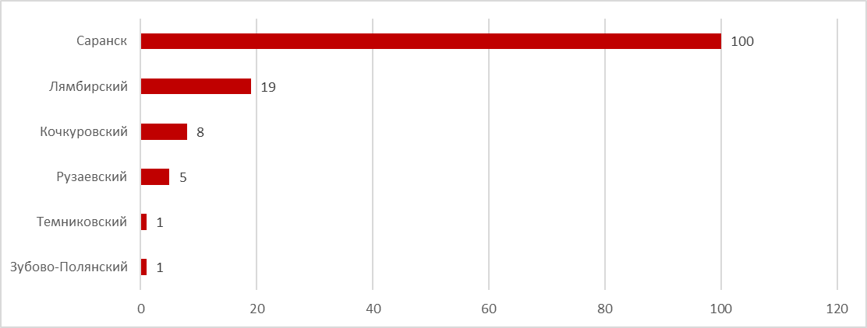
Рис. 8. Количество предложений о продаже земельных участков для ведения садоводства и огородничества

Земельный рынок участков садоводческих товариществ и садово-огороднических объединений Мордовии сосредоточен в основном в г.о. Саранск и прилегающему к нему Лямбирскому муниципальному району.
Сравнительная характеристика цены квадратного метра земельных участков для садоводства и огородничества приведены в таблице 14.

Таблица 14. Удельные показатели рыночной цены на земельные участки для садоводства и огородничества в Республике Мордовия
Муниципальное образование | Кол-во участков | Мин. удельная цена, руб./кв. м. | Средняя удельная цена, руб./кв. м. | Макс. удельная цена, руб./кв. м.
г.о. Саранск | 100 | 3 | 890,27 | 4 000
Муниципальные районы | 34 | 12,75 | 183,09 | 650
В целом по Республике Мордовия | 134 | 3 | 710,84 | 4 000

Средняя стоимость квадратного метра земельных участков для садоводства и огородничества в г.о. Саранск (включая г. Саранск) значительно превышает стоимость земельных участков, расположенных в муниципальных районах Республики Мордовия. Данный факт свидетельствует, о том, что рынок не сбалансирован. В большинстве районов республики данный сегмент рынка до сих пор не получил должного развития, в основном по причине неразвитости инфраструктуры: уровень дорог, коммуникаций и объектов социальной инфраструктуры.
На рынке отмечается стирание ценовых и территориальных границ между сложившейся зоной индивидуальной жилой застройки и зоной для ведения садоводства и огородничества. Данный факт объясняется расширением территории застройки муниципальных образований, в результате чего некогда окраины городской или сельской местности, используемые исключительно в садоводческих целях, превращаются в полноценные жилые кварталы, обладающие хорошей транспортной доступностью и инфраструктурой.
На территории г.о. Саранск такая тенденция наблюдается в зоне быстро застраиваемых территорий коттеджного поселка «Чистые пруды» и с. Куликовка. Здесь стоимость земельных участков под садоводство и огородничество сопоставима со стоимостью участков под ИЖС в том же районе (таблица 15). Количество предложений в населенных пунктах р.п. Ялга, п. Николаевка, д. Ивановка, с. Горяйновка незначительно и исключены из дальнейшего анализа.

Таблица 15. Удельные показатели рыночной цены на земельные участки для садоводства и огородничества в г.о. Саранск
Наименование района | Кол-во участков | Средняя удельная цена, руб./кв. м.
Чистые пруды | 31 | 1 292,27
Саранск | 32 | 1 026,82
Куликовка | 11 | 616,28
Озерный | 6 | 441,29
Пушкино | 13 | 202,08
Кроме того, примыкающие к границам населенных пунктов земельные участки из земель сельскохозяйственного назначения, также используются под застройку, как с переводом в категорию земель населенных пунктов, так и без такого перевода. Для таких земельных участков характерно изменение вида разрешенного использования с «сельскохозяйственное использование» на «ведение садоводства», «ведение личного подсобного хозяйства», реже на «индивидуальное жилищное строительство».
Сегмент «Транспорт»
В соответствии с Методическими указаниями к сегменту «Транспорт» относятся объекты, предназначенные для хранения различных видов транспорта (автомобильного, водного, воздушного). Данный сегмент рынка включает в себя объекты гаражного назначения, предполагающие размещение гаражей (постоянных, временных, отдельно стоящих, пристроенных), стоянок (подземных, многоуровневых, открытых). Гаражи производственные, ведомственные, в том числе для спецтехники, депо также являются частью сегмента «Транспорт».
В Республике Мордовия земельные участки для размещения объектов транспорта занимают 5,51% от общего количества всех земельных участков. При этом 95,89% всех земельных участков сегмента предназначены для размещения объектов гаражного назначения.
Рынок земельных участков под размещение объектов транспорта в Республике Мордовия не развит. Самостоятельно такие участки практически не предлагаются к продаже.
За анализируемый период на рынке выявлено 2 предложения о продаже незастроенных земельных участков (таблица 16). Данное обстоятельство не позволяет провести полноценный ценовой и статистический анализ по сегменту.

Таблица 16. Сравнительная характеристика объектов, относящихся к сегменту «Транспорт» в Республике Мордовия
Местоположение | Назначение | Площадь, кв.м. | Удельная цена, руб./кв. м.
Республика Мордовия, Чамзинский район, рп. Чамзинка | для индивидуального гаражного строительства | 31 | 1 129,03
Республика Мордовия, г. Ковылкино, ул. Южный тупик, 6 | объекты гаражного назначения | 4 499 | 577,78
На рынке в основном представлены объявления о продаже индивидуальных гаражей, но земля под ними часто не оформлена.
С 1 сентября 2021 г. вступил в силу Федеральный закон от 5 апреля 2021 г. №79-ФЗ «О внесении изменений в отдельные законодательные акты Российской Федерации» (Закон о «гаражной амнистии»), позволяющий в течение пяти лет - до 1 сентября 2026 года, оформить право собственности на гараж, являющийся объектом капитального строительства, возведенный до 30 декабря 2004 года, и пробрести в собственность бесплатно земельный участок, на котором он расположен.
За 4 месяца 2021 г. оформлено 225 земельных участков общей площадью 5752 кв.м. и 16 гаражей.
Сегмент «Предпринимательство»
Сегмент «Предпринимательство» объединяет объекты нескольких основных направлений: торговля (магазины, рынки, ярмарки, торговые киоски и ларьки, крупные многофункциональные торгово-развлекательные комплексы, торговые базы и т.п.), офисы (банковская и страховая деятельность, деловое управление), развлечения (для размещения дискотек, танцевальных и игровых площадок, ночных клубов, аттракционов и т.п.), общественное питание (рестораны, кафе, бары, закусочные, столовые и т.п.), придорожный сервис (магазины сопутствующей торговли, здания для организации общественного питания в качестве объектов придорожного сервиса), кинотеатры.
Следует отметить, что объекты исследуемого сегмента связаны с оказанием определенных услуг населению в конкурентной среде, где ценообразующим фактором выступает близость к потребителю.
В исследуемом сегменте в 2021 году на рынке Республики Мордовия были представлены к продаже 34 земельных участка (рис.9).

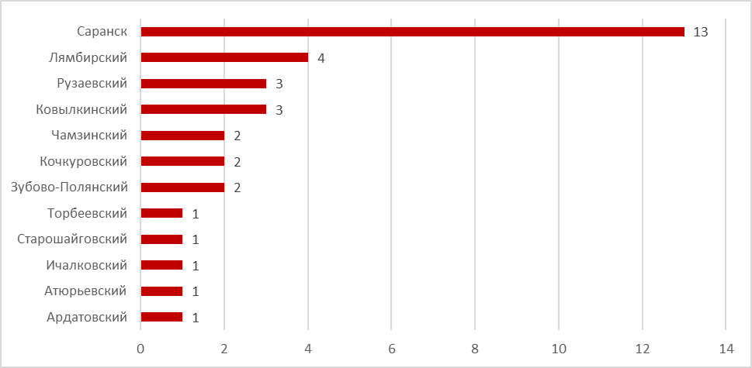
Рис. 9. Количество предложений о продаже земельных участков, предназначенных для предпринимательской деятельности

Рынок недвижимости городов и периферийных районов данного сегмента отличается существенным образом. В муниципальных образованиях Республики Мордовия предложение и спрос на коммерческую недвижимость недостаточно объемен, или практически отсутствует, предложения о продаже малочисленны, что, прежде всего, связано с неразвитостью рынка.
Лидером по количеству предложений за 2021 г. является г.о. Саранск – 38% от общего числа объявлений. Максимальное количество предложений по муниципальным районам республики не превышает 4. В некоторых районах рынок отсутствует.
Сравнительная характеристика цены квадратного метра земельных участков сегмента «Предпринимательство» приведены в таблице 17.

Таблица 17. Удельные показатели рыночной цены на земельные участки сегмента «Предпринимательство» в Республике Мордовия
Муниципальное образование | Кол-во участков | Мин. удельная цена, руб./кв. м. | Средняя удельная цена, руб./кв. м. | Макс. удельная цена, руб./кв. м.
г.о. Саранск | 13 | 236,36 | 3 119,50 | 9 733,33
Муниципальные районы | 21 | 65,57 | 1 010,56 | 6 000,00
В целом по Республике Мордовия | 34 | 65,57 | 1 816,92 | 9 733,33

Самый дорогой участок под коммерческое использование предлагается к продаже в г. Саранск на ул. Строительная, самый бюджетный - в Торбеевском муниципальном районе, д. Зарубята, расположен вдоль трассы М5, площадью 61 000 кв.м. и относится к землям промышленности, энергетики, транспорта, связи, радиовещания, телевидения, информатики, земли для обеспечения космической деятельности, земли обороны, безопасности и земли иного специального назначения.
На рынке земельных участков под коммерческую застройку имеется существенный разрыв в стоимости для земельных участков, расположенных в региональном центре и его окрестностях и в районах республики. Средняя удельная цена за квадратный метр земельных участков, расположенных на территории г.о. Саранск в 3 раза превышает стоимость аналогичных земельных участков, расположенных в муниципальных районах республики.
По мере приближения к центральной части города Саранск стоимость квадратного метра земли увеличивается. Это объясняется тем, что в городском центре более развита социальная инфраструктура, транспортная система, обеспеченность объектами административно-общественного назначения и т.д. Наибольшим спросом пользуются земельные участки, расположенные в местах массового скопления пешеходных потоков. Именно там концентрируется наибольшее количество офисно-торговых объектов, которые в свою очередь и являются одной из причин высокой концентрации покупателей.
Основными ценообразующими факторами, влияющими на стоимость земельных участков сегмента «Предпринимательство», являются:
- местоположение (размещение относительно основных трасс, близость к транспортным развязкам и автомобильным магистралям),
- окружение (район преимущественно жилой застройки, общественно-деловая зона, промышленная зона и др.),
- социально-экономическое развитие территории и инфраструктура,
- площадь земельного участка.
Взаимодействие указанных факторов определяет стоимость объекта недвижимости.
Учитывая относительно небольшое число или вовсе отсутствие предложений, приходящихся на некоторые муниципальные районы республики, провести анализ степени влияния факторов достаточно сложно, значительные различия в средних значениях цен по муниципальным районам вызваны недостаточным числом приходящихся на них предложений.
Сегмент «Отдых (рекреация)»
Земли рекреационного назначения представляют собой земельные участки, которые предназначены для того, чтобы организовать культурно-оздоровительную, спортивную деятельность граждан. К ним относятся объекты, предназначенные для гостиничного, туристического обслуживания, санаторной деятельности.
Земли рекреационного назначения Республики Мордовия занимают менее 1% от общего количества земельных участков.
По результатам мониторинга рынка недвижимости на территории республики за 2021 г. выявлено 5 предложений о продаже незастроенных участков сегмента «Отдых (рекреация)» (таблица 18).

Таблица 18. Сравнительная характеристика объектов, относящихся к сегменту «Отдых (рекреация)» в Республике Мордовия
Местоположение | Назначение | Площадь, кв.м. | Удельная цена, руб./кв. м.
Республика Мордовия, г. Саранск, ул. Лодыгина | для размещения объекта рекреационного назначения-лыжной базы | 1 049 | 1 428,57
Республика Мордовия, Лямбирский район, с. Пензятка СПК «Пензятский» | Для строительства базы отдыха | 70 820 | 8,57
Республика Мордовия, Лямбирский р-н, с. Пензятка | Для строительства базы отдыха | 3 000 | 133,33
Республика Мордовия, Лямбирский район, с. Черемишево | Отдых (рекреация) | 25 000 | 140
Республика Мордовия, г. Саранск, ул. Лодыгина | для размещения объекта рекреационного назначения-лыжной базы | 1 029 | 952,38

3 предложения о продаже представлено в отношении земельных участков, расположенных в Лямбирском районе, что объясняется близостью к столице и повышенным спросом на объекты данного типа, расположенные в окрестностях Саранска.
В качестве основных ценообразующих факторов рассматривается местоположение (наличие поблизости лесного массива, водоема) и инфраструктура территории (удобство подъезда, наличие коммуникаций).
Рынок земельных участков сегмента «Отдых (рекреация)» не развит, предложения по данному сегменту единичные, зависимость между ценой объекта и ценообразующими факторами выявить невозможно.
Сегмент «Общественное использование»
Согласно Методическим указаниям, сегмент «Общественное использование» включает в себя коммунальное, социальное, бытовое обслуживание, здравоохранение, образование, культурное развитие, религиозное использование, общественное управление, научную деятельность, спорт в целом, обеспечение внутреннего правопорядка. Все эти виды деятельности связаны с близостью к своим потребителям или населению. Как правило, это относится к вопросам здоровья, быта, культурного развития граждан, проживающих в населенных пунктах.
На территории Республики Мордовия земли, предназначенные под общественное использование, занимают 1,27% от общего количества участков.
Сегмент «Общественное использование» в большей степени характерен для некоммерческой деятельности, поэтому рынок предложений в данной сфере малоактивен. Объекты, относящиеся к данному сегменту, в большинстве случаев обладают низкой ликвидностью, что подтверждается крайне малым числом предложений на рынке
По результатам мониторинга рынка недвижимости на территории республики за 2021 г. выявлено всего одно предложение о продаже незастроенного земельного участка – в р.п. Комсомольский Чамзинского района, для размещения объектов социального и коммунально-бытового назначения (для строительства бани), площадью 1500 кв.м., цена предложения 533,33 руб./кв.м. При этом продавцом указывается возможное использование участка в коммерческих целях – осуществления производственной и предпринимательской деятельности; для расширения бизнеса.
Так как большинство земельных участков данного сегмента расположено в населенных пунктах, можно утверждать для них характерны те же ценообразующие факторы, что и для большинства земель категории населенных пунктов: местоположение, в том числе и транспортная доступность, а также наличие коммуникаций.
Таким образом, можно утверждать, что рынок земельных участков общественного использования не развит, предложения по данному сегменту единичные, зависимость между ценой объекта и ценообразующими факторами выявить невозможно.

Сегмент «Производственная деятельность»
В соответствии с Методическими указаниями сегмент «Производственная деятельность» включает в себя объекты, отнесенные к различным сферам производства. Так, к данному сегменту относятся объекты животноводческого и сельскохозяйственного производства, недропользования, разных видов промышленности (тяжелая, легкая, пищевая, нефтехимическая, машиностроительная, фармацевтическая и другие), гидротехнические сооружения, объекты энергетики, связи, складские объекты, а также объекты, необходимые для обеспечения функционирования железнодорожного, автомобильного, водного, воздушного и трубопроводного транспорта, объекты придорожного сервиса.
В Республике Мордовия земельные участки сегмента «Производственная деятельность» занимают 6,54% от общего количества всех земельных участков. При этом 71,05% всех земельных участков сегмента предназначены для размещения линейных объектов: участки под коммунальными объектами (водопроводами, линиями электропередач, газопроводами, линиями связи), объектами связи, радиовещания, телевидения, железнодорожными путями, автомобильными дорогами, под объектами трубопроводного транспорта.
В исследуемом сегменте в 2021 году на рынке Республики Мордовия был представлен к продаже 31 незастроенный земельный участок (рис.10).

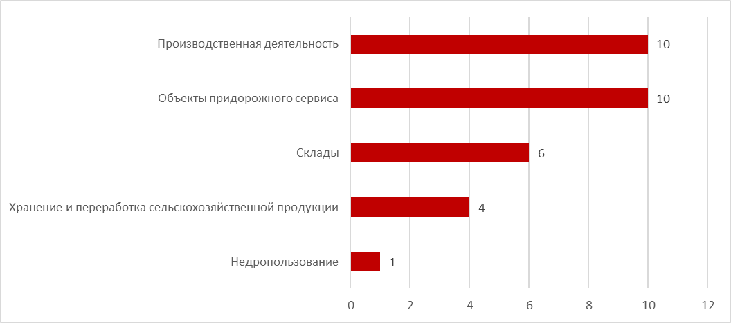
Рис. 10. Количество предложений о продаже земельных участков сегмента «Производственная деятельность»

Исходя из структуры предложений, описываемый сегмент целесообразно рассматривать отдельно по двум группам:
- производственно-складская деятельность;
- объекты придорожного сервиса.
Указанная группировка проведена по принципу уникальности ценообразующих факторов, имеющих особое значение на каждом из выделенных подсегментов. В свою очередь их также необходимо детализировать по более подробным критериям (ценообразующим факторам).
Производственно-складская деятельность
Земельные участки под производственно-складскую деятельность остаются менее востребованными на рынке, чем земли под торгово-офисное строительство. Причиной этому являются низкие объемы промышленного строительства.
На рынке существует тенденция выкупа земли сельскохозяйственного назначения с возможностью перевода под производство. Довольно часто такие земельные участки предлагаются вместе с улучшениями, расположенными на их территории. Это могут быть и полуразрушенные производственные здания, и объекты незавершенные строительством и т. д.
На территории Республики Мордовия у потенциального инвестора существует возможность получить земельный участок для реализации своего инвестпроекта на праве аренды с последующим оформлением права собственности без проведения торгов.
Предложение свободных от строений земельных участков производственно-складского назначения весьма ограничено - 16 объектов по итогам 2021 г, из них 12 участков расположено в г.о. Саранск, 3 в Лямбирском муниципальном районе и 1 в Рузаевском муниципальном районе.
Сравнительная характеристика цены квадратного метра земельных участков производственно-складского назначения приведены в таблице 19.

Таблица 19. Удельные показатели рыночной цены на земельные участки производственно-складского назначения в Республике Мордовия
Муниципальное образование | Кол-во участков | Мин. удельная цена, руб./кв. м. | Средняя удельная цена, руб./кв. м. | Макс. удельная цена, руб./кв. м.
г.о. Саранск | 12 | 61,88 | 1 408,48 | 2 899,75
Муниципальные районы | 4 | 68,97 | 1 073,78 | 2 400,00
В целом по Республике Мордовия | 16 | 61,88 | 1 324,81 | 2 899,75

Учитывая небольшое количество предложений и значительный разброс удельных цен в расчете на квадратный метр – от 61,88 руб. до 2 899,75 руб., данный интервал может быть использован исключительно в качестве индикативного диапазона стоимости земельных участков производственного-складского назначения.
Большинство предлагаемых к продаже на территории г.о. Саранск земельных участков производственно-складского назначения расположены в промышленных зонах города и городских окраинах: ул. Строительная, ш. Александровское, ул. Лодыгина. Следует отдельно отметить, превышение средней стоимости земельных участков для размещения складских объектов над участками под производственную деятельность – 1 670,15 руб./кв.м. против 1 277,65 руб./кв.м.
В ходе анализа рынка установлено, что наибольшее влияние на цену оказывают факторы местоположения, такие как удаленность от столицы. Инвестиционная привлекательность территории муниципального образования, на которой находится участок, определяемая во многом уровнем социально-экономического развития и численностью населения в муниципалитете. Влияние локальных факторов для земель промышленности незначительно, так как Мордовия характеризуется достаточно равномерным уровнем развития территорий и их инфраструктуры в пределах одного муниципального образования с точки зрения организации и ведения промышленного производства.
Объекты придорожного сервиса
Земельные участки под придорожный сервис были и остаются наиболее востребованными объектами с точки зрения инвестиций. Относительно невысокие вложения наряду с ощутимым доходом являются сегодня основной причиной повышенного интереса к таким участкам со стороны потенциальных покупателей.
Оживленность магистралей, увеличение трафика, дальность поездок – способствуют появлению качественно новых видов услуг. Так, наряду с пунктами АЗС и автосервисов, появились места для отдыха, рестораны быстрого питания и торговые центры. Именно поэтому земля под придорожный сервис пользуется, сегодня, повышенным спросом.
В 2021 г. на земельном рынке Республики Мордовия было размещено 10 объявлений о продаже земельных участков, предназначенных для размещения объектов придорожного сервиса. Сравнительная характеристика цены квадратного метра земельных участков придорожного сервиса приведены в таблице 20.

Таблица 20. Удельные показатели рыночной цены на земельные участки придорожного сервиса в Республике Мордовия
Муниципальное образование | Кол-во участков | Мин. удельная цена, руб./кв. м. | Средняя удельная цена, руб./кв. м. | Макс. удельная цена, руб./кв. м.
г.о. Саранск | 4 | 333,33 | 2 661,11 | 4 444,44
Муниципальные районы | 6 | 68,97 | 363,21 | 734,54
В целом по Республике Мордовия | 10 | 68,97 | 1 282,37 | 4 444,44

Учитывая небольшое количество предложений и значительный разброс удельных цен в расчете на квадратный метр – от 68,97 руб. до 4 444,44 руб., данный интервал может быть использован исключительно в качестве индикативного диапазона стоимости земельных участков придорожного сервиса.
Среди предложений, существующих на рынке, можно отметить ряд основных требований, предъявляемых при продаже земельного участка под придорожный сервис. Это в первую очередь удобные подъезды, наличие инфраструктуры, доступность к основным магистралям и т.д. Именно эти факторы влияют на стоимость земельного участка.
Стоит отдельно отметить присутствие на рынке предложений о продаже земли, имеющей потенциал использования под размещение объектов придорожного сервиса. Продавцом в данном случаем оговаривается возможность перевода земельного участка в другую категорию или изменение вида разрешенного использования. Как правило, такие объекты расположены вблизи магистралей, обладают самой высокой стоимостью среди земель сельскохозяйственного назначения (земли с/х с коммерческим потенциалом).
Сегмент «Сельскохозяйственное использование»
В соответствии с Методическими указаниями сегмент «Сельскохозяйственное использование» включает в себя объекты, предназначенные для растениеводства, животноводства, пчеловодства, рыбоводства, для сельскохозяйственного производства или деятельности в научно-исследовательских и учебных целях, для ведения крестьянского (фермерского) хозяйства, личного подсобного хозяйства (за пределами населенных пунктов, без права застройки таких участков), сенокошения, выпаса скота и т.д.
Земли сельскохозяйственного назначения в административных границах Республики Мордовия занимают 1662,0 тыс. га, что в сравнении с 2020 г. на 1,1 тыс. га. меньше. Уменьшение площади связано с переводом земельных участков на общей площади 112 га в категорию земель промышленности, энергетики, транспорта, связи, радиовещания, телевидения, информатики, земель для обеспечения космической деятельности, земель обороны, безопасности и земель иного специального назначения, на общей площади 953 га включены в установленном порядке в черту населенных пунктов.
Рынок в данном сегменте можно признать относительно активным: в 2021 г. на продажу выставлено 161 земельный участок. Из них 117 участков предназначены для использования в сельскохозяйственных целях (для растениеводства, животноводства, пчеловодства, сельскохозяйственного производства, для ведения крестьянского (фермерского) хозяйства), 43 – для ведение личного подсобного хозяйства без права застройки и выращивания плодовых, ягодных, овощных, бахчевых или иных декоративных или сельскохозяйственных культур, 1 – для рыбоводства.
Сравнительная характеристика цены квадратного метра земельных участков для сельскохозяйственного использования приведены в таблице 21.

Таблица 21. Удельные показатели рыночной цены на земельные участки для сельскохозяйственного использования в Республике Мордовия
Муниципальное образование | Кол-во участков | Мин. удельная цена, руб./кв. м. | Средняя удельная цена, руб./кв. м. | Макс. удельная цена, руб./кв. м.
Сельскохозяйственное назначение | 117 | 0,40 | 65,45 | 672,18
Для ведения ЛПХ и выращивания сельскохозяйственных культур | 43 | 3,00 | 215,22 | 800,00
Рыбоводство | 1 | - | 64,41 | -

Анализ рыночных цен показал, что для сегмента является характерным большой диапазон цен предложений – от 40 коп. за квадрат до 800 руб. Различие в цене предложения связано, как с местоположением и окружением объектов, так и с наличием развитой инженерно-транспортной инфраструктуры (близость к дороге, наличие коммуникаций).
Немаловажным элементом стоимости является юридический статус земель. Размежеванные и оформленные надлежащим образом земли имеют значительно более высокую цену предложения, чем паи, не поставленные на кадастровый учет.
Перспективы использования, а именно возможность перевода участка в другую категорию с целью жилищного строительства, размещения торгово-бытовых объектов или объектов придорожной инфраструктуры, также оказывают существенное влияние на стоимость земельных участков.
Еще одним фактором, влияющим на стоимость земельного участка, является его близость к водоему, - в некоторых объявлениях продавцы указывают на близость к реке, пруду, что делает объект продажи более привлекательным как для сельскохозяйственного, так и иных видов использования.
Для земельных участков, имеющих большую площадь (от 10 000 до 4 320 0000 кв. м.), используемых исключительно в сельскохозяйственных целях, характерным является более сдержанный диапазон цен – от 0,4 руб./кв.м. до 100 руб./кв.м. Среднее значение – 16,80 руб./кв.м.
В целом, по рынку земельных участков, предназначенных для сельскохозяйственного использования, можно сделать вывод, что при определении цены предложения продавцы крайне редко ориентируются на почвенные характеристики объекта: физический состав и плодородие почв. Для ценовых предложений на рынке являются характерными значительные ценовые колебания и порой нелогичное распределение цены в границах территории.

Описание и обоснование подходов к выбору типового объекта недвижимости в целях проведения оценочного зонирования
В соответствии с главой VI Методических указаний в процессе определения кадастровой стоимости бюджетным учреждением проводится оценочное зонирование, предусматривающее разделение территории, на которой проводится государственная кадастровая оценка, на ценовые зоны.
Целью оценочного зонирования является представление в текстовой форме (семантические сведения) и графической форме (графические сведения) информации о сложившейся на дату определения кадастровой стоимости ситуации в различных сегментах рынка недвижимости, представленных в конкретных ценовых зонах.
Согласно п. 36 Методических указаний ценовая зона – часть территории, в границах которой определены близкие по значению удельные показатели средних рыночных цен типовых объектов недвижимости.
Типовым объектом недвижимости является объект недвижимости, основные физические и иные характеристики вида использования, которого наиболее соответствуют спросу и предложению на соответствующем сегменте рынка.
Оценочное зонирование заключается в систематизации на дату определения кадастровой стоимости рыночной информации о сделках (предложениях) с типовыми объектами недвижимости исходя из их местоположения и вида использования с учетом существующего и перспективного развития, а также затрат на создание указанных объектов недвижимости.
Оценочное зонирование проводится только в отношении тех сегментов рынка недвижимости, по которым существует достаточная рыночная информация.
В ходе проведения анализа рынка было выявлено достаточное количество предложений о продаже земельных участков с видами разрешенного использования «Индивидуальное жилищное строительство» и «Для ведения личного подсобного хозяйства». Учитывая схожесть основных ценообразующих факторов для данных видов использования Исполнителем принято решение для проведения оценочного зонирования объединить их в один сегмент.
Таким образом, Исполнитель пришел к выводу о полноте и достаточности информации для проведения оценочного зонирования для данного сегмента рынка земель. Оценочное зонирование проведено в отношении следующих кодов расчета вида использования: 02:010, 02:011, 02:013, 02:014, 02:020, 02:021.
По другим сегментам оценочное зонирование не проводилось в силу того, что рыночная информация недостаточна, имеет фрагментарный характер, что не позволяет выделить соответствующие зоны с типовыми объектами.
Основной подход к определению средней рыночной цены типового объекта в рамках оценочного зонирования основан на обобщении рыночных цен на земельные участки в рамках выделенных ценовых зон. Корректировка цен предложений на торг не производилась.
Анализ социально-экономического развития территорий и цен на рынке недвижимости позволяет выделить 4 ценовые зоны. Ценовые зоны построены таким образом, что их границы совпадают с границами муниципальных образований, входящих в них, что обоснованно распределением объектов-аналогов на территории республики.
Ниже приведено графическое отображение сформированных ценовых зон и их описание.

Таблица 22. Краткая характеристика ценовых зон
№  п/п | Наименование ценовой зоны | Описание
1 | Ценовая зона 1 | Земельные участки, расположенные в г. Саранск
2 | Ценовая зона 2 | Земельные участки, расположенные в границах г.о. Саранск (за исключением г. Саранск), с. Берсеневка и п. Чекаевский Лямбирского района
3 | Ценовая зона 3 | Земельные участки, расположенные в Рузаевском, Лямбирском, Чамзинском, Торбеевском, Зубово-Полянском и Кочкуровском районах
4 | Ценовая зона 4 | Земельные участки, расположенные в Ардатовском, Атюрьевском, Атяшевском, Большеберезниковском, Большеигнатовском, Дубенском, Ельниковском, Инсарском, Ичалковском, Кадошкинском, Ковылкинском, Краснослободском, Ромодановском, Старошайговском, Темниковском и Теньгушевском районах

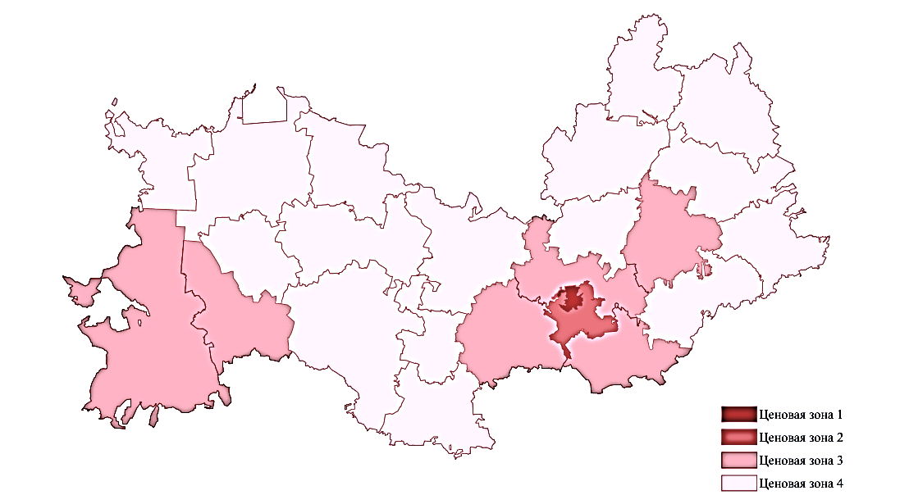
Рис. 11. Графическое отображение сформированных ценовых зон

В соответствии с п. 40.3. Методических указаний, в границах каждой ценовой зоны был определен типовой объект недвижимости.
В качестве типового объекта для каждой ценовой зоны Исполнителем определен гипотетический объект недвижимости - земельный участок, имеющий характерные для ценовой зоны основные ценообразующие характеристики: площадь земельного участка, обеспеченность центральными коммуникациями (электроснабжение, газоснабжение, водоснабжение), наличие подъездной дороги с твердым покрытием. Значения указанных ценообразующих характеристик рассчитаны для каждого земельного участка, расположенного в границах ценовой зоны.
Результат расчета основных характеристик типовых объектов недвижимости представлен ниже.
Таблица 23. Характеристики типовых участков ценовых зон
№  п/п | Наименование земельного участка (Ценовая зона) | Площадь, кв.м. | Газоснабже-ние | Электро-снабжение | Водоснабже-ние | Подъездные пути
1 | Ценовая зона 1 | 1500 | есть | есть | есть | асфальт
2 | Ценовая зона 2 | 1500 | есть | есть | нет | асфальт
3 | Ценовая зона 3 | 1500 | есть | есть | нет | асфальт
4 | Ценовая зона 4 | 1500 | есть | есть | нет | асфальт

Результат расчета рыночной стоимости типовых земельных участков представлен в таблице:
Таблица 24. Стоимость типовых земельных участков
№  п/п | Ценовая зона | Удельный показатель рыночной стоимости, руб./кв.м | Диапазон значений, руб./кв.м. | Средняя рыночная цена типового объекта, руб.
1 | Ценовая зона 1 | 1681,55 | 849,90 - 2561,91 | 2 522 325
2 | Ценовая зона 2 | 516,58 | 119,6 – 2666,67 | 774 870
3 | Ценовая зона 3 | 275,08 | 53,33 – 1302,08 | 412 620
4 | Ценовая зона 4 | 124,02 | 8,24 – 272,37 | 186 030

Бюджетным учреждением соблюден п. 40.3 Методических указаний о различии удельных показателей средних рыночных цен в расчете на единицу площади типовых объектов, расположенных в различных ценовых зонах не менее, чем на 10 %.
При анализе полученных результатов расчета рыночных цен земельных участков (аналогов) установлено наличие по некоторым объектам выбросов (низких и высоких показателей, не поддающихся логическому обоснованию, заметно отличающихся от иных результатов). Такие показатели исключены из расчета средних рыночных цен типовых объектов, используемых для установления ценовых зон.
Графическое отображение сформированных ценовых зон представлено и результаты оценочного зонирования приведены в Приложении 2.2 к отчету.

Обоснование подходов к сегментации объектов недвижимости, подлежащих государственной кадастровой оценке, в целях их группировки
В соответствии с п.56.2 Методических указаний для целей определения кадастровой стоимости земельные участки группируются в соответствии с кодами расчета видов использования независимо от категории земель на 14 основных сегментов в соответствии с приложением № 1 к Указаниям:
- 1 сегмент «Сельскохозяйственное использование»;
- 2 сегмент «Жилая застройка (среднеэтажная и многоэтажная)»;
- 3 сегмент «Общественное использование»;
- 4 сегмент «Предпринимательство»;
- 5 сегмент «Отдых (рекреация)»;
- 6 сегмент «Производственная деятельность»;
- 7 сегмент «Транспорт»;
- 8 сегмент «Обеспечение обороны и безопасности»;
- 9 сегмент «Охраняемые природные территории и благоустройство»;
- 10 сегмент «Использование лесов»;
- 11 сегмент «Водные объекты»;
- 12 сегмент «Специальное, ритуальное использование, запас»;
- 13 сегмент «Садоводство и огородничество, малоэтажная жилая застройка»;
- 14 сегмент «Иное использование» - вид использования земельных участков, не указанный в предыдущих 13 сегментах.
Все земельные участки сгруппированы с присвоением кода, на основании данных о виде разрешенного использования объектов, указанных в Перечне. Структура кода соответствует требованиям п. 56.2 Методических указаний – АА:ВВВ, т.е. сегмент (первый уровень) и группа (второй уровень). Вид использования объектов недвижимости указывается на основе Приложения № 1 к Методическим указаниям.
При этом для целей Методических указаний (п.2):
- в случае подтверждения информации о фактическом использовании объекта недвижимости, соответствующем виду (видам) разрешенного использования, определенному (установленному) в отношении такого объекта недвижимости и содержащемуся в Едином государственном реестре недвижимости (ЕГРН) по состоянию на дату определения кадастровой стоимости, на основании поданной в бюджетное учреждение декларации о характеристиках объекта недвижимости, для целей Указаний под видом использования понимается такое фактическое использование объекта недвижимости.
- в остальных случаях под видом использования понимаются вид (виды) разрешенного использования или назначение объекта недвижимости, определенные (установленные) в отношении такого объекта недвижимости и содержащиеся в ЕГРН по состоянию на дату определения кадастровой стоимости.
После обобщения положений Методических указаний видом использования земельного участка для целей настоящей государственной кадастровой оценки принимается:
- вид разрешенного использования, указанный в Перечне (при условии отсутствия противоречий между видом разрешенного использования по классификатору и использованием по документу, за основу принимается вид разрешенного использования по документу);
- вид разрешенного использования ОКС с учетом назначения и наименования ОКС, расположенного на объекте оценки в соответствии со сведениями, содержащимися в Перечне и на сервисе Росреестра «Публичная кадастровая карта» (в случае неоднозначности указанного в Перечне вида разрешенного использования и невозможности с учетом такого вида разрешенного использования отнести земельный участок к сегменту и присвоить ему код расчета вида использования);
- фактический вид использования земельного участка и (или) расположенных на нем ОКС, указанный в официальном письме соответствующего органа государственной власти или органа местного самоуправления, либо определенный на основании сведений, содержащихся на сервисе Росреестра «Публичная кадастровая карта», в том числе сведений о прилегающих (смежных) земельных участках, или из источников общедоступной информации, содержащейся на официальных сайтах в информационно-телекоммуникационной сети «Интернет».
Результаты сбора информации о фактическом использовании земельных участков, полученной в ходе мероприятий по подготовке к проведению государственной кадастровой оценки, представлены в Приложении 1.2.2.
Сегментация объектов оценки в соответствии с Приложением № 1 Методических указаний представлена в Таблице 25.
Таблица 25. Сегментация объектов оценки
№ п/п | Наименование вида использования | Код расчета вида использования | Количество земельных участков, ед.
1 | 1. СЕГМЕНТ «Сельскохозяйственное использование» | 01:000 | 17269
1 | Растениеводство в целом | 01:010 | 50
1 | Овощеводство в целом, связанное с производством картофеля, листовых, плодовых, луковичных и бахчевых сельскохозяйственных культур, в том числе с использованием теплиц | 01:030 | 56
1 | Садоводство в целом, связанное с выращиванием многолетних плодовых и ягодных культур, винограда и иных многолетних культур | 01:050 | 220
1 | Животноводство в целом, связанное с производством продукции животноводства, в том числе сенокошение, выпас сельскохозяйственных животных, разведение племенных животных, производство и использование племенной продукции (материала), размещение зданий, сооружений, используемых для содержания и разведения сельскохозяйственных животных, производства, хранения и первичной переработки сельскохозяйственной продукции. | 01:070 | 533
1 | Пчеловодство в целом. Разведение, содержание и использование пчел и иных полезных насекомых | 01:120 | 565
1 | Рыбоводство в целом. Разведение и (или) содержание, выращивание объектов рыбоводства (аквакультуры) | 01:130 | 88
1 | Научное обеспечение сельского хозяйства в целом | 01:140 | 18
1 | Ведение личного подсобного хозяйства на полевых земельных участках. Производство сельскохозяйственной продукции без права возведения зданий, сооружений | 01:160 | 442
1 | Выращивание плодовых, ягодных, овощных, бахчевых или иных декоративных или сельскохозяйственных культур | 02:012 | 56162
1 | Ведение личного подсобного хозяйства. Производство (выращивание) сельскохозяйственной продукции, кормов, выпаса скота | 02:022 | 2326
1 | ИТОГО ПО СЕГМЕНТУ |  | 77729
2 | 2. СЕГМЕНТ «Жилая застройка (среднеэтажная и многоэтажная)» | 02:000 | 13
2 | Среднеэтажная жилая застройка в целом | 02:050 | 1076
2 | Многоэтажная жилая застройка (высотная застройка) в целом | 02:060 | 3352
2 | ИТОГО ПО СЕГМЕНТУ |  | 4441
3 | 3. СЕГМЕНТ «Общественное использование» | 03:000 | 951
3 | Коммунальное обслуживание в целом | 03:010 | 476
3 | Коммунальное обслуживание. Здания, сооружения, помещения, предназначенные для обеспечения физических и юридических лиц коммунальными услугами, в частности зданий или помещений, предназначенных для приема физических и юридических лиц в связи с предоставлением им коммунальных услуг | 03:013 | 17
3 | Социальное обслуживание в целом | 03:020 | 98
3 | Социальное обслуживание. Здания, сооружения, помещения, предназначенные для оказания гражданам социальной помощи (службы занятости населения, дома престарелых, дома ребенка, детские дома, пункты питания малоимущих граждан, пункты ночлега для бездомных граждан, службы психологической и бесплатной юридической помощи, социальные, пенсионные и иные службы, в которых осуществляется прием граждан по вопросам оказания социальной помощи и назначения социальных или пенсионных выплат) | 03:021 | 1
3 | Социальное обслуживание. Здания, сооружения, помещения, предназначенные для размещения отделений почты и телеграфа | 03:022 | 43
3 | Социальное обслуживание. Здания, сооружения, помещения, предназначенные для размещения общественных некоммерческих организаций: благотворительных организаций, клубов по интересам | 03:023 | 4
3 | Бытовое обслуживание в целом | 03:030 | 115
3 | Бытовое обслуживание. Здания, сооружения, помещения, предназначенные для оказания населению или организациям бытовых услуг. Мастерские мелкого ремонта, ателье | 03:031 | 8
3 | Бытовое обслуживание. Здания, сооружения, помещения, предназначенные для оказания населению или организациям бытовых услуг. Бани | 03:032 | 65
3 | Бытовое обслуживание. Здания, сооружения, помещения, предназначенные для оказания населению или организациям бытовых услуг. Прачечные, химчистки | 03:033 | 8
3 | Бытовое обслуживание. Здания, сооружения, помещения, предназначенные для оказания населению или организациям бытовых услуг. Парикмахерские | 03:034 | 9
3 | Бытовое обслуживание. Здания, сооружения, помещения, предназначенные для оказания населению или организациям бытовых услуг. Похоронные бюро | 03:035 | 2
3 | Здравоохранение в целом. Здания, сооружения, помещения, предназначенные для оказания гражданам медицинской помощи. | 03:040 | 166
3 | Амбулаторно-поликлиническое обслуживание. Здания, сооружения, помещения, предназначенные для оказания гражданам амбулаторно-поликлинической медицинской помощи (поликлиники, фельдшерские пункты, пункты здравоохранения, центры матери и ребенка, диагностические центры, молочные кухни, станции донорства крови, клинические лаборатории) | 03:041 | 343
3 | Стационарное медицинское обслуживание. Здания, сооружения, помещения, предназначенные для оказания гражданам медицинской помощи в стационарах (больницы, родильные дома, научно-медицинские учреждения и прочие объекты, обеспечивающие оказание услуги по лечению в стационаре), размещение станций скорой помощи | 03:042 | 102
3 | Образование и просвещение в целом. Здания, сооружения, помещения, предназначенные для воспитания, образования и просвещения (детские ясли, детские сады, школы, лицеи, гимназии, профессиональные технические училища, колледжи, художественные, музыкальные школы и училища, образовательные кружки, общества знаний, институты, университеты, организации по переподготовке и повышению квалификации специалистов и иные организации, осуществляющие деятельность по воспитанию, образованию и просвещению) | 03:050 | 343
3 | Дошкольное, начальное и среднее общее образование. Здания, сооружения, помещения, предназначенные для просвещения, дошкольного, начального и среднего общего образования (детские ясли, детские сады, школы, лицеи, гимназии, художественные, музыкальные школы, образовательные кружки и иные организации, осуществляющие деятельность по воспитанию, образованию и просвещению) | 03:051 | 785
3 | Среднее и высшее профессиональное образование. Здания, сооружения, помещения, предназначенные для профессионального образования и просвещения (профессиональные технические училища, колледжи, художественные, музыкальные училища, общества знаний, институты, университеты, организации по переподготовке и повышению квалификации специалистов и иные организации, осуществляющие деятельность по образованию и просвещению), размещение зданий военных училищ, военных институтов, военных университетов, военных академий | 03:052 | 35
3 | Культурное развитие в целом | 03:060 | 357
3 | Культурное развитие. Здания, сооружения, помещения, предназначенные для размещения в них музеев, выставочных залов, художественных галерей, библиотек, планетариев | 03:061 | 51
3 | Культурное развитие. Здания, сооружения, помещения, предназначенные для размещения в них домов культуры, театров, филармоний, цирков | 03:062 | 126
3 | Религиозное использование в целом | 03:070 | 262
3 | Религиозное использование. Здания, сооружения, помещения, предназначенные для отправления религиозных обрядов (церкви, соборы, храмы, часовни, монастыри, скиты, мечети, синагоги, молельные дома) | 03:071 | 182
3 | Общественное управление в целом | 03:080 | 208
3 | Общественное управление. Здания, сооружения, помещения, предназначенные для размещения органов государственной власти, органов местного самоуправления, судов, а также организаций, непосредственно обеспечивающих их деятельность | 03:081 | 183
3 | Обеспечение научной деятельности в целом | 03:090 | 37
3 | Ветеринарное обслуживание в целом. Здания, сооружения, помещения, предназначенные для оказания ветеринарных услуг, содержания или разведения животных, не являющихся сельскохозяйственными, под надзором человека | 03:100 | 49
3 | Амбулаторное ветеринарное обслуживание. Здания, сооружения, помещения, предназначенные для оказания ветеринарных услуг, без содержания животных | 03:101 | 1
3 | Спорт в целом. Здания, сооружения, помещения, используемые в качестве спортивных клубов, спортивных залов, бассейнов, устройство площадок для занятия спортом и физкультурой (беговые дорожки, спортивные сооружения, теннисные корты, поля для спортивной игры, автодромы, мотодромы, трамплины, трассы и спортивные стрельбища), в том числе водным спортом (причалы и сооружения, необходимые для водных видов спорта и хранения соответствующего инвентаря) | 05:010 | 271
3 | Автомобильный транспорт. Размещение зданий и сооружений, предназначенных для обслуживания пассажиров | 07:021 | 23
3 | Обеспечение вооруженных сил, охрана Государственной границы Российской Федерации. Размещение зданий для размещения воинских частей, в том числе пограничных, и органов управления ими | 08:022 | 19
3 | Обеспечение внутреннего правопорядка. Здания, сооружения, помещения, необходимые для подготовки и поддержания в готовности органов внутренних дел и спасательных служб, в которых существует военизированная служба | 08:030 | 129
3 | Историко-культурная деятельность. Сохранение и изучение объектов культурного наследия народов Российской Федерации (памятников истории и культуры), в том числе объектов археологического наследия, достопримечательных мест, мест бытования исторических промыслов, производств и ремесел, недействующих военных и гражданских захоронений, объектов культурного наследия, хозяйственная деятельность, являющаяся историческим промыслом или ремеслом | 09:030 | 174
3 | ИТОГО ПО СЕГМЕНТУ |  | 5643
4 | 4. СЕГМЕНТ «Предпринимательство» | 04:000 | 421
4 | Обеспечение сельскохозяйственного производства. Размещение административных, бытовых и хозяйственно-бытовых зданий и сооружений, объектов общественного питания | 01:183 | 19
4 | Среднеэтажная жилая застройка. Размещение объектов обслуживания жилой застройки во встроенных, пристроенных и встроенно-пристроенных помещениях многоквартирного дома | 02:053 | 13
4 | Многоэтажная жилая застройка. Размещение объектов обслуживания жилой застройки во встроенных, пристроенных и встроенно-пристроенных помещениях многоквартирного дома | 02:063 | 6
4 | Культурное развитие. Здания, сооружения, помещения, предназначенные для размещения в них кинотеатров и кинозалов | 03:063 | 8
4 | Деловое управление. Здания, сооружения, помещения, используемые с целью размещения объектов управленческой деятельности, не связанной с государственным или муниципальным управлением и оказанием услуг, а также с целью обеспечения совершения сделок, не требующих передачи товара в момент их совершения между организациями, в том числе биржевая деятельность (за исключением банковской и страховой деятельности) | 04:010 | 651
4 | Объекты торговли (торговые центры, торгово-развлекательные центры (комплексы). Здания, сооружения, помещения, общей площадью свыше 5 000 кв.м с целью размещения одной или нескольких организаций, осуществляющих продажу товаров и (или) оказание услуг | 04:020 | 24
4 | Рынки. Здания, сооружения, помещения, предназначенные для организации постоянной или временной торговли (ярмарка, рынок, базар), с учетом того, что каждое из торговых мест не располагает торговой площадью более 200 кв.м | 04:030 | 77
4 | Магазины. Здания, сооружения, помещения, предназначенные для продажи товаров, торговая площадь которых составляет до 5 000 кв.м | 04:040 | 3836
4 | Банковская и страховая деятельность. Здания, сооружения, помещения, предназначенные для размещения организаций, оказывающих банковские и страховые услуги | 04:050 | 36
4 | Общественное питание. Здания, сооружения, помещения, используемые в целях устройства мест общественного питания (рестораны, кафе, столовые, закусочные, бары) | 04:060 | 199
4 | Развлечения. Здания, сооружения, помещения, предназначенные для размещения дискотек и танцевальных площадок, ночных клубов | 04:080 | 3
4 | Объекты придорожного сервиса. Размещение магазинов сопутствующей торговли, зданий для организации общественного питания в качестве объектов придорожного сервиса | 04:096 | 49
4 | Выставочно-ярмарочная деятельность. Размещение ОКС, сооружений, предназначенных для осуществления выставочно-ярмарочной и конгрессной деятельности, включая деятельность, необходимую для обслуживания указанных мероприятий (застройка экспозиционной площади, организация питания участников мероприятий) | 04:100 | 8
4 | Охрана Государственной границы Российской Федерации. Размещение зданий для размещения пунктов пропуска через Государственную границу Российской Федерации, размещение объектов, обеспечивающих осуществление таможенной деятельности | 08:021 | 2
4 | ИТОГО ПО СЕГМЕНТУ |  | 5352
5 | 5. СЕГМЕНТ «Отдых (рекреация)» | 05:000 | 130
5 | Гостиничное обслуживание. Размещение гостиниц, а также иных зданий, используемых с целью извлечения предпринимательской выгоды из предоставления помещения для временного проживания в них | 04:070 | 38
5 | Туристическое обслуживание. Размещение пансионатов, туристических гостиниц, кемпингов, домов отдыха, не оказывающих услуги по лечению, а также иных зданий, используемых с целью извлечения предпринимательской выгоды из предоставления помещения для временного проживания в них, размещение детских лагерей | 05:022 | 55
5 | Обеспечение деятельности по исполнению наказаний. Здания, сооружения, помещения, предназначенные для создания мест лишения свободы (следственные изоляторы, тюрьмы) | 08:040 | 28
5 | Санаторная деятельность. Размещение санаториев и профилакториев, обеспечивающих оказание услуги по лечению и оздоровлению населения | 09:021 | 22
5 | Санаторная деятельность. Размещение лечебно-оздоровительных лагерей | 09:023 | 11
5 | ИТОГО ПО СЕГМЕНТУ |  | 284
6 | 6. СЕГМЕНТ «Производственная деятельность» | 06:000 | 2940
6 | Скотоводство. Размещение зданий, сооружений, используемых для содержания и разведения скота, хранения кормов | 01:087 | 218
6 | Звероводство в целом. Разведение в неволе ценных пушных зверей. | 01:090 | 2
6 | Птицеводство в целом. Разведение домашних пород птиц, в том числе водоплавающих | 01:100 | 13
6 | Свиноводство в целом | 01:110 | 24
6 | Рыбоводство. Размещение зданий, сооружений, оборудования, необходимых для осуществления рыбоводства (аквакультуры), зданий и сооружений, используемых для хранения и первичной переработки продукции рыбоводства | 01:132 | 4
6 | Хранение и переработка сельскохозяйственной продукции. Размещение зданий, сооружений, используемых для производства, хранения, первичной и глубокой переработки сельскохозяйственной продукции | 01:150 | 471
6 | Питомники. Размещение сооружений, необходимых для выращивания и реализации продукции | 01:172 | 2
6 | Обеспечение сельскохозяйственного производства в целом | 01:180 | 246
6 | Обеспечение сельскохозяйственного производства. Размещение машинно-транспортных и ремонтных станций, ангаров и гаражей для сельскохозяйственной техники | 01:181 | 19
6 | Коммунальное обслуживание. Здания, сооружения, помещения, используемые в целях обеспечения физических и юридических лиц коммунальными услугами, в частности поставка воды, тепла, электричества, газа, предоставление услуг связи (отвод канализационных стоков, водопроводы, линии электропередач, газопроводы, линии связи и подобные линейные объекты) | 03:011 | 12854
6 | Коммунальное обслуживание. Здания, сооружения, помещения, предназначенные в целях обеспечения физических и юридических лиц коммунальными услугами, в частности котельные, водозаборы, очистные сооружения, насосные станции, трансформаторные подстанции, телефонные станции, стоянки, гаражи и мастерские для обслуживания уборочной и аварийной техники | 03:012 | 2109
6 | Обеспечение деятельности в области гидрометеорологии и смежных с ней областях. Здания, сооружения, помещения, предназначенные для наблюдений за физическими и химическими процессами, происходящими в окружающей среде, определения ее гидрометеорологических, агрометеорологических и гелиогеофизических характеристик, уровня загрязнения атмосферного воздуха, почв, водных объектов, в том числе по гидробиологическим показателям, и околоземного - космического пространства, зданий и сооружений, используемых в области гидрометеорологии и смежных с ней областях (доплеровские метеорологические радиолокаторы, гидрологические посты и другие) | 03:093 | 26
6 | Объекты придорожного сервиса. Размещение автозаправочных станций (бензиновых, газовых) | 04:095 | 245
6 | Объекты придорожного сервиса. Размещение автомобильных моек и прачечных для автомобильных принадлежностей | 04:098 | 82
6 | Объекты придорожного сервиса. Размещение мастерских, предназначенных для ремонта и обслуживания автомобилей, и прочих объектов придорожного сервиса | 04:099 | 184
6 | Недропользование. Осуществление геологических изысканий, разведка и добыча полезных ископаемых открытым (карьеры, отвалы) способом | 06:010 | 120
6 | Недропользование. Размещение зданий, сооружений, необходимых для подготовки сырья к транспортировке и (или) промышленной переработке | 06:013 | 4
6 | Тяжелая промышленность. Размещение зданий, сооружений горно-обогатительной и горно-перерабатывающей, металлургической, машиностроительной промышленности, а также изготовления и ремонта продукции судостроения, авиастроения, вагоностроения, машиностроения, станкостроения, а также других подобных промышленных предприятий, для эксплуатации которых предусматривается установление охранных или санитарно-защитных зон, за исключением случаев, когда объект промышленности отнесен к иному виду использования | 06:020 | 10
6 | Автомобилестроительная промышленность. Размещение зданий, сооружений, предназначенных для производства транспортных средств и оборудования, производства автомобилей, производства автомобильных кузовов, производства прицепов, полуприцепов и контейнеров, предназначенных для перевозки одним или несколькими видами транспорта, производства частей и принадлежностей автомобилей и их двигателей | 06:021 | 4
6 | Легкая промышленность. Здания, сооружения, помещения, предназначенные для текстильной, фарфорово-фаянсовой, электронной промышленности | 06:030 | 27
6 | Фармацевтическая промышленность. Здания, сооружения, помещения, предназначенные для фармацевтического производства, в том числе объектов, в отношении которых предусматривается установление охранных или санитарно-защитных зон | 06:031 | 1
6 | Пищевая промышленность. Размещение объектов пищевой промышленности, по переработке сельскохозяйственной продукции способом, приводящим к их переработке в иную продукцию (консервирование, копчение, хлебопечение), в том числе для производства напитков, алкогольных напитков и табачных изделий | 06:040 | 122
6 | Нефтехимическая промышленность. Здания, сооружения, помещения, предназначенные для переработки углеводородного сырья, изготовления удобрений, полимеров, химической продукции бытового назначения и подобной продукции, а также другие подобные промышленные предприятия | 06:050 | 5
6 | Строительная промышленность. Размещение зданий, сооружений, предназначенных для производства строительных материалов (кирпичей, пиломатериалов, цемента, крепежных материалов), бытового и строительного газового и сантехнического оборудования, лифтов и подъемников, столярной продукции, сборных домов или их частей и тому подобной продукции | 06:060 | 121
6 | Энергетика. Размещение объектов гидроэнергетики, обслуживающих и вспомогательных для электростанций сооружений (гидротехнических сооружений) | 06:070 | 7
6 | Энергетика. Размещение объектов электросетевого хозяйства | 06:072 | 240
6 | Связь. Размещение объектов связи, радиовещания, телевидения, включая воздушные радиорелейные, надземные и подземные кабельные линии связи, линии радиофикации, антенные поля, усилительные пункты на кабельных линиях связи, инфраструктуры спутниковой связи и телерадиовещания | 06:080 | 1005
6 | Склады. Размещение сооружений, имеющих назначение по временному хранению, распределению и перевалке грузов (за исключением хранения стратегических запасов), не являющихся частями производственных комплексов, на которых был создан груз: промышленные базы, склады, погрузочные терминалы и доки, за исключением железнодорожных перевалочных складов | 06:090 | 881
6 | Склады. Размещение сооружений, имеющих назначение по временному хранению, распределению и перевалке грузов (за исключением хранения стратегических запасов), не являющихся частями производственных комплексов, на которых был создан груз: нефтехранилища и нефтеналивные станции, газовые хранилища и обслуживающие их газоконденсатные и газоперекачивающие станции | 06:091 | 7
6 | Целлюлозно-бумажная промышленность. Размещение зданий, сооружений, помещений, предназначенных для издательской и полиграфической деятельности, тиражирования записанных носителей информации | 06:111 | 13
6 | Железнодорожный транспорт. Размещение железнодорожных путей | 07:010 | 202
6 | Железнодорожный транспорт. Размещение зданий и сооружений, в том числе железнодорожных вокзалов и станций | 07:011 | 2
6 | Железнодорожный транспорт. Размещение зданий и сооружений, в том числе устройств и объектов, необходимых для эксплуатации, содержания, строительства, реконструкции, ремонта наземных и подземных зданий, сооружений, устройств и других объектов железнодорожного транспорта | 07:012 | 65
6 | Железнодорожный транспорт. Размещение погрузочно-разгрузочных площадок, прирельсовых складов (за исключением складов горюче-смазочных материалов и автозаправочных станций любых типов, а также складов, предназначенных для хранения опасных веществ и материалов, не предназначенных непосредственно для обеспечения железнодорожных перевозок) и иных объектов при условии соблюдения требований безопасности движения, установленных федеральными законами | 07:013 | 2
6 | Автомобильный транспорт. Размещение автомобильных дорог и технически связанных с ними сооружений | 07:020 | 3801
6 | Воздушный транспорт. Размещение аэродромов, вертолетных площадок (вертодромов), обустройство мест для приводнения и причаливания гидросамолетов, размещение аэропортов (аэровокзалов) и иных объектов, необходимых для посадки и высадки пассажиров и их сопутствующего обслуживания и обеспечения их безопасности, а также размещение объектов, необходимых для погрузки, разгрузки и хранения грузов, перемещаемых воздушным путем | 07:040 | 16
6 | Трубопроводный транспорт. Размещение магистральных нефтепроводов, водопроводов, газопроводов и иных трубопроводов | 07:050 | 223
6 | Обеспечение вооруженных сил. Здания, сооружения, помещения, предназначенные для разработки, испытания, производства ремонта или уничтожения вооружения, техники военного назначения и боеприпасов | 08:010 | 29
6 | Заготовка древесины. Частичная переработка и хранение древесины, размещение сооружений, необходимых для обработки и хранения древесины (лесных складов, лесопилен) | 10:011 | 65
6 | Гидротехнические сооружения. Размещение гидротехнических сооружений, необходимых для эксплуатации водохранилищ (плотин, водосбросов, водозаборных, водовыпускных и других гидротехнических сооружений, судопропускных сооружений, рыбозащитных и рыбопропускных сооружений, берегозащитных сооружений) | 11:030 | 79
6 | Размещение объектов улично-дорожной сети, автомобильных дорог и пешеходных тротуаров в границах населенных пунктов, пешеходных переходов, площадей, проездов | 12:001 | 2490
6 | ИТОГО ПО СЕГМЕНТУ |  | 28980
7 | 7. СЕГМЕНТ «Транспорт» | 07:000 | 19
7 | Объекты гаражного назначения. Размещение отдельно стоящих и пристроенных одноэтажных гаражей надземных, предназначенных для хранения личного автотранспорта граждан (в том числе в квартальной жилой застройке) | 02.071 | 23411
7 | Обслуживание автотранспорта в целом. Размещение постоянных или временных гаражей с несколькими стояночными местами, стоянок (парковок), гаражей, в том числе многоярусных | 04:090 | 866
7 | Обслуживание автотранспорта. Размещение открытых площадок, предназначенных для хранения автотранспорта | 04:091 | 97
7 | Автомобильный транспорт. Под оборудование для открытых стоянок автомобильного транспорта | 07:023 | 15
7 | Автомобильный транспорт. Размещение депо (устройства мест стоянок) автомобильного транспорта, осуществляющего перевозки людей по установленному маршруту | 07:024 | 6
7 | ИТОГО ПО СЕГМЕНТУ |  | 24414
8 | 8. СЕГМЕНТ «Обеспечение обороны и безопасности» | 08:000 | 81
9 | 9. СЕГМЕНТ «Охраняемые природные территории и благоустройство» | 09:000 | 27
9 | Обустройство спортивных и детских площадок, площадок отдыха на территории малоэтажной многоквартирной жилой застройки | 02:016 | 11
9 | Охота и рыбалка. Обустройство мест охоты и рыбалки, в том числе сооружений, необходимых для восстановления и поддержания поголовья зверей или количества рыбы | 05:031 | 8
9 | Охрана природных территорий. Сохранение и изучение растительного и животного мира путем создания особо охраняемых природных территорий, в границах которых хозяйственная деятельность, кроме деятельности, связанной с охраной и изучением природы, не допускается (государственные природные заповедники, национальные и природные парки, памятники природы, дендрологические парки, ботанические сады), сохранение отдельных естественных качеств окружающей природной среды путем ограничения хозяйственной деятельности, в частности: создание и уход за запретными полосами, создание и уход за защитными лесами, в том числе городскими лесами, и иная хозяйственная деятельность, разрешенная в защитных лесах, соблюдение режима использования природных ресурсов в заказниках, сохранение свойств земель, являющихся особо ценными | 09:010 | 808
9 | Курортная деятельность. Использование для лечения и оздоровления человека природных лечебных ресурсов (месторождения минеральных вод, лечебные грязи, рапы лиманов и озер, особый климат и иные природные факторы, и условия, которые используются или могут использоваться для профилактики и лечения заболеваний человека), а также охрана лечебных ресурсов от истощения и уничтожения в границах зоны горно-санитарной или санитарной охраны лечебно-оздоровительных местностей и курорта | 09:020 | 16
9 | Размещение в границах населенных пунктов набережных, береговых полос водных объектов общего пользования | 12:002 | 5
9 | Размещение в границах населенных пунктов скверов, бульваров, малых архитектурных форм благоустройства | 12:003 | 63
9 | ИТОГО ПО СЕГМЕНТУ |  | 938
10 | 10. СЕГМЕНТ «Использование лесов» | 10:000 | 149
10 | Заготовка древесины. Рубка лесных насаждений, выросших в природных условиях, а также выращенных трудом человека, в том числе гражданами для собственных нужд, охрана и восстановление лесов | 10:010 | 833
10 | Лесные плантации. Выращивание и рубка лесных насаждений | 10:020 | 64
10 | Заготовка лесных ресурсов. Заготовка живицы, сбор недревесных лесных ресурсов, в том числе гражданами для собственных нужд, заготовка пищевых лесных ресурсов и дикорастущих растений, хранение, неглубокая переработка и вывоз добытых лесных ресурсов, размещение временных сооружений, необходимых для хранения и неглубокой переработки лесных ресурсов (сушилки, грибоварни, склады), охрана лесов | 10:030 | 66
10 | ИТОГО ПО СЕГМЕНТУ |  | 1112
11 | 11. СЕГМЕНТ «Водные объекты» | 11:000 | 128
11 | Специальное пользование водными объектами. Использование земельных участков, примыкающих к водным объектам, способами, необходимыми для специального водопользования (забор водных ресурсов из поверхностных водных объектов, сброс сточных вод и (или) дренажных вод, проведение дноуглубительных, взрывных, буровых и других работ, связанных с изменением дна и берегов водных объектов) | 11:020 | 7
11 | ИТОГО ПО СЕГМЕНТУ |  | 135
12 | 12. СЕГМЕНТ «Специальное, ритуальное использование, запас» | 12:000 | 179
12 | Ритуальная деятельность. Размещение кладбищ, крематориев и мест захоронения, культовых сооружений | 12:010 | 522
12 | Специальная деятельность. Размещение, хранение, захоронение, утилизация, накопление, обработка, обезвреживание отходов производства и потребления, медицинских отходов, биологических отходов, радиоактивных отходов, веществ, разрушающих озоновый слой, полигонов по захоронению бытового мусора и отходов | 12:020 | 43
12 | Специальная деятельность. Размещение объектов размещения отходов, захоронения, хранения, обезвреживания отходов (скотомогильников, мусоросжигательных и мусороперерабатывающих заводов), объектов по сортировке бытового мусора и отходов, мест сбора вещей для их вторичной переработки | 12:021 | 67
12 | Запас. Отсутствие хозяйственной деятельности | 12:030 | 59
12 | ИТОГО ПО СЕГМЕНТУ |  | 870
13 | 13. СЕГМЕНТ «Садоводство и огородничество, малоэтажная жилая застройка» | 13:000 | 481
13 | Индивидуальное жилищное строительство в целом | 02:010 | 58680
13 | Размещение индивидуального жилого дома (дом, пригодный для постоянного проживания, высотой не выше трех надземных этажей), размещение индивидуальных гаражей и подсобных сооружений исходя из минимальных норм отвода земельных участков для индивидуального жилищного строительства | 02:011 | 290
13 | Малоэтажная многоквартирная жилая застройка в целом | 02:013 | 1933
13 | Размещение малоэтажного многоквартирного дома (дом, пригодный для постоянного проживания, высотой до 4 этажей, включая мансардный), размещение индивидуальных гаражей и вспомогательных сооружений исходя из минимальных норм отвода участков для малоэтажных многоквартирных домов | 02:014 | 231
13 | Ведение личного подсобного хозяйства с правом застройки в целом | 02:020 | 215949
13 | Блокированная жилая застройка в целом | 02:030 | 78
13 | Ведение огородничества. Осуществление отдыха и (или) деятельности, связанной с выращиванием гражданами для собственных нужд сельскохозяйственных культур; размещение хозяйственных построек, не являющихся объектами недвижимости, предназначенных для хранения инвентаря и урожая сельскохозяйственных культур | 13:011 | 1118
13 | Ведение садоводства. Осуществление отдыха и (или) деятельности, связанной с выращиванием гражданами для собственных нужд сельскохозяйственных культур; размещение садовых домов, жилых домов, размещение для собственных нужд гаражей и иных хозяйственных построек | 13:021 | 14229
13 | ИТОГО ПО СЕГМЕНТУ |  | 292989
14 | 14. СЕГМЕНТ «Иное использование» | 14:000 | 30
 | ИТОГО |  | 442998

В соответствии с п. 55 Методических указаний для целей определения кадастровой стоимости объекты недвижимости, подлежащие оценке, объединяются в группы (подгруппы) на основе сегментации объектов недвижимости.
Дальнейшая группировка объектов недвижимости была ориентирована на сложившиеся сегменты рынка недвижимости и основана на результатах анализа информации о рынке объектов недвижимости, на модели оценки кадастровой стоимости, на состав ценообразующих факторов и сведений о значениях ценообразующих факторов объектов недвижимости для каждого исследуемого объекта недвижимости.
Необходимо отметить, что для объектов оценки, отнесенных к сегментам 8, 10, 11, 12 и 14, применена только группировка 1 уровня ввиду того, что Исполнитель, имея достаточный объем информационных исходных данных и учитывая рекомендации Методических указаний, счел возможным рассмотреть выделенные сегменты в качестве итоговых расчетных групп с применением метода расчета кадастровой стоимости единого для объектов, отнесенных к одной расчетной группе.
1-ый уровень группировки – группировка по сегментам;
2-ой уровень группировки – группировка по коду расчета вида использования и типологии объектов оценки;
3-ий и последующие уровни группировки – группировка с учетом факторов местоположения и типологии населенных пунктов, в пределах которых располагаются оцениваемые объекты.
Итогом многоуровневой группировки объектов оценки явилось их объединение в расчетные группы, к которым для целей определения их кадастровой стоимости был применен определенный метод расчета в соответствии с рекомендациями Методических указаний.
Результаты группировки объектов оценки приведены ниже (Таблица 26).

Таблица 26. Группировка объектов оценки
Группировка  1 уровень | Группировка  2 уровень | Код расчета вида использования | Группировка  3 уровень | Группировка  4 уровень | Группировка  5 уровень | Кол-во участков
1. СЕГМЕНТ «Сельскохозяйственное использование» | 1.1 Сельскохозяйственное назначение | 01:000, 01:010, 01:030, 01:070, 01:120, 01:140 |  |  |  | 18491
1. СЕГМЕНТ «Сельскохозяйственное использование» | 1.2 Рыбоводство | 01:130 |  |  |  | 88
1. СЕГМЕНТ «Сельскохозяйственное использование» | 1.3 Садоводство | 01:050 |  |  |  | 220
1. СЕГМЕНТ «Сельскохозяйственное использование» | 1.4 Выращивание сельскохозяйственных культур | 01:160, 02:012, 02:022 |  |  |  | 58930
2. СЕГМЕНТ «Жилая застройка (среднеэтажная и многоэтажная)» | 2.1 Жилая застройка (среднеэтажная и многоэтажная) | 02:000 |  |  |  | 13
2. СЕГМЕНТ «Жилая застройка (среднеэтажная и многоэтажная)» | 2.2 Среднеэтажная жилая застройка | 02:050 | 2.2.1 Ценовая зона 1 |  |  | 211
2. СЕГМЕНТ «Жилая застройка (среднеэтажная и многоэтажная)» | 2.2 Среднеэтажная жилая застройка | 02:050 | 2.2.2 Ценовая зона 2 |  |  | 62
2. СЕГМЕНТ «Жилая застройка (среднеэтажная и многоэтажная)» | 2.2 Среднеэтажная жилая застройка | 02:050 | 2.2.3 Ценовая зона 3 | 2.2.3.1 Районные центры |  | 158
 |  |  |  | 2.2.3.2 Прочие НП |  | 322
2. СЕГМЕНТ «Жилая застройка (среднеэтажная и многоэтажная)» | 2.2 Среднеэтажная жилая застройка | 02:050 | 2.2.4 Ценовая зона 4 | 2.2.4.1 Районные центры |  | 273
 |  |  |  | 2.2.4.2 Прочие НП |  | 50
2. СЕГМЕНТ «Жилая застройка (среднеэтажная и многоэтажная)» | 2.3 Многоэтажная жилая застройка | 02:060 | 2.3.1 Ценовая зона 1 |  |  | 2151
2. СЕГМЕНТ «Жилая застройка (среднеэтажная и многоэтажная)» | 2.3 Многоэтажная жилая застройка | 02:060 | 2.3.2 Ценовая зона 2 |  |  | 126
2. СЕГМЕНТ «Жилая застройка (среднеэтажная и многоэтажная)» | 2.3 Многоэтажная жилая застройка | 02:060 | 2.3.3 Ценовая зона 3 | 2.3.3.1 Районные центры |  | 357
 |  |  |  | 2.3.3.2 Прочие НП |  | 214
2. СЕГМЕНТ «Жилая застройка (среднеэтажная и многоэтажная)» | 2.3 Многоэтажная жилая застройка | 02:060 | 2.3.4 Ценовая зона 4 | 2.3.4.1 Районные центры |  | 417
 |  |  |  | 2.3.4.2 Прочие НП |  | 87
3. СЕГМЕНТ «Общественное использование» | 3.1 Коммунальное обслуживание в целом | 03:010 |  |  |  | 476
3. СЕГМЕНТ «Общественное использование» | 3.2 Коммунальное обслуживание: административные здания | 03:013 | 3.2.1 Территориальная зона 1 |  |  | 2
3. СЕГМЕНТ «Общественное использование» | 3.2 Коммунальное обслуживание: административные здания | 03:013 | 3.2.2 Территориальная зона 2 |  |  | 2
3. СЕГМЕНТ «Общественное использование» | 3.2 Коммунальное обслуживание: административные здания | 03:013 | 3.2.3 Территориальная зона 3 |  |  | 5
3. СЕГМЕНТ «Общественное использование» | 3.2 Коммунальное обслуживание: административные здания | 03:013 | 3.2.4 Территориальная зона 4 |  |  | 5
3. СЕГМЕНТ «Общественное использование» | 3.2 Коммунальное обслуживание: административные здания | 03:013 | 3.2.5 Территориальная зона 5 |  |  | 3
3. СЕГМЕНТ «Общественное использование» | 3.3 Бытовое обслуживание | 03:030, 03:031, 03:032, 03:033, 03:034, 03:035 | 3.3.1 Территориальная зона 1 |  |  | 49
3. СЕГМЕНТ «Общественное использование» | 3.3 Бытовое обслуживание | 03:030, 03:031, 03:032, 03:033, 03:034, 03:035 | 3.3.2 Территориальная зона 2 |  |  | 30
3. СЕГМЕНТ «Общественное использование» | 3.3 Бытовое обслуживание | 03:030, 03:031, 03:032, 03:033, 03:034, 03:035 | 3.3.3 Территориальная зона 3 |  |  | 33
3. СЕГМЕНТ «Общественное использование» | 3.3 Бытовое обслуживание | 03:030, 03:031, 03:032, 03:033, 03:034, 03:035 | 3.3.4 Территориальная зона 4 |  |  | 40
3. СЕГМЕНТ «Общественное использование» | 3.3 Бытовое обслуживание | 03:030, 03:031, 03:032, 03:033, 03:034, 03:035 | 3.3.5 Территориальная зона 5 | 3.3.5.1 НП с численностью менее 1000 человек |  | 30
 |  |  |  | 3.3.5.2 НП с численностью более 1000 человек |  | 25
3. СЕГМЕНТ «Общественное использование» | 3.4 Общественное управление | 03:080, 03:081 | 3.4.1 Территориальная зона 1 |  |  | 55
3. СЕГМЕНТ «Общественное использование» | 3.4 Общественное управление | 03:080, 03:081 | 3.4.2 Территориальная зона 2 |  |  | 23
3. СЕГМЕНТ «Общественное использование» | 3.4 Общественное управление | 03:080, 03:081 | 3.4.3 Территориальная зона 3 |  |  | 56
3. СЕГМЕНТ «Общественное использование» | 3.4 Общественное управление | 03:080, 03:081 | 3.4.4 Территориальная зона 4 |  |  | 90
3. СЕГМЕНТ «Общественное использование» | 3.4 Общественное управление | 03:080, 03:081 | 3.4.5 Территориальная зона 5 | 3.4.5.1 НП с численностью менее 1000 человек |  | 149
 |  |  |  | 3.4.5.2 НП с численностью более 1000 человек |  | 18
3. СЕГМЕНТ «Общественное использование» | 3.5 Обслуживание перевозок пассажиров | 07:021 |  |  |  | 23
3. СЕГМЕНТ «Общественное использование» | 3.6 Объекты образования, науки, здравоохранения, социального обеспечения, спорта, культуры, религии | 03:020, 03:021, 03:022, 03:023, 03:040, 03:041, 03:042, 03:050, 03:051, 03:052, 03:060, 03:061, 03:062, 03:070, 03:071, 03:090, 03:100, 03:101, 05:010 | 3.6.1 Территориальная зона 1 |  |  | 613
3. СЕГМЕНТ «Общественное использование» |  |  | 3.6.2 Территориальная зона 2 |  |  | 171
3. СЕГМЕНТ «Общественное использование» |  |  | 3.6.3 Территориальная зона 3 |  |  | 217
3. СЕГМЕНТ «Общественное использование» |  |  | 3.6.4 Территориальная зона 4 |  |  | 396
3. СЕГМЕНТ «Общественное использование» |  |  | 3.6.5 Территориальная зона 5 | 3.6.5.1 НП с численностью менее 1000 чел. |  | 1631
 |  |  |  | 3.6.5.2 НП с численностью более 1000 чел. |  | 228
3. СЕГМЕНТ «Общественное использование» | 3.7 Общественное использование | 03:000 |  |  |  | 951
3. СЕГМЕНТ «Общественное использование» | 3.8 Обеспечение обороны и безопасности | 08:022, 08:030, |  |  |  | 148
3. СЕГМЕНТ «Общественное использование» | 3.9 Историко-культурная деятельность | 09:030 |  |  |  | 174
4. СЕГМЕНТ «Предпринимательство» | 4.1 Объекты торговли | 04:020, 04:030, 04:040, 04:100 | 4.1.1 Территориальная зона 1 |  |  | 652
4. СЕГМЕНТ «Предпринимательство» | 4.1 Объекты торговли | 04:020, 04:030, 04:040, 04:100 | 4.1.2 Территориальная зона 2 |  |  | 393
4. СЕГМЕНТ «Предпринимательство» | 4.1 Объекты торговли | 04:020, 04:030, 04:040, 04:100 | 4.1.3 Территориальная зона 3 |  |  | 631
4. СЕГМЕНТ «Предпринимательство» | 4.1 Объекты торговли | 04:020, 04:030, 04:040, 04:100 | 4.1.4 Территориальная зона 4 |  |  | 1012
4. СЕГМЕНТ «Предпринимательство» | 4.1 Объекты торговли | 04:020, 04:030, 04:040, 04:100 | 4.1.5 Территориальная зона 5 | 4.1.5.1 НП с численностью менее 1000 чел. |  | 902
 |  |  |  | 4.1.5.2 НП с численностью более 1000 чел. |  | 355
4. СЕГМЕНТ «Предпринимательство» | 4.2 Банковская и страховая деятельность | 04:050 | 4.2.1 Территориальная зона 1 |  |  | 11
4. СЕГМЕНТ «Предпринимательство» | 4.2 Банковская и страховая деятельность | 04:050 | 4.2.2 Территориальная зона 2 |  |  | 6
4. СЕГМЕНТ «Предпринимательство» | 4.2 Банковская и страховая деятельность | 04:050 | 4.2.3 Территориальная зона 3 |  |  | 6
4. СЕГМЕНТ «Предпринимательство» | 4.2 Банковская и страховая деятельность | 04:050 | 4.2.4 Территориальная зона 4 |  |  | 10
4. СЕГМЕНТ «Предпринимательство» | 4.2 Банковская и страховая деятельность | 04:050 | 4.2.5 Территориальная зона 5 |  |  | 3
4. СЕГМЕНТ «Предпринимательство» | 4.3 Деловое управление | 04:010 | 4.3.1 Территориальная зона 1 |  |  | 176
4. СЕГМЕНТ «Предпринимательство» | 4.3 Деловое управление | 04:010 | 4.3.2 Территориальная зона 2 |  |  | 22
4. СЕГМЕНТ «Предпринимательство» | 4.3 Деловое управление | 04:010 | 4.3.3 Территориальная зона 3 |  |  | 63
4. СЕГМЕНТ «Предпринимательство» | 4.3 Деловое управление | 04:010 | 4.3.4 Территориальная зона 4 |  |  | 194
4. СЕГМЕНТ «Предпринимательство» | 4.3 Деловое управление | 04:010 | 4.3.5 Территориальная зона 5 | 4.3.5.1 НП с численностью менее 1000 человек |  | 165
 |  |  |  | 4.3.5.2 НП с численностью более 1000 человек |  | 31
4. СЕГМЕНТ «Предпринимательство» | 4.4 Придорожный сервис | 04:096 | 4.4.1 Территориальная зона 1 |  |  | 23
4. СЕГМЕНТ «Предпринимательство» | 4.4 Придорожный сервис | 04:096 | 4.4.2 Территориальная зона 2 |  |  | 9
4. СЕГМЕНТ «Предпринимательство» | 4.4 Придорожный сервис | 04:096 | 4.4.3 Территориальная зона 3 |  |  | 3
4. СЕГМЕНТ «Предпринимательство» | 4.4 Придорожный сервис | 04:096 | 4.4.4 Территориальная зона 4 |  |  | 5
4. СЕГМЕНТ «Предпринимательство» | 4.4 Придорожный сервис | 04:096 | 4.4.5 Территориальная зона 5 | 4.4.5.1 Высокая транспортная активность |  | 7
 |  |  |  | 4.4.5.2 Средняя и низкая транспортная активность |  | 2
4. СЕГМЕНТ «Предпринимательство» | 4.5 Предпринимательство | 03:063, 04:000, 04:060, 04:080 | 4.5.1 Территориальная зона 1 |  |  | 121
4. СЕГМЕНТ «Предпринимательство» | 4.5 Предпринимательство | 03:063, 04:000, 04:060, 04:080 | 4.5.2 Территориальная зона 2 |  |  | 28
4. СЕГМЕНТ «Предпринимательство» | 4.5 Предпринимательство | 03:063, 04:000, 04:060, 04:080 | 4.5.3 Территориальная зона 3 |  |  | 109
4. СЕГМЕНТ «Предпринимательство» | 4.5 Предпринимательство | 03:063, 04:000, 04:060, 04:080 | 4.5.4 Территориальная зона 4 |  |  | 199
4. СЕГМЕНТ «Предпринимательство» | 4.5 Предпринимательство | 03:063, 04:000, 04:060, 04:080 | 4.5.5 Территориальная зона 5 |  |  | 174
4. СЕГМЕНТ «Предпринимательство» | 4.6 Встроенные помещения | 02:053, 02:063 |  |  |  | 19
4. СЕГМЕНТ «Предпринимательство» | 4.7 Обеспечение сельскохо-зяйственного производства | 01:083 |  |  |  | 19
4. СЕГМЕНТ «Предпринимательство» | 4.8 Охрана Государственной границы Российской Федерации | 08:021 |  |  |  | 2
5. СЕГМЕНТ «Отдых (рекреация)» | 5.1 Гостиничное обслуживание | 04:070 | 5.1.1 Территориальная зона 1 |  |  | 28
5. СЕГМЕНТ «Отдых (рекреация)» | 5.1 Гостиничное обслуживание | 04:070 | 5.1.2 Территориальная зона 2 |  |  | 2
5. СЕГМЕНТ «Отдых (рекреация)» | 5.1 Гостиничное обслуживание | 04:070 | 5.1.3 Территориальная зона 3 |  |  | 1
5. СЕГМЕНТ «Отдых (рекреация)» | 5.1 Гостиничное обслуживание | 04:070 | 5.1.4 Территориальная зона 4 |  |  | 3
5. СЕГМЕНТ «Отдых (рекреация)» | 5.1 Гостиничное обслуживание | 04:070 | 5.1.5 Территориальная зона 5 |  |  | 4
5. СЕГМЕНТ «Отдых (рекреация)» | 5.2 Туристическое обслуживание | 05:022 | 5.2.1 Территориальная зона 1 |  |  | 8
5. СЕГМЕНТ «Отдых (рекреация)» | 5.2 Туристическое обслуживание | 05:022 | 5.2.2 Территориальная зона 2 |  |  | 2
5. СЕГМЕНТ «Отдых (рекреация)» | 5.2 Туристическое обслуживание | 05:022 | 5.2.3 Территориальная зона 3 |  |  | 1
5. СЕГМЕНТ «Отдых (рекреация)» | 5.2 Туристическое обслуживание | 05:022 | 5.2.4 Территориальная зона 4 |  |  | 2
5. СЕГМЕНТ «Отдых (рекреация)» | 5.2 Туристическое обслуживание | 05:022 | 5.2.5 Территориальная зона 5 |  |  | 42
5. СЕГМЕНТ «Отдых (рекреация)» | 5.3 Отдых (рекреация) | 05:000 | 5.3.1 Территориальная зона 1 |  |  | 57
5. СЕГМЕНТ «Отдых (рекреация)» | 5.3 Отдых (рекреация) | 05:000 | 5.3.2 Территориальная зона 2 |  |  | 2
5. СЕГМЕНТ «Отдых (рекреация)» | 5.3 Отдых (рекреация) | 05:000 | 5.3.3 Территориальная зона 3 |  |  | 5
5. СЕГМЕНТ «Отдых (рекреация)» | 5.3 Отдых (рекреация) | 05:000 | 5.3.4 Территориальная зона 4 |  |  | 5
5. СЕГМЕНТ «Отдых (рекреация)» | 5.3 Отдых (рекреация) | 05:000 | 5.3.5 Территориальная зона 5 |  |  | 61
5. СЕГМЕНТ «Отдых (рекреация)» | 5.4 Обеспечение деятельности по исполнению наказаний | 08:040 |  |  |  | 28
5. СЕГМЕНТ «Отдых (рекреация)» | 5.5 Санаторная деятельность | 09:021, 09:023 | 5.5.1 Территориальная зона 1 |  |  | 5
5. СЕГМЕНТ «Отдых (рекреация)» | 5.5 Санаторная деятельность | 09:021, 09:023 | 5.5.2 Территориальная зона 5 |  |  | 28
6. СЕГМЕНТ «Производственная деятельность» | 6.1 Склады | 06:090, 06:091 |  |  |  | 888
6. СЕГМЕНТ «Производственная деятельность» | 6.2 Производственная деятельность | 06:000, 06:020, 06:021, 06:030, 06:031, 06:040, 06:050, 06:060, 06:111 |  |  |  | 3243
6. СЕГМЕНТ «Производственная деятельность» | 6.3 Железнодорожный транспорт | 07:011, 07:012, 07:013 |  |  |  | 69
6. СЕГМЕНТ «Производственная деятельность» | 6.4 Недропользование | 06:010, 06:013 |  |  |  | 124
6. СЕГМЕНТ «Производственная деятельность» | 6.5 Объекты придорожного сервиса | 04:095, 04:098, 04:099 | 6.5.1 Территориальная зона 1 |  |  | 193
6. СЕГМЕНТ «Производственная деятельность» | 6.5 Объекты придорожного сервиса | 04:095, 04:098, 04:099 | 6.5.2 Территориальная зона 2 |  |  | 47
6. СЕГМЕНТ «Производственная деятельность» | 6.5 Объекты придорожного сервиса | 04:095, 04:098, 04:099 | 6.5.3 Территориальная зона 3 |  |  | 81
6. СЕГМЕНТ «Производственная деятельность» | 6.5 Объекты придорожного сервиса | 04:095, 04:098, 04:099 | 6.5.4 Территориальная зона 4 |  |  | 101
6. СЕГМЕНТ «Производственная деятельность» | 6.5 Объекты придорожного сервиса | 04:095, 04:098, 04:099 | 6.5.5 Территориальная зона 5 | 6.5.5.1 Высокая транспортная активность |  | 36
 |  |  |  | 6.5.5.2 Средняя и низкая транспортная активность |  | 53
6. СЕГМЕНТ «Производственная деятельность» | 6.6 Сельскохозяйственное назначение | 01:087, 01:090, 01:100, 01:110, 01:132, 01:150, 01:172, 01:180, 01:181 |  |  |  | 999
6. СЕГМЕНТ «Производственная деятельность» | 6.7 Коммунальное обслуживание | 03:012 |  |  |  | 2109
6. СЕГМЕНТ «Производственная деятельность» | 6.8 Обеспечение деятельности в области гидрометеорологии и смежных с ней областях | 03:093 |  |  |  | 26
6. СЕГМЕНТ «Производственная деятельность» | 6.9 Энергетика | 06:070, 06:072 |  |  |  | 247
6. СЕГМЕНТ «Производственная деятельность» | 6.10 Линейные объекты: коммунальное обслуживание, связь, железнодорожный, воздушный, трубопроводный и автомобильный транспорт | 03:011, 06:080, 07:010, 07:020, 07:040, 07:050, 12:001 |  |  |  | 20591
6. СЕГМЕНТ «Производственная деятельность» | 6.11 Обеспечение вооруженных сил | 08:010 |  |  |  | 29
6. СЕГМЕНТ «Производственная деятельность» | 6.12 Заготовка древесины | 10:011 |  |  |  | 65
6. СЕГМЕНТ «Производственная деятельность» | 6.13 Гидротехнические сооружения | 11:030 |  |  |  | 79
7. СЕГМЕНТ «Транспорт» | 7.1 Объекты гаражного назначения | 02:071 | 7.1.1 Ценовая зона 1 |  |  | 10528
7. СЕГМЕНТ «Транспорт» | 7.1 Объекты гаражного назначения | 02:071 | 7.1.2 Ценовая зона 2 |  |  | 704
7. СЕГМЕНТ «Транспорт» | 7.1 Объекты гаражного назначения | 02:071 | 7.1.3 Ценовая зона 3 | 7.1.3.1 Районные центры |  | 4601
 |  |  |  | 7.1.3.2 Прочие НП |  | 1479
7. СЕГМЕНТ «Транспорт» | 7.1 Объекты гаражного назначения | 02:071 | 7.1.4 Ценовая зона 4 | 7.1.4.1 Районные центры |  | 5785
 |  |  |  | 7.1.4.2 Прочие НП |  | 314
7. СЕГМЕНТ «Транспорт» | 7.2 Обслуживание автотранспорта | 04:090, 04:091 | 7.2.1 Территориальная зона 1 |  |  | 310
7. СЕГМЕНТ «Транспорт» | 7.2 Обслуживание автотранспорта | 04:090, 04:091 | 7.2.2 Территориальная зона 2 |  |  | 84
7. СЕГМЕНТ «Транспорт» | 7.2 Обслуживание автотранспорта | 04:090, 04:091 | 7.2.3 Территориальная зона 3 |  |  | 250
7. СЕГМЕНТ «Транспорт» | 7.2 Обслуживание автотранспорта | 04:090, 04:091 | 7.2.4 Территориальная зона 4 |  |  | 176
7. СЕГМЕНТ «Транспорт» | 7.2 Обслуживание автотранспорта | 04:090, 04:091 | 7.2.5 Территориальная зона 5 |  |  | 143
7. СЕГМЕНТ «Транспорт» | 7.3 Автомобильный транспорт | 07:023, 07:024 |  |  |  | 21
7. СЕГМЕНТ «Транспорт» | 7.4 Транспорт | 07:000 |  |  |  | 19
8. СЕГМЕНТ «Обеспечение обороны и безопасности» |  | 08:000 |  |  |  | 81
9. СЕГМЕНТ «Охраняемые природные территории и благоустройство» | 9.1 Обустройство спортивных и детских площадок, площадок отдыха на территории малоэтажной многоквартирной жилой застройки | 02:016 |  |  |  | 11
 | 9.2 Охота и рыбалка | 05:031 |  |  |  | 8
 | 9.3 Охраняемые природные территории | 09:010 |  |  |  | 808
 | 9.4 Курортная деятельность | 09:020 |  |  |  | 16
 | 9.5 Благоустройство | 09:000, 12:002, 12:003 |  |  |  | 95
10. СЕГМЕНТ «Использование лесов» |  | 10:000, 10:010, 10:020, 10:030 |  |  |  | 1112
11. СЕГМЕНТ «Водные объекты» |  | 11:000, 11:020 |  |  |  | 135
12. СЕГМЕНТ «Специальное, ритуальное использование, запас» |  | 12:000, 12:010, 12:020, 12:021, 12:030 |  |  |  | 870
13. СЕГМЕНТ «Садоводство и огородничество, малоэтажная жилая застройка» | 13.1 Жилая застройка и ЛПХ | 02:010, 02:011, 02:013, 02:014, 02:020, 02:030 | 13.1.1 Ценовая зона 1 |  |  | 8316
 | 13.1 Жилая застройка и ЛПХ | 02:010, 02:011, 02:013, 02:014, 02:020, 02:030 | 13.1.2 Ценовая зона 2 |  |  | 12146
 | 13.1 Жилая застройка и ЛПХ | 02:010, 02:011, 02:013, 02:014, 02:020, 02:030 | 13.1.3 Ценовая зона 3 | 13.1.3.1 Местоположение не установлено |  | 106
 |  |  |  | 13.1.3.2 Местоположение установлено | 13.1.3.2.1 Районные центры | 23991
 |  |  |  |  | 13.1.3.2.2 Прочие НП | 68138
 | 13.1 Жилая застройка и ЛПХ | 02:010, 02:011, 02:013, 02:014, 02:020, 02:030 | 13.1.4 Ценовая зона 4 | 13.1.4.1 Местоположение не установлено |  | 575
 |  |  |  | 13.1.4.2 Местоположение установлено | 13.1.4.2.1 Районные центры | 37239
 |  |  |  |  | 13.1.4.2.2 Прочие НП | 126650
 | 13.2 Садоводство и огородничество | 13:011, 13:021 | 13.2.1 Местоположение не установлено |  |  | 33
 | 13.2 Садоводство и огородничество | 13:011, 13:021 | 13.2.2 Местоположение установлено | 13.2.2.1 Территориальная зона 1 | 13.2.2.1.1 Куликовка | 226
 |  |  |  |  | 13.2.2.1.2 Чистые пруды | 1359
 |  |  |  |  | 13.2.2.1.3 г.о. Саранск | 6202
 |  |  |  | 13.2.2.2 Территориальная зона 2-5 |  | 7527
 | 13.3 Садоводческое, огородническое и дачное использование, малоэтажная жилая застройка | 13:000 |  |  |  | 481
14. СЕГМЕНТ «Иное использование» |  | 14:000 |  |  |  | 30

  - Информация об определении ценообразующих факторов и источниках сведений о них, обоснование отказа от использования ценообразующих факторов
В соответствии с п. 26.3 Методических указаний все ценообразующие факторы разделяются на три типа:
- факторы, характеризующие внешнюю среду объектов недвижимости;
- факторы, характеризующие непосредственное окружение и сегмент рынка объектов недвижимости;
- факторы, характеризующие объект недвижимости.
При анализе рынка объекта оценки Исполнитель из общего числа разнообразных ценообразующих факторов выбирает те, которые оказывают наибольшее влияние на изменение цены объектов в большую или меньшую сторону, и исключает те факторы, влияние которых на стоимость незначительно либо противоречиво (т.е. не прослеживается четкой зависимости).
Приложение №3 Методических указаний содержит примерный перечень ценообразующих факторов, которые целесообразно использовать для целей определения кадастровой стоимости земельных участков и объектов капитального строительства.
В составе таблицы 27 содержится информация обоснования выбора или отказа от использования для целей текущей кадастровой оценки ценообразующих факторов, предусмотренных Методическими указаниями, с указанием источников информации.
Ценообразующие факторы, не предусмотренные Методическими указаниями, но использованные при определении кадастровой стоимости объектов приведены в таблице 28.
Значения ценообразующих факторов представлены в Приложении 2.1 к настоящему отчету.

Таблица 27. Обоснование применения или отказа от использования ценообразующих факторов земельных участков
№  п/п | Наименование ценообразующего фактора | Единицы измерения, идентифи-катор | Сведения об использовании фактора | Комментарий | Номер и наименование группы, для которой использован ценообразующий фактор | Источники информации
Земельные участки
 | Общие сведения
1 | Категория земель (при наличии ее влияния), вид разрешенного использования | - | Используется в разрезе вида разрешенного использования | Категория земель не учитывается, так как кадастровая оценка проводится без учета категории. Сведения о виде разрешенного использования использованы для сегментации и группировки объектов оценки, а также при расчете кадастровой стоимости. | Все группы | ЕГРН, Муниципальные образования, Публичная кадастровая карта
2 | Площадь земельного участка | кв.м | Используется | Учитывает эффект масштаба. Как правило, при увеличении площади земельного участка, собственники готовы идти на определенное снижение стоимости, являющееся аналогом «скидки на опт», поскольку, чем больше площадь земельного участка, тем полная стоимость его выше, тем меньше на него имеется потенциальных покупателей, а соответственно и сам объект является менее ликвидным. | 3.2 Коммунальное обслуживание: административные здания  3.3 Бытовое обслуживание  3.4 Общественное управление  3.6 Объекты образования, науки, здравоохранения, социального обеспечения, спорта, культуры, религии  4.1 Объекты торговли  4.2 Банковская и страховая деятельность  4.3 Деловое управление  4.5 Предпринимательство  4.6 Встроенные помещения  4.8 Охрана Государственной границы Российской Федерации  6.1 Склады  6.2 Производственная деятельность  6.3 Железнодорожный транспорт  6.5 Объекты придорожного сервиса | ЕГРН
3 | Вид использования | - | Используется | Используется как «Вид разрешенного использования». Сведения о виде разрешенного использования использованы для сегментации и группировки объектов оценки, а также при расчете кадастровой стоимости. | Все группы | ЕГРН, Муниципальные образования, Публичная кадастровая карта
4 | Коэффициент протяженности земельного участка по данным географических информационных систем (ГИС) | пог. м | Не используется | Влияние данного фактора невозможно определить из-за отсутствия точных данных у большого числа объектов (кадастровый номер у объектов-аналогов, точные координаты границ). | - | -
5 | Наличие обременений (ограничений) земельного участка | % | Используется | Учитывается нахождение земельного участка в границах зоны с особыми условиями использования территории. Используется как фактор «Доля ЗУ в охранной зоне», «Доля ЗУ в зоне затопления(подтопления)». Учитывается площадь, попадающая под обременение. | 2.1 Жилая застройка (среднеэтажная и многоэтажная)  2.2 Среднеэтажная жилая застройка  2.3 Многоэтажная жилая застройка  3.2 Коммунальное обслуживание: административные здания  3.3 Бытовое обслуживание  3.4 Общественное управление  3.5 Обслуживание перевозок пассажиров  3.6 Объекты образования, науки, здравоохранения, социального обеспечения, спорта, культуры, религии  3.7 Общественное использование  3.8 Обеспечение обороны и безопасности  3.9 Историко-культурная деятельность  4.1 Объекты торговли  4.2 Банковская и страховая деятельность  4.3 Деловое управление  4.4 Придорожный сервис  4.5 Предпринимательство  4.6 Встроенные помещения  4.8 Охрана Государственной границы Российской Федерации  5.1 Гостиничное обслуживание  5.4 Обеспечение деятельности по исполнению наказаний  6.1 Склады  6.2 Производственная деятельность  6.3 Железнодорожный транспорт  6.5 Объекты придорожного сервиса  13.1 Жилая застройка и ЛПХ  13.2 Садоводство и огородничество  13.3 Садоводческое, огородническое и дачное использование, малоэтажная жилая застройка | ЕГРН
6 | Характеристики застройки земельного участка | - | Не используется | Объекты оценки рассматриваются без учета застройки, как условно свободные. В качестве объектов-аналогов рассматривались только незастроенные земельные участки. | - | -
 | Дополнительные характеристики сегмента «Сельскохозяйственное использование»
7 | Вид угодий | - | Используется | Данный фактор был учтен на этапе группировки земельных участков 1 сегмента «Сельскохозяйственное использование».  Земельные участки, занятые сельскохо-зяйственными угодьями, были выделены в расчетную группу и рассчитаны исходя из возможности их использования под пашню | 1.1 Сельскохозяйственное назначение | ЕГРН
8 | Нормативная урожайность | ц/га | Используется | Указывается для сельскохозяйственных угодий на основе почвенной и агроэкологической информации. При выращивании разных культур указывается нормативная урожайность по каждой культуре | 1.1 Сельскохозяйственное назначение | Почвенные материалы, справочник агроклиматического оценочного зонирования субъектов РФ, Москва, 2010
9 | Гранулометрический состав почв (механический состав) | - | Используется | Относительное содержание в почве частиц различных размеров. По крупности: пески; супеси, суглинок легкий, суглинок средний, суглинок тяжелый, глина | 1.1 Сельскохозяйственное назначение | Информация из фонда данных предыдущих туров государственной кадастровой оценки (почвенные очерки)
10 | Каменистость почв | - | Используется | Содержание твердых частиц размером более 3 мм. | 1.1 Сельскохозяйственное назначение | Информация из фонда данных предыдущих туров государственной кадастровой оценки (почвенные очерки)
11 | Засоление почв | - | Не используется | Отсутствуют полные и достоверные данные о значении ЦФ | - | -
12 | Солонцеватость почв | - | Не используется | Отсутствуют полные и достоверные данные о значении ЦФ | - | -
13 | Солонцы по мощности надсолонцового горизонта | - | Не используется | Отсутствуют полные и достоверные данные о значении ЦФ | - | -
14 | Карбонатность почв | - | Не используется | Отсутствуют полные и достоверные данные о значении ЦФ | - | -
15 | Уплотнение почв | - | Не используется | Отсутствуют полные и достоверные данные о значении ЦФ | - | -
16 | Переувлажнение | - | Используется | Наличие (отсутствие) подъема уровня грунтовых вод, связанного с хозяйственной деятельностью человека | 1.1 Сельскохозяйственное назначение | Информация из фонда данных предыдущих туров государственной кадастровой оценки (почвенные очерки)
17 | Наличие неудобиц (степень изрезанности рельефом) | - | Не используется | Отсутствуют полные и достоверные данные о значении ЦФ | - | -
18 | Пестрота почвенного покрова | - | Не используется | Отсутствуют полные и достоверные данные о значении ЦФ | - | -
19 | Удаленность от рынков сбыта | км | Не используется | Примененные методики расчета не предусматривают использование данного фактора | - | -
 | Сведения о местоположении
20 | Расположение земельного участка относительно автомобильных дорог, их тип (федеральная, региональная и межмуниципальная, местного значения, частная автомобильная дорога), их наименование, тип покрытия (в том числе асфальт, бетон, улучшенное грунтовое покрытие, грунтовое покрытие, без покрытия) | м | Используется | Используется как фактор «Расстояние до магистрали» в процессе группировки объектов оценки и для расчета стоимости эталонного объекта в подгруппах 4.4.5.2 и 6.5.5.2 Средняя и низкая транспортная активность | 4.4 Придорожный сервис  6.5 Объекты придорожного сервиса | Графическая информация
21 | Линия застройки зданий, сооружений | первая (не первая) | Не используется | Не было выявлено влияние данного ценообразующего фактора | - | -
22 | Расположение земельного участка относительно ближайшего водного объекта, его наименование, тип (в том числе море, река, озеро, пруд, затопленный карьер) | км, м | Не используется | Не было выявлено влияние данного ценообразующего фактора | - | -
23 | Расположение земельного участка относительно ближайшей рекреационной зоны, ее наименование и тип (в том числе лесной массив, парковая зона, заповедная зона) | км, м | Не используется | Применение данного фактора затруднено в условиях массовой оценки при отсутствии необходимой информации в ЕГРН | - | -
24 | Расположение земельного участка относительно железных дорог, их тип (в том числе грузовая, пассажирская, смешанного назначения; пригородная, транзитная; промышленная, временная, тупиковая) | км, м | Не используется | Не было выявлено влияние данного ценообразующего фактора | - | -
 | Сведения об инженерной инфраструктуре
25 | Категория, проектная мощность линейного объекта | - | Не используется | Не было выявлено влияние данного ценообразующего фактора | - | -
26 | Класс линейного объекта | - | Не используется | Не было выявлено влияние данного ценообразующего фактора | - | -
27 | Расположение земельного участка относительно линий электропередач | км | Не используется | Не было выявлено влияние данного ценообразующего фактора | - | -
28 | Протяженность земельных участков под линейными объектами | км | Не используется | Не было выявлено влияние данного ценообразующего фактора | - | -
29 | Расположение земельного участка относительно магистральных газопроводов | км | Не используется | Не было выявлено влияние данного ценообразующего фактора | - | -
30 | Описание коммуникаций (электроснабжение,  газоснабжение, водоснабжение, теплоснабжение, канализация), в том числе их удаленность от земельного участка | Да/Нет | Используется | Используется как фактор «Наличие газоснабжения» | 3.2 Коммунальное обслуживание: административные здания  3.3 Бытовое обслуживание  3.4 Общественное управление  3.5 Обслуживание перевозок пассажиров  3.6 Объекты образования, науки, здравоохранения, социального обеспечения, спорта, культуры, религии  3.7 Общественное использование  3.8 Обеспечение обороны и безопасности  3.9 Историко-культурная деятельность  4.1 Объекты торговли  4.2 Банковская и страховая деятельность  4.3 Деловое управление  4.5 Предпринимательство  5.1 Гостиничное обслуживание  5.4 Обеспечение деятельности по исполнению наказаний  6.1 Склады  6.2 Производственная деятельность  6.3 Железнодорожный транспорт  13.1 Жилая застройка и ЛПХ | Муниципальные образования, ресурсоснабжающая организация
 | Прочие сведения
31 | Уровень цен потребительской корзины по муниципальным районам (городским округам) | руб./чел. | Не используется | Не предусмотрено применяемыми методиками расчета | - | -
32 | Товарооборот на 1 человека по муниципальным районам (городским округам) | руб./чел. | Не используется | Не предусмотрено применяемыми методиками расчета | - | -
33 | Наличие в сельском населенном пункте магазина | - | Не используется | Не было выявлено влияние данного ценообразующего фактора | - | -
34 | Наличие в сельском населенном пункте  общеобразовательной школы | - | Не используется | Не было выявлено влияние данного ценообразующего фактора | - | -
35 | Расстояние до земельных участков зоны разработки полезных ископаемых | км | Не используется | Ввиду отсутствия достоверных данных | - | -
36 | Зоны особого режима использования в границах земельных участков | - | Не используется | Ввиду отсутствия достоверных данных | - | -
37 | Принадлежность земельного участка к организованной промышленной зоне | км | Не используется | Ввиду отсутствия достоверных данных | - | -
38 | Наименование и расстояние от объекта до локального (локальных) центра (центров),  Положительно влияющего (влияющих) на стоимость объектов недвижимости | км | Не используется | Не было выявлено влияние данного ценообразующего фактора | - | -
39 | Наименование и расстояние от объекта до локального центра(-ов), отрицательно влияющего на стоимость объектов недвижимости | км | Не используется | Не было выявлено влияние данного ценообразующего фактора | - | -

Таблица 28. Информация о ценообразующих факторах, не предусмотренных методическими указаниями о государственной кадастровой оценке
№  п/п | Наименование ценообразующего фактора | Единицы измерения, идентификатор | Комментарий | Номер и наименование группы, для которой использован ценообразующий фактор | Источники информации
1 | Мощность гумусового горизонта | см. | Используется для определения мощности гумусового горизонта. Использование фактора обусловлено наличием зависимости стоимости объекта оценки от коэффициента на мощность гумусового горизонта для расчета сопоставимой урожайности сельскохозяйственных культур | 1.1 Сельскохозяйственное назначение | Информация из фонда данных предыдущих туров государственной кадастровой оценки (почвенные очерки)
2 | Содержание гумуса | % | Используется для определения содержание гумуса в пахотном слое. Использование фактора обусловлено наличием зависимости стоимости объекта оценки от коэффициента на содержание гумуса для расчета сопоставимой урожайности сельскохо-зяйственных культур | 1.1 Сельскохозяйственное назначение | Информация из фонда данных предыдущих туров государственной кадастровой оценки (почвенные очерки)
3 | Содержание физической глины | % | Используется для определения содержания физической глины в пахотном слое. Использование фактора обусловлено наличием зависимости стоимости объекта оценки от коэффициента на содержание физической глины в пахотном слое для расчета сопоставимой урожайности сельскохозяйственных культур | 1.1 Сельскохозяйственное назначение | Информация из фонда данных предыдущих туров государственной кадастровой оценки (почвенные очерки)
4 | Агроклиматическая подзона | 1 | Агроклиматическое зонирование позволяет учесть влияние изменяющихся климатических условий на качество земель, выявляются территории, существенно различающиеся по агроклиматическим показателям, определяющим ассортимент и нормативную урожайность сельскохозяйственных культур. На территории Республики Мордовия встречается только 1 агроклиматическая подзона | 1.1 Сельскохозяйственное назначение | Справочник агроклиматического оценочного зонирования субъектов Российской Федерации, под ред. С.И. Носова, Москва, 2010
5 | Эродированность почв | - | Эродированность используется для расчета нормативной урожайности. В зависимости от градуса уклона различают: слабо смытые - 2-4; средне смытые - 4-8; сильно смытые — 8-20; очень крутосклоновые — более 20 | 1.1 Сельскохозяйственное назначение | Информация из фонда данных предыдущих туров государственной кадастровой оценки (почвенные очерки)
6 | Попадание в ценовую зону | 1_zona  2_zona  3_zona  4_zona | Определен по результатам проведения оценочного зонирования. Применялся для группировки объектов оценки | 2.2 Среднеэтажная жилая застройка  2.3 Многоэтажная жилая застройка  7.1 Объекты гаражного назначения  13.1 Жилая застройка и ЛПХ | Результаты оценочного зонирования
7 | Территориальный коэффициент | 1_territоrialnay_zona  2_territоrialnay_zona  3_territоrialnay_zona  4_territоrialnay_zona  5_territоrialnay_zona | Использование фактора обусловлено наличием зависимости стоимости объекта оценки от местоположения.  По результатам анализа рынка определены населенные пункты со схожим уровнем цен на земельные участки:  1 территориальная зона – г.о. Саранск;  2 территориальная зона – с. Берсеневка, п. Чекаевский, г. Рузаевка, с. Лямбирь, с. Большая Елховка, с. Атемар;  3 территориальная зона – г. Ковылкино, р.п. Чамзинка, р.п. Комсомольский, с. Ичалки, с. Кемля, р.п. Атяшево, р.п. Торбеево, п. Ромоданово;  4 территориальная зона – г. Ардатов, с. Атюрьево, с. Большие Березники, с. Большое Игнатово, с. Дубенки, с. Ельники, р.п. Зубова Поляна, г. Инсар, с. Кочкурово, г. Краснослободск, с. Старое Шайгово;  5 территориальная зона – прочие населенные пункты.  Применялся для группировки объектов оценки и расчета кадастровой стоимости | 3.2 Коммунальное обслуживание: административные здания  3.3 Бытовое обслуживание  3.4 Общественное управление  3.6 Объекты образования, науки, здравоохранения, социального обеспечения, спорта, культуры, религии  4.1 Объекты торговли  4.2 Банковская и страховая деятельность  4.3 Деловое управление  4.4 Придорожный сервис  4.5 Предпринимательство  5.1 Гостиничное обслуживание  5.2 Туристическое обслуживание  5.3 Отдых (рекреация)  5.5 Санаторная деятельность  6.1 Склады  6.2 Производственная деятельность  6.3 Железнодорожный транспорт  6.5 Объекты придорожного сервиса  7.2 Обслуживание автотранспорта  13.2 Садоводство и огородничество | Данные о местоположении объекта из ЕГРН, Публичной кадастровой карты
8 | Тип НП | районный центр,  прочие нп | Использование фактора обусловлено наличием зависимости стоимости объекта оценки от местоположения. Применялся для группировки объектов оценки | 2.2.3 Ценовая зона 3  2.2.4 Ценовая зона 4  7.1.3 Ценовая зона 3  7.1.4 Ценовая зона 4  13.1.3 Ценовая зона 3  13.1.4 Ценовая зона 4 | Данные о местоположении объекта из ЕГРН, Публичной кадастровой карты
9 | СНТ Саранск | Kulikovka,  chistie_prudi,  go_Saransk. | Использование фактора обусловлено наличием зависимости стоимости объекта оценки от местоположения. Применялся для группировки объектов оценки | 13.2.2.1 Территориальная зона 1 | Данные о местоположении объекта из ЕГРН, Публичной кадастровой карты
10 | Численность в населенном пункте | чел. | Использование фактора обусловлено наличием зависимости стоимости объекта оценки от местоположения. Применялся для группировки объектов оценки и расчета кадастровой стоимости | 2.2.3 Ценовая зона 3  2.2.4 Ценовая зона 4  2.3.3 Ценовая зона 3  2.3.4 Ценовая зона 4  3.3.5 Территориальная зона 5  3.4.5 Территориальная зона 5  3.6.5 Территориальная зона 5  4.1.5 Территориальная зона 5  4.3.5 Территориальная зона 5  13.1.3 Ценовая зона 3  13.1.4 Ценовая зона 4 | Муниципальные образования, Территориального органа Федеральной службы государственной статистики по Республике Мордовия
11 | Расстояние до центра Саранска | м. | Использование фактора обусловлено наличием зависимости стоимости объекта оценки от местоположения. Применялся для расчета кадастровой стоимости | 2.2.1 Ценовая зона 1  2.2.2 Ценовая зона 2  2.2.3.1 Районные центры  2.2.3.2 Прочие НП  2.2.4.1 Районные центры  2.2.4.2 Прочие НП  2.3.1 Ценовая зона 1  2.3.2 Ценовая зона 2  2.3.3.1 Районные центры  2.3.3.2 Прочие НП  2.3.4.1 Районные центры  2.3.4.2 Прочие НП  7.1.1 Ценовая зона 1  7.1.2 Ценовая зона 2  7.1.3.1 Районные центры  7.1.3.2 Прочие НП  7.1.4.1 Районные центры  7.1.4.2 Прочие НП  13.1.1 Ценовая зона 1  13.1.2 Ценовая зона 2  13.1.3.2.1 Районные центры  13.1.3.2.2 Прочие НП  13.1.4.2.1 Районные центры  13.1.4.2.2 Прочие НП  13.2.2.1.3 г.о. Саранск  13.2.2.2 Территориальная зона 2-5 | Графическая информация
12 | Расстояние до остановки | м. | Использование фактора обусловлено наличием зависимости стоимости объекта оценки от местоположения. Применялся для расчета кадастровой стоимости | 13.2.2.1 Территориальная зона 1 | Графическая информация
13 | Расстояние до районного центра | м. | Использование фактора обусловлено наличием зависимости стоимости объекта оценки от местоположения. Применялся для расчета кадастровой стоимости | 13.2.2.2 Территориальная зона 2-5 | Графическая информация
14 | Центр г. Саранск | Centr/okrug | Центр г. Саранск – зона с повышенной деловой активностью, характеризующаяся высокой концентрацией торгово-офисных и бытовых объектов, интенсивным автомобильным и пешеходным трафиком. Границы зоны определены по результатам анализа рынка. Фактор применялся для расчета кадастровой стоимости | 3.3 Бытовое обслуживание  3.4 Общественное управление  3.6 Объекты образования, науки, здравоохранения, социального обеспечения, спорта, культуры, религии  4.1 Объекты торговли  4.2 Банковская и страховая деятельность  4.3 Деловое управление  4.5 Предпринимательство  4.6 Встроенные помещения  4.8 Охрана Государственной границы Российской Федерации  5.1 Гостиничное обслуживание  5.2 Туристическое обслуживание  5.5 Санаторная деятельность | Графическая информация
15 | Центр г. Рузаевка | Centr/gorod_ruzaevka | Центр г. Рузаевка – зона с повышенной деловой активностью, характеризующаяся высокой концентрацией торгово-офисных и бытовых объектов, интенсивным автомобильным и пешеходным трафиком. Границы зоны определены по результатам анализа рынка. Фактор применялся для расчета кадастровой стоимости | 3.3 Бытовое обслуживание  3.4 Общественное управление  3.6 Объекты образования, науки, здравоохранения, социального обеспечения, спорта, культуры, религии  4.1 Объекты торговли  4.2 Банковская и страховая деятельность  4.3 Деловое управление  4.5 Предпринимательство  4.6 Встроенные помещения  4.8 Охрана Государственной границы Российской Федерации  5.1 Гостиничное обслуживание  5.2 Туристическое обслуживание  5.5 Санаторная деятельность | Графическая информация
16 | Лесничество | - | Использование фактора обусловлено наличием зависимости стоимости объекта оценки от местоположения. Применялся для расчета кадастровой стоимости | 10 Сегмент «Использование лесов» | Данные о местоположении объекта из ЕГРН

Обоснование выбора подходов и методов, использованных для определения кадастровой стоимости объектов недвижимости методами массовой оценки
При определении кадастровой стоимости используются методы массовой оценки, при которых осуществляется построение единых для групп объектов недвижимости, имеющих схожие характеристики, моделей определения кадастровой стоимости. При невозможности применения методов массовой оценки определение кадастровой стоимости осуществляется индивидуально.
При оценке рыночной стоимости объекта недвижимости используются подходы, описанные в главе VII Методических указаний: сравнительный, и (или) затратный, и (или) доходный подходы к оценке. Рекомендации по применимости подходов к оценке при определении кадастровой стоимости методами массовой оценки представлены в приложении № 6 к Методическим указаниям.
Выбор подхода или обоснованный отказ от его использования осуществляется исходя из особенностей вида разрешенного использования, назначения объектов недвижимости, а также достаточности и достоверности располагаемой рыночной информации, которые определяются по итогам анализа рынка недвижимости.
Определение кадастровой стоимости объекта недвижимости осуществляется на основе того из определенных (установленных) для него видов использования, который позволяет использовать его наиболее эффективно, что приводит к максимизации его стоимости.
Определение кадастровой стоимости осуществляется без учета обременений (ограничений) объекта недвижимости, за исключением ограничений прав на землю, возникающих в соответствии с законодательством (в связи с установлением зон с особыми условиями использования территории, иными ограничениями, установленными действующим законодательством Российской Федерации).
Затратный подход основан на определении затрат, необходимых для приобретения, воспроизводства или замещения объекта недвижимости.
Затратный подход не рекомендуется применять при оценке земельных участков, за исключением:
- земельных участков, предназначенных для обеспечения обороны и безопасности;
- земельных участков, предназначенных для размещения памятников (в том числе монументов, обелисков, памятных знаков).
Затратный подход для оценки земельных участков не использовался в виду того, что в чистом виде он не применим. Его элементы в части расчета стоимости воспроизводства или замещения улучшений земельных участков используются в методе остатка и методе выделения. Условие применения метода остатка - возможность застройки оцениваемого земельного участка улучшениями, приносящими доход. Метод выделения также применяется для оценки застроенных земельных участков.
Доходный подход основан на определении ожидаемых доходов от использования объектов недвижимости. Доходный подход рекомендуется применять при наличии надежных данных о доходах и расходах по объектам недвижимости, об общей ставке капитализации и (или) ставке дисконтирования.
Существует два основных метода доходного подхода: метод прямой капитализации и метод дисконтирования денежных потоков.
Для определения стоимости объекта недвижимости в рамках доходного подхода используются показатели дохода (как правило, чистого операционного дохода) и ставки (коэффициента) дисконтирования и/или капитализации.
Оценка недвижимости методом прямой капитализации использует формулу ниже:
V=NOI/R,
где:
V - стоимость объекта недвижимости;
NOI – типичный чистый операционный годовой доход объекта оценки;
R - коэффициент (ставка) капитализации.
Оценка недвижимости методом дисконтирования денежных потоков выполняется с использованием следующей формулы:
Vp= NOI/(1+Y)^{q},
где:
NOI - типичный чистый операционный годовой доход объекта оценки;
q – номер периода от 1 до k.
Y - ставка дисконтирования,
Vp - стоимость реверсии.
Этот метод является наиболее универсальным и может быть использован для оценки свободных земельных участков, объектов незавершённого строительства, объектов реконструкции, т.е. объектов оценки, прогноз доходов которых предполагает любую динамику их изменения.
Несмотря на свою универсальность с математической точки зрения, метод является относительно сложным методом, так как требует тщательного прогноза показателей развития объекта в будущем, что является весьма непростой задачей, и для массовой оценки практически неприемлем.
Применение методов доходного подхода связано с необходимостью определения потока доходов и расходов, генерируемых объектом оценки, их прогнозированием, определением ставок дисконтирования и/или капитализации. Данные процедуры требуют привлечения большого количества рыночной информации (ставки аренды, состав и уровень операционных расходов, их динамика). Весьма непростой задачей является обоснование ставок дисконтирования и капитализации. Поэтому этот метод используется, в основном, в индивидуальной, а не в массовой оценке.
Из двух названных выше методов для массовой оценки в наибольшей степени применим метод прямой капитализации. Однако в условиях нестабильного рынка достоверность его невелика.
Сравнительный подход основан на сравнении цен сделок (предложений) по аналогичным объектам недвижимости. Сравнительному подходу отдается предпочтение перед другими подходами к оценке при развитости рынка объектов недвижимости и при достаточности и репрезентативности информации о сделках (предложениях) с объектами недвижимости. В качестве цены аналога используются сведения о цене сделки (предложения), выраженные в виде запрашиваемой, предлагаемой или уплачиваемой денежной суммы в отношении схожего по характеристикам объекта недвижимости.
Определение кадастровой стоимости в рамках сравнительного подхода осуществляется одним из следующих способов (методов):
1) метод статистического (регрессионного) моделирования.
Под статистической моделью оценки понимается математическая формула, отображающая связь между зависимой переменной (кадастровая стоимость) и значениями независимых переменных (ценообразующие факторы объектов недвижимости).
Порядок подготовки и построения модели оценки кадастровой стоимости включает:
- определение перечня ценообразующих факторов, описывающих влияние местоположения объектов недвижимости как составного фактора;
- определение состава ценообразующих факторов, включаемых в статистическую модель, с учетом местоположения объектов недвижимости;
- определение общего вида функций, связывающих зависимую переменную с каждым из ценообразующих факторов;
- определение конкретного вида зависимостей переменной от ценообразующих факторов (с построением графиков) и расчет коэффициентов статистической модели;
- анализ показателей качества статистической модели.
При невозможности включения в модель массовой оценки кадастровой стоимости всех ценообразующих факторов и при условии наличия их значений вводятся соответствующие корректировки.
При наличии индивидуальных отличий, не учтенных в модели оценки кадастровой стоимости, вводятся соответствующие корректировки;
2) метод типового (эталонного) объекта недвижимости.
Данный метод применяется при отсутствии достаточной для построения статистической модели оценки кадастровой стоимости (далее - статистическая модель) рыночной информации для группы (подгруппы) объектов недвижимости;
При применении данного метода определяется стоимость типового (эталонного) объекта. В стоимость типового (эталонного) объекта могут вноситься корректировки, учитывающие отличие ценообразующих характеристик объекта недвижимости от типового (эталонного) объекта недвижимости.
Метод типового (эталонного) объекта недвижимости заключается в следующем:
- определяется группа (подгруппа) объектов недвижимости, в которой возможно (целесообразно) типологизировать объекты недвижимости;
- определяется основание типологизации - характеристика или группа характеристик объектов недвижимости, на основании которых можно их сгруппировать;
- проводится типологизация объектов недвижимости;
- формируется типовой (эталонный) объект недвижимости;
- определяется стоимость типового (эталонного) объекта недвижимости;
- корректируются стоимости объектов недвижимости при распространении на них стоимости типового (эталонного) объекта недвижимости.
3) метод моделирования на основе удельных показателей кадастровой стоимости (УПКС).
Метод применяется для групп (подгрупп) объектов недвижимости, схожих с группами (подгруппами) объектов недвижимости, кадастровая стоимость которых определена на основе построения статистических моделей, в случаях, когда отсутствует возможность применения метода статистического (регрессионного) моделирования, метода типового (эталонного) объекта недвижимости и индивидуального определения кадастровой стоимости вследствие отсутствия точной информации о местоположении объекта недвижимости и других его характеристиках;
Метод заключается в следующем:
- определяется уровень детализации расположения объекта недвижимости (кадастровый квартал, населенный пункт, муниципальное образование, субъект Российской Федерации);
- определяется среднее значение УПКС объектов недвижимости, имеющих сходство по виду использования групп (подгрупп) объектов недвижимости, существующих в пределах территориальной единицы (кадастровый квартал, населенный пункт, муниципальное образование, субъект Российской Федерации), в которой расположен объект недвижимости;
- кадастровая стоимость объекта недвижимости определяется путем умножения среднего значения УПКС объектов недвижимости, схожих по виду использования групп (подгрупп) объектов недвижимости по кадастровому кварталу (в случае отсутствия в кадастровом квартале - в населенном пункте, муниципальном образовании, субъекте Российской Федерации), в котором расположен объект недвижимости, на его площадь, объем, иные характеристики.
Проанализировав данные рынка, информацию об оцениваемых объектах недвижимости, принято решение о возможности использования сравнительного, затратного, доходного подходов к оценке.
Для каждой группы объектов применен только один подход, в связи с чем согласование результатов не требуется.
В таблице 29 приведен перечень использованных подходов и методов в разрезе сегментов и сформированных подгрупп. Выбор подходов и методов определен в соответствии с доступностью рыночных данных и с учетом рекомендации по применимости подходов в Приложении № 6 к Методическим указаниям.
Таблица 29. Перечень использованных подходов и методов
Группа | Подход | Метод расчета | Обоснование примененного метода
1 сегмент «Сельскохозяйственное использование»
1.1 Сельскохозяйственное назначение | Доходный | Метод прямой капитализации | Собрано достаточно исходных данных для определения кадастровой стоимости объектов оценки данным методом.
1.2 Рыбоводство | Сравнительный | Метод моделирования на основе удельных показателей кадастровой стоимости (УПКС) | Недостаточное количество рыночной информации
1.3 Садоводство | Сравнительный |  | Недостаточное количество рыночной информации
1.4 Выращивание сельскохозяйственных культур | Сравнительный |  | Недостаточное количество рыночной информации
2 сегмент «Жилая застройка (среднеэтажная и многоэтажная)»
2.1 Жилая застройка (среднеэтажная и многоэтажная) | Сравнительный | Метод моделирования на основе удельных показателей кадастровой стоимости (УПКС) | Недостаточное количество рыночной информации
2.2 Среднеэтажная жилая застройка
2.2.1 Ценовая зона 1 | Сравнительный | Метод статистического (регрессионного) моделирования | Недостаточное количество рыночной информации. Расчет основан на моделях 13 сегмента, с учетом корректировки на ВРИ
2.2.2 Ценовая зона 2 | Сравнительный | Метод статистического (регрессионного) моделирования
2.2.3.1 Районные центры | Сравнительный | Метод статистического (регрессионного) моделирования
2.2.3.2 Прочие НП | Сравнительный | Метод статистического (регрессионного) моделирования
2.2.4.1 Районные центры | Сравнительный | Метод статистического (регрессионного) моделирования
2.2.4.2 Прочие НП | Сравнительный | Метод статистического (регрессионного) моделирования
2.3 Многоэтажная жилая застройка
2.3.1 Ценовая зона 1 | Сравнительный | Метод статистического (регрессионного) моделирования | Недостаточное количество рыночной информации. Расчет основан на моделях 13 сегмента, с учетом корректировки на ВРИ
2.3.2 Ценовая зона 2 | Сравнительный | Метод статистического (регрессионного) моделирования
2.3.3.1 Районные центры | Сравнительный | Метод статистического (регрессионного) моделирования
2.3.3.2 Прочие НП | Сравнительный | Метод статистического (регрессионного) моделирования
2.3.4.1 Районные центры | Сравнительный | Метод статистического (регрессионного) моделирования
2.3.4.2 Прочие НП | Сравнительный | Метод статистического (регрессионного) моделирования
3 сегмент «Общественное использование»
3.1 Коммунальное обслуживание в целом | Сравнительный | Метод моделирования на основе удельных показателей кадастровой стоимости (УПКС) | Недостаточное количество рыночной информации
3.2 Коммунальное обслуживание: административные здания
3.2.1 Территориальная зона 1 | Сравнительный | Метод типового (эталонного) объекта недвижимости | Количество аналогов на рынке недостаточно для построения статистической модели
3.2.2 Территориальная зона 2 | Сравнительный | Метод типового (эталонного) объекта недвижимости
3.2.3 Территориальная зона 3 | Сравнительный | Метод типового (эталонного) объекта недвижимости
3.2.4 Территориальная зона 4 | Сравнительный | Метод типового (эталонного) объекта недвижимости
3.2.5 Территориальная зона 5 | Сравнительный | Метод типового (эталонного) объекта недвижимости
3.3 Бытовое обслуживание
3.3.1 Территориальная зона 1 | Сравнительный | Метод типового (эталонного) объекта недвижимости | Количество аналогов на рынке недостаточно для построения статистической модели
3.3.2 Территориальная зона 2 | Сравнительный | Метод типового (эталонного) объекта недвижимости
3.3.3 Территориальная зона 3 | Сравнительный | Метод типового (эталонного) объекта недвижимости
3.3.4 Территориальная зона 4 | Сравнительный | Метод типового (эталонного) объекта недвижимости
3.3.5.1 НП с численностью менее 1000 человек | Сравнительный | Метод моделирования на основе удельных показателей кадастровой стоимости (УПКС) | Недостаточное количество рыночной информации
3.3.5.2 НП с численностью более 1000 человек | Сравнительный | Метод типового (эталонного) объекта недвижимости | Количество аналогов на рынке недостаточно для построения статистической модели
3.4 Общественное управление
3.4.1 Территориальная зона 1 | Сравнительный | Метод типового (эталонного) объекта недвижимости | Количество аналогов на рынке недостаточно для построения статистической модели
3.4.2 Территориальная зона 2 | Сравнительный | Метод типового (эталонного) объекта недвижимости
3.4.3 Территориальная зона 3 | Сравнительный | Метод типового (эталонного) объекта недвижимости
3.4.4 Территориальная зона 4 | Сравнительный | Метод типового (эталонного) объекта недвижимости
3.4.5.1 НП с численностью менее 1000 человек | Сравнительный | Метод моделирования на основе удельных показателей кадастровой стоимости (УПКС) | Недостаточное количество рыночной информации
3.4.5.2 НП с численностью более 1000 человек | Сравнительный | Метод типового (эталонного) объекта недвижимости | Количество аналогов на рынке недостаточно для построения статистической модели
3.5 Обслуживание перевозок пассажиров | Сравнительный | Метод моделирования на основе удельных показателей кадастровой стоимости (УПКС) | Недостаточное количество рыночной информации
3.6 Объекты образования, науки, здравоохранения, социального обеспечения, спорта, культуры, религии
3.6.1 Территориальная зона 1 | Сравнительный | Метод типового (эталонного) объекта недвижимости | Количество аналогов на рынке недостаточно для построения статистической модели
3.6.2 Территориальная зона 2 | Сравнительный | Метод типового (эталонного) объекта недвижимости
3.6.3 Территориальная зона 3 | Сравнительный | Метод типового (эталонного) объекта недвижимости
3.6.4 Территориальная зона 4 | Сравнительный | Метод типового (эталонного) объекта недвижимости
3.6.5.1 НП с численностью менее 1000 чел. | Сравнительный | Метод моделирования на основе удельных показателей кадастровой стоимости (УПКС) | Недостаточное количество рыночной информации
3.6.5.2 НП с численностью более 1000 чел. | Сравнительный | Метод типового (эталонного) объекта недвижимости | Количество аналогов на рынке недостаточно для построения статистической модели
3.7 Общественное использование | Сравнительный | Метод моделирования на основе удельных показателей кадастровой стоимости (УПКС) | Недостаточное количество рыночной информации
3.8 Обеспечение обороны и безопасности | Сравнительный |  | Недостаточное количество рыночной информации
3.9 Историко-культурная деятельность | Сравнительный |  | Недостаточное количество рыночной информации
4 сегмент «Предпринимательство»
4.1 Объекты торговли
4.1.1 Территориальная зона 1 | Сравнительный | Метод типового (эталонного) объекта недвижимости | Количество аналогов на рынке недостаточно для построения статистической модели
4.1.2 Территориальная зона 2 | Сравнительный | Метод типового (эталонного) объекта недвижимости
4.1.3 Территориальная зона 3 | Сравнительный | Метод типового (эталонного) объекта недвижимости
4.1.4 Территориальная зона 4 | Сравнительный | Метод типового (эталонного) объекта недвижимости
4.1.5.1 НП с численностью менее 1000 чел. | Сравнительный | Метод моделирования на основе удельных показателей кадастровой стоимости (УПКС) | Недостаточное количество рыночной информации
4.1.5.2 НП с численностью более 1000 чел. | Сравнительный | Метод типового (эталонного) объекта недвижимости | Количество аналогов на рынке недостаточно для построения статистической модели
4.2 Банковская и страховая деятельность
4.2.1 Территориальная зона 1 | Сравнительный | Метод типового (эталонного) объекта недвижимости | Количество аналогов на рынке недостаточно для построения статистической модели
4.2.2 Территориальная зона 2 | Сравнительный | Метод типового (эталонного) объекта недвижимости
4.2.3 Территориальная зона 3 | Сравнительный | Метод типового (эталонного) объекта недвижимости
4.2.4 Территориальная зона 4 | Сравнительный | Метод типового (эталонного) объекта недвижимости
4.2.5 Территориальная зона 5 | Сравнительный | Метод типового (эталонного) объекта недвижимости
4.3 Деловое управление
4.3.1 Территориальная зона 1 | Сравнительный | Метод типового (эталонного) объекта недвижимости | Количество аналогов на рынке недостаточно для построения статистической модели
4.3.2 Территориальная зона 2 | Сравнительный | Метод типового (эталонного) объекта недвижимости
4.3.3 Территориальная зона 3 | Сравнительный | Метод типового (эталонного) объекта недвижимости
4.3.4 Территориальная зона 4 | Сравнительный | Метод типового (эталонного) объекта недвижимости
4.3.5.1 НП с численностью менее 1000 человек | Сравнительный | Метод моделирования на основе удельных показателей кадастровой стоимости (УПКС) | Недостаточное количество рыночной информации
4.3.5.2 НП с численностью более 1000 человек | Сравнительный | Метод типового (эталонного) объекта недвижимости | Количество аналогов на рынке недостаточно для построения статистической модели
4.4 Придорожный сервис
4.4.1 Территориальная зона 1 | Сравнительный | Метод типового (эталонного) объекта недвижимости | Количество аналогов на рынке недостаточно для построения статистической модели
4.4.2 Территориальная зона 2 | Сравнительный | Метод типового (эталонного) объекта недвижимости
4.4.3 Территориальная зона 3 | Сравнительный | Метод типового (эталонного) объекта недвижимости
4.4.4 Территориальная зона 4 | Сравнительный | Метод типового (эталонного) объекта недвижимости
4.4.5.1 Высокая транспортная активность | Сравнительный | Метод типового (эталонного) объекта недвижимости
4.4.5.2 Средняя и низкая транспортная активность | Сравнительный | Метод типового (эталонного) объекта недвижимости
4.5 Предпринимательство
4.5.1 Территориальная зона 1 | Сравнительный | Метод моделирования на основе удельных показателей кадастровой стоимости (УПКС) | Недостаточное количество рыночной информации
4.5.2 Территориальная зона 2 | Сравнительный |  | Недостаточное количество рыночной информации
4.5.3 Территориальная зона 3 | Сравнительный |  | Недостаточное количество рыночной информации
4.5.4 Территориальная зона 4 | Сравнительный |  | Недостаточное количество рыночной информации
4.5.5 Территориальная зона 5 | Сравнительный |  | Недостаточное количество рыночной информации
4.6 Встроенные помещения | Сравнительный |  | Недостаточное количество рыночной информации
4.7 Обеспечение сельскохозяйственного производства | Сравнительный |  | Недостаточное количество рыночной информации
4.8 Охрана Государственной границы Российской Федерации | Сравнительный |  | Недостаточное количество рыночной информации
5 сегмент «Отдых (рекреация)»
5.1 Гостиничное обслуживание
5.1.1 Территориальная зона 1 | Сравнительный | Метод типового (эталонного) объекта недвижимости | Количество аналогов на рынке недостаточно для построения статистической модели
5.1.2 Территориальная зона 2 | Сравнительный | Метод типового (эталонного) объекта недвижимости
5.1.3 Территориальная зона 3 | Сравнительный | Метод типового (эталонного) объекта недвижимости
5.1.4 Территориальная зона 4 | Сравнительный | Метод типового (эталонного) объекта недвижимости
5.1.5 Территориальная зона 5 | Сравнительный | Метод типового (эталонного) объекта недвижимости
5.2 Туристическое обслуживание
5.2.1 Территориальная зона 1 | Сравнительный | Метод типового (эталонного) объекта недвижимости | Количество аналогов на рынке недостаточно для построения статистической модели
5.2.2 Территориальная зона 2 | Сравнительный | Метод типового (эталонного) объекта недвижимости
5.2.3 Территориальная зона 3 | Сравнительный | Метод типового (эталонного) объекта недвижимости
5.2.4 Территориальная зона 4 | Сравнительный | Метод типового (эталонного) объекта недвижимости
5.2.5 Территориальная зона 5 | Сравнительный | Метод типового (эталонного) объекта недвижимости
5.3 Отдых (рекреация)
5.3.1 Территориальная зона 1 | Сравнительный | Метод типового (эталонного) объекта недвижимости | Количество аналогов на рынке недостаточно для построения статистической модели
5.3.2 Территориальная зона 2 | Сравнительный | Метод типового (эталонного) объекта недвижимости
5.3.3 Территориальная зона 3 | Сравнительный | Метод типового (эталонного) объекта недвижимости
5.3.4 Территориальная зона 4 | Сравнительный | Метод типового (эталонного) объекта недвижимости
5.3.5 Территориальная зона 5 | Сравнительный | Метод типового (эталонного) объекта недвижимости
5.4 Обеспечение деятельности по исполнению наказаний | Сравнительный | Метод моделирования на основе удельных показателей кадастровой стоимости (УПКС) | Недостаточное количество рыночной информации
5.5 Санаторная деятельность
5.5.1 Территориальная зона 1 | Сравнительный | Метод типового (эталонного) объекта недвижимости | Количество аналогов на рынке недостаточно для построения статистической модели
5.5.2 Территориальная зона 5 | Сравнительный | Метод типового (эталонного) объекта недвижимости
6 сегмент «Производственная деятельность»
6.1 Склады | Сравнительный | Метод типового (эталонного) объекта недвижимости | Количество аналогов на рынке недостаточно для построения статистической модели
6.2 Производственная деятельность | Сравнительный | Метод типового (эталонного) объекта недвижимости
6.3 Железнодорожный транспорт | Сравнительный | Метод типового (эталонного) объекта недвижимости
6.4 Недропользование | Сравнительный | Метод моделирования на основе удельных показателей кадастровой стоимости (УПКС) | Недостаточное количество рыночной информации
6.5 Объекты придорожного сервиса
6.5.1 Территориальная зона 1 | Сравнительный | Метод типового (эталонного) объекта недвижимости | Количество аналогов на рынке недостаточно для построения статистической модели
6.5.2 Территориальная зона 2 | Сравнительный | Метод типового (эталонного) объекта недвижимости
6.5.3 Территориальная зона 3 | Сравнительный | Метод типового (эталонного) объекта недвижимости
6.5.4 Территориальная зона 4 | Сравнительный | Метод типового (эталонного) объекта недвижимости
6.5.5.1 Высокая транспортная активность | Сравнительный | Метод типового (эталонного) объекта недвижимости
6.5.5.2 Средняя и низкая транспортная активность | Сравнительный | Метод типового (эталонного) объекта недвижимости
6.6 Сельскохозяйственное назначение | Сравнительный | Метод моделирования на основе удельных показателей кадастровой стоимости (УПКС) | Недостаточное количество рыночной информации
6.7 Коммунальное обслуживание | Сравнительный |  | Недостаточное количество рыночной информации
6.8 Обеспечение деятельности в области гидрометеорологии и смежных с ней областях | Сравнительный |  | Недостаточное количество рыночной информации
6.9 Энергетика | Сравнительный |  | Недостаточное количество рыночной информации
6.10 Линейные объекты: коммунальное обслуживание, связь, железнодорожный, воздушный, трубопроводный и автомобильный транспорт | Сравнительный |  | Недостаточное количество рыночной информации
6.11 Обеспечение вооруженных сил | Сравнительный |  | Недостаточное количество рыночной информации
6.12 Заготовка древесины | Сравнительный |  | Недостаточное количество рыночной информации
6.13 Гидротехнические сооружения | Сравнительный |  | Недостаточное количество рыночной информации
7 сегмент «Транспорт»
7.1 Объекты гаражного назначения
7.1.1 Ценовая зона 1 | Сравнительный | Метод статистического (регрессионного) моделирования | Недостаточное количество рыночной информации. Расчет основан на моделях 13 сегмента, с учетом корректировки на ВРИ
7.1.2 Ценовая зона 2 | Сравнительный | Метод статистического (регрессионного) моделирования
7.1.3.1 Районные центры | Сравнительный | Метод статистического (регрессионного) моделирования
7.1.3.2 Прочие НП | Сравнительный | Метод статистического (регрессионного) моделирования
7.1.4.1 Районные центры | Сравнительный | Метод статистического (регрессионного) моделирования
7.1.4.2 Прочие НП | Сравнительный | Метод статистического (регрессионного) моделирования
7.2 Обслуживание автотранспорта
7.2.1 Территориальная зона 1 | Сравнительный | Метод типового (эталонного) объекта недвижимости | Количество аналогов на рынке недостаточно для построения статистической модели
7.2.2 Территориальная зона 2 | Сравнительный | Метод типового (эталонного) объекта недвижимости
7.2.3 Территориальная зона 3 | Сравнительный | Метод типового (эталонного) объекта недвижимости
7.2.4 Территориальная зона 4 | Сравнительный | Метод типового (эталонного) объекта недвижимости
7.2.5 Территориальная зона 5 | Сравнительный | Метод типового (эталонного) объекта недвижимости
7.3 Автомобильный транспорт | Сравнительный | Метод моделирования на основе удельных показателей кадастровой стоимости (УПКС) | Недостаточное количество рыночной информации
7.4 Транспорт | Сравнительный |  | Недостаточное количество рыночной информации
8 сегмент «Обеспечение обороны и безопасности» | Сравнительный | Метод моделирования на основе удельных показателей кадастровой стоимости (УПКС) | Недостаточное количество рыночной информации
9 сегмент «Охраняемые природные территории и благоустройство»
9.1 Обустройство спортивных и детских площадок, площадок отдыха на территории малоэтажной многоквартирной жилой застройки | Сравнительный | Метод моделирования на основе удельных показателей кадастровой стоимости (УПКС) | Недостаточное количество рыночной информации
9.2 Охота и рыбалка | Сравнительный |  | Недостаточное количество рыночной информации
9.3 Охраняемые природные территории | Сравнительный |  | Недостаточное количество рыночной информации
9.4 Курортная деятельность | Сравнительный |  | Недостаточное количество рыночной информации
9.5 Благоустройство | Сравнительный |  | Недостаточное количество рыночной информации
10 сегмент «Использование лесов» | Доходный | Метод прямой капитализации | Собрано достаточно исходных данных для определения кадастровой стоимости объектов оценки данным методом.
11 сегмент «Водные объекты» | Доходный | Метод прямой капитализации
12 сегмент «Специальное, ритуальное использование, запас» | Сравнительный | Метод моделирования на основе удельных показателей кадастровой стоимости (УПКС) | Недостаточное количество рыночной информации
13 сегмент «Садоводство и огородничество, малоэтажная жилая застройка»
13.1 Жилая застройка и ЛПХ
13.1.1 Ценовая зона 1 | Сравнительный | Метод статистического (регрессионного) моделирования | Достаточное количество объектов-аналогов
13.1.2 Ценовая зона 2 | Сравнительный | Метод статистического (регрессионного) моделирования | Достаточное количество объектов-аналогов
13.1.3.1 Местоположение не установлено | Сравнительный | Метод моделирования на основе удельных показателей кадастровой стоимости (УПКС) | Недостаточное количество рыночной информации
13.1.3.2.1 Районные центры | Сравнительный | Метод статистического (регрессионного) моделирования | Достаточное количество объектов-аналогов
13.1.3.2.2 Прочие НП | Сравнительный | Метод статистического (регрессионного) моделирования | Достаточное количество объектов-аналогов
13.1.4.1 Местоположение не установлено | Сравнительный | Метод моделирования на основе удельных показателей кадастровой стоимости (УПКС) | Недостаточное количество рыночной информации
13.1.4.2.1 Районные центры | Сравнительный | Метод статистического (регрессионного) моделирования | Достаточное количество объектов-аналогов
13.1.4.2.2 Прочие НП | Сравнительный | Метод статистического (регрессионного) моделирования | Достаточное количество объектов-аналогов
13.2 Садоводство и огородничество
13.2.1 Местоположение не установлено | Сравнительный | Метод моделирования на основе удельных показателей кадастровой стоимости (УПКС) | Недостаточное количество рыночной информации
13.2.2.1.1 Куликовка | Сравнительный | Метод статистического (регрессионного) моделирования | Достаточное количество объектов-аналогов
13.2.2.1.2 Чистые пруды | Сравнительный | Метод статистического (регрессионного) моделирования | Достаточное количество объектов-аналогов
13.2.2.1.3 г.о. Саранск | Сравнительный | Метод статистического (регрессионного) моделирования | Достаточное количество объектов-аналогов
13.2.2.2 Территориальная зона 2-5 | Сравнительный | Метод статистического (регрессионного) моделирования | Достаточное количество объектов-аналогов
13.3 Садоводческое, огородническое и дачное использование, малоэтажная жилая застройка | Сравнительный | Метод моделирования на основе удельных показателей кадастровой стоимости (УПКС) | Недостаточное количество рыночной информации
14 сегмент «Иное использование» | Сравнительный | Метод моделирования на основе удельных показателей кадастровой стоимости (УПКС) | Недостаточное количество рыночной информации

Таблица с описанием методов расчета кадастровой стоимости для каждого, оцениваемого объектов представлена в Приложении 2.5 к настоящему отчету.

Информация об определении кадастровой стоимости объектов недвижимости в рамках индивидуального расчета
В соответствии с п. 49 Методических указаний, индивидуальный расчет может применяться при определении кадастровой стоимости в следующих случаях:
1) необходимости определения стоимости типового (эталонного) объекта недвижимости с заданными характеристиками, относительно которого будет моделироваться стоимость объектов недвижимости;
2) необходимости определения стоимости конкретных объектов недвижимости с целью обеспечения достаточной информации о рынке (сегменте рынка) объектов недвижимости;
3) невозможности расчета с применением моделирования стоимости, в том числе статистической обработки сведений об объектах недвижимости, в силу недостаточности информации о рынке (сегменте рынка) объектов недвижимости;
4) необходимости определения кадастровой стоимости нетиповых объектов недвижимости.
В рамках настоящего отчета индивидуальные расчеты проведены только для типовых (эталонных) объектов.

Описание моделей оценки, использованных для определения кадастровой стоимости объектов недвижимости методами массовой оценки

Описание моделей оценки, использованных для определения кадастровой стоимости объектов недвижимости, относящихся к сегменту 1 «Сельскохозяйственное использование»
Согласно Приложению 6 Методических указаний о государственной кадастровой оценке расчет кадастровой стоимости земельных участков, отнесенных к 1 сегменту, осуществляется с применением 2 подходов: доходного и сравнительного.
Общее количество земельных участков, относящееся к данному сегменту – 77 729.
Для дальнейших расчетов относительно оцениваемых земельных участков 1 сегмента выполнена группировка, которая представлена в таблице 30.
Таблица 30. Группировка объектов оценки 1 сегмента «Сельскохозяйственное использование»
Группировка 1 уровень | Коды расчета видов использования | Метод определения кадастровой стоимости
1.1 Сельскохозяйственное назначение | 01:000, 01:010, 01:030, 01:070, 01:120, 01:140 | Метод капитализации земельной ренты
1.2 Рыбоводство | 01:130 | Метод моделирования на основе удельных показателей кадастровой стоимости (УПКС)
1.3 Садоводство | 01:050 | Метод моделирования на основе удельных показателей кадастровой стоимости (УПКС)
1.4 Выращивание сельскохозяйственных культур | 01:160, 02:012, 02:022 | Метод моделирования на основе удельных показателей кадастровой стоимости (УПКС)

      - Расчет кадастровой стоимости земельных участков подгруппы 1.1 «Сельскохозяйственное использование»
Для расчета кадастровой стоимости земельных участков группы «Сельскохозяйственное использование» с кодами расчета: 01:000, 01:010, 01:030, 01:070, 01:120, 01:140 был выбран доходный подход, как наиболее весомый подход для оценки земель данной группы.
Использование сравнительного подхода не представляется возможным, так как он применяется при наличии достоверной и доступной информации о ценах предложений (ценах сделок) на сходные с объектом оценки объекты недвижимости. Проведенный анализ рынка показал, что качество и количество собранной рыночной информации недостаточно для построения статистической модели, в связи с чем было принято решение отказаться от использования данного метода.
В соответствии с п. 57.1 Методических указаний, определение кадастровой стоимости земельных участков 1 сегмента производится с учетом особенностей сельскохозяйственного и агроклиматического районирования территории. При расчете кадастровой стоимости сельскохозяйственных угодий учитывается плодородие земельного участка, а также влияние природных факторов.
Расчет кадастровой стоимости земельных участков сельскохозяйственного использования 1 сегмента осуществлялось с применением специального программного обеспечения СПО «ГКОЗ-С» (версия программы 3.1, сборка 1138, разработчик ООО НПО «ГеоГИС», г. Воронеж).
К основным качественным характеристикам, определяющих плодородие почв, относят содержание и мощность гумусового слоя, содержание физической глины, а также эродированности, оглеение, солонцеватость, солончаковатость, легкий гранулометрический состав и агроэкологический потенциал.
Согласно п. 57.4 Методических указаний, определение кадастровой стоимости земельных участков, в границах которых расположены сельскохозяйственные угодья «пашня», осуществляется методом капитализации земельной ренты, которая рассчитывается как разность между валовым доходом и затратами на возделывание и уборку сельскохозяйственной продукции. Валовой доход рассчитывается для единицы площади земельного участка как произведение нормативной урожайности сельскохозяйственной культуры на ее рыночную цену.
При определение кадастровой стоимости земельных участков группы «Сельскохозяйственное использование» использовались:
- Справочник агроклиматического оценочного зонирования субъектов Российской Федерации (Москва, 2010);
- Методические рекомендации по оценке качества и классификации земель по их пригодности для использования в сельском хозяйстве (Москва, 2003);
- Пособие «Государственная кадастровая оценка земель сельскохозяйственного назначения Российской Федерации» (Москва, 2012).
Определение удельных показателей кадастровой стоимости
Для определения удельных показателей кадастровой стоимости земельных участков выполняется следующая последовательность действий:
- определение перечня почвенных разновидностей и площади, которую занимает каждая из них;
- определение перечня сельскохозяйственных культур возможных к выращиванию, в разрезе почвенных разновидностей;
- определение севооборотов в разрезе почвенных разновидностей, при этом критериями выбора культур и их чередования являются обеспечение наибольшего дохода и сохранения плодородия почв;
- определение нормативной урожайности каждой сельскохозяйственной культуры в разрезе почвенных разновидностей;
- определение рыночной цены реализации для каждой сельскохозяйственной культуры;
- определение удельного показателя валового дохода для каждой сельскохозяйственной культуры из состава перечня культур как произведения ее нормативной урожайности и прогнозируемой цены реализации для каждой почвенной разновидности;
- определение затрат на единицу площади на возделывание и уборку каждой сельскохозяйственной культуры из состава перечня культур для каждой почвенной разновидности;
- определение затрат на поддержание плодородия почв;
- расчет удельного показателя земельной ренты для севооборота путем вычитания из величины удельного валового дохода величины удельных затрат на возделывание, величины удельных затрат на поддержание плодородия почв;
- определение значения коэффициента капитализации земельной ренты;
- расчет удельного показателя кадастровой стоимости для каждой почвенной разновидности и каждого земельного участка.

Определение перечня почвенных разновидностей и площади, которую занимает каждая из них
Согласно п. 57.4.2. Методических указаний, площади почвенных разностей в составе земельного участка для целей кадастровой оценки определяются путем соотнесения границ почвенных разностей, устанавливаемых на основе крупномасштабных почвенных карт, и границ земельных участков в составе земель сельскохозяйственного использования, устанавливаемых на основе данных ЕГРН.
При отсутствии сведений о местоположении границ земельных участков, устанавливаемых на основе данных ЕГРН, допускается проводить оценку земельных участков в границах территорий бывших хозяйств (колхозы, совхозы). При этом имеющиеся почвенные характеристики по бывшим хозяйствам, соответственно, применяются к данным земельным участкам, входящим в границы территорий, занимаемых бывшими хозяйствами. При невозможности определения местоположения земельного участка в границах бывших хозяйств и (или) отсутствии данных по бывшему хозяйству необходимо использовать структуру почвенных разностей по муниципальному образованию.
Состав почвенных разностей земельных участков сельскохозяйственного использования для каждого муниципального района определен в соответствии с почвенными материалами предыдущих туров кадастровой оценки земель сельскохозяйственного назначения (Отчет с/х от 28.05.2013 № 1-2013).
Характеристики почвенных разностей приведены в соответствии с нормативно-методическими материалами по оценке качества и классификации земель по их пригодности для использования в сельском хозяйстве: Практическое пособие «Оценка качества и классификация земель по их пригодности для использования в сельском хозяйстве», ФГУП «Госземкадастрсъемка» - ВИСХАГИ, Москва 2007 (Приложение 1.5).
Определение кадастровой стоимости проводилось с учетом качественных характеристик почвенного слоя земельных участков (содержание и мощность гумусового слоя, содержание физической глины, степень эродированности, оглеение, гранулометрический (механический) состав почв и др.), определяющих плодородие земельных участков. Также для оценки влияния на кадастровую стоимость природных факторов была установлена агроклиматическая подзона республики, в соответствии с которой определен показатель агроклиматического потенциала.
Агроклиматический потенциал земельного участка установлен согласно данным Справочника агроклиматического оценочного зонирования субъектов Российской Федерации (учебно-практическое пособие под ред. С.И. Носова, ФГУП «Ростехинвентаризация-Федеральное БТИ», ФГУП «Госземкадастрсъемка» - ВИСХАГИ, НП СРО АРМО, 2010), далее - Справочник агроклиматического оценочного зонирования (Приложение 1.5). Для Республики Мордовия значение агроклиматической потенциал (АП) принят равным 7,1.
Определение в разрезе почвенных разностей перечня всех возможных к выращиванию сельскохозяйственных культур
Перечень сельскохозяйственных культур подбирается по соответствию показателей климата территории агроклиматическим требованиям, определяющим ареал возможного выращивания сельскохозяйственных культур на территории региона.
Перечень культур, рекомендованных для выращивания на территории Республики Мордовия и типовой набор севооборотов по агроклиматической зоне 1 республики приняты из Справочника агроклиматического оценочного зонирования субъектов Российской Федерации (Москва, 2010), выдержки которого приведены в Приложении 1.5.
Возможное использование сельскохозяйственных угодий в зависимости от почвенной разновидности в качестве пашни, сенокосов и пастбищ определяется в зависимости от доходности сельскохозяйственного производства на этих почвах.
Адаптированный перечень преобладающих сельскохозяйственных культур для Республики Мордовия включает в себя следующие культуры: озимая пшеница, ячмень, многолетние травы, однолетние травы, картофель и сахарная свекла. Значительную долю посевных площадей в структуре севооборотов занимают зерновые культуры. Наименьшую площадь занимает сахарная свекла.
Определение севооборотов в разрезе почвенных разновидностей, характеризующихся набором сельскохозяйственных культур, их чередованием, количеством полей, занимаемых каждой сельскохозяйственной культурой, и общим количеством полей севооборота
Подбор и оптимизация предложенных севооборотов были проведены с учетом доходности культур в составе севооборота. В процессе оптимизации был просчитан баланс гумуса итоговой оценочной структуры, необходимый для расчета оптимальных доз удобрений, влияющих на совокупный рентный доход с 1 га посевов. Поиск севооборота заданного набора культур на заданной почвенной разновидности проводился с использованием СПО «ГКОЗ-С».
В соответствии со Справочником агроклиматического оценочного зонирования, территория Республики Мордовия входит в одну агроклиматическую подзону АП 1. В таблице представлены универсальные оценочные культуры севооборота для Республики Мордовия.
Таблица 31. Агроклиматические подзоны и структура посевов по Республике Мордовия
Агроклиматическая подзона | Структура посевов, %
Агроклиматическая подзона | Зерновые |  | Картофель | Многолетние травы (сено) | Однолетние травы (сено) | Сахарная свекла
Агроклиматическая подзона | Озимая пшеница | Ячмень
1 | 25,0 | 25,0 | 3,7 | 33,0 | 10,0 | 3,3
В соответствии с правилами подбора оптимальных севооборотов универсальная оценочная структура адаптируется, т.е. оптимизируется применительно к каждой конкретной почвенной разновидности, к почвенно-климатическим условиям каждого конкретного земельного участка.
Сельскохозяйственные культуры обладают различной нормативной урожайностью и имеют различный баланс гумуса в зависимости от почвенной разности, на которой они возделываются, кроме того, удельные затраты на возделывание и уборку культуры зависят от той почвенной разности, на которой производится это возделывание. Различные севообороты будут давать различный удельный валовой доход (УВД) и удельный показатель земельной ренты (УПЗР). Таким образом, для каждой почвенной разности на основе перечня культур, возможных к выращиванию в заданной агроклиматической подзоне (АП), определяется возможный севооборот, обеспечивающий максимальную величину УПЗР.
Первый этап оптимизации универсальной оценочной структуры определяется климатическими условиями территории, на которой расположен земельный участок. На всей земледельческой территории Российской Федерации проведено агроклиматическое оценочное зонирование, в результате которого в границах субъектов РФ выделены агроклиматические оценочные подзоны, различающиеся ассортиментами оценочных культур или по другим показателям, имеющим значение для расчета нормативной урожайности и затрат. Все материалы зонирования представлены в Справочнике агроклиматического оценочного зонирования. Материалы зонирования уточняют перечень культур, возможных к выращиванию. Из универсальной оценочной структуры исключаются культуры, не представленные в уточненном перечне. Их доли замещаются многолетними травами.
Следующий этап оптимизации универсальной оценочной структуры определяется условиями рельефа (равнина, склоны) и ландшафтными условиями (водораздел, пойма).
Последний этап оптимизации определяется по доходности оставшихся оценочных культур. Если доходность зерновых и других оценочных культур является отрицательной или ниже доходности многолетних трав, то все они замещаются многолетними травами. Это правило не относится к однолетним травам (силосные), которые остаются в любом случае, поскольку являются необходимой составной частью каждого севооборота.
На всех этапах оптимизации просчитывался баланс гумуса итоговой оценочной структуры, поскольку от него зависят дозы минеральных и органических удобрений, влияющие на совокупный рентный доход, рассчитываемый с 1 га оценочной структуры посевов.
Если итоговый рентный доход по оптимизированной расчетной структуре является отрицательным или меньше расчетного рентного дохода при сенокосном или пастбищном использовании, земельный участок переводится в разряд малопродуктивных земель. Его кадастровая стоимость определяется по сенокосному или пастбищному использованию.
В рамках настоящего Отчета оптимизация структуры посевов осуществлена с помощью СПО «ГКОЗ-С».
Определение нормативной урожайности каждой сельскохозяйственной культуры в разрезе почвенных разновидностей
Определение продуктивности пашни производится путем расчета показателей нормативной урожайности каждой оцениваемой культуры.
Нормативная урожайность зерновых (всего зерновых) рассчитывается по формуле:
, где:
Ун - нормативная урожайность зерновых культур, ц/га;
АП – величина местного агроэкологического потенциала (7,2) для зерновых культур (по Карманову И.И.);
10,0 – базовое значение величины АП;
33,2 – нормативная урожайность (ц/га) зерновых культур на эталонной почве, соответствующая нормам нормальных зональных технологий при базовом значении АП (10,0);
1,4 – коэффициент пересчета на уровень урожайности при интенсивной технологии возделывания;
К₁...К₄ – поправочные коэффициенты на:
К₁ – содержание гумуса в пахотном слое;
К₂ – мощность гумусового горизонта;
К₃ – содержание физической глины в пахотном слое;
К₄ – негативные свойства почв.
Для мелиорированных освоенных торфяных почв нормативная урожайность зерновых культур рассчитывается по формуле:
, где:
К₅ – поправочный коэффициент на органогенный (торфяной) состав пахотного слоя почвы;
К₆ – поправочный коэффициент на тип мелиорированной освоенной торфяной почвы.
Нормативная урожайность других оценочных культур, необходимая для расчета показателя зернового эквивалента, определяется для зональных почв, не имеющих негативных свойств, по зональным коэффициентам, характеризующим соотношения урожайностей этих культур и зерновых. Для почв с негативными свойствами дополнительно вводятся коэффициенты на негативные свойства.
Урожайность трав для сенокосов в СПО определена из урожайности многолетних трав с коэффициентом 0,8. Урожайность сухой поедаемой массы пастбищ определена от урожайности многолетних трав с коэффициентом 0,256.
В рамках настоящего расчет нормативной урожайности по почвенным разностям осуществлен с помощью СПО «ГКОЗ-С».
Значение нормативной урожайности сельскохозяйственных культур в разрезе почвенных разностей приведен в Приложении (Приложение 2.4).

Определение рыночной цены реализации для каждой сельскохозяйственной культуры
В соответствии с Методическими указаниями, прогнозируемая цена реализации каждой сельскохозяйственной культуры рассчитывается исходя из анализа среднегодовых рыночных цен реализации, сложившихся за трех - пятилетний период, предшествующий году определения кадастровой стоимости, с учетом индексации этих цен на дату определения кадастровой стоимости на условиях самовывоза.
Среднегодовые цены реализации сельскохозяйственной продукции приняты по данным, представленным Территориальным органом Федеральной службы государственной статистики по республике Мордовия (Приложение 1.5).
Для расчета использованы цены за 3 последних года до даты оценки, с учетом их изменения по индексу цен производителей сельскохозяйственной продукции в Республике Мордовия (Приложение 1.5), на дату оценки.
Таблица 32. Среднегодовые цены реализации продукции сельскохозяйственных культур в Республике Мордовия на условиях самовывоза
Наименование | 2019 |  | 2020 |  | 2021
Наименование | Руб/ц | Руб/т | Руб/ц | Руб/т | Руб/ц | Руб/т
Пшеница | 987,30 | 9 873,00 | 1 045,97 | 10 459,69 | 1 324,56 | 13 245,64
Ячмень | 939,19 | 9 391,89 | 954,09 | 9 540,91 | 1 148,35 | 11 483,51
Картофель | 1 452,83 | 14 528,26 | 1 488,93 | 14 889,27 | 2 512,40 | 25 123,98
Сахарная свекла | 142,85 | 1 428,45 | 217,52 | 2 175,19 | 290,01 | 2 900,07
Таблица 33. Среднегодовые цены реализации продукции сельскохозяйственных культур в Республике Мордовия на условиях самовывоза с учетом индексирования на дату оценки
Наименование | Руб/ц | Руб/т
Пшеница | 1 220,57 | 12 205,71
Ячмень | 1 108,86 | 11 088,60
Картофель | 1 965,42 | 19 654,18
Сахарная свекла | 233,67 | 2 336,70

Цены реализации сена однолетних и многолетних трав рассчитывались на основании анализа рыночной информации по результатам сбора данных в рамках подготовки к государственной кадастровой оценке за три года в Республике Мордовия на условиях самовывоза по информации Интернет (Приложение 1.5).
Таблица 34. Расчет средней цены реализации сена на условиях самовывоза
Сено | Руб/ц | Руб/т
2019 | 283,33 | 2 833,33
2020 | 331,25 | 3 312,50
2021 | 376,19 | 3 761,90
Средняя цена | 360,37 | 3 603,71
Определение удельного валового дохода
Валовой доход на единицу площади для каждой сельскохозяйственной культуры из состава перечня культур определяется как произведение ее нормативной урожайности на прогнозируемую цену реализации этой культуры. Валовой доход на единицу площади для каждого севооборота определяется как сумма произведений удельных валовых доходов сельскохозяйственных культур севооборота и площадей полей, занимаемых сельскохозяйственными культурами, деленная на суммарную площадь полей севооборота.
Удельный валовой доход по сельскохозяйственной культуре рассчитан по формуле:
ВД = Ун ˟ Ц, где:
ВД – удельный валовой доход, руб./га;
Ун – нормативная урожайность оценочной культуры, ц/га;
Ц – прогнозируемая цена реализации оценочной культуры, руб./ц.
Расчет валового дохода на единицу площади для каждого севооборота производится путем суммирования произведений удельных валовых доходов сельскохозяйственных культур севооборота и площадей полей, занимаемых сельскохозяйственными культурами, и деления результата на суммарную площадь полей севооборота (Приложение 2.4).
В рамках настоящего расчет удельного валового дохода по почвенным разностям осуществлен с помощью СПО «ГКОЗ-С».
Определение затрат на возделывание и уборку сельскохозяйственной продукции
Затраты на возделывание и уборку культур определялись по типовым технологическим картам в разрезе оценочных сельскохозяйственных культур.
Конкретные затраты на возделывание и уборку сельскохозяйственных культур используемые в расчетах определялись на основании технологических карт. Технологические карты, использованные в расчетах приведены в Приложении 1.5.
Расчет затрат на единицу площади для каждого севооборота производился в СПО «ГКОЗ-С» путем суммирования произведений удельных затрат на возделывание сельскохозяйственных культур севооборота и количества полей, занимаемых сельскохозяйственными культурами и деления результата на общее число полей севооборота. Затраты по культурам приведены в Приложении 1.5.
Определение затрат на поддержание плодородия почв
Прогнозируемые затраты на поддержание плодородия почв (стоимость органического удобрения, его внесения, стоимость проведения известкования) рассчитаны исходя из анализа рыночных цен.
Расчет стоимости навоза по Республике Мордовия приведен в технологических картах (Приложении 1.5).
Таблица 35. Стоимость органического удобрения (навоза) с учетом его внесения и заделки
Наименование показателя | Стоимость
Стоимость навоза с учетом его внесения и заделки | 1 606,55 рублей/тонна

Прогнозируемые затраты на известкование составили 13 647,67 руб. на 1 га. С учетом периодичности известкования - 1 раз в 7 лет, затраты на известкование почв составят 1 949,67 руб. на 1 га/год (13 647,67/7 = 1 949,67 руб. (округл.)). Расчет стоимости известкования по Республике Мордовия приведен в технологических картах (Приложении 1.5).
Состав почвенных разностей, по которым необходимо проведение мероприятий по поддержанию плодородия почв, определен с помощью СПО «ГКОЗ-С».
Расчет удельного показателя земельной ренты
Удельный показатель земельной ренты в разрезе почвенных разностей в составе земельного участка для каждого севооборота рассчитан как разность между валовым доходом и затратами на возделывание и уборку сельскохозяйственной продукции и величиной удельных затрат на поддержание плодородия почв по формуле:
УПЗР = УВД – Зву – Зпп, где:
УПЗР – удельный показатель земельной ренты, руб./га;
УВД – удельный валовой доход, руб./га;
Зву – удельные затраты на возделывание и уборку сельскохозяйственных культур, руб./га;
Зпп – удельные затраты на поддержание плодородия почв, руб./га.
Определение в разрезе почвенных разностей в составе земельного участка максимального значения удельного показателя земельной ренты из удельных показателей земельной ренты севооборотов выполнялось в разрезе ранее существующего землепользования, на которые имеются материалы почвенного обследования (территория ранее существовавшего колхоза, совхоза, подсобного хозяйства).
Определение значения коэффициента капитализации земельной ренты
Доходный подход к оценке земельных участков включает методы, позволяющие получить оценку стоимости земли, исходя из ожидаемых потенциальным покупателем. Метод прямой капитализации земельного дохода основан на определении годового дохода от владения земельным участком и деления его на коэффициент капитализации. Капитализация – это пересчет потока будущих доходов в сумму текущей стоимости земли. А коэффициент капитализации – это ставка, с помощью которой осуществляется переход от величины текущего дохода от земельного участка к его стоимости. По величине он выбирается таким, чтобы обеспечить инвестору приемлемый уровень дохода (отдачи) на ту часть вложенного капитала, которая может быть отнесена к земельному участку, и его возмещение.
В рамках настоящего расчета ставка капитализации определена методом суммирования (кумулятивного построения) по формуле:
^{, где}
– ставка капитализации;
Rf – безрисковая доходность;
Rл – надбавка за риск низкой ликвидности;
Rи – премия за риск инвестирования.
Безрисковая ставка – это ставка, отражающая величину доходности, которой можно достичь во время взаимодействия с одним из финансовых инструментов. Согласно п. 47.2. Методических указаний, общая ставка капитализации рассчитывается в соответствии с условиями рынка соотношением годового чистого операционного дохода от сдачи аналогичных объектов недвижимости в аренду и цен сопоставления сделок (предложений) за аналогичные объекты недвижимости. В результате проведенного анализа рынка земельных участков выявлено отсутствие необходимой для расчета данных показателей информации. Поэтому для расчета ставки капитализации применялся метод кумулятивного построения, при использовании которого учитывается общая ставка безрисковой доходности и премия за риск, связанный с инвестированием в объект недвижимости конкретного вида.
Безрисковая ставка отражает минимальную компенсацию за вложенные средства с учетом фактора времени. К активам, которые можно считать безрисковыми, относят активы, удовлетворяющие определенным условиям:
- вероятность потери средств в результате вложений в рассматриваемый актив минимальна;
- доходность по данным активам определена и известна заранее;
- продолжительность периода обращения финансового инструмента совпадает или близка к «сроку жизни» оцениваемого объекта.
Величина премии за риск вложения в объект недвижимости зависит от особенностей оцениваемого объекта. Риски вложения инвестора в земельный участок с прудом рассчитываются в процентах на основе установления видов риска и их оценки в процентах.
Размер безрисковой ставки был принят в размере ключевой ставки Центрального банка России по состоянию на 30.12.21 года – 8,50%.
Премия за низкую ликвидность отражает длительность экспозиции объекта на открытом рынке при продаже и учитывает риск, связанный с возможностью возникновения потерь при реализации участка из-за недостаточной развитости или неустойчивости земельного рынка. Рассчитывается по формуле:
$$d_{нел}={(Y}_{б}*t)/12$$
t – наиболее вероятный период экспозиции, мес.
По результатам анализа рынка срок экспозиции земельных участков сельскохозяйственного назначения экспертно был принят равным 6 месяцам. Таким образом, премия за низкую ликвидность составляет: (8,50% *6 мес.) / 12 мес. = 4,25%.
Премия за риск инвестирования в земельные участки учитывает риск получения дохода от инвестиций в земельный участок, обусловленный видом использования участка и его региональным местоположением. Для расчета величины премии за риск инвестиций в оцениваемые сельскохозяйственные земли использован экспертный метод. Выбор видов риска обусловлен особенностями социально-экономического развития Республики Мордовия и видом оцениваемых земельных участков.
Риски вложения в оцениваемый объект рассчитаны методом взвешенной оценки. Состав рисков для проставления рангов принят экспертно оценщиками ГБУ РМ «Фонд имущества» по результатам анализа рынка земель сельскохозяйственного назначения Республики Мордовия.
Для более объективного и обоснованного присвоения ранга экспертами использовалась модифицированная до 10-ти бальной шкала Харрингтона, позволяющая качественную оценку вероятности привести к количественному значению, в которой 1 – наименьший риск, а 10 наибольший риск.
Расчет рисков вложения в земли сельскохозяйственного назначения приведен в нижеследующей таблице:
Таблица 36. Расчет рисков вложения в земли сельскохозяйственного назначения
Тип риска \ Ранг риска | 1 | 2 | 3 | 4 | 5 | 6 | 7 | 8 | 9 | 10
Риск, связанный с активами
Политика экспроприации |  | 1
Политика национализации |  | 1
Возможность местного финансирования |  |  |  | 1
Защита патентов, лицензий, контрактов |  |  | 1
Риск, связанный с социально-экономической ситуацией
Политическая стабильность | 1
Отношение к иностранным инвесторам |  |  | 1
Положение о праве собственности |  |  |  | 1
Общая правовая ситуация |  |  | 1
Участие государства в управлении |  |  |  |  |  |  |  | 1
Настроение против частного сектора |  |  |  |  |  | 1
Наличие и стоимость местной рабочей силы |  | 1
Отношение с сопредельными государствами |  |  |  |  |  |  |  | 1
Влияние организованной преступности |  |  |  |  | 1
Привилегии для национальных конкурентов |  |  |  | 1
Финансовые риски
Конвертируемость национальной валюты |  |  | 1
Стабильность национальной валюты |  |  |  |  |  |  | 1
Регулирование цен |  |  |  |  |  |  |  | 1
Размер экономики / емкость рынка |  |  |  | 1
Тенденции развития экономики (безработица) |  |  |  |  | 1
Задолженность |  |  |  | 1
Ставка налога |  |  |  |  | 1
Уровень инфляции |  |  |  | 1
Сельскохозяйственные риски
Природные факторы (засуха, заморозки, вымерзание,  выпревание, градобитие, пыльные, песчаные бури, землетрясение, лавина, сель, половодье, переувлажнение почвы) |  |  |  | 1
Болезни и вредители (полное внезапное уничтожение посевов карантинными видами) |  |  |  |  |  | 1
Уничтожение или повреждение дикими животными, перелетными птицами, грызунами |  |  | 1
Противоправные действия третьих лиц (уничтожение или повреждение урожая, хищение с поля) |  |  |  | 1
Пожар |  | 1
Количество наблюдений | 1 | 4 | 5 | 8 | 3 | 2 | 1 | 3 | 0 | 0
Взвешенный итог | 1 | 8 | 15 | 32 | 15 | 12 | 7 | 24 | 0 | 0
Сумма | 114
Количество факторов | 27
Средневзвешенное значение | 4.222

В результате определения всех величин, необходимых для расчета, был получен коэффициент капитализации методом кумулятивного построения. Расчет приводится в следующей таблице.
Таблица 37. Расчет ставки капитализации для земельных участков
№ п/п | Наименование | Используемая величина, %
1 | Безрисковая ставка | 8,5
2 | Премия за риск | 4,22
3 | Премия за низкую ликвидность | 4,25
 | Итого | 16,97

Согласно данным Справочника оценщика недвижимости-2020. Земельные участки. Часть 2 (табл. 59, стр. 156). Под руководством Лейфера Л.А. Среднее значение коэффициента капитализации для земельных участков сельскохозяйственного назначения равно 16,7% (Приложение 1.5).
Таблица 38. Значения коэффициента капитализации, усредненные по городам России, и границы доверительных интервалов
Класс объектов | Активный рынок
Класс объектов | Среднее | Доверительный интервал
Земельные участки сельскохозяйственного назначения | 16,7% | 14,1% | 19,3%

Далее к расчету принималось среднее значение коэффициента капитализации на уровне: (16,97%+16,70%)/2=16,84%.
Расчет удельного показателя кадастровой стоимости для каждой почвенной разновидности и каждого земельного участка
Удельный показатель кадастровой стоимости каждой почвенной разности в составе земельного участка определен путем деления удельного показателя земельной ренты почвенной разности на коэффициент капитализации.
Удельный показатель кадастровой стоимости земельного участка определен как средневзвешенное значение по площади удельных показателей кадастровой стоимости почвенных разностей в составе земельного участка.
Результаты расчета кадастровой стоимости земельных участков сельскохозяйственного использования методом капитализации земельной ренты приведены в Приложении 2.4.
      - Расчет кадастровой стоимости земельных участков подгруппы 1.2 «Рыбоводство»
Согласно п. 57.8. Методических указаний земельные участки, занятые обособленными водными объектами или их частями, в том числе участки, занятые объектами рыбного хозяйства (коды расчета вида использования 01:130, 01:131), оцениваются исходя из возможности разведения рыбы.
Расчет кадастровой стоимости участков, занятых обособленными водными объектами, в том числе участков, занятых объектами рыбного хозяйства, осуществляется методом капитализации земельной ренты.
Анализ рынка недвижимости показал отсутствие объектов с использованием, аналогичным виду разрешенного использования земельных участков группы «Рыбоводство». Организаций, занимающихся разведением рыбных мальков, на территории Республики Мордовия не имеется. Оценщик не владеет достаточной информацией, необходимой для оценки путем определения дохода от разведения рыбы в садках. Например, известны сведения о продаже только в соседних регионах мальков для разведения рыбы. Таким образом, этот метод может привести к большим погрешностям в расчете и, как следствие, – искажению величины рыночной стоимости.
В связи с отсутствием информации, необходимой для расчета кадастровой стоимости земельных участков группы «Рыбоводство» доходным подходом, было принято решение об использовании для расчета стоимости земельных участков данной группы методом моделирования на базе УПКС сравнительного подхода.
Кадастровая стоимость земельных участков указанной группы была принята равной средневзвешенному значению УПКС от 11 сегмента в размере 3,72 руб., так как данный сегмент был рассчитан методом прямой капитализации.
Итоговый расчет кадастровой стоимости ЗУ, с учетом всех корректировок представлен Приложении 2.4.
      - Расчет кадастровой стоимости земельных участков подгруппы 1.3 «Садоводство»
В группу «Садоводство» отнесены земельные участки с кодом вида использования 01:050, предназначенные для выращивания садовых культур в промышленных масштабах, не входящие в состав садоводческих или огороднических объединений, преимущественно с площадью более 10 000 кв.м.
При анализе рынка недвижимости данной группы не было выявлено схожих по площади и назначению земельных участков. Земельные участки, представленные на рынке, относятся либо к 13 сегменту, либо продаются с возможностью изменения вида разрешенного использования «под индивидуальное жилищное строительство», в связи с чем стоимость таких участков заметно завышена. Это в первую очередь говорит о неразвитости рынка земельных участков в садоводческих объединениях и может объясняться завышенными ожиданиями собственников объектов от реализации их на рынке недвижимости.
В связи с отсутствием информации, необходимой для расчета кадастровой стоимости земельных участков данной группы доходным подходом, было принято решение об использовании для расчета стоимости земельных участков методом моделирования на базе УПКС сравнительного подхода.
Кадастровая стоимость земельных участков группы «Садоводство» была принята равной средневзвешенному значению УПКС от группы 1.1 «Сельскохозяйственное назначение» 1 сегмента (по КК, по КЛАДР, по ОКТМО, по группе), так как данный сегмент был рассчитан методом капитализации земельной ренты.
Итоговый расчет кадастровой стоимости ЗУ, с учетом всех корректировок представлен Приложении 2.4.
      - Расчет кадастровой стоимости земельных участков подгруппы 1.4 «Выращивание сельскохозяйственных культур»
В группу «Выращивание сельскохозяйственных культур» отнесены земельные участки с кодами вида использования 01:160,02:012,02:022, предназначенные для выращивания плодовых, ягодных, овощных, бахчевых, сельскохозяйственных культур без права возведения зданий, сооружений, преимущественно с площадью 600 кв.м.
При анализе рыночной информации было выявлено, что на рынке преимущественно представлены земельные участки в городском округе Саранск, расположенные вдоль дорог, а также расположенные в жилых массивах коттеджных поселков. Зачастую продавцы характеризуют земельные участки как «объекты придорожного сервиса», либо же с возможностью изменения вида разрешенного использования «под индивидуальное жилищное строительство», в связи с чем стоимость таких участков заметно выше. Это в первую очередь говорит о неразвитости рынка земельных участков в садоводческих объединениях и может объясняться завышенными ожиданиями собственников объектов от реализации их на рынке недвижимости.
В связи с отсутствием информации, необходимой для расчета кадастровой стоимости земельных участков данной группы доходным подходом, было принято решение об использовании для расчета стоимости земельных участков методом моделирования на базе УПКС сравнительного подхода.
Кадастровая стоимость земельных участков группы «Выращивание сельскохозяйственных культур» была принята равной средневзвешенному значению УПКС от группы «Сельскохозяйственное назначение» 1 сегмента (по КК, по КЛАДР, по ОКТМО, по группе), скорректированному на функциональное назначение. Корректировка на вид разрешенного использования взята из Справочника оценщика недвижимости-2020. Земельные участки. Часть 2 (табл. 58, стр. 153). Под руководством Лейфера Л.А. Значение корректирующего коэффициента составило 1,26 (Приложение 1.5).
Таблица 39. Корректирующие коэффициенты на функциональное назначение для цен земельных участков, расположенных в регионах городов с численностью менее миллиона человек
Отношения цен земельных участков с различным функциональным назначение (ВРИ) | Объект аналог
 | с/х назначения
Объект оценки | 1,26
СНТ, дачи | 1,26
Итоговый расчет кадастровой стоимости ЗУ, с учетом всех корректировок представлен Приложении 2.4.

Описание моделей оценки, использованных для определения кадастровой стоимости объектов недвижимости, относящихся к сегменту 2 «Жилая застройка (среднеэтажная и многоэтажная)»
Согласно Приложению 6 Методических указаний о государственной кадастровой оценке расчет кадастровой стоимости земельных участков, отнесенных к 2 сегменту, осуществляется с применением 2 подходов: доходного и сравнительного. Приоритетным является сравнительный подход.
Общее количество земельных участков, относящееся к данному сегменту – 4 441.
Для дальнейших расчетов относительно оцениваемых земельных участков 2 сегмента выполнена группировка, которая представлена в таблице 40.
Таблица 40. Группировка объектов оценки 2 сегмента «Жилая застройка (среднеэтажная и многоэтажная)»
Группировка  1 уровень | Группировка  2 уровень | Код расчета вида использования | Группировка  3 уровень | Группировка  4 уровень | Метод определения кадастровой стоимости
2. СЕГМЕНТ «Жилая застройка (среднеэтажная и многоэтажная)» | 2.1 Жилая застройка (среднеэтажная и многоэтажная) | 02:000 |  |  | Метод моделирования на основе удельных показателей кадастровой стоимости (УПКС)
2. СЕГМЕНТ «Жилая застройка (среднеэтажная и многоэтажная)» | 2.2 Среднеэтажная жилая застройка | 02:050 | 2.2.1 Ценовая зона 1 |  | Метод статистического (регрессионного) моделирования
2. СЕГМЕНТ «Жилая застройка (среднеэтажная и многоэтажная)» | 2.2 Среднеэтажная жилая застройка | 02:050 | 2.2.2 Ценовая зона 2 |  | Метод статистического (регрессионного) моделирования
2. СЕГМЕНТ «Жилая застройка (среднеэтажная и многоэтажная)» | 2.2 Среднеэтажная жилая застройка | 02:050 | 2.2.3 Ценовая зона 3 | 2.2.3.1 Районные центры | Метод статистического (регрессионного) моделирования
 |  |  |  | 2.2.3.2 Прочие НП | Метод статистического (регрессионного) моделирования
2. СЕГМЕНТ «Жилая застройка (среднеэтажная и многоэтажная)» | 2.2 Среднеэтажная жилая застройка | 02:050 | 2.2.4 Ценовая зона 4 | 2.2.4.1 Районные центры | Метод статистического (регрессионного) моделирования
 |  |  |  | 2.2.4.2 Прочие НП | Метод статистического (регрессионного) моделирования
2. СЕГМЕНТ «Жилая застройка (среднеэтажная и многоэтажная)» | 2.3 Многоэтажная жилая застройка | 02:060 | 2.3.1 Ценовая зона 1 |  | Метод статистического (регрессионного) моделирования
2. СЕГМЕНТ «Жилая застройка (среднеэтажная и многоэтажная)» | 2.3 Многоэтажная жилая застройка | 02:060 | 2.3.2 Ценовая зона 2 |  | Метод статистического (регрессионного) моделирования
2. СЕГМЕНТ «Жилая застройка (среднеэтажная и многоэтажная)» | 2.3 Многоэтажная жилая застройка | 02:060 | 2.3.3 Ценовая зона 3 | 2.3.3.1 Районные центры | Метод статистического (регрессионного) моделирования
 |  |  |  | 2.3.3.2 Прочие НП | Метод статистического (регрессионного) моделирования
2. СЕГМЕНТ «Жилая застройка (среднеэтажная и многоэтажная)» | 2.3 Многоэтажная жилая застройка | 02:060 | 2.3.4 Ценовая зона 4 | 2.3.4.1 Районные центры | Метод статистического (регрессионного) моделирования
 |  |  |  | 2.3.4.2 Прочие НП | Метод статистического (регрессионного) моделирования

      - Расчет кадастровой стоимости земельных участков подгруппы 2.1 «Жилая застройка (среднеэтажная и многоэтажная)»
К данной подгруппе отнесены земельные участки с кодом расчета вида использования 02:000, наименование вида разрешенного использования которых не позволяет однозначно распределить их в группы 2.2 или 2.3.
Расчет проводился методом моделирования на основе средневзвешенного УПКС от соседних подгрупп 2.2. и 2.3.
В соответствии с п. 60.1.2. Методических указаний, при наличии индивидуальных отличий земельных участков вводятся соответствующие корректировки. К объектам подгруппы применены следующие корректировки:
- корректировка на нахождение в границах зоны с особыми условиями использования территории - охранная зона инженерных коммуникаций;
- корректировка на нахождение в границах зоны с особыми условиями использования территории - зоны затопления и подтопления.
Подробное описание и расчет величины вводимых корректировок представлен в п. 3.7.13.1 Отчета.
Итоговый расчет кадастровой стоимости ЗУ, с учетом всех корректировок представлен Приложении 2.4.
      - Расчет кадастровой стоимости земельных участков подгруппы 2.2 «Среднеэтажная жилая застройка»
По результатам анализа рынка установлено, что в Республике Мордовия рынок земельных участков под жилую застройку (среднеэтажная и многоэтажная) неактивный, встречаются единичные предложения о продаже земельных участков.
Так как, основным ценнобразующим фактором для участков данной подгруппы является местоположение, для расчета кадастровой стоимости данных земельных участков целесообразно использовать те же модели, что и для подгруппы 13.1 Жилая застройка и ЛПХ, с учетом корректировки на ВРИ.
Корректировка на вид разрешенного использования рассчитана как частное от деления средних значений соотношения удельных рыночных цен с различными видами разрешенного использования земельных участков, аналогичных по остальным параметрам, в соответствии со Справочником Статриелт от 01.01.2022: 0,53/0,31 = 1,71.
Таблица 41. Средние значения соотношения удельных рыночных цен с различными видами разрешенного использования земельных участков, аналогичных по остальным параметрам
Наименование вида разрешенного использования земельного участка | Нижняя граница | Верхняя граница | Среднее значение соотношения удельных рыночных цен аналогичных по остальным параметрам земельных участков
Для индивидуального жилищного строительства | 0,16 | 0,48 | 0,31
Среднеэтажная жилая застройка | 0,26 | 0,83 | 0,53
В соответствии с п. 60.1.2. Методических указаний, при наличии индивидуальных отличий земельных участков вводятся соответствующие корректировки. К объектам всех подгрупп применены следующие корректировки:
- корректировка на нахождение в границах зоны с особыми условиями использования территории - охранная зона инженерных коммуникаций;
- корректировка на нахождение в границах зоны с особыми условиями использования территории - зоны затопления и подтопления.
Подробное описание и расчет величины вводимых корректировок представлен в п. 3.7.13.1 Отчета.
Итоговый расчет кадастровой стоимости ЗУ, с учетом всех корректировок представлен Приложении 2.4.
Подгруппа 2.2.1 »Ценовая зона 1»
Формула расчета: (1090,6191074609126*exp(-0,00005214773521026615*F1))*1,71, где
F1 - Расстояние до центра Саранска.
Так как исходная модель ограничена значением фактора F1 min. 1557,05 и max. 6261,50, то для объекта с расстояние до центра Саранска менее 1557,05 м. должен быть установлен максимальный УПКС от группы – 1719,51 руб.; для объекта с расстояние до центра Саранска более 6261,50 м. должен быть установлен минимальный УПКС от группы – 1345,43 руб.
Подгруппа 2.2.2 »Ценовая зона 2»
Формула расчета: (707,8528821122816*exp(-0,000052426593037649955*F1))*1,71, где
F1 - Расстояние до центра Саранска.
Подгруппа 2.2.3 »Ценовая зона 3»
Земельные участки, относящиеся к 3 ценовой зоне, в процессе оценки разделены на подгруппы: 2.2.3.1 Районные центры и 2.2.3.2 Прочие НП.
2.2.3.1 Районные центры
Формула расчета:
(257,50231857143575+(-0,0006986538133832131*F1+0,0027355961169015673*F2))*1,71, где:
F1 - Расстояние до центра Саранска;
F2 - Численность в населенном пункте.
2.2.3.2 Прочие НП
Формула расчета:
(171,6659473082094+(-0,0005996531909360166*F1+0,020228019652010633*F2))*1,71, где:
F1 - Расстояние до центра Саранска;
F2 - Численность в населенном пункте.
Подгруппа 2.2.4 »Ценовая зона 4»
Земельные участки, относящиеся к 4 ценовой зоне, в процессе оценки разделены на подгруппы: 2.2.4.1 Районные центры и 2.2.4.2 Прочие НП.
2.2.4.1 Районные центры
Формула расчета:
(202,19867366630385*exp(-0,000006450363717185306*F1+0,00004300597197938261*F2))*1,71, где:
F1 - Расстояние до центра Саранска;
F2 - Численность в населенном пункте.
2.2.4.2 Прочие НП
Формула расчета:
(122,42279278316829+(-0,0005308934878196448*F1+0,011065505388521512*F2))*1,71, где:
F1 - Расстояние до центра Саранска;
F2 - Численность в населенном пункте.
      - Расчет кадастровой стоимости земельных участков подгруппы 2.3 «Многоэтажная жилая застройка»
По результатам анализа рынка установлено, что в Республике Мордовия рынок земельных участков под жилую застройку (среднеэтажная и многоэтажная) неактивный, встречаются единичные предложения о продаже земельных участков.
Так как, основным ценнобразующим фактором для участков данной подгруппы является местоположение, для расчета кадастровой стоимости данных земельных участков целесообразно использовать те же модели, что и для подгруппы 13.1 Жилая застройка и ЛПХ, с учетом корректировки на ВРИ.
Корректировка на вид разрешенного использования рассчитана как частное от деления средних значений соотношения удельных рыночных цен с различными видами разрешенного использования земельных участков, аналогичных по остальным параметрам, в соответствии со Справочником Статриелт от 01.01.2022: 1/0,31 = 3,23.
Таблица 42. Средние значения соотношения удельных рыночных цен с различными видами разрешенного использования земельных участков, аналогичных по остальным параметрам
Наименование вида разрешенного использования земельного участка | Нижняя граница | Верхняя граница | Среднее значение соотношения удельных рыночных цен аналогичных по остальным параметрам земельных участков
Для индивидуального жилищного строительства | 0,16 | 0,48 | 0,31
Многоэтажная жилая застройка (высотная застройка) |  |  | 1,00
В соответствии с п. 60.1.2. Методических указаний, при наличии индивидуальных отличий земельных участков вводятся соответствующие корректировки. К объектам всех подгрупп применены следующие корректировки:
- корректировка на нахождение в границах зоны с особыми условиями использования территории - охранная зона инженерных коммуникаций;
- корректировка на нахождение в границах зоны с особыми условиями использования территории - зоны затопления и подтопления.
Подробное описание и расчет величины вводимых корректировок представлен в п. 3.7.13.1 Отчета.
Итоговый расчет кадастровой стоимости ЗУ, с учетом всех корректировок представлен Приложении 2.4.
Подгруппа 2.3.1 »Ценовая зона 1»
Формула расчета: (1090,6191074609126*exp(-0,00005214773521026615*F1))*3,23, где
F1 - Расстояние до центра Саранска.
Так как исходная модель ограничена значением фактора F1 min. 1557,05 и max. 6261,50, то для объекта с расстояние до центра Саранска менее 1557,05 м. должен быть установлен максимальный УПКС от группы – 3247,96 руб.; для объекта с расстояние до центра Саранска более 6261,50 м. должен быть установлен минимальный УПКС от группы – 2541,36 руб.
Подгруппа 2.3.2 »Ценовая зона 2»
Формула расчета: (707,8528821122816*exp(-0,000052426593037649955*F1))*3,23, где
F1 - Расстояние до центра Саранска.
Так как исходная модель ограничена значением фактора F1 min. 2779,38 и max. 18768,41, то для объекта с расстояние до центра Саранска менее 2779,38 м. должен быть установлен максимальный УПКС от группы – 1976,34 руб.; для объекта с расстояние до центра Саранска более 18768,41 м. должен быть установлен минимальный УПКС от группы – 854,69 руб.
Подгруппа 2.3.3 »Ценовая зона 3»
Земельные участки, относящиеся к 3 ценовой зоне, в процессе оценки разделены на подгруппы: 2.3.3.1 Районные центры и 2.3.3.2 Прочие НП.

2.3.3.1 Районные центры
Формула расчета:
(257,50231857143575+(-0,0006986538133832131*F1+0,0027355961169015673*F2))*3,23, где:
F1 - Расстояние до центра Саранска;
F2 - Численность в населенном пункте.
2.3.3.2 Прочие НП
Формула расчета:
(171,6659473082094+(-0,0005996531909360166*F1+0,020228019652010633*F2))*3,23, где:
F1 - Расстояние до центра Саранска;
F2 - Численность в населенном пункте.
Подгруппа 2.3.4 »Ценовая зона 4»
Земельные участки, относящиеся к 4 ценовой зоне, в процессе оценки разделены на подгруппы: 2.3.4.1 Районные центры и 2.3.4.2 Прочие НП.
2.3.4.1 Районные центры
Формула расчета:
(202,19867366630385*exp(-0,000006450363717185306*F1+0,00004300597197938261*F2))*3,23, где:
F1 - Расстояние до центра Саранска;
F2 - Численность в населенном пункте.
2.3.4.2 Прочие НП
Формула расчета:
(122,42279278316829+(-0,0005308934878196448*F1+0,011065505388521512*F2))*3,23, где:
F1 - Расстояние до центра Саранска;
F2 - Численность в населенном пункте.

Описание моделей оценки, использованных для определения кадастровой стоимости объектов недвижимости, относящихся к сегменту 3 «Общественное использование»
Согласно Приложению 6 Методических указаний о государственной кадастровой оценке расчет кадастровой стоимости земельных участков, отнесенных к 3 сегменту, осуществляется с применением 2 подходов: доходного и сравнительного. Приоритетным является сравнительный подход.
Трудность применения сравнительного и доходного подходов для данной группы, заключается в отсутствии предложений о продаже и аренде земельных участков, предназначенных для общественного использования. Данный вид использования земельных участков не является коммерческим, т.е. предназначен не для извлечения прибыли, а реализуется для удовлетворения социальных нужд населения.
Объекты, находящиеся в границах участков 3-4 сегментов, могут иметь достаточно близкое функциональное назначение. Так, например, муниципальные административные здания, по своей сути, мало отличаются от коммерческих офисов, зачастую имея даже более выгодное местоположение, а бывшие административные здания используются под объекты торговли.
Приведенное рассуждение предполагает возможность использования единых объектов-аналогов для определения стоимости земельных участков 3 («Общественное использование») и 4 («Предпринимательство») сегментов, с последующим введением корректировки на вид разрешенного использования земельного участка, что подтверждается также ограниченностью доступной рыночной информации.
Общее количество земельных участков, относящееся к данному сегменту – 5 640.
Для дальнейших расчетов относительно оцениваемых земельных участков 3 сегмента выполнена группировка, которая представлена в таблице 42.

Таблица 43. Группировка объектов оценки 3 сегмента «Общественное использование»
Группировка 1 уровень | Группировка 2 уровень | Коды расчета видов использования | Группировка 3 уровень | Группировка 4 уровень | Метод определения кадастровой стоимости
3 Сегмент «Общественное использование» | 3.1 Коммунальное обслуживание в целом | 03:010 |  |  | Метод моделирования на основе удельных показателей кадастровой стоимости (УПКС)
3 Сегмент «Общественное использование» | 3.2 Коммунальное обслуживание: административные здания | 03:013 | 3.2.1 Территориальная зона 1 |  | Метод типового (эталонного) объекта недвижимости
3 Сегмент «Общественное использование» | 3.2 Коммунальное обслуживание: административные здания | 03:013 | 3.2.2 Территориальная зона 2 |  | Метод типового (эталонного) объекта недвижимости
3 Сегмент «Общественное использование» | 3.2 Коммунальное обслуживание: административные здания | 03:013 | 3.2.3 Территориальная зона 3 |  | Метод типового (эталонного) объекта недвижимости
3 Сегмент «Общественное использование» | 3.2 Коммунальное обслуживание: административные здания | 03:013 | 3.2.4 Территориальная зона 4 |  | Метод типового (эталонного) объекта недвижимости
3 Сегмент «Общественное использование» | 3.2 Коммунальное обслуживание: административные здания | 03:013 | 3.2.5 Территориальная зона 5 |  | Метод типового (эталонного) объекта недвижимости
3 Сегмент «Общественное использование» | 3.3 Бытовое обслуживание | 03:030; 03:031; 03:032; 03:033;  03:034; 03:035 | 3.3.1 Территориальная зона 1 |  | Метод типового (эталонного) объекта недвижимости
3 Сегмент «Общественное использование» | 3.3 Бытовое обслуживание | 03:030; 03:031; 03:032; 03:033;  03:034; 03:035 | 3.3.2 Территориальная зона 2 |  | Метод типового (эталонного) объекта недвижимости
3 Сегмент «Общественное использование» | 3.3 Бытовое обслуживание | 03:030; 03:031; 03:032; 03:033;  03:034; 03:035 | 3.3.3 Территориальная зона 3 |  | Метод типового (эталонного) объекта недвижимости
3 Сегмент «Общественное использование» | 3.3 Бытовое обслуживание | 03:030; 03:031; 03:032; 03:033;  03:034; 03:035 | 3.3.4 Территориальная зона 4 |  | Метод типового (эталонного) объекта недвижимости
3 Сегмент «Общественное использование» | 3.3 Бытовое обслуживание | 03:030; 03:031; 03:032; 03:033;  03:034; 03:035 | 3.3.5 Территориальная зона 5 | 3.3.5.1 НП с численностью менее 1000 человек | Метод моделирования на основе удельных показателей кадастровой стоимости (УПКС)
 |  |  |  | 3.3.5.2 НП с численностью более 1000 человек | Метод типового (эталонного) объекта недвижимости
3 Сегмент «Общественное использование» | 3.4 Общественное управление | 03:080; 03:081 | 3.4.1 Территориальная зона 1 |  | Метод типового (эталонного) объекта недвижимости
3 Сегмент «Общественное использование» | 3.4 Общественное управление | 03:080; 03:081 | 3.4.2 Территориальная зона 2 |  | Метод типового (эталонного) объекта недвижимости
3 Сегмент «Общественное использование» | 3.4 Общественное управление | 03:080; 03:081 | 3.4.3 Территориальная зона 3 |  | Метод типового (эталонного) объекта недвижимости
3 Сегмент «Общественное использование» | 3.4 Общественное управление | 03:080; 03:081 | 3.4.4 Территориальная зона 4 |  | Метод типового (эталонного) объекта недвижимости
3 Сегмент «Общественное использование» | 3.4 Общественное управление | 03:080; 03:081 | 3.4.5 Территориальная зона 5 | 3.4.5.1 НП с численностью менее 1000 человек | Метод моделирования на основе удельных показателей кадастровой стоимости (УПКС)
 |  |  |  | 3.4.5.2 НП с численностью более 1000 человек | Метод типового (эталонного) объекта недвижимости
3 Сегмент «Общественное использование» | 3.5 Обслуживание перевозок пассажиров | 07:021 |  |  | Метод моделирования на основе удельных показателей кадастровой стоимости (УПКС)
3 Сегмент «Общественное использование» | 3.6 Объекты образования, науки, здравоохранения, социального обеспечения, спорта, культуры, религии | 03:020; 03:022; 03:023; 03:040; 03:041; 03:042; 03:050; 03:051; 03:052; 03:070; 03:071; 03:090; 03:100; 03:101; 03:060; 03:061; 03:062; 03:021;  05:010 | 3.6.1 Территориальная зона 1 |  | Метод типового (эталонного) объекта недвижимости
3 Сегмент «Общественное использование» |  |  | 3.6.2 Территориальная зона 2 |  | Метод типового (эталонного) объекта недвижимости
3 Сегмент «Общественное использование» |  |  | 3.6.3 Территориальная зона 3 |  | Метод типового (эталонного) объекта недвижимости
3 Сегмент «Общественное использование» |  |  | 3.6.4 Территориальная зона 4 |  | Метод типового (эталонного) объекта недвижимости
3 Сегмент «Общественное использование» |  |  | 3.6.5 Территориальная зона 5 | 3.6.5.1 НП с численностью менее 1000 чел. | Метод моделирования на основе удельных показателей кадастровой стоимости (УПКС)
 |  |  |  | 3.6.5.2 НП с численностью более 1000 чел. | Метод типового (эталонного) объекта недвижимости
3 Сегмент «Общественное использование» | 3.7 Общественное использование | 03:000 |  |  | Метод моделирования на основе удельных показателей кадастровой стоимости (УПКС)
3 Сегмент «Общественное использование» | 3.8 Обеспечение обороны и безопасности | 08:030; 08:022
3 Сегмент «Общественное использование» | 3.9 Историко-культурная деятельность | 09:030
      - Расчет кадастровой стоимости земельных участков подгруппы 3.1 «Коммунальное обслуживание в целом»
К данной подгруппе отнесены земельные участки с кодом расчета вида использования 03:010.
В связи с отсутствием достаточной рыночной информации и с учетом преимущественного расположения объектов группы в населенных пунктах, расчет проводился методом моделирования на основе средневзвешенного УПКС от самого массового 13 сегмента с применением корректировки на ВРИ.
Корректировка на вид разрешенного использования рассчитана как частное от деления средних значений соотношения удельных рыночных цен с различными видами разрешенного использования земельных участков, аналогичных по остальным параметрам, в соответствии со Справочником Статриелт от 01.01.2022: 0,36/0,31 = 1,16.

Таблица 44. Средние значения соотношения удельных рыночных цен с различными видами разрешенного использования земельных участков, аналогичных по остальным параметрам
Наименование вида разрешенного использования земельного участка | Нижняя граница | Верхняя граница | Среднее значение соотношения удельных рыночных цен аналогичных по остальным параметрам земельных участков
Для индивидуального жилищного строительства | 0,16 | 0,48 | 0,31
Предоставление коммунальных услуг | 0,18 | 0,56 | 0,36
Итоговый расчет кадастровой стоимости ЗУ, с учетом всех корректировок представлен Приложении 2.4.
      - Расчет кадастровой стоимости земельных участков подгруппы 3.2 «Коммунальное обслуживание: административные здания»
К данной подгруппе отнесены земельные участки с кодом расчета вида использования 03:013.
В связи с отсутствием достаточной рыночной информации, расчет проводился методом типового (эталонного) объекта недвижимости. За эталонную стоимость была принята стоимость 1 кв. м. наиболее сопоставимых по ценообразующим характеристикам земельных участков 4 сегмента подгруппы 4.3 Деловое управление с соответствующей территориальной зоны, с применением корректирующего коэффициента на ВРИ.
Корректировка на вид разрешенного использования рассчитана как частное от деления средних значений соотношения удельных рыночных цен с различными видами разрешенного использования земельных участков, аналогичных по остальным параметрам, в соответствии со Справочником Статриелт от 01.01.2022: 0,61/1,01 = 0,6.
Таблица 45. Средние значения соотношения удельных рыночных цен с различными видами разрешенного использования земельных участков, аналогичных по остальным параметрам
Наименование вида разрешенного использования земельного участка | Нижняя граница | Верхняя граница | Среднее значение соотношения удельных рыночных цен аналогичных по остальным параметрам земельных участков
Деловое управление | 0,67 | 1,39 | 1,01
Административные здания организаций, обеспечивающих предоставление коммунальных услуг | 0,37 | 0,88 | 0,61
Далее приведены значения УПКС типовых (эталонных) объектов в разрезе каждой подгруппы (территориальной зоны).
Таблица 46. Значение УПКС типовых (эталонных) объектов подгруппы 3.2 «Коммунальное обслуживание: административные здания»
Наименование подгруппы | Значение УПКС, руб.
3.2.1 Территориальная зона 1 | 2 608,25
3.2.2 Территориальная зона 2 | 631,35
3.2.3 Территориальная зона 3 | 517,71
3.2.4 Территориальная зона 4 | 414,17
3.2.5 Территориальная зона 5 | 339,62
В соответствии с п. 60.1.2. Методических указаний, при наличии индивидуальных отличий земельных участков вводятся соответствующие корректировки. К объектам всех подгрупп применены следующие корректировки:
- корректировка на нахождение в границах зоны с особыми условиями использования территории - охранная зона инженерных коммуникаций (п. 3.7.13.1 Отчета);
- корректировка на нахождение в границах зоны с особыми условиями использования территории - зоны затопления и подтопления (п. 3.7.13.1 Отчета);
- корректировка на площадь (п. 3.7.4.1 Отчета);
- наличие газоснабжения для территориальных зон 2-5 (п. 3.7.4.1 Отчета);
- корректировка на центр города для объектов, расположенных в г. Саранск, и г. Рузаевка (п. 3.7.4.1 Отчета).
Итоговый расчет кадастровой стоимости ЗУ, с учетом всех корректировок представлен Приложении 2.4.
      - Расчет кадастровой стоимости земельных участков подгруппы 3.3 «Бытовое обслуживание»
К данной подгруппе отнесены земельные участки с кодом расчета вида использования 03:030, 03:031, 03:032, 03:033, 03:034, 03:035.
В связи с отсутствием достаточной рыночной информации, расчет проводился методом типового (эталонного) объекта недвижимости. За эталонную стоимость была принята стоимость 1 кв. м. наиболее сопоставимых по ценообразующим характеристикам земельных участков 4 сегмента подгрупп 4.1 Объекты торговли соответствующей территориальной зоны, с применением корректирующего коэффициента на ВРИ.
Корректировка на вид разрешенного использования рассчитана как частное от деления средних значений соотношения удельных рыночных цен с различными видами разрешенного использования земельных участков, аналогичных по остальным параметрам, в соответствии со Справочником Статриелт от 01.01.2022: 0,62/1,04 = 0,6.
Таблица 47. Средние значения соотношения удельных рыночных цен с различными видами разрешенного использования земельных участков, аналогичных по остальным параметрам
Наименование вида разрешенного использования земельного участка | Нижняя граница | Верхняя граница | Среднее значение соотношения удельных рыночных цен аналогичных по остальным параметрам земельных участков
Магазины | 0,53 | 1,60 | 1,04
Бытовое обслуживание | 0,23 | 0,62 | 0,40
Далее приведены значения УПКС типовых (эталонных) объектов в разрезе каждой подгруппы (территориальной зоны).
Таблица 48. Значение УПКС типовых (эталонных) объектов подгруппы 3.3 «Бытовое обслуживание»
Наименование подгруппы | Значение УПКС, руб.
3.3.1 Территориальная зона 1 | 2 685,72
3.3.2 Территориальная зона 2 | 650,11
3.3.3 Территориальная зона 3 | 533,09
3.3.4 Территориальная зона 4 | 426,47
3.3.5 Территориальная зона 5/3.3.5.2 НП с численностью более 1000 человек | 349,70

Расчет подгруппы 3.3.5.1 НП с численностью менее 1000 человек проводился методом моделирования на основе минимального УПКС от соседней подгруппы 3.3.5.2 НП с численностью более 1000 человек.
В соответствии с п. 60.1.2. Методических указаний, при наличии индивидуальных отличий земельных участков вводятся соответствующие корректировки. К объектам всех подгрупп применены следующие корректировки:
- корректировка на нахождение в границах зоны с особыми условиями использования территории - охранная зона инженерных коммуникаций (п. 3.7.13.1 Отчета);
- корректировка на нахождение в границах зоны с особыми условиями использования территории - зоны затопления и подтопления (п. 3.7.13.1 Отчета);
- корректировка на площадь (п. 3.7.4.1 Отчета);
- наличие газоснабжения для территориальных зон 2-5 (п. 3.7.4.1 Отчета);
- корректировка на центр города для объектов, расположенных в г. Саранск, и г. Рузаевка (п. 3.7.4.1 Отчета).
Итоговый расчет кадастровой стоимости ЗУ, с учетом всех корректировок представлен Приложении 2.4.
      - Расчет кадастровой стоимости земельных участков подгруппы 3.4 «Общественное управление»
К данной подгруппе отнесены земельные участки с кодом расчета вида использования 03:080, 03:081.
Расчет проводился методом типового (эталонного) объекта недвижимости и методом моделирования на основе УПКС.
Так как наиболее близким сегментом для таких объектов является 4 сегмент и земельные участки под общественное управление сопоставимы по ценообразующим параметрам с участками под коммерческие офисы, за эталонную стоимость была принята стоимость 1 кв. м. земельного участка 4 сегмента подгрупп 4.3 Деловое управление соответствующей территориальной зоны.
Далее приведены значения УПКС типовых (эталонных) объектов в разрезе каждой подгруппы (территориальной зоны).
Таблица 49. Значение УПКС типовых (эталонных) объектов подгруппы 3.4 «Общественное управление»
Наименование подгруппы | Значение УПКС, руб.
3.4.1 Территориальная зона 1 | 4 347,08
3.4.2 Территориальная зона 2 | 1 052,25
3.4.3 Территориальная зона 3 | 862,85
3.4.4 Территориальная зона 4 | 690,28
3.4.5 Территориальная зона 5/3.4.5.2 НП с численностью более 1000 человек | 566,03

Расчет подгруппы 3.4.5.1 НП с численностью менее 1000 человек проводился методом моделирования на основе минимального УПКС от соседней подгруппы 3.4.5.2 НП с численностью более 1000 человек.
В соответствии с п. 60.1.2. Методических указаний, при наличии индивидуальных отличий земельных участков вводятся соответствующие корректировки. К объектам всех подгрупп применены следующие корректировки:
- корректировка на нахождение в границах зоны с особыми условиями использования территории - охранная зона инженерных коммуникаций (п. 3.7.13.1 Отчета);
- корректировка на нахождение в границах зоны с особыми условиями использования территории - зоны затопления и подтопления (п. 3.7.13.1 Отчета);
- корректировка на площадь (п. 3.7.4.1 Отчета);
- наличие газоснабжения для территориальных зон 2-5 (п. 3.7.4.1 Отчета);
- корректировка на центр города для объектов, расположенных в г. Саранск, и г. Рузаевка (п. 3.7.4.1 Отчета).
Итоговый расчет кадастровой стоимости ЗУ, с учетом всех корректировок представлен Приложении 2.4.
      - Расчет кадастровой стоимости земельных участков подгруппы 3.5 «Обслуживание перевозок пассажиров»
К данной подгруппе отнесены земельные участки с кодом расчета вида использования 07:021.
В связи с отсутствием достаточной рыночной информации и с учетом преимущественного расположения объектов группы в населенных пунктах, расчет проводился методом моделирования на основе средневзвешенного УПКС от самого массового 13 сегмента с применением корректировки на ВРИ.
Корректировка на вид разрешенного использования рассчитана как частное от деления средних значений соотношения удельных рыночных цен с различными видами разрешенного использования земельных участков, аналогичных по остальным параметрам, в соответствии со Справочником Статриелт от 01.01.2022: 0,12/0,31 = 0,39.

Таблица 50. Средние значения соотношения удельных рыночных цен с различными видами разрешенного использования земельных участков, аналогичных по остальным параметрам
Наименование вида разрешенного использования земельного участка | Нижняя граница | Верхняя граница | Среднее значение соотношения удельных рыночных цен аналогичных по остальным параметрам земельных участков
Для индивидуального жилищного строительства | 0,16 | 0,48 | 0,31
Обслуживание перевозок пассажиров | 0,05 | 0,20 | 0,12

В соответствии с п. 60.1.2. Методических указаний, при наличии индивидуальных отличий земельных участков вводятся соответствующие корректировки. К объектам всех подгрупп применены следующие корректировки:
- корректировка на нахождение в границах зоны с особыми условиями использования территории - охранная зона инженерных коммуникаций (п. 3.7.13.1 Отчета);
- корректировка на нахождение в границах зоны с особыми условиями использования территории - зоны затопления и подтопления (п. 3.7.13.1 Отчета);
- наличие газоснабжения (п. 3.7.4.1 Отчета).
Итоговый расчет кадастровой стоимости ЗУ, с учетом всех корректировок представлен Приложении 2.4.
      - Расчет кадастровой стоимости земельных участков подгруппы 3.6 «Объекты образования, науки, здравоохранения, социального обеспечения, спорта, культуры, религии»
К данной подгруппе отнесены земельные участки с кодом расчета вида использования 03:020, 03:022, 03:023, 03:040, 03:041, 03:042, 03:050, 03:051, 03:052, 03:070, 03:071, 03:090, 03:100, 03:101, 03:060, 03:061, 03:062, 03:021, 05:010.
В связи с отсутствием достаточной рыночной информации, расчет проводился методом типового (эталонного) объекта недвижимости. За эталонную стоимость была принята стоимость 1 кв. м. наиболее сопоставимых по ценообразующим характеристикам земельных участков 4 сегмента подгрупп 4.1 Объекты торговли соответствующей территориальной зоны, с применением корректирующего коэффициента на ВРИ.
В соответствии с п. 62.2. Методических указаний расчет кадастровой стоимости объектов социального назначения необходимо производить с применением понижающей корректировки, применяемой к рассчитанной кадастровой стоимости объекта недвижимости, без учета его социальной функции (направленности), рассчитанной на основании процента допустимых к коммерческому использованию площадей, основной характеристики (частей) социального объекта относительно полезных площадей, объема, основной характеристики этого объекта недвижимости.
Так как у исполнителя отсутствует полная и достоверная информация величине процента допустимых к коммерческому использованию площадей социальных объектов относительно полезных площадей, принято решение рассчитать понижающий коэффициент с точки зрения доходного подхода, реализующегося преобразованием будущих доходов от объектов недвижимости в их стоимость с учетом уровня рисков, характерных для каждого конкретного объекта
Определения стоимости объекта недвижимости в рамках доходного подхода базируется на отношении чистого операционного дохода к ставке капитализации.
При прочих равных условиях, арендные ставки на объекты социального назначения идентичны арендным ставкам за пользование коммерческими объектами. Однако, рыночная стоимость социальных объектов на открытом рынке существенно ниже, что объясняется, в первую очередь, различным уровнем рисков, заложенных в каждой из этих групп объектов (социальные объекты чаще других подвержены различным финансовым проверкам со стороны надзорных органов, при сдаче в аренду таких помещений круг потенциальных арендаторов существенно уже, следовательно, и спрос на такие объекты значительно ниже). При этом разницей в операционных расходах на содержание этих групп можно пренебречь в силу их несущественных отличий. Следовательно, чистый операционный доход, определяемый как разница между валовым доходом и операционными расходами, для социальных объектов и коммерческих объектов, можно принять как равное значение.
Таким образом, понижающая корректировка для социальных объектов представляет собой отношение коэффициента капитализации коммерческих объектов и коэффициента капитализации для социальных объектов.
Ставка капитализации, в общем виде, отражает текущую доходность вложений в объект недвижимости и состоит из двух составляющих - ставки дисконтирования и ставки возврата капитала. Ставка дисконтирования — это уровень доходности вложений в объект без учета изменения стоимости самого объекта. Ставка возврата капитала учитывает изменение стоимости самого объекта в конце срока его эксплуатации и отвечает за возврат вложенных в объект средств.
Поскольку земля является не изнашиваемым активом, ставка капитализации для земельного участка равна ставке дисконтирования.
В качестве ставки дисконтирования использовались данные о рентабельности активов организаций в 2021 году.
Таблица 51. Рентабельность активов организаций в 2021 году
Вид экономической деятельности (согласно ОКВЭД-2) | Рентабельность активов, % | Вид экономической деятельности (согласно ОКВЭД-2) | Рентабельность активов, %
торговля оптовая и розничная; ремонт автотранспортных средств и мотоциклов | 13,3 | научные исследования и разработки | 1,2
торговля оптовая и розничная автотранспортными средствами и мотоциклами и их ремонт | 18,8 | государственное управление и обеспечение военной безопасности; социальное обеспечение | 5,7
торговля оптовая, кроме оптовой торговли автотранспортными средствами и мотоциклами | 13,7 | образование | 3
торговля розничная, кроме торговли автотранспортными средствами и мотоциклами | 9,4 | деятельность в области здравоохранения и социальных услуг | 10,8
Среднее значение | 13,8 | деятельность в области культуры, спорта, организации досуга и развлечений | 7,3
Среднее значение | 13,8 | Среднее значение | 5,6
Таким образом размер понижающей корректировки, учитывающий социальную функцию земельного участка, составит: 0,056/0,138 = 0,41.
Далее приведены значения УПКС типовых (эталонных) объектов в разрезе каждой подгруппы (территориальной зоны).
Таблица 52. Значение УПКС типовых (эталонных) объектов подгруппы 3.6 «Объекты образования, науки, здравоохранения, социального обеспечения, спорта, культуры, религии»
Наименование подгруппы | Значение УПКС, руб.
3.6.1 Территориальная зона 1 | 1816,43
3.6.2 Территориальная зона 2 | 439,69
3.6.3 Территориальная зона 3 | 360,54
3.6.4 Территориальная зона 4 | 288,43
3.6.5 Территориальная зона 5/3.6.5.2 НП с численностью более 1000 человек | 236,51

Расчет подгруппы 3.6.5.1 НП с численностью менее 1000 человек проводился методом моделирования на основе минимального УПКС от соседней подгруппы 3.6.5.2 НП с численностью более 1000 человек.
В соответствии с п. 60.1.2. Методических указаний, при наличии индивидуальных отличий земельных участков вводятся соответствующие корректировки. К объектам всех подгрупп применены следующие корректировки:
- корректировка на нахождение в границах зоны с особыми условиями использования территории - охранная зона инженерных коммуникаций (п. 3.7.13.1 Отчета);
- корректировка на нахождение в границах зоны с особыми условиями использования территории - зоны затопления и подтопления (п. 3.7.13.1 Отчета);
- корректировка на площадь (п. 3.7.4.1 Отчета);
- наличие газоснабжения для территориальных зон 2-5 (п. 3.7.4.1 Отчета);
- корректировка на центр города для объектов, расположенных в г. Саранск, и г. Рузаевка (п. 3.7.4.1 Отчета).
Итоговый расчет кадастровой стоимости ЗУ, с учетом всех корректировок представлен Приложении 2.4.
      - Расчет кадастровой стоимости земельных участков подгруппы 3.7 «Общественное использование»
К данной подгруппе отнесены земельные участки с кодом расчета вида использования 03:000, наименование вида разрешенного использования которых не позволяет однозначно распределить их в другие подгруппы.
Расчет проводился методом моделирования на основе средневзвешенного УПКС от соседних подгрупп 3 сегмента.
В соответствии с п. 60.1.2. Методических указаний, при наличии индивидуальных отличий земельных участков вводятся соответствующие корректировки. К объектам всех подгрупп применены следующие корректировки:
- корректировка на нахождение в границах зоны с особыми условиями использования территории - охранная зона инженерных коммуникаций (п. 3.7.13.1 Отчета);
- корректировка на нахождение в границах зоны с особыми условиями использования территории - зоны затопления и подтопления (п. 3.7.13.1 Отчета);
- наличие газоснабжения (п. 3.7.4.1 Отчета).
Итоговый расчет кадастровой стоимости ЗУ, с учетом всех корректировок представлен Приложении 2.4.
      - Расчет кадастровой стоимости земельных участков подгруппы 3.8 «Обеспечение обороны и безопасности»
К данной подгруппе отнесены земельные участки с кодом расчета вида использования 08:030, 08:022.
В связи с отсутствием достаточной рыночной информации, расчет проводился методом моделирования на основе средневзвешенного УПКС от соседних подгрупп 3 сегмента.
Расчет идентичен описанному выше алгоритму для подгруппы 3.7 «Общественное использование».
Итоговый расчет кадастровой стоимости ЗУ, с учетом всех корректировок представлен Приложении 2.4.
      - Расчет кадастровой стоимости земельных участков подгруппы 3.9 «Историко-культурная деятельность»
К данной подгруппе отнесены земельные участки с кодом расчета вида использования 09:030.
В связи с отсутствием достаточной рыночной информации, расчет проводился методом моделирования на основе средневзвешенного УПКС от соседних подгрупп 3 сегмента.
В соответствии с п. 60.1.2. Методических указаний, при наличии индивидуальных отличий земельных участков вводятся соответствующие корректировки. К объектам всех подгрупп применены следующие корректировки:
- корректировка на нахождение в границах зоны с особыми условиями использования территории - охранная зона инженерных коммуникаций (п. 3.7.13.1 Отчета);
- корректировка на нахождение в границах зоны с особыми условиями использования территории - зоны затопления и подтопления (п. 3.7.13.1 Отчета);
- наличие газоснабжения (п. 3.7.4.1 Отчета).
Итоговый расчет кадастровой стоимости ЗУ, с учетом всех корректировок представлен Приложении 2.4.

Описание моделей оценки, использованных для определения кадастровой стоимости объектов недвижимости, относящихся к сегменту 4 «Предпринимательство»
Согласно Приложению 6 Методических указаний о государственной кадастровой оценке расчет кадастровой стоимости земельных участков, отнесенных к 4 сегменту, осуществляется с применением 2 подходов: доходного и сравнительного. Приоритетным является доходный подход.
Невозможность применения доходного подхода для данного сегмента, заключается в отсутствии достаточной и достоверной рыночной информации о величине арендной платы за земельные участки, так как рынок сдачи в аренду земельных участков для строительства коммерческих объектов не развит, что не позволяет использовать метод капитализации земельной ренты. Расчет дохода от ведения хозяйственной деятельности также невозможен, так как точное разграничение денежных доходов от объектов капитального строительства и земельного участка без технической документации невозможно, что не позволяет использовать метод остатка или предполагаемого использования. Поэтому при оценке земельных участков в составе указанных ниже подгрупп, доходный подход не применяется.
Проведенный анализ рынка показал, что количество представленных предложений достаточно для применения методов сравнительного подхода.
Общее количество земельных участков, относящееся к данному сегменту – 5 355.
Для дальнейших расчетов относительно оцениваемых земельных участков 4 сегмента выполнена группировка, которая представлена в таблице 53.
Таблица 53. Группировка объектов оценки 4 сегмента «Предпринимательство»
Группировка 1 уровень | Группировка 2 уровень | Коды расчета видов использования | Группировка 3 уровень | Группировка 4 уровень | Метод определения кадастровой стоимости
4 Сегмент  «Предприни-мательство» | 4.1 Объекты торговли | 04:040, 04:030, 04:020, 04:100 | 4.1.1 Территориальная зона 1 |  | Метод типового (эталонного) объекта недвижимости
4 Сегмент  «Предприни-мательство» | 4.1 Объекты торговли | 04:040, 04:030, 04:020, 04:100 | 4.1.2 Территориальная зона 2 |  | Метод типового (эталонного) объекта недвижимости
4 Сегмент  «Предприни-мательство» | 4.1 Объекты торговли | 04:040, 04:030, 04:020, 04:100 | 4.1.3 Территориальная зона 3 |  | Метод типового (эталонного) объекта недвижимости
4 Сегмент  «Предприни-мательство» | 4.1 Объекты торговли | 04:040, 04:030, 04:020, 04:100 | 4.1.4 Территориальная зона 4 |  | Метод типового (эталонного) объекта недвижимости
4 Сегмент  «Предприни-мательство» | 4.1 Объекты торговли | 04:040, 04:030, 04:020, 04:100 | 4.1.5 Территориальная зона 5 | 4.1.5.1 НП с численностью менее 1000 чел. | Метод моделирования на основе удельных показателей кадастровой стоимости (УПКС)
 |  |  |  | 4.1.5.2 НП с численностью более 1000 чел. | Метод типового (эталонного) объекта недвижимости
4 Сегмент  «Предприни-мательство» | 4.2 Банковская и страховая деятельность | 04:050 | 4.2.1 Территориальная зона 1 |  | Метод типового (эталонного) объекта недвижимости
4 Сегмент  «Предприни-мательство» | 4.2 Банковская и страховая деятельность | 04:050 | 4.2.2 Территориальная зона 2 |  | Метод типового (эталонного) объекта недвижимости
4 Сегмент  «Предприни-мательство» | 4.2 Банковская и страховая деятельность | 04:050 | 4.2.3 Территориальная зона 3 |  | Метод типового (эталонного) объекта недвижимости
4 Сегмент  «Предприни-мательство» | 4.2 Банковская и страховая деятельность | 04:050 | 4.2.4 Территориальная зона 4 |  | Метод типового (эталонного) объекта недвижимости
4 Сегмент  «Предприни-мательство» | 4.2 Банковская и страховая деятельность | 04:050 | 4.2.5 Территориальная зона 5 |  | Метод типового (эталонного) объекта недвижимости
4 Сегмент  «Предприни-мательство» | 4.3 Деловое управление | 04:010 | 4.3.1 Территориальная зона 1 |  | Метод типового (эталонного) объекта недвижимости
4 Сегмент  «Предприни-мательство» | 4.3 Деловое управление | 04:010 | 4.3.2 Территориальная зона 2 |  | Метод типового (эталонного) объекта недвижимости
4 Сегмент  «Предприни-мательство» | 4.3 Деловое управление | 04:010 | 4.3.3 Территориальная зона 3 |  | Метод типового (эталонного) объекта недвижимости
4 Сегмент  «Предприни-мательство» | 4.3 Деловое управление | 04:010 | 4.3.4 Территориальная зона 4 |  | Метод типового (эталонного) объекта недвижимости
4 Сегмент  «Предприни-мательство» | 4.3 Деловое управление | 04:010 | 4.3.5 Территориальная зона 5 | 4.3.5.1 НП с численностью менее 1000 чел. | Метод моделирования на основе удельных показателей кадастровой стоимости (УПКС)
 |  |  |  | 4.3.5.2 НП с численностью более 1000 чел. | Метод типового (эталонного) объекта недвижимости
4 Сегмент  «Предприни-мательство» | 4.4 Придорожный сервис | 04:096 | 4.4.1 Территориальная зона 1 |  | Метод типового (эталонного) объекта недвижимости
4 Сегмент  «Предприни-мательство» | 4.4 Придорожный сервис | 04:096 | 4.4.2 Территориальная зона 2 |  | Метод типового (эталонного) объекта недвижимости
4 Сегмент  «Предприни-мательство» | 4.4 Придорожный сервис | 04:096 | 4.4.3 Территориальная зона 3 |  | Метод типового (эталонного) объекта недвижимости
4 Сегмент  «Предприни-мательство» | 4.4 Придорожный сервис | 04:096 | 4.4.4 Территориальная зона 4 |  | Метод типового (эталонного) объекта недвижимости
4 Сегмент  «Предприни-мательство» | 4.4 Придорожный сервис | 04:096 | 4.4.5 Территориальная зона 5 | 4.4.5.1 Высокая транспортная активность | Метод типового (эталонного) объекта недвижимости
 |  |  |  | 4.4.5.2 Средняя и низкая транспортная активность | Метод типового (эталонного) объекта недвижимости
4 Сегмент  «Предприни-мательство» | 4.5 Предприни-мательство | 04:000, 04:060, 04:080, 03:063 | 4.5.1 Территориальная зона 1 |  | Метод моделирования на основе удельных показателей кадастровой стоимости (УПКС)
4 Сегмент  «Предприни-мательство» | 4.5 Предприни-мательство | 04:000, 04:060, 04:080, 03:063 | 4.5.2 Территориальная зона 2
4 Сегмент  «Предприни-мательство» | 4.5 Предприни-мательство | 04:000, 04:060, 04:080, 03:063 | 4.5.3 Территориальная зона 3
4 Сегмент  «Предприни-мательство» | 4.5 Предприни-мательство | 04:000, 04:060, 04:080, 03:063 | 4.5.4 Территориальная зона 4
4 Сегмент  «Предприни-мательство» | 4.5 Предприни-мательство | 04:000, 04:060, 04:080, 03:063 | 4.5.5 Территориальная зона 5
4 Сегмент  «Предприни-мательство» | 4.6 Встроенные помещения | 02:063, 02:053 |  |  | Метод моделирования на основе удельных показателей кадастровой стоимости (УПКС)
4 Сегмент  «Предприни-мательство» | 4.7 Обеспечение сельскохозяйственного производства | 01:183 |  |  | Метод моделирования на основе удельных показателей кадастровой стоимости (УПКС)
4 Сегмент  «Предприни-мательство» | 4.8 Охрана Государственной границы Российской Федерации | 08:021 |  |  | Метод моделирования на основе удельных показателей кадастровой стоимости (УПКС)
      - Расчет кадастровой стоимости земельных участков подгруппы 4.1 «Объекты торговли»
К данной подгруппе отнесены земельные участки с кодом расчета вида использования 04:040, 04:030, 04:020, 04:100.
Расчет проводился методом типового (эталонного) объекта недвижимости и методом моделирования на основе УПКС.
Расчет стоимости эталонного объекта для земельных участков подгруппы 4.1.1 «Территориальная зона 1»
Под эталонным земельным участком понимается земельный участок, обладающий в разрезе факторов кластеризации (типологизации) наиболее вероятными характеристиками по отношению к земельным участкам, входящим в группу. При этом под наиболее вероятными характеристиками понимаются средние или наиболее часто встречающиеся характеристики земельного участка.
Для подгруппы 4.1.1 «Территориальная зона 1» был выбран условный типовой (эталонный) объект с характеристиками: местоположение – Республика Мордовия, г. Саранск, функциональное назначение участка - магазины, общая площадь земельного участка – 1 500 кв.м., наличие дороги с твердым покрытием – асфальт, наличие инженерных коммуникаций – есть.
Проведенный сбор и анализ рыночной информации позволил выбрать в качестве аналогов земельные участки, наиболее сопоставимые с объектами оценки.
В качестве единицы сравнения был использован показатель стоимости, приходящийся на 1 кв. м площади земельного участка, руб. (удельный показатель стоимости).
В процессе оценки расчет кадастровой стоимости 1 кв.м. площади объектов-аналогов приводится к расчетной стоимости 1 кв.м. эталонного объекта через систему корректировок. Произведенные корректировки сделаны на основе аналитической информации об объектах, а также на основе анализа рыночной информации о реальных предложениях по продаже земельных участков.
При сравнении оцениваемого и сопоставимых объектов одинаковые параметры не требуют внесения корректировок, поэтому в таблицу расчетов, не включены. Параметры, требующие корректировок, представлены в таблице ниже по тексту.
Полученные после проведения корректировок результаты формируют окончательную кадастровую стоимость эталонного объекта путем расчета весовых коэффициентов.
На этапе определения ценообразующих факторов, участвующих в расчете кадастровой стоимости, на основании анализа рынка недвижимости, были отобраны наиболее значимые факторы, формирующие стоимость объекта недвижимости.
Расчет стоимости условного типового (эталонного) объекта представлен в таблице 54.
Таблица 54. Расчет стоимости условного (эталонного) объекта для земельных участков подгруппы 4.1.1 «Территориальная зона 1»
Элементы сравнения | Типовой (эталонный) объект | Аналог 1 | Аналог 2 | Аналог 3
Местоположение | Республика Мордовия,  г. Саранск | Республика Мордовия, г. Саранск, ул. Б. Хмельницкого, зу 2 | Республика Мордовия, г. Саранск, ул. Б. Хмельницкого | Республика Мордовия, г. Саранск, ул. Строительная
Кадастровый номер | - | 13:23:0906180:39 | - | 13:23:1005076:280
Категория земель | земли населенных пунктов | земли населенных пунктов | земли населенных пунктов | земли населенных пунктов
Функциональное назначение участка | магазины | для размещения объекта торговли | предпринимательство | магазины
Дата предложения | - | 13.10.2021 | 28.06.2021 | 05.02.2021
Имущественные права | - | частная собственность | частная собственность | частная собственность
Расположение в пределах города | центр | городской район | центр | городской район
Наличие инженерных коммуникаций | есть | есть | есть | есть
Наличие дороги с твердым покрытием | асфальт | асфальт | асфальт | асфальт
Условия продажи | - | рыночные | рыночные | рыночные
Общая площадь земельного участка, кв. м. | 1 500 | 1 300 | 950 | 2 073
Цена предложения, руб. | - | 4 200 000 | 5 500 000 | 10 000 000
Цена предложения, руб./кв. м. | - | 3 230,77 | 5 789,47 | 4 823,93
Источник информации | - | https://www.avito.ru/saransk/zemelnye_uchastki/uchastok_13_sot._promnaznacheniya_2145133997 | https://www.avito.ru/saransk/zemelnye_uchastki/uchastok_95_sot._izhs_265543720 | https://www.avito.ru/saransk/zemelnye_uchastki/uchastok_22_sot._promnaznacheniya_1932178716
Внесение корректировок
Поправка на торг, % | - | -17,20% | -17,20% | -17,20%
Скорректированная стоимость  после внесения поправок, руб./кв.м. | - | 2 675,08 | 4 793,68 | 3 994,21
Поправка на площадь участка, % | - | -1,90% | -5,94% | 4,43%
Скорректированная стоимость  после внесения поправок, руб./кв.м. | - | 2 624,25 | 4 508,94 | 4 171,15
Поправка на центр города, % |  | 31,58% | 0,00% | 31,58%
Скорректированная стоимость  после внесения поправок, руб./кв.м. |  | 3 452,99 | 4 508,94 | 5 488,40
Абсолютная величина валовой корректировки, % | - | 50,68% | 23,14% | 53,21%
Вес аналога | - | 0,60 | 0,82 | 0,58
Весовой коэффициент аналога | - | 0,30 | 0,41 | 0,29
Средневзвешенная стоимость продажи, руб./кв. м. | 4 476,20
Рыночная стоимость земельного участка, руб. | 6 714 300,00

Определение поправок и порядок их внесения
      - Корректировка на торг.
Как правило, фактическая сумма сделки не совпадает с ценой предложения. Применительно к объектам недвижимости обычно цена предложения завышена, и этот факт объясняется тем, что потенциальный продавец, назначая завышенную цену своей собственности, предполагает возможность торга, в ходе которого он снижает стоимость объекта продажи. Оценщик полагает, что цена сделки, вероятно, будет находиться в интервале цен спроса и предложения, и потому будет отличаться от начального уровня цены предложения. Разницу между ценой сделки и ценой предложения принято называть скидкой, а сам процесс достижения компромисса – торгом.
Для определения корректирующих коэффициентов были использованы справочные данные. Величина скидки на торг составила 17,2% для земельных участков под офисно-торговую застройку в условиях неактивного рынка, установлена в соответствии со Справочником оценщика недвижимости-2020. Земельные участки. Часть 2 (табл. 74, стр. 190), под руководством Лейфера Л.А.
Таблица 55. Значения скидки на торг, усредненные по городам России, и границы доверительных интервалов
Класс объектов | Неактивный рынок
Класс объектов | Среднее | Доверительный интервал
Цены предложений объектов
Земельные участки под офисно-торговую застройку | 17,2% | 13,8% | 20,7%
      - Корректировка на площадь (фактор масштаба).
Площадь земельного участка является мерой его ликвидности. В условиях открытого рынка недвижимости за участки, имеющие больший размер, чем те, которые обычно предлагаются на рынке, удельная цена за 1 кв. м. обычно существенно меньше, чем за аналогичные, но меньшей площади. Причем эта тенденция наблюдается практически во всех сегментах рынка недвижимости, что абсолютно логично и отвечает общим правилам закона спроса и предложения на рынке. Расчет корректировки на площадь (фактор масштаба) для объектов оценки производился согласно Справочника оценщика недвижимости-2020. Земельные участки. Часть 2 (стр. 89), под руководством Лейфера Л.А.
Корректировка на площадь для типового (эталонного) объекта выполнена с помощью уравнения: [Стоимость земельного участка] =2,564 х [Площадь земельного участка]^{-0,134}.
Таблица 56. Расчет коэффициента корректировки на площадь для типового эталонного объекта
 | Типовой (эталонный) объект | Аналог 1 | Аналог 2 | Аналог 3
Значение Y | 0,962325053 | 0,980956189 | 1,023064601 | 0,921496552
Коэффициент корректировки (Значение Y эталонного объекта / Значение Y аналога) | 100% | -1,90% | -5,94% | 4,43%

Корректировка на площадь для объектов оценки выполнена согласно таблице ниже.
Таблица 57. Земельные участки под офисно-торговую застройку и объекты рекреации (коммерческого назначения). Данные, усредненные данные по России
Площадь, кв.м. |  | Аналог
 |  | <1500 | 1500-3000 | 3000-6000 | 6000-10000 | 10000-25000 | >25000
объект оценки | <1500 | 1,00 | 1,15 | 1,27 | 1,37 | 1,52 | 1,59
объект оценки | 1500-3000 | 0,87 | 1,00 | 1,10 | 1,19 | 1,32 | 1,38
объект оценки | 3000-6000 | 0,79 | 0,91 | 1,00 | 1,08 | 1,20 | 1,26
объект оценки | 6000-10000 | 0,73 | 0,84 | 0,93 | 1,00 | 1,11 | 1,16
объект оценки | 10000-25000 | 0,66 | 0,76 | 0,83 | 0,90 | 1,00 | 1,05
объект оценки | >25000 | 0,63 | 0,72 | 0,79 | 0,86 | 0,95 | 1,00
      - Корректировка на центр города.
В каждом городе могут быть свои критерии, по которым тот или иной район может быть отнесен к дорогим или более дешевым. Однако в большинстве городов можно выделить типовые зоны, которые можно характеризовать подобными ценообразующими факторами.
Корректировка на местоположение (в пределах города) выполнена с помощью Справочника оценщика недвижимости-2020. Земельные участки. Часть 1 (табл. 41, стр. 133). Под руководством Лейфера Л.А. Данная корректировка применена для аналогов 1 и 3, так как объект оценки расположен в центре города, а аналоги в разных районах города. Так как расчет корректировок для типового (эталонного) объекта должен быть единообразен расчету корректировок для объектов оценки, и у исполнителя отсутствует возможность в рамках массового расчета определить расположение каждого объекта оценки относительно центра города, для дальнейших расчетов значение территориального коэффициента рассчитано, как среднее между земельными участками расположенными в разных районах города 0,76 =(0,88+0,77+0,73+0,77+0,67)/5. Значение коэффициента корректировки равно 31,58% (= (1/0,76)-1*100%).
Таблица 58. Значения территориальных коэффициентов, усредненные по городам России, и границы доверительных интервалов
Отношение цен земельных участков по районам города по отношению к самому дорогому району под офисно-торговую застройку | Среднее значение | Расширенный интервал
Центр города | 1,00 | 1,00 | 1,00
Центры деловой активности | 0,88 | 0,87 | 0,89
Зоны автомагистралей | 0,77 | 0,75 | 0,79
Индивидуальные жилые дома | 0,73 | 0,71 | 0,75
Многоквартирная жилая застройка | 0,77 | 0,75 | 0,78
Окраины города, промзоны | 0,67 | 0,65 | 0,69
Для того, чтобы подтвердить однородность совокупности полученных значений в расчетной таблице и приемлемость полученных выборок, используемых для расчета рыночной стоимости объектов оценки, воспользуемся методами корреляционного анализа.
Математическое ожидание – понятие среднего значения случайной величины в теории вероятностей. Пусть случайная величина имеет дискретное равномерное распределение, то есть:
$$P\left(X=x_{i}\right)=\frac{1}{n}, i=1, …, n.$$
Тогда ее математическое ожидание равно: $μ=\frac{1}{n}\sum_{i=1}^{n}{x_{i}}$, т.е. среднему арифметическому всех принимаемых значений
Среднеквадратическое отклонение или стандартное отклонение – в теории вероятности и статистике наиболее распространенный показатель рассеивания значений случайной величины относительно ее математического ожидания.
Измеряется в единицах измерения самой случайной величины. Стандартное отклонение равно корню квадратному из дисперсии случайной величины. Стандартное отклонение используют при расчете стандартной ошибки среднего арифметического, при построении доверительных интервалов, при статистической проверке гипотез, при измерении линейной взаимосвязи между случайными величинами.
$$σ=\sqrt{\frac{1}{n}\sum_{i=1}^{n}{(x_{i}-{\overline{x})}^{2}}}$$
где σ – стандартное отклонение;
хi – i-й элемент выборки;
$\overline{х}$ - среднее арифметическое выборки;
$n$ - объем выборки.
Коэффициент вариации – мера статистического разброса случайной величины; показывает, какую долю среднего значения этой величины составляет ее средний разброс.
Коэффициент вариации случайной величины равен отношению стандартного отклонения к математическому ожиданию.
$$с_{ϑ}=\frac{σ}{μ}$$
Результаты анализа выборки представлены в таблице 59.
Таблица 59. Результаты анализа выборки скорректированных цен объектов-аналогов
№ п/п | Цены объектов аналогов, руб./кв. м. | Математическое ожидание (среднее значение), µ | Стандартное отклонение, σ | Коэффициент вариации для данной выборки, Сϑ | Нормативное значение коэффициента вариации
1 | 3 452,99 | 4 483,44 | 831 | 18,54% | от 0 до 17% | высокая степень однородности
2 | 4 508,94 | 4 483,44 | 831 | 18,54% | от 17 до 33% | достаточная степень однородности
3 | 5 488,40 | 4 483,44 | 831 | 18,54% | свыше 33% | неоднородность

Так как рассчитанное значение коэффициента вариации равно 18,54%, можно утверждать, что выборка объектов для расчета рыночной стоимости объекта оценки имеет достаточную степень однородности.
Кадастровая стоимость земельных участков подгруппы 4.1.1 «Территориальная зона 1» определяется путем умножения УПКС типового (эталонного) объекта на их площадь.
В соответствии с п. 60.1.2. Методических указаний, при наличии индивидуальных отличий земельных участков вводятся соответствующие корректировки. К объектам всех подгрупп применены следующие корректировки:
- корректировка на нахождение в границах зоны с особыми условиями использования территории - охранная зона инженерных коммуникаций (п. 3.7.13.1 Отчета);
- корректировка на нахождение в границах зоны с особыми условиями использования территории - зоны затопления и подтопления (3.7.13.1 Отчета);
- корректировка на площадь;
- корректировка на центр города.
Итоговый расчет кадастровой стоимости ЗУ, с учетом всех корректировок представлен Приложении 2.4.
Расчет стоимости эталонного объекта для земельных участков подгруппы
4.1.2 »Территориальная зона 2»
Для подгруппы 4.1.2 »Территориальная зона 2» был выбран условный типовой (эталонный) объект с характеристиками: местоположение – Республика Мордовия, Лямбирский р-он, с. Лямбирь, территориальная зона 2, функциональное назначение участка - предпринимательство, общая площадь земельного участка – 1 500 кв.м., наличие дороги с твердым покрытием – асфальт, наличие инженерных коммуникаций – есть.
Расчет стоимости эталонного объекта представлен в таблице 60.
Таблица 60. Расчет стоимости типового (эталонного) объекта для земельных участков подгруппы 4.1.2 «Территориальная зона 2»
Элементы сравнения | Типовой (эталонный) объект | Аналог 1 | Аналог 2 | Аналог 3 | Аналог 4
Местоположение | Республика Мордовия, Лямбирский р-он, с. Лямбирь | Республика Мордовия, Ардатовский р-он, г. Ардатов, ул. Карла Маркса, 78 | Республика Мордовия, Лямбирский р-он, с. Лямбирь | Республика Мордовия, Зубово-Полянский р-он, рп. Зубова Поляна, ул. Огарева, д 2б | Республика Мордовия, Чамзинский р-он, рп Комсомольский рп.
Кадастровый номер | - | 13:01:0132016:87 | - | 13:08:0102001:8580 | 13:22:0115013:292
Территориальная зона | 2 | 4 | 2 | 4 | 3
Категория земель | земли населенных пунктов | земли населенных пунктов | земли населенных пунктов | земли населенных пунктов | земли населенных пунктов
Функциональное назначение участка | предпринимательство | под объект торговли | предпринимательство | предпринимательство | предпринимательство
Дата предложения | - | 22.10.2021 | 09.06.2021 | 16.09.2021 | 29.10.2021
Имущественные права | - | частная собственность | частная собственность | частная собственность | частная собственность
Наличие инженерных коммуникаций | есть | есть | есть | есть | есть
Наличие дороги с твердым покрытием | асфальт | асфальт | асфальт | асфальт | асфальт
Условия продажи | - | рыночные | рыночные | рыночные | рыночные
Общая площадь земельного участка, кв. м. | 1 500 | 946 | 1 500 | 720 | 9 000
Цена предложения, руб. | - | 1 300 000 | 2 000 000 | 650 000 | 7 000 000
Цена предложения, руб./кв.м. | - | 1 374,21 | 1 333,33 | 902,78 | 777,78
Источник информации | - | https://www.avito.ru/mordoviya_ardatov/zemelnye_uchastki/uchastok_946_ga_izhs_2263619553 | https://saransk.cian.ru/sale/commercial/221969212/ | https://www.avito.ru/zubova_polyana/zemelnye_uchastki/uchastok_7_sot._izhs_2108899716 | https://www.avito.ru/mordoviya_komsomolskiy/zemelnye_uchastki/uchastok_90_sot._promnaznacheniya_2238836791
Внесение корректировок
Поправка на торг, % | - | -17,20% | -17,20% | -17,20% | -17,20%
Скорректированная стоимость после внесения поправок, руб./кв. м. | - | 1 137,84 | 1 104,00 | 747,50 | 644,00
Поправка на площадь участка, % | - | -5,99% | 0,00% | -9,37% | 27,14%
Скорректированная стоимость после внесения поправок, руб./кв. м. | - | 1 069,68 | 1 104,00 | 677,46 | 818,78
Поправка на территориальную зону, % |  | 34,55% | 0,00% | 34,55% | 7,25%
Скорректированная стоимость после внесения поправок, руб./кв. м. |  | 1 439,25 | 1 104,00 | 911,52 | 878,14
Абсолютная величина валовой корректировки, % | - | 57,74% | 17,20% | 61,12% | 51,59%
Вес аналога | - | 0,69 | 0,91 | 0,67 | 0,73
Весовой коэффициент аналога | - | 0,23 | 0,30 | 0,22 | 0,24
Средневзвешенная стоимость продажи, руб./кв. м. | 1 083,51
Рыночная стоимость земельного участка, руб. | 1 625 265,00
Определение поправок и порядок их внесения
      - Корректировка на торг.
Величина скидки на торг составила 17,2% для земельных участков под офисно-торговую застройку в условиях неактивного рынка, установлена в соответствии со Справочником оценщика недвижимости-2020. Земельные участки. Часть 2 (табл. 74, стр. 190), под руководством Лейфера Л.А.
Таблица 61. Значения скидки на торг, усредненные по городам России, и границы доверительных интервалов
Класс объектов | Неактивный рынок
Класс объектов | Среднее | Доверительный интервал
Цены предложений объектов
Земельные участки под офисно-торговую застройку | 17,2% | 13,8% | 20,7%
      - Корректировка на площадь (фактор масштаба).
Расчета корректировки на площадь (фактор масштаба) для объектов оценки производился согласно Справочника оценщика недвижимости-2020. Земельные участки. Часть 2 (стр. 89), под руководством Лейфера Л.А.
Корректировка на площадь для типового (эталонного) объекта выполнена с помощью уравнения: [Стоимость земельного участка] =2,564 х [Площадь земельного участка]^{-0,134}.
Таблица 62. Расчет коэффициента корректировки на площадь для типового (эталонного) объекта
 | Типовой (эталонный) объект | Аналог 1 | Аналог 2 | Аналог 3 | Аналог 4
Значение Y | 0,962325053 | 1,023643207 | 0,962325053 | 1,061782263 | 0,756919205
Коэффициент корректировки (Значение Y эталонного объекта / Значение Y аналога) | 100% | -5,99% | 0,00% | -9,37% | 27,14%
      - Корректировка на территориальную зону.
Расчет корректировки на территориальную зону принято рассчитать, основываясь на рейтинге местоположения, отражающего социально-экономическую развитость районов в регионе. Социально-экономическое положение в районах влияет на их инвестиционную привлекательность и в конечном итоге на стоимость недвижимости. Логично предположить, что районы с высокой плотностью населения, большими объемами производства сельхозпродукции, относительно высоким уровнем зарплаты, большими посевными площадями, высокими валовыми сборами сельскохозяйственных культур и продукции животноводства, с большим количеством автомобильных дорог с твердым покрытием будут более привлекательными для покупателей и инвесторов, и, как итог, – иметь более дорогую землю.
Корректировка на территориальную зону выполнена с помощью Справочника оценщика недвижимости-2020. Земельные участки. Часть 1 (табл. 21, стр. 91), под руководством Лейфера Л.А. Значения для корректировок взяты из расширенного интервала значений, т.к. данный сегмент рынка в регионе не развит. Корректировка применена к Аналогам 1, 3, 4, так как они располагаются в других территориальных зонах в отличии от расположения типового (эталонного) объекта. Значение коэффициента корректировки для территориальной зоны 3 равно 7,25% = (0,74/0,69)-1*100%). Значение коэффициента корректировки для территориальной зоны 4 равно 34,55% = (0,74/0,55)-1*100%).

Таблица 63. Значения территориальных коэффициентов и границы интервалов по городам с населением менее 500 тыс. чел. и уровнем доходов ниже среднего
Отношение цен земельных участков по районам области по отношению к областному центру под офисно-торговую застройку | Среднее значение | Расширенный интервал
Областной центр | 1,00 | 1,00 | 1,00
Населенные пункты в ближайшей окрестности областного центра | 0,79 | 0,74 | 0,84
Райцентры с развитой промышленностью | 0,75 | 0,69 | 0,81
Райцентры сельскохозяйственных районов | 0,64 | 0,55 | 0,72
Прочие населенные пункты | 0,54 | 0,45 | 0,64

Результаты анализа выборки представлены в таблице 64.
Таблица 64. Результаты анализа выборки скорректированных цен объектов-аналогов
№ п/п | Цены объектов аналогов, руб./кв. м. | Математическое ожидание (среднее значение), µ | Стандартное отклонение, σ | Коэффициент вариации для данной выборки, Сϑ | Нормативное значение коэффициента вариации
1 | 1 439,25 | 1 083,23 | 223 | 20,58% | от 0 до 17% | высокая степень однородности
2 | 1 104,00 | 1 083,23 | 223 | 20,58% | от 17 до 33% | достаточная степень однородности
3 | 911,52 | 1 083,23 | 223 | 20,58% | свыше 33% | неоднородность
4 | 878,14 |  |  |  | свыше 33% | неоднородность
Так как рассчитанное значение коэффициента вариации равно 20,58%, можно утверждать, что выборка объектов для расчета рыночной стоимости объекта оценки имеет достаточную степень однородности.
Кадастровая стоимость земельных участков подгруппы 4.1.2 «Территориальная зона 2» определяется путем умножения УПКС типового (эталонного) объекта на их площадь.
В соответствии с п. 60.1.2. Методических указаний, при наличии индивидуальных отличий земельных участков вводятся соответствующие корректировки. К объектам всех подгрупп применены следующие корректировки:
- корректировка на нахождение в границах зоны с особыми условиями использования территории - охранная зона инженерных коммуникаций (п. 3.7.13.1 Отчета);
- корректировка на нахождение в границах зоны с особыми условиями использования территории - зоны затопления и подтопления (п. 3.7.13.1 Отчета);
- корректировка на площадь;
- корректировка на центр города;
- корректировка на наличие газоснабжения. По результатам проведенного анализа рынка уставлено, что именно обеспеченность участка газоснабжением в наибольшей степени влияет на его стоимость.
Величина корректировки на наличие газоснабжения составила 0,86 для земельных участков под офисно-торговую застройку, не обеспеченных газоснабжением. Корректировка применялась согласно Справочника оценщика недвижимости-2020. Земельные участки. Часть 2 (табл. 31, стр. 113). Под руководством Лейфера Л.А.
Таблица 65. Значения корректировок, усредненные по городам России, и границы доверительных интервалов
Наименование коэффициента | Среднее значение | Доверительный интервал
Отношение удельной цены земельных участков под офисно-торговую застройку, обеспеченных газоснабжением, к удельной цене аналогичных участков, не обеспеченных газоснабжением | 1,16 | 1,13 | 1,19
Наличие или отсутствие газоснабжения определялось исходя из месторасположения объекта оценки на основании сведений, предоставленных органами местного самоуправления и ресурсоснабжающей организацией АО «Газпром газораспределение Саранск» (Приложение 1.2.2).
В рамках отчета было принято допущение о том, что, если объект оценки находится в населенном пункте, обеспеченным газоснабжением, то у него имеется возможность подключения к сетям вследствие очевидного наличия трубопровода.
Итоговый расчет кадастровой стоимости ЗУ, с учетом всех корректировок представлен Приложении 2.4.
Расчет стоимости эталонного объекта для земельных участков подгрупп
4.1.3 »Территориальная зона 3», 4.1.4 »Территориальная зона 4», 4.1.5 »Территориальная зона 5».
За эталонную стоимость была принята стоимость 1 кв. м. земельного участка подгруппы 4.1.2 »Территориальная зона 2», с применением корректировки на территориальную зону, к которой принадлежит объект оценки. Значение корректировок приведено в таблице 63.
Далее приведены значения УПКС типовых (эталонных) объектов в разрезе каждой подгруппы (территориальной зоны).
Таблица 66. Значение УПКС типовых (эталонных) объектов
Наименование подгруппы | Значение УПКС, руб.
4.1.3 Территориальная зона 3 | 888,48
4.1.4 Территориальная зона 4 | 710,78
4.1.5 Территориальная зона 5/4.1.5.2 НП с численностью более 1000 человек | 582,84

Расчет подгруппы 4.1.5.1 НП с численностью менее 1000 человек проводился методом моделирования на основе минимального УПКС от соседней подгруппы 4.1.5.2 НП с численностью более 1000 человек.
В соответствии с п. 60.1.2. Методических указаний, при наличии индивидуальных отличий земельных участков вводятся соответствующие корректировки. К объектам всех подгрупп применены следующие корректировки:
- корректировка на нахождение в границах зоны с особыми условиями использования территории - охранная зона инженерных коммуникаций (п. 3.7.13.1 Отчета);
- корректировка на нахождение в границах зоны с особыми условиями использования территории - зоны затопления и подтопления (п. 3.7.13.1 Отчета);
- корректировка на площадь;
- корректировка на центр города;
- корректировка на наличие газоснабжения.
Итоговый расчет кадастровой стоимости ЗУ, с учетом всех корректировок представлен Приложении 2.4.
      - Расчет кадастровой стоимости земельных участков подгруппы 4.2 «Банковская и страховая деятельность»
К данной подгруппе отнесены земельные участки с кодом расчета вида использования 04:050.
В связи с отсутствием достаточной рыночной информации, расчет проводился методом типового (эталонного) объекта недвижимости. За эталонную стоимость была принята стоимость 1 кв. м. наиболее сопоставимых по ценообразующим характеристикам земельных участков 4 сегмента подгрупп 4.1 Объекты торговли соответствующей территориальной зоны, с применением корректирующего коэффициента на ВРИ.
Корректировка на вид разрешенного использования рассчитана как частное от деления средних значений соотношения удельных рыночных цен с различными видами разрешенного использования земельных участков, аналогичных по остальным параметрам, в соответствии со Справочником Статриелт от 01.01.2022: 1,10/1,04 = 1,06.
Таблица 67. Средние значения соотношения удельных рыночных цен с различными видами разрешенного использования земельных участков, аналогичных по остальным параметрам
Наименование вида разрешенного использования земельного участка | Нижняя граница | Верхняя граница | Среднее значение соотношения удельных рыночных цен аналогичных по остальным параметрам земельных участков
Магазины | 0,53 | 1,60 | 1,04
Банковская и страховая деятельность | 0,23 | 0,62 | 1,10
Далее приведены значения УПКС типовых (эталонных) объектов в разрезе каждой подгруппы (территориальной зоны).
Таблица 68. Значение УПКС типовых (эталонных) объектов подгруппы 4.2 «Банковская и страховая деятельность»
Наименование подгруппы | Значение УПКС, руб.
4.2.1 Территориальная зона 1 | 4 734,44
4.2.2 Территориальная зона 2 | 1 146,02
4.2.3 Территориальная зона 3 | 939,74
4.2.4 Территориальная зона 4 | 751,79
4.2.5 Территориальная зона 5 | 616,47
В соответствии с п. 60.1.2. Методических указаний, при наличии индивидуальных отличий земельных участков вводятся соответствующие корректировки. К объектам всех подгрупп применены следующие корректировки:
- корректировка на нахождение в границах зоны с особыми условиями использования территории - охранная зона инженерных коммуникаций (п. 3.7.13.1 Отчета);
- корректировка на нахождение в границах зоны с особыми условиями использования территории - зоны затопления и подтопления (п. 3.7.13.1 Отчета);
- корректировка на площадь (п.3.7.4.1 Отчета);
- корректировка на центр города (п.3.7.4.1 Отчета);
- корректировка на наличие газоснабжения (п.3.7.4.1 Отчета).
Итоговый расчет кадастровой стоимости ЗУ, с учетом всех корректировок представлен Приложении 2.4.
      - Расчет кадастровой стоимости земельных участков подгруппы 4.3 «Деловое управление»
К данной подгруппе отнесены земельные участки с кодом расчета вида использования 04:010.
В связи с отсутствием достаточной рыночной информации, расчет проводился методом типового (эталонного) объекта недвижимости. За эталонную стоимость была принята стоимость 1 кв. м. наиболее сопоставимых по ценообразующим характеристикам земельных участков 4 сегмента подгрупп 4.1 Объекты торговли соответствующей территориальной зоны, с применением корректирующего коэффициента на ВРИ.
Корректировка на вид разрешенного использования рассчитана как частное от деления средних значений соотношения удельных рыночных цен с различными видами разрешенного использования земельных участков, аналогичных по остальным параметрам, в соответствии со Справочником Статриелт от 01.01.2022: 1,01/1,04 = 0,97.
Таблица 69. Средние значения соотношения удельных рыночных цен с различными видами разрешенного использования земельных участков, аналогичных по остальным параметрам
Наименование вида разрешенного использования земельного участка | Нижняя граница | Верхняя граница | Среднее значение соотношения удельных рыночных цен аналогичных по остальным параметрам земельных участков
Магазины | 0,53 | 1,60 | 1,04
Деловое управление | 0,23 | 0,62 | 1,01
Далее приведены значения УПКС типовых (эталонных) объектов в разрезе каждой подгруппы (территориальной зоны).
Таблица 70. Значение УПКС типовых (эталонных) объектов подгруппы 4.3 «Деловое управление»
Наименование подгруппы | Значение УПКС, руб.
4.3.1 Территориальная зона 1 | 4 347,08
4.3.2 Территориальная зона 2 | 1 052,25
4.3.3 Территориальная зона 3 | 862,85
4.3.4 Территориальная зона 4 | 690,28
4.3.5 Территориальная зона 5/4.3.5.2 НП с численностью более 1000 человек | 566,03
Расчет подгруппы 4.3.5.1 НП с численностью менее 1000 человек проводился методом моделирования на основе минимального УПКС от соседней подгруппы 4.3.5.2 НП с численностью более 1000 человек.
В соответствии с п. 60.1.2. Методических указаний, при наличии индивидуальных отличий земельных участков вводятся соответствующие корректировки. К объектам всех подгрупп применены следующие корректировки:
- корректировка на нахождение в границах зоны с особыми условиями использования территории - охранная зона инженерных коммуникаций (п. 3.7.13.1 Отчета);
- корректировка на нахождение в границах зоны с особыми условиями использования территории - зоны затопления и подтопления (п. 3.7.13.1 Отчета);
- корректировка на площадь (п.3.7.4.1 Отчета);
- корректировка на центр города (п.3.7.4.1 Отчета);
- корректировка на наличие газоснабжения (п.3.7.4.1 Отчета).
Итоговый расчет кадастровой стоимости ЗУ, с учетом всех корректировок представлен Приложении 2.4.
      - Расчет кадастровой стоимости земельных участков подгруппы 4.4 «Придорожный сервис»
К данной подгруппе отнесены земельные участки с кодом расчета вида использования 04:096.
Расчет проводился методом типового (эталонного) объекта недвижимости.
На этапе определения ценообразующих факторов, участвующих в расчете кадастровой стоимости, на основании анализа рынка земельных участков под объекты придорожного сервиса, было выявлено, что площадь земельных участков не является ценообразующим фактором в данном случае. А вот наличие инфраструктуры и расположение относительно основных автомагистралей, оказывают влияние на стоимость земельного участка.
Для подгруппы был выбран условный типовой (эталонный) объект с характеристиками: местоположение – Республика Мордовия, г. Саранск, функциональное назначение - объекты придорожного сервиса, общая площадь земельного участка – 1 500 кв.м., наличие дороги с твердым покрытием – асфальт, наличие инженерных коммуникаций – есть.
Расчет стоимости условного типового (эталонного) объекта представлен в таблице 71.
Таблица 71. Расчет стоимости типового (эталонного) объекта для земельных участков подгруппы 4.4.1 «Территориальная зона 1»
Элементы сравнения | Типовой (эталонный) объект | Аналог 1 | Аналог 2 | Аналог 3 | Аналог 4
Местоположение | Республика Мордовия, г. Саранск | Республика Мордовия, г. Саранск, Лямбирское шоссе | Республика Мордовия, г. Саранск, рп. Луховка, ул. Красная | Республика Мордовия, г. Саранск | Республика Мордовия, г. Саранск, ш. Юго-Западное
Кадастровый номер | - | 13:23:1008006:137 | 13:23:1109307:350 | - | -
Категория земель | земли населенных пунктов | земли населенных пунктов | земли населенных пунктов | земли населенных пунктов | земли населенных пунктов
Функциональное назначение участка | объекты придорожного сервиса | объекты придорожного сервиса | объекты придорожного сервиса | объекты придорожного сервиса | объекты придорожного сервиса
Дата предложения | - | 12.01.2021 | 18.03.2021 | 24.11.2021 | 25.12.2021
Имущественные права | - | частная собственность | частная собственность | частная собственность | частная собственность
Наличие инженерных коммуникаций | есть | есть | есть | есть | есть
Наличие дороги с твердым покрытием | асфальт | асфальт | асфальт | асфальт | асфальт
Условия продажи | - | рыночные | рыночные | рыночные | рыночные
Общая площадь земельного участка, кв. м. | 1 500 | 861 | 1 000 | 1 500 | 500
Цена предложения руб. | - | 4 000 000 | 3 500 000 | 4 000 000 | 1 600 000
Цена предложения руб./кв. м. | - | 4 645,76 | 3 500,00 | 2 666,67 | 3 200,00
Источник информации | - | https://www.avito.ru/saransk/zemelnye_uchastki/uchastok_9_sot._promnaznacheniya_2051733973 | https://www.avito.ru/saransk/zemelnye_uchastki/uchastok_10_sot._promnaznacheniya_2108347647 | https://www.avito.ru/saransk/zemelnye_uchastki/uchastok_15_sot._promnaznacheniya_2253314802 | https://www.avito.ru/saransk/zemelnye_uchastki/uchastok_5_sot._promnaznacheniya_2283582997
Внесение корректировок
Поправка на торг, % | - | -19,10% | -19,10% | -19,10% | -19,10%
Скорректированная стоимость после внесения поправок, руб./кв. м. | - | 3 758,42 | 2 831,50 | 2 157,33 | 2 588,80
Абсолютная величина валовой корректировки, % | - | 19,10% | 19,10% | 19,10% | 19,10%
Вес аналога | - | 0,75 | 0,75 | 0,75 | 0,75
Весовой коэффициент аналога | - | 0,25 | 0,25 | 0,25 | 0,25
Средневзвешенная стоимость продажи, руб./кв. м. | 2 834,01
Рыночная стоимость земельного участка, руб. | 4 251 015,00
Определение поправок и порядок их внесения
            - Корректировка на торг.
Анализ рынка показал, что продавцами выставляются земельные участки для продажи с возможностью перевода земельного участка из одной категории в другую или изменение вида разрешенного использования, поэтому есть потенциал для роста и развития рынка. Тем не менее в настоящий момент рынок признан неактивным (небольшое количество объявлений). Поэтому величина скидки на торг составила 19,1% для земельных участков под объекты придорожного сервиса в условиях неактивного рынка, взята из Справочника оценщика недвижимости-2020. Земельные участки. Часть 2 (табл. 74, стр. 190). Под руководством Лейфера Л.А.
Таблица 72. Значения скидки на торг, усредненные по городам России, и границы доверительных интервалов
Класс объектов | Неактивный рынок
Класс объектов | Среднее | Доверительный интервал
Цены предложений объектов
Земельные участки под объекты придорожного сервиса | 19,1% | 16,1% | 22,2%
Результаты анализа выборки представлены в таблице 73.
Таблица 73. Результаты анализа выборки скорректированных цен объектов-аналогов
№ п/п | Цены объектов аналогов, руб./кв. м. | Математическое ожидание (среднее значение), µ | Стандартное отклонение, σ | Коэффициент вариации для данной выборки, Сϑ | Нормативное значение коэффициента вариации
1 | 3 758,42 | 2 834,01 | 586 | 20,67% | от 0 до 17% | высокая степень однородности
2 | 2 831,50 | 2 834,01 | 586 | 20,67% | от 17 до 33% | достаточная степень однородности
3 | 2 157,33 | 2 834,01 | 586 | 20,67% | свыше 33% | неоднородность
4 | 2 588,80
Так как рассчитанное значение коэффициента вариации равно 20,67%, можно утверждать, что выборка объектов для расчета рыночной стоимости объекта оценки имеет достаточную степень однородности.
Далее к эталонной стоимости 1 кв.м. земельного участка подгруппы 4.4.1 «Территориальной зоны 1» вносилась корректировка на территориальную зону согласно Справочника оценщика недвижимости-2020. Земельные участки. Часть 1 (табл. 21, стр. 91), под руководством Лейфера Л.А. Данный фактор характеризует социально-экономическое развитие районов в регионе. Виду неразвитости рынка земельных участков под объекты придорожного сервиса при расчетах корректировки было использовано нижнее значение из расширенного интервала. Значения территориальных коэффициентов представлены в таблице 63 Отчета.
Для подгруппы 6.5.5 «Территориальная зона 5» проведена группировка по фактору «Расстояние до магистрали». Участки, находящиеся на удаление менее 2 км. от магистрали распределены в подгруппы «Высокая транспортная активность»; на удаление более 2 км. – «Средняя и низкая транспортная активность».
Для расчета стоимости типового (эталонного) объекта подгруппы 4.4.5.2 «Средняя и низкая транспортная активность» вносится корректировка на удаленность земельных участков от крупных автодорог, учитывающая влияние фактора «Расстояние до магистрали».
Корректировка вносится согласно Справочника оценщика недвижимости-2020. Земельные участки. Часть 1 (табл. 151, стр. 154), под руководством Лейфера Л.А.

Таблица 74. Значения корректирующих коэффициентов и границы интервалов по городам с населением менее 500 тыс. чел. и уровнем доходов ниже среднего для земельных участков под объекты придорожного сервиса
Наименование коэффициента | Среднее значение | Расширенный интервал
Отношение удельной цены земельных участков под объекты придорожного сервиса, расположенных в непосредственной близости от крупных автодорог, к удельной цене аналогичных участков, расположенных на удалении от крупных автодорог | 1,31 | 1,24 | 1,39
Далее приведены значения УПКС типовых (эталонных) объектов в разрезе каждой подгруппы (территориальной зоны).
Таблица 75. Значение УПКС типовых (эталонных) объектов подгруппы 4.4 «Придорожный сервис»
Наименование подгруппы | Значение УПКС, руб.
4.4.1 Территориальная зона 1 | 2 834,01
4.4.2 Территориальная зона 2 | 2 097,17
4.4.3 Территориальная зона 3 | 1 950,37
4.4.4 Территориальная зона 4 | 1 560,30
4.4.5 Территориальная зона 5/4.4.5.1 Высокая транспортная активность | 1 279,45
4.4.5 Территориальная зона 5/4.4.5.2 Средняя и низкая транспортная активность | 972,38
В соответствии с п. 60.1.2. Методических указаний, при наличии индивидуальных отличий земельных участков вводятся соответствующие корректировки. К объектам всех подгрупп применены следующие корректировки:
- корректировка на нахождение в границах зоны с особыми условиями использования территории - охранная зона инженерных коммуникаций (п. 3.7.13.1 Отчета);
- корректировка на нахождение в границах зоны с особыми условиями использования территории - зоны затопления и подтопления (п. 3.7.13.1 Отчета).
Итоговый расчет кадастровой стоимости ЗУ, с учетом всех корректировок представлен Приложении 2.4.
      - Расчет кадастровой стоимости земельных участков подгруппы 4.5 «Предпринимательство»
К данной подгруппе отнесены земельные участки с кодом расчета вида использования 04:000, наименование вида разрешенного использования которых не позволяет однозначно распределить их в другие подгруппы, а также земельные участки с кодом расчета вида использования 04:060, 04:080, 03:063, рыночная информация по которым практически отсутствует.
Расчет проводился методом моделирования на основе средневзвешенного УПКС от соседних подгрупп 4.1 «Объекты торговли», 4.2 «Банковская и страховая деятельность», 4.3 «Деловое управление» отдельно для каждой территориальной зоны.
В соответствии с п. 60.1.2. Методических указаний, при наличии индивидуальных отличий земельных участков вводятся соответствующие корректировки. К объектам всех подгрупп применены следующие корректировки:
- корректировка на нахождение в границах зоны с особыми условиями использования территории - охранная зона инженерных коммуникаций (п. 3.7.13.1 Отчета);
- корректировка на нахождение в границах зоны с особыми условиями использования территории - зоны затопления и подтопления (п. 3.7.13.1 Отчета);
- корректировка на площадь;
- корректировка на центр города;
- корректировка на наличие газоснабжения.
Итоговый расчет кадастровой стоимости ЗУ, с учетом всех корректировок представлен Приложении 2.4.
      - Расчет кадастровой стоимости земельных участков подгруппы 4.6 «Встроенные помещения»
К данной подгруппе отнесены земельные участки с кодом расчета вида использования 02:063, 02:053.
В связи с отсутствием достаточной рыночной информации, расчет проводился методом моделирования на основе средневзвешенного УПКС от наиболее сопоставимых по ценообразующим характеристикам земельных участков подгрупп 2 сегмента «Жилая застройка (среднеэтажная и многоэтажная)».
В соответствии с п. 60.1.2. Методических указаний, при наличии индивидуальных отличий земельных участков вводятся соответствующие корректировки. К объектам всех подгрупп применены следующие корректировки:
- корректировка на нахождение в границах зоны с особыми условиями использования территории - охранная зона инженерных коммуникаций (п. 3.7.13.1 Отчета);
- корректировка на нахождение в границах зоны с особыми условиями использования территории - зоны затопления и подтопления (п. 3.7.13.1 Отчета);
- корректировка на площадь;
- корректировка на центр города.
Итоговый расчет кадастровой стоимости ЗУ, с учетом всех корректировок представлен Приложении 2.4.
      - Расчет кадастровой стоимости земельных участков подгруппы 4.7 «Обеспечение сельскохозяйственного производства»
К данной подгруппе отнесены земельные участки с кодом расчета вида использования 01:183.
В связи с отсутствием достаточной рыночной информации, расчет проводился методом моделирования на основе средневзвешенного УПКС от наиболее сопоставимых по ценообразующим характеристикам земельных участков подгруппы 1.1 «Сельскохозяйственное назначение», метод расчета которой учитывает доходность участка.
Итоговый расчет кадастровой стоимости ЗУ, с учетом всех корректировок представлен Приложении 2.4.
      - Расчет кадастровой стоимости земельных участков подгруппы 4.8 «Охрана Государственной границы Российской Федерации»
К данной подгруппе отнесены земельные участки с кодом расчета вида использования 08:021.
В связи с отсутствием достаточной рыночной информации, расчет проводился методом моделирования на основе средневзвешенного УПКС от наиболее сопоставимых по ценообразующим характеристикам земельных участков подгруппы 4.3 «Деловое управление».
В соответствии с п. 60.1.2. Методических указаний, при наличии индивидуальных отличий земельных участков вводятся соответствующие корректировки. К объектам всех подгрупп применены следующие корректировки:
- корректировка на нахождение в границах зоны с особыми условиями использования территории - охранная зона инженерных коммуникаций (п. 3.7.13.1 Отчета);
- корректировка на нахождение в границах зоны с особыми условиями использования территории - зоны затопления и подтопления (п. 3.7.13.1 Отчета);
- корректировка на площадь;
- корректировка на центр города.
Итоговый расчет кадастровой стоимости ЗУ, с учетом всех корректировок представлен Приложении 2.4.

Описание моделей оценки, использованных для определения кадастровой стоимости объектов недвижимости, относящихся к сегменту 5 «Отдых (рекреация)»
Согласно Приложению 6 Методических указаний о государственной кадастровой оценке расчет кадастровой стоимости земельных участков, отнесенных к 5 сегменту, осуществляется с применением 2 подходов: доходного и сравнительного.
Расчет стоимости объектов оценки доходным подходом не предоставляется возможным, так как рынок сдачи в аренду земельных участков для строительства объектов отдыха (рекреации) не развит, у оценщика отсутствуют необходимые сведения для расчета дохода от сдачи земельных участков в аренду. Расчет дохода от ведения хозяйственной деятельности также не применим, так как точное разграничение денежных доходов от объектов капитального строительства и земельного участка без технической документации невозможно.
Проведенный анализ рынка показал, что количество представленных предложений достаточно для применения методов сравнительного подхода.
Общее количество земельных участков, относящееся к данному сегменту – 284.
Таблица 76. Группировка объектов оценки 5 сегмента «Отдых (рекреация)»
Группировка 1 уровень | Группировка 2 уровень | Коды расчета видов использования | Группировка 3 уровень | Метод определения кадастровой стоимости
5 Сегмент  «Отдых (рекреация)» | 5.1 Гостиничное обслуживание | 04:070 | 5.1.1 Территориальная зона 1 | Метод типового (эталонного) объекта недвижимости
5 Сегмент  «Отдых (рекреация)» | 5.1 Гостиничное обслуживание | 04:070 | 5.1.2 Территориальная зона 2 | Метод типового (эталонного) объекта недвижимости
5 Сегмент  «Отдых (рекреация)» | 5.1 Гостиничное обслуживание | 04:070 | 5.1.3 Территориальная зона 3 | Метод типового (эталонного) объекта недвижимости
5 Сегмент  «Отдых (рекреация)» | 5.1 Гостиничное обслуживание | 04:070 | 5.1.4 Территориальная зона 4 | Метод типового (эталонного) объекта недвижимости
5 Сегмент  «Отдых (рекреация)» | 5.1 Гостиничное обслуживание | 04:070 | 5.1.5 Территориальная зона 5 | Метод типового (эталонного) объекта недвижимости
5 Сегмент  «Отдых (рекреация)» | 5.2 Туристическое обслуживание | 05:022 | 5.2.1 Территориальная зона 1 | Метод типового (эталонного) объекта недвижимости
5 Сегмент  «Отдых (рекреация)» | 5.2 Туристическое обслуживание | 05:022 | 5.2.2 Территориальная зона 2 | Метод типового (эталонного) объекта недвижимости
5 Сегмент  «Отдых (рекреация)» | 5.2 Туристическое обслуживание | 05:022 | 5.2.3 Территориальная зона 3 | Метод типового (эталонного) объекта недвижимости
5 Сегмент  «Отдых (рекреация)» | 5.2 Туристическое обслуживание | 05:022 | 5.2.4 Территориальная зона 4 | Метод типового (эталонного) объекта недвижимости
5 Сегмент  «Отдых (рекреация)» | 5.2 Туристическое обслуживание | 05:022 | 5.2.5 Территориальная зона 5 | Метод типового (эталонного) объекта недвижимости
5 Сегмент  «Отдых (рекреация)» | 5.3 Отдых (рекреация) | 05:000 | 5.3.1 Территориальная зона 1 | Метод типового (эталонного) объекта недвижимости
5 Сегмент  «Отдых (рекреация)» | 5.3 Отдых (рекреация) | 05:000 | 5.3.2 Территориальная зона 2 | Метод типового (эталонного) объекта недвижимости
5 Сегмент  «Отдых (рекреация)» | 5.3 Отдых (рекреация) | 05:000 | 5.3.3 Территориальная зона 3 | Метод типового (эталонного) объекта недвижимости
5 Сегмент  «Отдых (рекреация)» | 5.3 Отдых (рекреация) | 05:000 | 5.3.4 Территориальная зона 4 | Метод типового (эталонного) объекта недвижимости
5 Сегмент  «Отдых (рекреация)» | 5.3 Отдых (рекреация) | 05:000 | 5.3.5 Территориальная зона 5 | Метод типового (эталонного) объекта недвижимости
5 Сегмент  «Отдых (рекреация)» | 5.4 Обеспечение деятельности по исполнению наказаний | 08:040 |  | Метод моделирования на основе удельных показателей кадастровой стоимости (УПКС
5 Сегмент  «Отдых (рекреация)» | 5.5 Санаторная деятельность | 09:021, 09:023 | 5.5.1 Территориальная зона 1 | Метод типового (эталонного) объекта недвижимости
5 Сегмент  «Отдых (рекреация)» | 5.5 Санаторная деятельность | 09:021, 09:023 | 5.5.2 Территориальная зона 5 | Метод типового (эталонного) объекта недвижимости
      - Расчет кадастровой стоимости земельных участков подгруппы 5.1 «Гостиничное обслуживание»
К данной подгруппе отнесены земельные участки с кодом расчета вида использования 04:070.
Расчет проводился методом типового (эталонного) объекта недвижимости. За эталонную стоимость была принята стоимость 1 кв. м. земельного участка 4 сегмента подгрупп 4.1 Объекты торговли соответствующей территориальной зоны, с применением корректирующего коэффициента на ВРИ.
Корректировка на вид разрешенного использования рассчитана как частное от деления средних значений соотношения удельных рыночных цен с различными видами разрешенного использования земельных участков, аналогичных по остальным параметрам, в соответствии со Справочником Статриелт от 01.01.2022: 0,73/1,04 = 0,70.
Таблица 77. Средние значения соотношения удельных рыночных цен с различными видами разрешенного использования земельных участков, аналогичных по остальным параметрам
Наименование вида разрешенного использования земельного участка | Нижняя граница | Верхняя граница | Среднее значение соотношения удельных рыночных цен аналогичных по остальным параметрам земельных участков
Магазины | 0,53 | 1,60 | 1,04
Гостиничное обслуживание | 0,54 | 0,94 | 0,73
Далее приведены значения УПКС типовых (эталонных) объектов в разрезе каждой подгруппы (территориальной зоны).
Таблица 78. Значение УПКС типовых (эталонных) объектов подгруппы 5.1 «Гостиничное обслуживание»
Наименование подгруппы | Значение УПКС, руб.
5.1.1 Территориальная зона 1 | 3 133,34
5.1.2 Территориальная зона 2 | 758,46
5.1.3 Территориальная зона 3 | 621,94
5.1.4 Территориальная зона 4 | 497,55
5.1.5 Территориальная зона 5 | 407,99
В соответствии с п. 60.1.2. Методических указаний, при наличии индивидуальных отличий земельных участков вводятся соответствующие корректировки. К объектам всех подгрупп применены следующие корректировки:
- корректировка на нахождение в границах зоны с особыми условиями использования территории - охранная зона инженерных коммуникаций (п. 3.7.13.1 Отчета);
- наличие газоснабжения для территориальных зон 2-5 (п. 3.7.4.1 Отчета);
- корректировка на центр города для объектов, расположенных в г. Саранск, и г. Рузаевка (п. 3.7.4.1 Отчета).
Итоговый расчет кадастровой стоимости ЗУ, с учетом всех корректировок представлен Приложении 2.4.
      - Расчет кадастровой стоимости земельных участков подгруппы 5.2 «Туристическое обслуживание»
К данной подгруппе отнесены земельные участки с кодом расчета вида использования 05:022.
Расчет проводился методом типового (эталонного) объекта недвижимости. За эталонную стоимость была принята стоимость 1 кв. м. земельного участка 4 сегмента подгрупп 4.1 Объекты торговли соответствующей территориальной зоны, с применением корректирующего коэффициента на ВРИ.
Корректировка на вид разрешенного использования рассчитана как частное от деления средних значений соотношения удельных рыночных цен с различными видами разрешенного использования земельных участков, аналогичных по остальным параметрам, в соответствии со Справочником Статриелт от 01.01.2022: 0,11/1,04 = 0,70.
Таблица 79. Средние значения соотношения удельных рыночных цен с различными видами разрешенного использования земельных участков, аналогичных по остальным параметрам
Наименование вида разрешенного использования земельного участка | Нижняя граница | Верхняя граница | Среднее значение соотношения удельных рыночных цен аналогичных по остальным параметрам земельных участков
Магазины | 0,53 | 1,60 | 1,04
Туристическое обслуживание | 0,05 | 0,18 | 0,11
Далее приведены значения УПКС типовых (эталонных) объектов в разрезе каждой подгруппы (территориальной зоны).

Таблица 80. Значение УПКС типовых (эталонных) объектов подгруппы 5.2 «Туристическое обслуживание»
Наименование подгруппы | Значение УПКС, руб.
5.2.1 Территориальная зона 1 | 492,38
5.2.2 Территориальная зона 2 | 119,19
5.2.3 Территориальная зона 3 | 97,73
5.2.4 Территориальная зона 4 | 78,19
5.2.5 Территориальная зона 5 | 64,11
В соответствии с п. 60.1.2. Методических указаний, при наличии индивидуальных отличий земельных участков вводятся соответствующие корректировки. К объектам всех подгрупп применены следующие корректировки:
- корректировка на центр города для объектов, расположенных в г. Саранск и г. Рузаевка (п. 3.7.4.1 Отчета).
Итоговый расчет кадастровой стоимости ЗУ, с учетом всех корректировок представлен Приложении 2.4.
      - Расчет кадастровой стоимости земельных участков подгруппы 5.3 «Отдых (рекреация)»
К данной подгруппе отнесены земельные участки с кодом расчета вида использования 05:000.
Расчет проводился методом типового (эталонного) объекта недвижимости.
Для подгруппы 5.3.5 «Территориальная зона 5» был выбран условный типовой (эталонный) объект с характеристиками: местоположение – Республика Мордовия, территориальная зона 5, вид разрешенного использования - рекреация, общая площадь земельного участка – 25 000 кв.м.
Так как рынок земельных участков 5 сегмента «Отдых (рекреация)» не развит, оценщик рассмотрел информацию о продаже земельных участков, имеющих местоположение, пригодное для строительства объектов отдыха (рекреации).
Расчет стоимости эталонного объекта представлен в таблице 81.
Таблица 81. Расчет стоимости условного (эталонного) объекта для земельных участков подгруппы 5.3.5 «Территориальная зона 5»
Элементы сравнения | Типовой (эталонный)  объект | Аналог 1 | Аналог 2 | Аналог 3 | Аналог 4
Местоположение | Республика Мордовия | Республика Мордовия, Лямбирский р-н, с. Черемишево | Республика Мордовия, Лямбирский район, с. Щербаково | Республика Мордовия, Ковылкинский р-н, с. Шингарино, Московская ул. | Республика Мордовия, Лямбирский р-н, Пензятское сельское поселение, с. Пензятка
Кадастровый номер | - | 13:15:0111001:389 | 13:15:0112001:564 | 13:12:0136002:551 | -
Вид разрешенного использования | Рекреация | Для с/х использования | ИЖС | Пастбища, сенокосы | -
Дата предложения | - | 31.10.2021 | 29.11.2021 | 28.09.2021 | 22.10.2021
Имущественные права | - | частная собственность | частная собственность | частная собственность | частная собственность
Условия продажи | - | рыночные | рыночные | рыночные | рыночные
Объекты, повышающие стоимость ЗУ |  | пруд | - | - | -
Территориальная зона | 5 | 5 | 5 | 5 | 5
Общая площадь земельного участка, кв.м. | 25 000 | 25 000 | 2 300 | 2 672 | 3 000
Цена предложения, руб. | - | 3500000 | 250000 | 300000 | 400000
Цена предложения, руб./кв.м. | - | 140,00 | 108,70 | 112,28 | 133,33
Источник информации | - | https://www.avito.ru/lyambir/zemelnye_uchastki/uchastok_25_ga_snt_dnp_2246194824 | https://www.avito.ru/lyambir/zemelnye_uchastki/uchastok_23_sot._izhs_1159954159 | https://www.avito.ru/kovylkino/zemelnye_uchastki/uchastok_267_sot._izhs_2213904878 | https://www.avito.ru/saransk/zemelnye_uchastki/uchastok_30_sot._izhs_2241333536
Идентификатор аналога |  | 711 | 861 | 461 | 506
Внесение корректировок
Корректировка на торг, % | - | -21,00% | -21,00% | -21,00% | -21,00%
Скорректированная стоимость после внесения поправок, руб./кв.м. | - | 110,60 | 85,87 | 88,70 | 105,33
Корректировка на близость к объектам, повышающим стоимость ЗУ, % | - | -21,26% | 0,00% | 0,00% | 0,00%
Скорректированная стоимость после внесения поправок, руб./кв.м. | - | 87,09 | 85,87 | 88,70 | 105,33
Абсолютная величина валовой корректировки, % | - | 42,26% | 21,00% | 21,00% | 21,00%
Вес аналога | - | 0,60 | 0,80 | 0,80 | 0,80
Весовой коэффициент аналога | - | 0,20 | 0,27 | 0,27 | 0,27
Средневзвешенная стоимость продажи, руб./кв.м. | 92,06
Рыночная стоимость земельного участка, руб. | 2 301 500,00
Определение поправок и порядок их внесения
      - Корректировка на торг.
Величина корректировки на торг составила 21% для земельных участков под объекты рекреации в условиях неактивного рынка, установлена в соответствии со Справочником оценщика недвижимости-2020. Земельные участки. Часть 2 (табл. 74, стр. 190), под руководством Лейфера Л.А.
Таблица 82. Значения скидки на торг, усредненные по городам России, и границы доверительных интервалов
Класс объектов | Неактивный рынок
Класс объектов | Среднее | Доверительный интервал
Цены предложений объектов
Земельные участки под объекты рекреации | 21,0% | 19% | 22,9%
      - Корректировка на близость к объектам, повышающим стоимость ЗУ.
Данная корректировка применена к аналогу 1 в размере -21,26%. Определена на основании Справочника оценщика недвижимости-2020. Земельные участки. Часть 1 (табл. 83, стр. 186). Под руководством Лейфера Л.А.
Таблица 83. Значения корректирующих коэффициентов и границы интервалов по городам с населением менее 500 тыс. чел. и уровнем доходов ниже среднего
Класс объектов | Среднее значение | Расширенный интервал
Земельные участки под объекты рекреации  Отношение удельной цены земельного участка, расположенного рядом с объектами, повышающими стоимость объекта (водоем, лес, транспортная доступность и т.д.), к удельной цене такого же земельного участка, расположенного на удалении от них | 1,27 | 1,19 | 1,35
Результаты анализа выборки представлены в таблице 44.

Таблица 84. Результаты анализа выборки скорректированных цен объектов-аналогов
№ п/п | Цены объектов аналогов, руб./кв. м. | Математическое ожидание (среднее значение), µ | Стандартное отклонение, σ | Коэффициент вариации для данной выборки, Сϑ | Нормативное значение коэффициента вариации
1 | 87,09 | 91,76 | 9 | 9,95% | от 0 до 17% | высокая степень однородности
2 | 85,87 | 91,76 | 9 | 9,95% | от 17 до 33% | достаточная степень однородности
3 | 88,70 | 91,76 | 9 | 9,95% | свыше 33% | неоднородность
4 | 105,33
Рассчитанное значение коэффициента вариации равно 9,95%, можно утверждать, что выборка объектов для расчета рыночной стоимости объекта оценки имеет высокую степень однородности.
Далее к эталонной стоимости 1 кв.м. земельного участка подгруппы 5.3.5 «Территориальная зона 5» вносилась корректировка на территориальную зону согласно Справочника оценщика недвижимости-2020. Земельные участки. Часть 1 (табл. 21, стр. 91). Под руководством Лейфера Л.А. Данный фактор характеризует социально-экономическое развитие районов в регионе. Виду неразвитости рынка земельных участков под объекты придорожного сервиса при расчетах корректировки было использовано нижнее значение из расширенного интервала.
Таблица 85. Значения территориальных коэффициентов и границы интервалов по городам с населением менее 500 тыс. чел. и уровнем доходов ниже среднего
Класс объектов | Среднее значение | Расширенный интервал
Земельные участки под объекты рекреации
Областной центр | 1,00 | 1,00 | 1,00
Населенные пункты в ближайшей окрестности областного центра | 0,82 | 0,75 | 0,89
Райцентры с развитой промышленностью | 0,74 | 0,62 | 0,85
Райцентры сельскохозяйственных районов | 0,62 | 0,52 | 0,73
Прочие населенные пункты | 0,49 | 0,35 | 0,64
Далее приведены значения УПКС типовых (эталонных) объектов в разрезе каждой подгруппы (территориальной зоны).
Таблица 86. Значение УПКС типовых (эталонных) объектов подгруппы 5.3 «Отдых (рекреация)»
Наименование подгруппы | Значение УПКС, руб.
5.3.1 Территориальная зона 1 | 262,25
5.3.2 Территориальная зона 2 | 196,73
5.3.3 Территориальная зона 3 | 162,66
5.3.4 Территориальная зона 4 | 136,47
5.3.5 Территориальная зона 5 | 92,06
Итоговый расчет кадастровой стоимости ЗУ, с учетом всех корректировок представлен Приложении 2.4.
      - Расчет кадастровой стоимости земельных участков подгруппы 5.4 «Обеспечение деятельности по исполнению наказаний»
К данной подгруппе отнесены земельные участки с кодом расчета вида использования 08:040.
В связи с отсутствием достаточной рыночной информации, расчет проводился методом моделирования на основе средневзвешенного УПКС от наиболее сопоставимых по ценообразующим характеристикам земельных участков подгрупп 3 сегмента «Общественное использование».
В соответствии с п. 60.1.2. Методических указаний, при наличии индивидуальных отличий земельных участков вводятся соответствующие корректировки. К объектам всех подгрупп применены следующие корректировки:
- корректировка на нахождение в границах зоны с особыми условиями использования территории - охранная зона инженерных коммуникаций (п. 3.7.13.1 Отчета);
- корректировка на нахождение в границах зоны с особыми условиями использования территории - зоны затопления и подтопления (п. 3.7.13.1 Отчета);
- наличие газоснабжения для территориальных зон 2-5 (п. 3.7.4.1 Отчета).
Итоговый расчет кадастровой стоимости ЗУ, с учетом всех корректировок представлен Приложении 2.4.
      - Расчет кадастровой стоимости земельных участков подгруппы 5.5 «Санаторная деятельность»
К данной подгруппе отнесены земельные участки с кодом расчета вида использования 09:021, 09:023.
Расчет проводился методом типового (эталонного) объекта недвижимости. За эталонную стоимость была принята стоимость 1 кв. м. земельного участка 4 сегмента подгрупп 4.1 Объекты торговли соответствующей территориальной зоны, с применением корректирующего коэффициента на ВРИ.
Корректировка на вид разрешенного использования рассчитана как частное от деления средних значений соотношения удельных рыночных цен с различными видами разрешенного использования земельных участков, аналогичных по остальным параметрам, в соответствии со Справочником Статриелт от 01.01.2022: 0,17/1,04 = 0,16.
Таблица 87. Средние значения соотношения удельных рыночных цен с различными видами разрешенного использования земельных участков, аналогичных по остальным параметрам
Наименование вида разрешенного использования земельного участка | Нижняя граница | Верхняя граница | Среднее значение соотношения удельных рыночных цен аналогичных по остальным параметрам земельных участков
Магазины | 0,53 | 1,60 | 1,04
Санаторная деятельность | 0,10 | 0,31 | 0,17
Далее приведены значения УПКС типовых (эталонных) объектов в разрезе каждой подгруппы (территориальной зоны).
Таблица 88. Значение УПКС типовых (эталонных) объектов подгруппы 5.5 «Санаторная деятельность»
Наименование подгруппы | Значение УПКС, руб.
5.5.1 Территориальная зона 1 | 716,19
Территориальная зона 2 | 173,36
Территориальная зона 3 | 142,16
Территориальная зона 4 | 113,72
5.5.2 Территориальная зона 5 | 93,25
В соответствии с п. 60.1.2. Методических указаний, при наличии индивидуальных отличий земельных участков вводятся соответствующие корректировки. К объектам всех подгрупп применены следующие корректировки:
- корректировка на центр города для объектов, расположенных в г. Саранск, и г. Рузаевка (п. 3.7.4.1 Отчета).
Итоговый расчет кадастровой стоимости ЗУ, с учетом всех корректировок представлен Приложении 2.4.

Описание моделей оценки, использованных для определения кадастровой стоимости объектов недвижимости, относящихся к сегменту 6 «Производственная деятельность»
Согласно Приложению 6 Методических указаний о государственной кадастровой оценке расчет кадастровой стоимости земельных участков, отнесенных к 6 сегменту, осуществляется с применением 2 подходов: доходного и сравнительного.
Как уже было описано ранее, доходный подход применяется при наличии надежных данных о доходах и расходах по объектам недвижимости, об общей ставке капитализации и (или) ставке дисконтирования. Рынок сдачи в аренду земельных участков, отнесенных к данному сегменту, не развит, связи с чем применить доходный подход не предоставляется возможным.
Проведенный анализ рынка показал, что количество представленных предложений достаточно для применения методов сравнительного подхода.
Общее количество земельных участков, относящееся к данному сегменту – 28 980.
Таблица 89. Группировка объектов оценки 6 сегмента «Производственная деятельность»
Группировка 1 уровень | Группировка 2 уровень | Коды расчета видов использования | Группировка 3 уровень | Группировка 4 уровень | Метод определения кадастровой стоимости
6 сегмент «Производстве-нная деятельность» | 6.1 Склады | 06:090, 06:091 |  |  | Метод типового (эталонного) объекта  недвижимости
6 сегмент «Производстве-нная деятельность» | 6.2 Производстве-нная деятельность | 06:000, 06:020, 06:021, 06:030, 06:031, 06:040, 06:050, 06:060, 06:111 |  |  | Метод типового (эталонного) объекта  недвижимости
6 сегмент «Производстве-нная деятельность» | 6.3 Железнодо-рожный транспорт | 07:011, 07:012, 07:013 |  |  | Метод типового (эталонного) объекта  недвижимости
6 сегмент «Производстве-нная деятельность» | 6.4 Недропользо-вание | 06:010, 06:013 |  |  | Метод моделирования на основе удельного показателя кадастровой стоимости (УПКС)
6 сегмент «Производстве-нная деятельность» | 6.5 Объекты придорожного сервиса | 04:095, 04:098, 04:099 | 6.5.1 Территориальная зона 1 |  | Метод типового (эталонного) объекта  недвижимости
6 сегмент «Производстве-нная деятельность» | 6.5 Объекты придорожного сервиса | 04:095, 04:098, 04:099 | 6.5.2 Территориальная зона 2 |  | Метод типового (эталонного) объекта  недвижимости
6 сегмент «Производстве-нная деятельность» | 6.5 Объекты придорожного сервиса | 04:095, 04:098, 04:099 | 6.5.3 Территориальная зона 3 |  | Метод типового (эталонного) объекта  недвижимости
6 сегмент «Производстве-нная деятельность» | 6.5 Объекты придорожного сервиса | 04:095, 04:098, 04:099 | 6.5.4 Территориальная зона 4 |  | Метод типового (эталонного) объекта  недвижимости
6 сегмент «Производстве-нная деятельность» | 6.5 Объекты придорожного сервиса | 04:095, 04:098, 04:099 | 6.5.5 Территориальная зона 5 | 6.5.5.1 Высокая транспортная активность | Метод типового (эталонного) объекта  недвижимости
 |  |  |  | 6.5.5.2 Средняя и низкая транспортная активность | Метод типового (эталонного) объекта  недвижимости
6 сегмент «Производстве-нная деятельность» | 6.6 Сельскохо-зяйственное назначение | 01:087, 01:090, 01:100, 01:110, 01:132, 01:150, 01:172, 01:180, 01:181 |  |  | Метод моделирования на основе удельного показателя кадастровой стоимости (УПКС)
6 сегмент «Производстве-нная деятельность» | 6.7 Коммунальное обслуживание | 03:012 |  |  | Метод моделирования на основе удельного показателя кадастровой стоимости (УПКС)
6 сегмент «Производстве-нная деятельность» | 6.8 Обеспечение деятельности в области гидрометеороло-гии и смежных с ней областях | 03:093 |  |  | Метод моделирования на основе удельного показателя кадастровой стоимости (УПКС)
6 сегмент «Производстве-нная деятельность» | 6.9 Энергетика | 06:070, 06:072 |  |  | Метод моделирования на основе удельного показателя кадастровой стоимости (УПКС)
6 сегмент «Производстве-нная деятельность» | 6.10 Линейные объекты: связь, железнодо-рожный, воздушный, трубопроводный и автомобильный транспорт | 03:011, 06:080, 07:010, 07:020, 07:040, 07:050, 12:001 |  |  | Метод моделирования на основе удельного показателя кадастровой стоимости (УПКС)
6 сегмент «Производстве-нная деятельность» | 6.11 Обеспечение вооруженных сил | 08:010 |  |  | Метод моделирования на основе удельного показателя кадастровой стоимости (УПКС)
6 сегмент «Производстве-нная деятельность» | 6.12 Заготовка древесины | 10:011 |  |  | Метод моделирования на основе удельного показателя кадастровой стоимости (УПКС)
6 сегмент «Производстве-нная деятельность» | 6.13 Гидротехни-ческие сооружения | 11:030 |  |  | Метод моделирования на основе удельного показателя кадастровой стоимости (УПКС)

      - Расчет кадастровой стоимости земельных участков подгруппы 6.1 «Склады»
К данной подгруппе отнесены земельные участки с кодом расчета вида использования 06:090, 06:091.
Расчет проводился методом типового (эталонного) объекта недвижимости.
Для подгруппы был выбран условный типовой (эталонный) объект с характеристиками: местоположение – Республика Мордовия, г. Саранск, вид разрешенного использования - склады, общая площадь земельного участка – 10 000 кв.м., наличие дороги с твердым покрытием – асфальт, наличие инженерных коммуникаций – есть.
Расчет стоимости условного типового (эталонного) объекта представлен в таблице 90.
Таблица 90. Расчет стоимости условного (эталонного) объекта для земельных участков подгруппы 6.1 «Склады»
Элементы сравнения | Типовой (эталонный) объект | Аналог 1 | Аналог 2 | Аналог 3 | Аналог 4
Местоположение | Республика Мордовия, г. Саранск | Республика Мордовия, г. Саранск, ул. Промышленная 2-я, з/у 38 | Республика Мордовия, г. Саранск, ул. Строительная, 11 | Республика Мордовия, г. Саранск, Александровское шоссе, 21 | Республика Мордовия, г. Саранск, ул. Лодыгина, 9
Кадастровый номер | - | 13:23:1010005:54 | 13:23:1005075:356 | 13:23:1107042:298 | н/д
Категория земель | земли населенных пунктов | земли населенных пунктов | земли населенных пунктов | земли населенных пунктов | земли населенных пунктов
Вид разрешенного использования | склады | склады | склады | склады | склады
Дата предложения | - | 28.09.2021 | 30.08.2021 | 31.10.2021 | 01.08.2021
Имущественные права | - | частная собственность | частная собственность | частная собственность | частная собственность
Наличие инженерных коммуникаций | есть | есть | есть | есть | есть
Наличие дороги с твердым покрытием | асфальт | асфальт | асфальт | асфальт | асфальт
Условия продажи | - | рыночные | рыночные | рыночные | рыночные
Общая площадь земельного участка, кв. м. | 10 000 | 8 169 | 9 253 | 1 207 | 7 000
Цена предложения, руб. | - | 12 500 000 | 18 506 000 | 3 500 000 | 7 500 000
Цена предложения, руб./кв. м. | - | 1 530,18 | 2 000,00 | 2 899,75 | 1 071,43
Источник информации | - | https://www.avito.ru/saransk/zemelnye_uchastki/uchastok_817_sot._promnaznacheniya_1926767942 | https://www.avito.ru/saransk/zemelnye_uchastki/uchastok_925_sot._promnaznacheniya_2178153120 | https://www.avito.ru/saransk/zemelnye_uchastki/uchastok_121_sot._promnaznacheniya_2027900448 | https://www.avito.ru/saransk/zemelnye_uchastki/uchastok_70_sot._promnaznacheniya_2188151806
Внесение корректировок
Поправка на торг, % | - | -19,90% | -19,90% | -19,90% | -19,90%
Скорректированная стоимость после внесения поправок, руб./кв. м. | - | 1 225,67 | 1 602,00 | 2 322,70 | 858,21
Поправка на площадь участка, % | - | -3,94% | -1,53% | -34,35% | -6,85%
Скорректированная стоимость после внесения поправок, руб./кв. м. | - | 1 177,38 | 1 577,49 | 1 524,85 | 799,42
Абсолютная величина валовой корректировки, % | - | 23,84% | 21,43% | 54,25% | 26,75%
Вес аналога | - | 0,81 | 0,83 | 0,57 | 0,79
Весовой коэффициент аналога | - | 0,27 | 0,28 | 0,19 | 0,26
Средневзвешенная стоимость продажи, руб./кв. м. | 1 254,88
Рыночная стоимость земельного участка, руб. | 12 548 800,00
Определение поправок и порядок их внесения
      - Корректировка на торг.
Величина скидки на торг составила 19,9% для земельных участков под индустриальную застройку в условиях неактивного рынка, установлена в соответствии со Справочником оценщика недвижимости-2020. Земельные участки. Часть 2 (табл. 74, стр. 190), под руководством Лейфера Л.А.
Таблица 91. Значения скидки на торг, усредненные по городам России, и границы доверительных интервалов
Класс объектов | Неактивный рынок
Класс объектов | Среднее | Доверительный интервал
Цены предложений объектов
Земельные участки под индустриальную застройку | 19,9% | 16,7% | 23,1%
      - Корректировка на площадь (фактор масштаба).
Расчета корректировки на площадь (фактор масштаба) для объектов оценки производился согласно Справочника оценщика недвижимости-2020. Земельные участки. Часть 2 (стр. 89), под руководством Лейфера Л.А.
Корректировка на площадь для типового (эталонного) объекта выполнена с помощью уравнения: [Стоимость земельного участка] =3,989 х [Площадь земельного участка]^{-0,199}.
Таблица 92. Расчет коэффициента корректировки на площадь для эталонного объекта
 | Типовой (эталонный) объект | Аналог 1 | Аналог 2 | Аналог 3 | Аналог 4
Значение Y | 0,638063698 | 0,664266615 | 0,64799821 | 0,971861302 | 0,684998352
Коэффициент корректировки (Значение Y эталонного объекта / Значение Y аналога) | 100% | -3,94% | -1,53% | -34,35% | -6,85%
Корректировка на площадь для объектов оценки выполнена согласно таблице ниже.
Таблица 93. Земельные участки под индустриальную застройку (промышленного назначения). Данные, усредненные данные по России
Площадь, га |  | Аналог
 |  | <1 | 1-2,5 | 2,5-5 | 5-10 | >10
объект оценки | <1 | 1,00 | 1,12 | 1,30 | 1,49 | 1,58
объект оценки | 1-2,5 | 0,89 | 1,00 | 1,16 | 1,34 | 1,41
объект оценки | 2,5-5 | 0,77 | 0,86 | 1,00 | 1,15 | 1,22
объект оценки | 5-10 | 0,67 | 0,75 | 0,87 | 1,00 | 1,06
объект оценки | >10 | 0,63 | 0,71 | 0,82 | 0,94 | 1,00
Результаты анализа выборки представлены в таблице 94.
Таблица 94. Результаты анализа выборки скорректированных цен объектов-аналогов
№ п/п | Цены объектов аналогов, руб./кв. м. | Математическое ожидание (среднее значение), µ | Стандартное отклонение, σ | Коэффициент вариации для данной выборки, Сϑ | Нормативное значение коэффициента вариации
1 | 1 177,38 | 1 269,79 | 312 | 24,58% | от 0 до 17% | высокая степень однородности
2 | 1 577,49 | 1 269,79 | 312 | 24,58% | от 17 до 33% | достаточная степень однородности
3 | 1 524,85 | 1 269,79 | 312 | 24,58% | свыше 33% | неоднородность
4 | 799,42
Так как рассчитанное значение коэффициента вариации равно 24,58%, можно утверждать, что выборка объектов для расчета рыночной стоимости объекта оценки имеет достаточную степень однородности.
В соответствии с п. 60.1.2. Методических указаний, при наличии индивидуальных отличий земельных участков вводятся соответствующие корректировки. К объектам всех подгрупп применены следующие корректировки:
- корректировка на нахождение в границах зоны с особыми условиями использования территории - охранная зона инженерных коммуникаций (п. 3.7.13.1 Отчета);
- корректировка на нахождение в границах зоны с особыми условиями использования территории - зоны затопления и подтопления (3.7.13.1 Отчета);
- корректировка на площадь;
- корректировка на наличие газоснабжения. По результатам проведенного анализа рынка уставлено, что именно обеспеченность участка газоснабжением в наибольшей степени влияет на его стоимость.
Величина корректировки на наличие газоснабжения составила 0,86 для земельных участков под индустриальную застройку, не обеспеченных газоснабжением. Корректировка применялась согласно Справочника оценщика недвижимости-2020. Земельные участки. Часть 2 (табл. 31, стр. 113). Под руководством Лейфера Л.А.
Таблица 95. Значения корректировок, усредненные по городам России, и границы доверительных интервалов
Наименование коэффициента | Среднее значение | Доверительный интервал
Отношение удельной цены земельных участков под индустриальную застройку, обеспеченных газоснабжением, к удельной цене аналогичных участков, не обеспеченных газоснабжением | 1,16 | 1,12 | 1,21
- корректировка на территориальную зону.
Корректировка на территориальную зону выполнена с помощью Справочника оценщика недвижимости-2020. Земельные участки. Часть 1 (табл. 21, стр. 91), под руководством Лейфера Л.А. Значения для корректировок взяты нижняя граница расширенного интервала, т.к. данный сегмент рынка в регионе не развит.
Таблица 96. Значения территориальных коэффициентов и границы интервалов по городам с населением менее 500 тыс. чел. и уровнем доходов ниже среднего
Отношение цен земельных участков по районам области по отношению к областному центру под индустриальную застройку | Среднее значение | Расширенный интервал
Областной центр | 1,00 | 1,00 | 1,00
Населенные пункты в ближайшей окрестности областного центра | 0,77 | 0,69 | 0,84
Райцентры с развитой промышленностью | 0,70 | 0,60 | 0,79
Райцентры сельскохозяйственных районов | 0,56 | 0,44 | 0,67
Прочие населенные пункты | 0,49 | 0,36 | 0,61
Итоговый расчет кадастровой стоимости ЗУ, с учетом всех корректировок представлен Приложении 2.4.
      - Расчет кадастровой стоимости земельных участков подгруппы 6.2 «Производственная деятельность»
К данной подгруппе отнесены земельные участки с кодом расчета вида использования 06:000, 06:020, 06:021, 06:030, 06:031, 06:040, 06:050, 06:060, 06:111.
Расчет проводился методом типового (эталонного) объекта недвижимости.
Для подгруппы был выбран условный типовой (эталонный) объект с характеристиками: местоположение – Республика Мордовия, г. Саранск, вид разрешенного использования - для размещения производственных помещений, общая площадь земельного участка – 10 000 кв.м., наличие дороги с твердым покрытием – асфальт, наличие инженерных коммуникаций – есть.
Расчет стоимости условного типового (эталонного) объекта представлен в таблице 97.
Таблица 97. Расчет стоимости условного (эталонного) объекта для земельных участков подгруппы 6.2 «Производственная деятельность»
Элементы сравнения | Типовой (эталонный) объект | Аналог 1 | Аналог 2 | Аналог 3 | Аналог 4
Местоположение | Республика Мордовия, г. Саранск | Республика Мордовия, г. Саранск, ул. Рабочая, 124 | Республика Мордовия, г. Саранск, ул. Пролетарска, 130 | Республика Мордовия, г. Саранск, ул. Лодыгина, 9 | Республика Мордовия, г. Саранск, ул. Ленина, 106
Кадастровый номер | - | 13:23:0906131:7 | - | - | 13:23:0905083:18
Категория земель | Земли населенных пунктов | Земли населенных пунктов | Земли населенных пунктов | Земли населенных пунктов | Земли населенных пунктов
Функциональное назначение участка | Для размещения производственных помещений | Для размещения производственных помещений | Производственная деятельность | Промышленное назначение | Для размещения производственных помещений
Дата предложения | - | 13.04.2021 | 17.12.2021 | 01.08.2021 | 24.09.2021
Имущественные права | - | Частная собственность | Частная собственность | Частная собственность | Частная собственность
Наличие инженерных коммуникаций | есть | есть | есть | есть | есть
Наличие дороги с твердым покрытием | асфальт | асфальт | асфальт | асфальт | асфальт
Условия продажи | - | Рыночные | Рыночные | Рыночные | Рыночные
Общая площадь земельного участка, кв. м. | 10 000 | 1 095 | 2 000 | 7 000 | 8 390
Цена предложения, руб. | - | 1 900 000 | 4 000 000 | 7 500 000 | 13 500 000
Цена предложения, руб./кв. м. | - | 1 735,16 | 2 000,00 | 1 071,43 | 1 609,06
Источник информации | - | https://www.avito.ru/saransk/zemelnye_uchastki/uchastok_11_sot._promnaznacheniya_2123294171 | https://www.avito.ru/saransk/zemelnye_uchastki/uchastok_20_sot._promnaznacheniya_2277340199 | https://www.avito.ru/saransk/zemelnye_uchastki/uchastok_70_sot._promnaznacheniya_2188151806 | https://www.avito.ru/saransk/zemelnye_uchastki/uchastok_83_sot._promnaznacheniya_844414967
Внесение корректировок
Поправка на торг, % | - | -19,90% | -19,90% | -19,90% | -19,90%
Скорректированная стоимость после внесения поправок, руб./кв. м. | - | 1 389,86 | 1 602,00 | 858,21 | 1 288,86
Поправка на площадь участка, % | - | -35,61% | -27,41% | -6,85% | -3,43%
Скорректированная стоимость после внесения поправок, руб./кв. м. | - | 894,93 | 1 162,89 | 799,42 | 1 244,65
Абсолютная величина валовой корректировки, % | - | 55,51% | 47,31% | 26,75% | 23,33%
Вес аналога | - | 0,64 | 0,69 | 0,83 | 0,85
Весовой коэффициент аналога | - | 0,21 | 0,23 | 0,28 | 0,28
Средневзвешенная стоимость продажи, руб./кв. м. | 1029,13
Рыночная стоимость земельного участка, руб. | 10 291 300,00
Определение поправок и порядок их внесения
      - Корректировка на торг.
Величина скидки на торг составила 19,9% для земельных участков под индустриальную застройку в условиях неактивного рынка, установлена в соответствии со Справочником оценщика недвижимости-2020. Земельные участки. Часть 2 (табл. 74, стр. 190), под руководством Лейфера Л.А.
Таблица 98. Значения скидки на торг, усредненные по городам России, и границы доверительных интервалов
Класс объектов | Неактивный рынок
Класс объектов | Среднее | Доверительный интервал
Цены предложений объектов
Земельные участки под индустриальную застройку | 19,9% | 16,7% | 23,1%
- Корректировка на площадь (фактор масштаба).
Расчета корректировки на площадь (фактор масштаба) для объектов оценки производился согласно Справочника оценщика недвижимости-2020. Земельные участки. Часть 2 (стр. 89), под руководством Лейфера Л.А.
Корректировка на площадь для типового (эталонного) объекта выполнена с помощью уравнения: [Стоимость земельного участка] =3,989 х [Площадь земельного участка]^{-0,199}.

Таблица 99. Расчет коэффициента корректировки на площадь для эталонного объекта
 | Типовой (эталонный) объект | Аналог 1 | Аналог 2 | Аналог 3 | Аналог 4
Значение Y | 0,638063698 | 0,990879005 | 0,878939672 | 0,684998352 | 0,660747314
Коэффициент корректировки (Значение Y эталонного объекта / Значение Y аналога) | 100% | -35,61% | -27,41% | -6,85% | -3,43%
Корректировка на площадь для объектов оценки выполнена согласно таблице ниже.
Таблица 100. Земельные участки под индустриальную застройку (промышленного назначения). Данные, усредненные данные по России
Площадь, га |  | Аналог
 |  | <1 | 1-2,5 | 2,5-5 | 5-10 | >10
объект оценки | <1 | 1,00 | 1,12 | 1,30 | 1,49 | 1,58
объект оценки | 1-2,5 | 0,89 | 1,00 | 1,16 | 1,34 | 1,41
объект оценки | 2,5-5 | 0,77 | 0,86 | 1,00 | 1,15 | 1,22
объект оценки | 5-10 | 0,67 | 0,75 | 0,87 | 1,00 | 1,06
объект оценки | >10 | 0,63 | 0,71 | 0,82 | 0,94 | 1,00
Результаты анализа выборки представлены в таблице 101.
Таблица 101. Результаты анализа выборки скорректированных цен объектов-аналогов
№ п/п | Цены объектов аналогов, руб./кв. м. | Математическое ожидание (среднее значение), µ | Стандартное отклонение, σ | Коэффициент вариации для данной выборки, Сϑ | Нормативное значение коэффициента вариации
1 | 894,93 | 1 025,47 | 184 | 17,92% | от 0 до 17% | высокая степень однородности
2 | 1 162,89 | 1 025,47 | 184 | 17,92% | от 17 до 33% | достаточная степень однородности
3 | 799,42 | 1 025,47 | 184 | 17,92% | свыше 33% | неоднородность
4 | 1 244,65
Так как рассчитанное значение коэффициента вариации равно 17,92%, можно утверждать, что выборка объектов для расчета рыночной стоимости объекта оценки имеет достаточную степень однородности.
В соответствии с п. 60.1.2. Методических указаний, при наличии индивидуальных отличий земельных участков вводятся соответствующие корректировки. К объектам всех подгрупп применены следующие корректировки:
- корректировка на нахождение в границах зоны с особыми условиями использования территории - охранная зона инженерных коммуникаций (п. 3.7.13.1 Отчета);
- корректировка на нахождение в границах зоны с особыми условиями использования территории - зоны затопления и подтопления (3.7.13.1 Отчета);
- корректировка на площадь;
- корректировка на наличие газоснабжения (3.7.6.1 Отчета);
- корректировка на территориальную зону (3.7.6.1 Отчета).
Итоговый расчет кадастровой стоимости ЗУ, с учетом всех корректировок представлен Приложении 2.4.
      - Расчет кадастровой стоимости земельных участков подгруппы 6.3 «Железнодорожный транспорт»
К данной подгруппе отнесены земельные участки с кодом расчета вида использования 07:011, 07:012, 07:013.
Расчет проводился методом типового (эталонного) объекта недвижимости. В связи с отсутствием достаточной рыночной информации, за эталонную стоимость была принята стоимость 1 кв. м. земельного участка 4 сегмента соседней подгрупп 6.1 Склады соответствующей территориальной зоны, с применением корректирующего коэффициента на ВРИ.
Корректировка на вид разрешенного использования рассчитана как частное от деления средних значений соотношения удельных рыночных цен с различными видами разрешенного использования земельных участков, аналогичных по остальным параметрам, в соответствии со Справочником Статриелт от 01.01.2022: 0,17/0,27= 0,63.
Таблица 102. Средние значения соотношения удельных рыночных цен с различными видами разрешенного использования земельных участков, аналогичных по остальным параметрам
Наименование вида разрешенного использования земельного участка | Нижняя граница | Верхняя граница | Среднее значение соотношения удельных рыночных цен аналогичных по остальным параметрам земельных участков
Cклады | 0,11 | 0,45 | 0,27
Обслуживание железнодорожных перевозок | 0,06 | 0,29 | 0,17
В соответствии с п. 60.1.2. Методических указаний, при наличии индивидуальных отличий земельных участков вводятся соответствующие корректировки. К объектам всех подгрупп применены следующие корректировки:
- корректировка на нахождение в границах зоны с особыми условиями использования территории - охранная зона инженерных коммуникаций (п. 3.7.13.1 Отчета);
- корректировка на нахождение в границах зоны с особыми условиями использования территории - зоны затопления и подтопления (3.7.13.1 Отчета);
- корректировка на площадь;
- корректировка на наличие газоснабжения (3.7.6.1 Отчета);
- корректировка на территориальную зону (3.7.6.1 Отчета).
Итоговый расчет кадастровой стоимости ЗУ, с учетом всех корректировок представлен Приложении 2.4.
      - Расчет кадастровой стоимости земельных участков подгруппы 6.4 «Недропользование»
К данной подгруппе отнесены земельные участки с кодом расчета вида использования 06:010, 06:013.
В связи с отсутствием достаточной рыночной информации, расчет проводился методом моделирования на основе минимального УПКС от наиболее сопоставимых по ценообразующим характеристикам земельных участков соседней подгруппы 6.2 «Производственная деятельность».
Итоговый расчет кадастровой стоимости ЗУ, с учетом всех корректировок представлен Приложении 2.4.
      - Расчет кадастровой стоимости земельных участков подгруппы 6.5 «Объекты придорожного сервиса»
К данной подгруппе отнесены земельные участки с кодом расчета вида использования 04:095, 04:098, 04:099.
Расчет проводился методом типового (эталонного) объекта недвижимости. Расчет идентичен описанному выше для подгруппы 4.4 «Придорожный сервис».
Итоговый расчет кадастровой стоимости ЗУ, с учетом всех корректировок представлен Приложении 2.4.
      - Расчет кадастровой стоимости земельных участков подгруппы 6.6 «Сельскохозяйственное назначение»
К данной подгруппе отнесены земельные участки с кодом расчета вида использования 01:087, 01:090, 01:100, 01:110, 01:132, 01:150, 01:172, 01:180, 01:181.
В связи с отсутствием достаточной рыночной информации, расчет проводился методом моделирования на основе средневзвешенного УПКС от наиболее сопоставимых по ценообразующим характеристикам земельных участков подгруппы 1.1 «Сельскохозяйственное назначение», метод расчета которой учитывает доходность участка.
Итоговый расчет кадастровой стоимости ЗУ, с учетом всех корректировок представлен Приложении 2.4.
      - Расчет кадастровой стоимости земельных участков подгруппы 6.7 «Коммунальное обслуживание»
К данной подгруппе отнесены земельные участки с кодом расчета вида использования 03:012.
В связи с отсутствием достаточной рыночной информации, расчет проводился методом моделирования на основе минимального УПКС от наиболее сопоставимых по ценообразующим характеристикам земельных участков соседней подгруппы 6.2 «Производственная деятельность».
Итоговый расчет кадастровой стоимости ЗУ, с учетом всех корректировок представлен Приложении 2.4.
      - Расчет кадастровой стоимости земельных участков подгруппы 6.8 «Обеспечение деятельности в области гидрометеорологии и смежных с ней областях»
К данной подгруппе отнесены земельные участки с кодом расчета вида использования 03:093.
В связи с отсутствием достаточной рыночной информации, расчет проводился методом моделирования на основе средневзвешенного УПКС от наиболее сопоставимых по ценообразующим характеристикам земельных участков подгруппы 3.6 «Объекты образования, науки, здравоохранения, социального обеспечения, спорта, культуры, религии».
Итоговый расчет кадастровой стоимости ЗУ, с учетом всех корректировок представлен Приложении 2.4.
      - Расчет кадастровой стоимости земельных участков подгруппы 6.9 «Энергетика»
К данной подгруппе отнесены земельные участки с кодом расчета вида использования 06:070, 06:072.
В связи с отсутствием достаточной рыночной информации, расчет проводился методом моделирования на основе минимального УПКС от наиболее сопоставимых по ценообразующим характеристикам земельных участков соседней подгруппы 6.2 «Производственная деятельность».
Итоговый расчет кадастровой стоимости ЗУ, с учетом всех корректировок представлен Приложении 2.4.
      - Расчет кадастровой стоимости земельных участков подгруппы 6.10 «Линейные объекты: коммунальное обслуживание, связь, железнодорожный, воздушный, трубопроводный и автомобильный транспорт»
К данной подгруппе отнесены земельные участки с кодом расчета вида 03:011, 06:080, 07:010, 07:020, 07:040, 07:050, 12:001.
В соответствии с п. 61.2.3 Методических указаний, расчет кадастровой стоимости земельных участков под линейными объектами осуществляется с использованием значений УПКС земельных участков, граничащих с указанными земельными участками.
Так как у части земельных участков отсутствует информация о координатах границ, расчет проводился методом моделирования на основе средневзвешенного УПКС по всем сегментам.
Так как участки, отнесенные к данной подгруппе расположенные под линейными объектами, и имеют неправильную форму- не удобны для использования, как в целях бизнеса, так и для личного использования, поэтому их стоимость, как правило, ниже, чем стоимость аналогичных участков с ровными, правильными формами, далее вносилась корректировка, учитывающая эту особенность.
Корректировка вносилась согласно Справочника оценщика недвижимости-2020. Земельные участки. Часть 2 (табл. 92, стр. 109), под руководством Лейфера Л.А. Величина корректирующего коэффициента для расчета составляет 0,83.
Таблица 103. Значения корректировок, усредненные по городам России, и границы расширенного интервала
Наименование коэффициента | Среднее значение | Расширенный интервал
Отношение удельной цены земельных участков по всем сегментам с неправильной формой к удельной цене аналогичных участков с правильной формой (прямоугольные, квадратные) | 0,92 | 0,83 | 1,00
Итоговый расчет кадастровой стоимости ЗУ, с учетом всех корректировок представлен Приложении 2.4.
      - Расчет кадастровой стоимости земельных участков подгруппы 6.11 «Обеспечение вооруженных сил»
К данной подгруппе отнесены земельные участки с кодом расчета вида 08:010.
В связи с отсутствием достаточной рыночной информации, расчет проводился методом моделирования на основе минимального УПКС от наиболее сопоставимых по ценообразующим характеристикам земельных участков соседней подгруппы 6.2 «Производственная деятельность».
Итоговый расчет кадастровой стоимости ЗУ, с учетом всех корректировок представлен Приложении 2.4.
      - Расчет кадастровой стоимости земельных участков подгруппы 6.12 «Заготовка древесины»
К данной подгруппе отнесены земельные участки с кодом расчета вида 10:011.
В связи с отсутствием достаточной рыночной информации, расчет проводился методом моделирования на основе минимального УПКС от наиболее сопоставимых по ценообразующим характеристикам земельных участков соседней подгруппы 6.2 «Производственная деятельность».
Итоговый расчет кадастровой стоимости ЗУ, с учетом всех корректировок представлен Приложении 2.4.
      - Расчет кадастровой стоимости земельных участков подгруппы 6.13 «Гидротехнические сооружения»
К данной подгруппе отнесены земельные участки с кодом расчета вида 11:030.
В связи с отсутствием достаточной рыночной информации, расчет проводился методом моделирования на основе средневзвешенного УПКС от наиболее сопоставимых по ценообразующим характеристикам земельных участков 11 сегмента «Водные объекты».
Итоговый расчет кадастровой стоимости ЗУ, с учетом всех корректировок представлен Приложении 2.4.

Описание моделей оценки, использованных для определения кадастровой стоимости объектов недвижимости, относящихся к сегменту 7 «Транспорт»
Согласно Приложению 6 Методических указаний о государственной кадастровой оценке расчет кадастровой стоимости земельных участков, отнесенных к 7 сегменту, осуществляется с применением 2 подходов: доходного и сравнительного. Приоритетным является сравнительный подход.
Как уже было описано ранее, доходный подход применяется при наличии надежных данных о доходах и расходах по объектам недвижимости, об общей ставке капитализации и (или) ставке дисконтирования. Рынок сдачи в аренду земельных участков, отнесенных к данному сегменту, не развит, связи с чем применить доходный подход не предоставляется возможным.
Таким образом, дальнейший расчет осуществлялся с применения методов сравнительного подхода.
Общее количество земельных участков, относящееся к данному сегменту – 24 414.
Таблица 104. Группировка объектов оценки 7 сегмента «Транспорт»
Группировка  1 уровень | Группировка  2 уровень | Код расчета вида использования | Группировка  3 уровень | Группировка  4 уровень | Метод определения кадастровой стоимости
7. СЕГМЕНТ «Транспорт» | 7.1 Объекты гаражного назначения | 02:071 | 7.1.1 Ценовая зона 1 |  | Метод статистического (регрессионного) моделирования
7. СЕГМЕНТ «Транспорт» | 7.1 Объекты гаражного назначения | 02:071 | 7.1.2 Ценовая зона 2 |  | Метод статистического (регрессионного) моделирования
7. СЕГМЕНТ «Транспорт» | 7.1 Объекты гаражного назначения | 02:071 | 7.1.3 Ценовая зона 3 | 7.1.3.1 Районные центры | Метод статистического (регрессионного) моделирования
 |  |  |  | 7.1.3.2 Прочие НП | Метод статистического (регрессионного) моделирования
7. СЕГМЕНТ «Транспорт» | 7.1 Объекты гаражного назначения | 02:071 | 7.1.4 Ценовая зона 4 | 7.1.4.1 Районные центры | Метод статистического (регрессионного) моделирования
 |  |  |  | 7.1.4.2 Прочие НП | Метод статистического (регрессионного) моделирования
7. СЕГМЕНТ «Транспорт» | 7.2 Обслуживание автотранспорта | 04:090, 04:091 | 7.2.1 Территориальная зона 1 |  | Метод типового (эталонного) объекта недвижимости
7. СЕГМЕНТ «Транспорт» | 7.2 Обслуживание автотранспорта | 04:090, 04:091 | 7.2.2 Территориальная зона 2 |  | Метод типового (эталонного) объекта недвижимости
7. СЕГМЕНТ «Транспорт» | 7.2 Обслуживание автотранспорта | 04:090, 04:091 | 7.2.3 Территориальная зона 3 |  | Метод типового (эталонного) объекта недвижимости
7. СЕГМЕНТ «Транспорт» | 7.2 Обслуживание автотранспорта | 04:090, 04:091 | 7.2.4 Территориальная зона 4 |  | Метод типового (эталонного) объекта недвижимости
7. СЕГМЕНТ «Транспорт» | 7.2 Обслуживание автотранспорта | 04:090, 04:091 | 7.2.5 Территориальная зона 5 |  | Метод типового (эталонного) объекта недвижимости
7. СЕГМЕНТ «Транспорт» | 7.3 Автомобильный транспорт | 07:023, 07:024 |  |  | Метод моделирования на основе удельных показателей кадастровой стоимости (УПКС)
7. СЕГМЕНТ «Транспорт» | 7.4 Транспорт | 07:000 |  |  | Метод моделирования на основе удельных показателей кадастровой стоимости (УПКС)
      - Расчет кадастровой стоимости земельных участков подгруппы 7.1 «Объекты гаражного назначения»
К данной подгруппе отнесены земельные участки с кодом расчета вида использования 02:071.
По результатам анализа рынка установлено, что в Республике Мордовия рынок земельных участков данного сегмента неактивный, встречаются единичные предложения о продаже земельных участков.
В связи с отсутствием достаточной рыночной информации и с учетом преимущественного расположения объектов группы в населенных пунктах, для расчета кадастровой стоимости данных земельных участков целесообразно использовать те же модели, что и для подгруппы 13.1 Жилая застройка и ЛПХ, с учетом корректировки на ВРИ.
Корректировка на вид разрешенного использования рассчитана как частное от деления средних значений соотношения удельных рыночных цен с различными видами разрешенного использования земельных участков, аналогичных по остальным параметрам, в соответствии со Справочником Статриелт от 01.01.2022: 0,34/0,31 = 1,10.

Таблица 105. Средние значения соотношения удельных рыночных цен с различными видами разрешенного использования земельных участков, аналогичных по остальным параметрам
Наименование вида разрешенного использования земельного участка | Нижняя граница | Верхняя граница | Среднее значение соотношения удельных рыночных цен аналогичных по остальным параметрам земельных участков
Для индивидуального жилищного строительства | 0,16 | 0,48 | 0,31
Хранение автотранспорта | 0,17 | 0,53 | 0,34
Подгруппа 7.1.1 »Ценовая зона 1»
Формула расчета: (1090,6191074609126*exp(-0,00005214773521026615*F1))*1,10, где
F1 - Расстояние до центра Саранска.
Так как исходная модель ограничена значением фактора F1 min. 1557,05 и max. 6261,50, то для объекта с расстояние до центра Саранска менее 1557,05 м. должен быть установлен максимальный УПКС от группы – 1106,12 руб.; для объекта с расстояние до центра Саранска более 6261,50 м. должен быть установлен минимальный УПКС от группы – 865,48 руб.
Подгруппа 7.1.2 »Ценовая зона 2»
Формула расчета: (707,8528821122816*exp(-0,000052426593037649955*F1))*1,10, где
F1 - Расстояние до центра Саранска.
Так как исходная модель ограничена значением фактора F1 min. 2779,38 и max. 18768,41, то для объекта с расстояние до центра Саранска менее 2779,38 м. должен быть установлен максимальный УПКС от группы – 673,06 руб.; для объекта с расстояние до центра Саранска более 18768,41 м. должен быть установлен минимальный УПКС от группы – 291,97 руб.
Подгруппа 7.1.3 »Ценовая зона 3»
Земельные участки, относящиеся к 3 ценовой зоне, в процессе оценки разделены на подгруппы: 7.1.3.1 Районные центры и 7.1.3.2 Прочие НП.
7.1.3.1 Районные центры
Формула расчета:
(257,50231857143575+(-0,0006986538133832131*F1+0,0027355961169015673*F2))*1,10, где:
F1 - Расстояние до центра Саранска;
F2 - Численность в населенном пункте.
7.1.3.2 Прочие НП
Формула расчета:
(171,6659473082094+(-0,0005996531909360166*F1+0,020228019652010633*F2))*1,10, где:
F1 - Расстояние до центра Саранска;
F2 - Численность в населенном пункте.
Подгруппа 7.1.4 »Ценовая зона 4»
Земельные участки, относящиеся к 4 ценовой зоне, в процессе оценки разделены на подгруппы: 7.1.4.1 Районные центры и 7.1.4.2 Прочие НП.
7.1.4.1 Районные центры
Формула расчета:
(202,19867366630385*exp(-0,000006450363717185306*F1+0,00004300597197938261*F2))*1,10, где:
F1 - Расстояние до центра Саранска;
F2 - Численность в населенном пункте.
7.1.4.2 Прочие НП
Формула расчета:
(122,42279278316829+(-0,0005308934878196448*F1+0,011065505388521512*F2))*1,10, где:
F1 - Расстояние до центра Саранска;
F2 - Численность в населенном пункте.
Итоговый расчет кадастровой стоимости ЗУ представлен Приложении 2.4.
      - Расчет кадастровой стоимости земельных участков подгруппы 7.2 «Обслуживание автотранспорта»
К данной подгруппе отнесены земельные участки с кодом расчета вида использования 04:090, 04:091.
В связи с отсутствием достаточной рыночной информации, расчет проводился методом типового (эталонного) объекта недвижимости. За эталонную стоимость была принята стоимость 1 кв. м. наиболее сопоставимых по ценообразующим характеристикам земельных участков 4 сегмента подгруппы 4.1 Объекты торговли соответствующей территориальной зоны, с применением корректирующего коэффициента на ВРИ.
Корректировка на вид разрешенного использования рассчитана как частное от деления средних значений соотношения удельных рыночных цен с различными видами разрешенного использования земельных участков, аналогичных по остальным параметрам, в соответствии со Справочником Статриелт от 01.01.2022: 0,36/1,04 = 0,35.
Таблица 106. Средние значения соотношения удельных рыночных цен с различными видами разрешенного использования земельных участков, аналогичных по остальным параметрам
Наименование вида разрешенного использования земельного участка | Нижняя граница | Верхняя граница | Среднее значение соотношения удельных рыночных цен аналогичных по остальным параметрам земельных участков
Магазины | 0,53 | 1,60 | 1,04
Служебные гаражи | 0,17 | 0,57 | 0,36
Далее приведены значения УПКС типовых (эталонных) объектов в разрезе каждой подгруппы (территориальной зоны).
Таблица 107. Значение УПКС типовых (эталонных) объектов подгруппы 7.2 «Обслуживание автотранспорта»
Наименование подгруппы | Значение УПКС, руб.
7.2.1 Территориальная зона 1 | 1566,67
7.2.2 Территориальная зона 2 | 379,23
7.2.3 Территориальная зона 3 | 310,97
7.2.4 Территориальная зона 4 | 248,77
7.2.5 Территориальная зона 5 | 203,99
Итоговый расчет кадастровой стоимости ЗУ представлен Приложении 2.4.
      - Расчет кадастровой стоимости земельных участков подгруппы 7.3 «Автомобильный транспорт»
К данной подгруппе отнесены земельные участки с кодом расчета вида использования 07:023, 07:024.
В связи с отсутствием достаточной рыночной информации, расчет проводился методом моделирования на основе средневзвешенного УПКС от соседней подгруппы 7.2 «Обслуживание автотранспорта».
Итоговый расчет кадастровой стоимости ЗУ представлен Приложении 2.4.
      - Расчет кадастровой стоимости земельных участков подгруппы 7.4 «Транспорт»
К данной подгруппе отнесены земельные участки с кодом расчета вида использования 07:000, наименование вида разрешенного использования которых не позволяет однозначно распределить их в другие подгруппы.
Расчет проводился методом моделирования на основе средневзвешенного УПКС от соседних подгрупп 7 сегмента.
Итоговый расчет кадастровой стоимости ЗУ представлен Приложении 2.4.

Описание моделей оценки, использованных для определения кадастровой стоимости объектов недвижимости, относящихся к сегменту 8 «Обеспечение обороны и безопасности»
Согласно Приложению 6 Методических указаний о государственной кадастровой оценке расчет кадастровой стоимости земельных участков, отнесенных к 8 сегменту, осуществляется с применением 2 подходов: затратного и доходного. Приоритетным является затратный подход.
Как уже было описано ранее, доходный подход применяется при наличии надежных данных о доходах и расходах по объектам недвижимости, об общей ставке капитализации и (или) ставке дисконтирования. Рынок сдачи в аренду земельных участков, отнесенных к данному сегменту, не развит, связи с чем применить доходный подход не предоставляется возможным.
Затратный подход для оценки земельных участков не использовался в виду того, что в чистом виде он не применим. Его элементы в части расчета стоимости воспроизводства или замещения улучшений земельных участков используются в методе остатка и методе выделения. Условие применения метода остатка - возможность застройки оцениваемого земельного участка улучшениями, приносящими доход. Метод выделения также применяется для оценки застроенных земельных участков.
Общее количество земельных участков, относящихся к данному сегменту – 81.
К 8 сегменту относятся земельные участки военных баз, полигонов, складов боеприпасов и т.д., собственником которых является государство, следовательно рынок объектов отсутствует.
В виду вышесказанного, для расчета кадастровой стоимости данных земельных участков применялся метод моделирования на основе минимального УПКС от наиболее сопоставимых по ценообразующим характеристикам земельных участков подгруппы 6.2 «Производственная деятельность».
Итоговый расчет кадастровой стоимости ЗУ представлен Приложении 2.4.

Описание моделей оценки, использованных для определения кадастровой стоимости объектов недвижимости, относящихся к сегменту 9 «Охраняемые природные территории и благоустройство»
Согласно Приложению 6 Методических указаний о государственной кадастровой оценке расчет кадастровой стоимости земельных участков, отнесенных к 9 сегменту, осуществляется с применением 2 подходов: сравнительного и доходного. Приоритетным является затратный подход.
Расчет стоимости объектов оценки доходным подходом не предоставляется возможным, так как рынок сдачи в аренду земельных участков под охраняемые природные территории и благоустройство не развит, у оценщика отсутствуют необходимые сведения для расчета дохода от сдачи земельных участков в аренду. Расчет дохода от ведения хозяйственной деятельности также не применим, так как точное разграничение денежных доходов от объектов капитального строительства и земельного участка без технической документации невозможно.
Таким образом, дальнейший расчет осуществлялся с применения методов сравнительного подхода.
Общее количество земельных участков, относящееся к данному сегменту – 938.
Таблица 109. Группировка объектов оценки 9 сегмента «Охраняемые природные территории и благоустройство»
Группировка  1 уровень | Группировка  2 уровень | Код расчета вида использования | Метод определения кадастровой стоимости
9. СЕГМЕНТ «Охраняемые природные территории и благоустройство» | 9.1 Обустройство спортивных и детских площадок, площадок отдыха на территории малоэтажной многоквартирной жилой застройки | 02:016 | Метод моделирования на основе удельных показателей кадастровой стоимости (УПКС)
 | 9.2 Охота и рыбалка | 05:031
 | 9.3 Охраняемые природные территории | 09:010
 | 9.4 Курортная деятельность | 09:020
 | 9.5 Благоустройство | 09:000, 12:002, 12:003
      - Расчет кадастровой стоимости земельных участков подгруппы 9.1 «Обустройство спортивных и детских площадок, площадок отдыха на территории малоэтажной многоквартирной жилой застройки»
К данной подгруппе отнесены земельные участки с кодом расчета вида использования 02:016.
По результатам анализа рынка установлено, что в Республике Мордовия рынок земельных участков данного сегмента неактивный, предложения о продаже отсутствуют.
В связи с отсутствием достаточной рыночной информации и с учетом преимущественного расположения объектов группы в населенных пунктах на территории жилой застройки, для расчета кадастровой стоимости данных земельных участков целесообразно использовать метод моделирования на основе средневзвешенного УПКС от подгрупп 13 сегмента.
Итоговый расчет кадастровой стоимости ЗУ представлен Приложении 2.4.
      - Расчет кадастровой стоимости земельных участков подгруппы 9.2 «Охота и рыбалка»
К данной подгруппе отнесены земельные участки с кодом расчета вида использования 05:031.
По результатам анализа рынка установлено, что в Республике Мордовия рынок земельных участков данного сегмента неактивный, предложения о продаже отсутствуют.
В связи с отсутствием достаточной рыночной информации, расчет проводился методом моделирования на основе средневзвешенного УПКС от наиболее сопоставимых по ценообразующим характеристикам земельных участков 4 сегмента подгрупп 4.1 Объекты торговли, с применением корректирующего коэффициента на ВРИ.
Корректировка на вид разрешенного использования рассчитана как частное от деления средних значений соотношения удельных рыночных цен с различными видами разрешенного использования земельных участков, аналогичных по остальным параметрам, в соответствии со Справочником Статриелт от 01.01.2022: 0,11/1,04 = 0,11.
Таблица 110. Средние значения соотношения удельных рыночных цен с различными видами разрешенного использования земельных участков, аналогичных по остальным параметрам
Наименование вида разрешенного использования земельного участка | Нижняя граница | Верхняя граница | Среднее значение соотношения удельных рыночных цен аналогичных по остальным параметрам земельных участков
Магазины | 0,53 | 1,60 | 1,04
Охота и рыбалка | 0,03 | 0,20 | 0,11
Итоговый расчет кадастровой стоимости ЗУ представлен Приложении 2.4.
      - Расчет кадастровой стоимости земельных участков подгруппы 9.3 «Охраняемые природные территории»
К данной подгруппе отнесены земельные участки с кодом расчета вида использования 09:010.
К данной группе относятся земельные участки государственных природных заповедников, национальных и природных парков, памятники природы, дендрологические парки, ботанические сады и др. Согласно Земельного кодекса участки, занятые находящимися в федеральной собственности государственными природными заповедниками и национальными парками изъяты из оборота, следовательно рынок объектов отсутствует.
В виду вышесказанного, для расчета кадастровой стоимости данных земельных участков применялся метод моделирования на основе средневзвешенного УПКС от наиболее сопоставимых по ценообразующим характеристикам земельных участков 10 сегмента «Использование лесов».
Итоговый расчет кадастровой стоимости ЗУ представлен Приложении 2.4.
      - Расчет кадастровой стоимости земельных участков подгруппы 9.4 «Курортная деятельность»
К данной подгруппе отнесены земельные участки с кодом расчета вида использования 09:020.
К данной группе относятся земельные участки, которые используются или могут использоваться для профилактики и лечения заболеваний человека.
По результатам анализа рынка установлено, что в Республике Мордовия рынок земельных участков данного сегмента неактивный, предложения о продаже отсутствуют.
В связи с отсутствием достаточной рыночной информации, расчет проводился методом моделирования на основе средневзвешенного УПКС от наиболее сопоставимых по ценообразующим характеристикам земельных участков подгрупп 5 сегмента.
Итоговый расчет кадастровой стоимости ЗУ представлен Приложении 2.4.
      - Расчет кадастровой стоимости земельных участков подгруппы 9.5 «Благоустройство»
К данной подгруппе отнесены земельные участки с кодом расчета вида использования 09:000, наименование вида разрешенного использования которых не позволяет однозначно распределить их в другие подгруппы, а также земельные участки с кодом расчета вида использования 12:002, 12:003, предназначенных для размещения скверов, бульваров, малых архитектурных форм благоустройства и др.
По результатам анализа рынка установлено, что в Республике Мордовия рынок земельных участков данного сегмента неактивный, предложения о продаже отсутствуют.
В связи с отсутствием достаточной рыночной информации, расчет проводился методом моделирования на основе средневзвешенного УПКС по всем сегментам.
Итоговый расчет кадастровой стоимости ЗУ представлен Приложении 2.4.

Описание моделей оценки, использованных для определения кадастровой стоимости объектов недвижимости, относящихся к сегменту 10 «Использование лесов»
Согласно Приложению 6 Методических указаний о государственной кадастровой оценке расчет кадастровой стоимости земельных участков, отнесенных к 10 сегменту, осуществляется с применением 2 подходов: сравнительного и доходного.
Общее количество земельных участков, относящихся к данному сегменту – 1112.
Так как в соответствии со ст.8 ЛК РФ земельные участки в составе земель лесного фонда находятся в федеральной собственности, соответственно ограничены в обороте, невозможно сделать какой-либо вывод о состоянии и тенденциях рынка купли-продажи земельных участков в составе земель лесного фонда на территории Республики Мордовия.
Кадастровая стоимость земельных участков 10 сегмента «Использование лесов» определяется согласно п. 59.4 Методических указаний.
Методическими указаниями предполагается расчет доходным подходом методом дисконтирования денежных потоков. Однако в рамках данной оценки специалисты ГБУ не обладают достаточной информацией для построения денежного потока на прогнозный период. Поэтому предполагается, что темп изменения денежных потоков в продолжительный период времени будет неизменным. Данное предположение справедливо при соблюдении условий грамотного воспроизводства лесов. Таким образом, определение кадастровой стоимости выполнено методом капитализации удельного показателя рентного дохода в следующем порядке:
- определение основных лесообразующих пород на территории Республики Мордовия, лесничества по оборотам рубки;
- определение запаса лесных насаждений на 1 гектар по основным лесообразующим породам и оборотам рубки;
- определение по каждой основной лесообразующей породе и оборотам рубки количества лет, через которое насаждения войдут в категорию спелых;
- определение рыночной стоимости 1 куб. м древесины, отпускаемой на корню по основным лесообразующим породам и оборотам рубки;
- определение продуктивности 1 гектара земель, занятых спелыми насаждениями по основным лесообразующим породам и оборотам рубки в денежном выражении;
- определение величины затрат на воспроизводство земель лесного фонда по основным лесообразующим породам и оборотам рубки;
- определение удельного показателя рентного дохода земель, занятых спелыми насаждениями, по основным лесообразующим породам и оборотам рубки;
- определение величины коэффициента капитализации;
- определение удельного показателя кадастровой стоимости земель, занятых спелыми насаждениями, по основным лесообразующим породам и оборотам рубки;
- определение величины ставки дисконтирования;
- дисконтирование удельного показателя кадастровой стоимости земель, занятых неспелыми насаждениями, по основным лесообразующим породам и оборотам рубки;
- определение кадастровой стоимости земель лесного фонда, занятых спелыми и неспелыми насаждениями, по основным лесообразующим породам и оборотам рубки;
- определение удельного показателя кадастровой стоимости земель лесного фонда Республики Мордовия в разрезе лесничеств;
- определение кадастровой стоимости земельных участков.
Земельные участки, занятые защитными, эксплуатационными или резервными лесами, включают:
- земельные участки, занятые спелыми и перестойными насаждениями, пригодными для осуществления рубок лесных насаждений (далее - земельные участки, занятые спелыми насаждениями);
- земельные участки, занятые приспевающими насаждениями;
- земельные участки, занятые насаждениями, которые не входят в категорию приспевающих, спелых и перестойных лесов, поскольку заняты молодняками, средневозрастными насаждениями;
- земельные участки, не покрытые лесной растительностью, но предназначенные для ее восстановления (далее - земельные участки, не покрытые лесом).
При определении удельного показателя кадастровой стоимости земель лесного фонда, занятых защитными, эксплуатационными или резервными лесами, в расчет принимается один вид лесопользования - заготовка древесины. Остальные виды лесопользования (заготовка живицы, заготовка и сбор недревесных лесных ресурсов и прочее) при определении кадастровой стоимости не учитываются.
Определение основных лесообразующих пород на территории субъекта Российской Федерации, лесничества по оборотам рубки
Согласно данным формы № 2-ГЛР «Распределение площади лесов и запасов древесины по преобладающим породам и группам возраста» на 01.01.2022, основными лесообразующими породами на территории Республики Мордовия являются:
- хвойные (сосна, ель, лиственница);
- твердолиственные (дуб высокоствольный, дуб низкоствольный, ясень, клен, вяз и другие);
- мягколиственные (береза, осина, ольха черная, липа, тополь, ивы древовидные).
Из общей площади покрытых лесом земель и общих запасов древесины:
- хвойные породы составляют 28% от общей площади;
- твердолиственные породы составляют 13% от общей площади;
- мягколиственные породы составляют 60% от общей площади.
В лесах республики преобладают березняки, произрастающие на 33,2% площади лесов. Сосняки произрастают на 27,1% площади. Ельники и ясени занимают по 0,8% и 0,9% площади соответственно. Осинники занимают 13,9% площади лесов. Липа занимает 8,3% площади. Дуб высокоствольный и дуб низкоствольный занимают 11,3% площади. Ольха черная занимает 3,9% площади лесов. Остальные лесообразующие породы занимают от 0,0% до 0,2% от общей площади лесов.
На основе данных формы № 2-ГЛР (Приложение 1.2.2) по каждому лесничеству, сформирована таблица 111 с информацией по площадям основных лесообразующих пород (га.), общему запасу насаждений (тыс. куб.м.) и группам возраста древостоя.
Группа возраста древостоя – классификационная единица распределения древостоев по возрастным этапам роста и развития в течение жизненного цикла. В группу возраста объединяют классы возраста, исходя из принятого для хозяйственной секции древостоя возраста рубок главного пользования преобладающей древесной породы. Выделяют молодняки, средневозрастные, приспевающие, спелые и перестойные древостои.
- Молодняки – древостой возрастного периода начала смыкания крон деревьев и процесса естественной дифференциации деревьев по классам развития.
- Средневозрастные – древостой возрастного периода интенсивного роста деревьев по диаметру при некотором снижении прироста в высоту. К этой группе возраста относятся древостой после возраста молодняка до наступления возраста приспевающего древостоя.
- Приспевающие – древостой с определившимися хозяйственно-техническими качественными признаками деревьев и продолжающимся нарастанием древесины; возрастной период, предшествующий наступлению возраста спелости.
- Спелые – древостой, достигший возраста наибольшего прироста запаса целевых деловых сортиментов хозяйственной секции, характеризующийся замедленным ростом.
- Перестойные – древостой в возрасте, превышающем начало периода спелости на два и более класса возраста, с пониженным приростом древесины и ухудшением ее технических качеств, постепенным превышением древесного отпада над приростом древесины.
Таблица 111. Распределение площади лесов и запасов древесины по преобладающим породам и группам возраста, в разрезе лесничеств
Наименование лесничества | Группа возраста лесных насаждений | Земли, покрытые лесной растительностью, га.
Наименование лесничества | Группа возраста лесных насаждений | Хвойные | Твердолиственные | Мягколиственные
Ардатовское лесничество | Молодняки | 12 350,00 | 2 455,00 | 7 825,00
Ардатовское лесничество | Средневозрастные | 5 881,00 | 10 379,00 | 13 331,00
Ардатовское лесничество | Приспевающие | 2 502,00 | 1 072,00 | 2 848,00
Ардатовское лесничество | Спелые и перестойные | 418,00 | 1 488,00 | 2 518,00
Березниковское лесничество | Молодняки | 6 375,00 | 3 971,00 | 2 114,00
Березниковское лесничество | Средневозрастные | 6 097,00 | 7 055,00 | 12 340,00
Березниковское лесничество | Приспевающие | 4 078,00 | 2 617,00 | 6 461,00
Березниковское лесничество | Спелые и перестойные | 3 424,00 | 4 014,00 | 7 716,00
Виндрейское лесничество | Молодняки | 8 185,00 | 383,00 | 10 660,00
Виндрейское лесничество | Средневозрастные | 10 293,00 | 1 072,00 | 19 896,00
Виндрейское лесничество | Приспевающие | 8 836,00 | 612,00 | 5 283,00
Виндрейское лесничество | Спелые и перестойные | 2 279,00 | 1 369,00 | 16 244,00
Вышинское лесничество | Молодняки | 4 280,00 | 184,00 | 5 792,00
Вышинское лесничество | Средневозрастные | 5 395,00 | 1 028,00 | 15 711,00
Вышинское лесничество | Приспевающие | 2 965,00 | 999,00 | 3 946,00
Вышинское лесничество | Спелые и перестойные | 1 009,00 | 1 296,00 | 8 472,00
Зубовское лесничество | Молодняки | 8 943,00 | 126,00 | 10 219,00
Зубовское лесничество | Средневозрастные | 9 674,00 | 1 174,00 | 17 295,00
Зубовское лесничество | Приспевающие | 7 960,00 | 295,00 | 3 754,00
Зубовское лесничество | Спелые и перестойные | 2 563,00 | 1 864,00 | 15 136,00
Ковылкинское лесничество | Молодняки | 1 468,00 | 495,00 | 5 429,00
Ковылкинское лесничество | Средневозрастные | 4 626,00 | 4 650,00 | 13 184,00
Ковылкинское лесничество | Приспевающие | 3 815,00 | 2 159,00 | 6 872,00
Ковылкинское лесничество | Спелые и перестойные | 1 840,00 | 2 641,00 | 19 589,00
Краснослободское лесничество | Молодняки | 11 446,00 | 1 276,00 | 5 296,00
Краснослободское лесничество | Средневозрастные | 12 638,00 | 2 308,00 | 23 236,00
Краснослободское лесничество | Приспевающие | 1 863,00 | 918,00 | 12 787,00
Краснослободское лесничество | Спелые и перестойные | 992,00 | 1 630,00 | 10 735,00
Саранское лесничество | Молодняки | 1 355,00 | 1 291,00 | 1 738,00
Саранское лесничество | Средневозрастные | 2 488,00 | 6 421,00 | 13 569,00
Саранское лесничество | Приспевающие | 635,00 | 5 067,00 | 10 576,00
Саранское лесничество | Спелые и перестойные | 555,00 | 4 815,00 | 23 258,00
Темниковское лесничество | Молодняки | 4 531,00 | 132,00 | 10 231,00
Темниковское лесничество | Средневозрастные | 8 731,00 | 1 557,00 | 20 299,00
Темниковское лесничество | Приспевающие | 6 762,00 | 1 185,00 | 6 341,00
Темниковское лесничество | Спелые и перестойные | 1 522,00 | 421,00 | 10 060,00
Определение продуктивности 1 га земель лесного фонда, в денежном выражении
Определение продуктивности 1 гектара земель, занятых спелыми насаждениями по основным лесообразующим породам и оборотам рубки, в денежном выражении выполняется по формуле:
П = ЗД х РЦ / N,
где:
П – продуктивность 1 гектара земель;
ЗД – запас древесины на 1 гектар;
РЦ – рыночная цена 1 куб.м. древесины, отпускаемой на корню по основным лесообразующим породам и оборотам рубки в Республике Мордовия;
N – число лет в обороте рубки по основным лесообразующим породам.
Запас древесины на 1 га (ЗД) насаждений по основным лесообразующим породам и группам возраста в разрезе лесничеств Республики Мордовия рассчитан по формуле, представленной ниже и приведен в Приложении 2.4 Отчета.
ЗД = ЗН / S,
где:
ЗН - общий запас насаждений (тыс.куб.м.);
S - площадь земель покрытых лесной растительностью (га).
Число лет в обороте рубки (N) – это минимальный возраст, в котором древостои достигают требуемой спелости и могут быть нормально назначены на рубку главного пользования с удовлетворением целей хозяйства. В зависимости от характера распределения древостоев по классам возраста и их состояния он может временно не совпадать с возрастом принятой спелости и отклоняться в ту или иную сторону, при сохранении величины оборота рубки.
Возраст рубки определяется на основании Приказа от 9 апреля 2015 года № 105 «Об установлении возрастов рубок» Министерства природных ресурсов и экологии Российской Федерации. Значение возраста рубки определялось в зависимости от преобладающей площади целевого назначения лесов в каждом лесничестве. Поскольку во всех лесничествах Республики Мордовия преобладают эксплуатационные леса, то принимались значения возраста рубок, соответствующие эксплуатационным лесам. Значения возраста рубок для Республики Мордовия представлены в таблице 112.
Таблица 112. Данные по возрасту рубок насаждений на территории Республики Мордовия
Муниципальные районы и иные административные территориальные образования | Лесообразующая порода | Классы бонитета | Возрасты рубок, лет.
Ардатовский, Атюрьевский,  Большеигнатовский, Ельниковский, Зубово-Полянский, Ичалковский, Краснослободский, Темниковский, Теньгушевский, Торбеевский муниципальный районы. | Сосна, ель, лиственница, пихта | Все бонитеты | 101-120
 | Дуб семенной, ясень | Все бонитеты | 121-140
 | Липа(медоносная) | Все бонитеты | 81-90
 | Береза, ольха черная, липа(товарная), граб, дуб порослевой | Все бонитеты | 71-80
 | Тополь, осина, ольха серая | Все бонитеты | 51-60
Атяшевский, Большеберезниковский, Дубенский, Инсарский, Кадошкинский, Ковылкинский, Кочкуровский, Лямбирский, Ромодановский, Рузаевский, Старошайговский, Чамзинский муниципальные районы, город Саранск с подведомственной территорией. | Сосна, лиственница, ель | Все бонитеты | 101-120
 | Дуб семенной, ясень | Все бонитеты | 121-140
 | Дуб порослевой, ильм, клен | III и выше | 71-80
 | Дуб порослевой, ильм, клен | IV и выше | 61-70
 | Липа(медоносная) | Все бонитеты | 81-90
 | Береза, ольха черная, липа (товарная) | Все бонитеты | 71-80
 | Осина, ольха серая, осокорь | Все бонитеты | 51-60
 | Тополь(культуры) | Все бонитеты | 36-40
Поскольку возраст рубок варьируется в определённых значениях, Оценщиком были приняты средние значения для каждого вида насаждения.
На основании пункта 37 Лесоустроительной инструкции, утвержденной Приказом Минприроды России от 29.03.2018 № 122 «Об утверждении лесоустроительной инструкции» продолжительность интервала классов возраста устанавливается для кедра - 40 лет, для других хвойных пород – 20 лет, для мягколиственных и твердолиственных пород порослевого происхождения - 10 лет.
На основании принятого возраста рубки насаждения распределяются по группам возраста, соблюдая следующий порядок:
- молодняки — это насаждения I и II классов возраста;
- средневозрастные – это насаждения, представленные классами возраста между молодняками и приспевающими;
- приспевающие – это насаждения на класс моложе спелых;
- спелые – это насаждения класса возраста рубки и следующего за ним;
- перестойные – это насаждения старше спелых.
Таблица 113. Группы возраста для различных пород
Лесообразующая порода | Интервал класса возраста, лет | Молодняки 1 и 2 класса | Средневозрастные | Приспевающие | Спелые
Хвойные
Сосна | 20 | 1-40 | 41-80 | 81-100 | 101-120
Ель | 20 | 1-40 | 41-80 | 81-100 | 101-120
Лиственница | 20 | 1-40 | 41-80 | 81-100 | 101-120
Кедр | 40 | 1-80 | 81-160 | 161-200 | 201-240
Твердолиственные
Дуб высокоствольный | 10 | 1-20 | 21-90 | 91-100 | 101-120
Дуб низкоствольный | 10 | 1-20 | 21-60 | 61-70 | 71-80
Клен | 10 | 1-20 | 21-90 | 91-100 | 101-120
Вяз и др. | 10 | 1-20 | 21-90 | 91-100 | 101-120
Ясень | 10 | 1-20 | 21-100 | 101-120 | 121-140
Мягколиственные
Липа | 10 | 1-20 | 21-70 | 71-80 | 81-90
Береза | 10 | 1-20 | 21-60 | 61-70 | 71-80
Ольха черная | 10 | 1-20 | 21-60 | 61-70 | 71-80
Ольха серая | 10 | 1-20 | 21-40 | 41-50 | 51-60
Тополь | 10 | 1-20 | 21-40 | 41-50 | 51-60
Осина | 10 | 1-20 | 21-40 | 41-50 | 51-60
Ива древовидная | 10 | 1-20 | 21-30 | 31-40 | 41-50
Для дальнейших расчетов принимается среднее значение для каждой группы возраста.
Таблица 114. Средние значения возраста для различных пород
Лесообразующая порода | Интервал класса возраста, лет | Молодняки 1 и 2 класса | Средневозрастные | Приспевающие | Спелые
Хвойные
Сосна | 20 | 20,5 | 60,5 | 90,5 | 110,5
Ель | 20 | 20,5 | 60,5 | 90,5 | 110,5
Лиственница | 20 | 20,5 | 60,5 | 90,5 | 110,5
Кедр | 40 | 40,5 | 120,5 | 180,5 | 220,5
Твердолиственные
Дуб высокоствольный | 10 | 10,5 | 55,5 | 95,5 | 110,5
Дуб низкоствольный | 10 | 10,5 | 40,5 | 65,5 | 75,5
Клен | 10 | 10,5 | 55,5 | 95,5 | 110,5
Вяз и др. | 10 | 10,5 | 55,5 | 95,5 | 110,5
Ясень | 10 | 10,5 | 60,5 | 110,5 | 130,5
Мягколиственные
Липа | 10 | 10,5 | 45,5 | 75,5 | 85,5
Береза | 10 | 10,5 | 40,5 | 65,5 | 75,5
Ольха черная | 10 | 10,5 | 40,5 | 65,5 | 75,5
Ольха серая | 10 | 10,5 | 30,5 | 45,5 | 55,5
Тополь | 10 | 10,5 | 30,5 | 45,5 | 55,5
Осина | 10 | 10,5 | 30,5 | 45,5 | 55,5
Ива древовидная | 10 | 10,5 | 25,5 | 35,5 | 45,5
Количество лет, через которое насаждения войдут в категорию спелых, определено Оценщиком как разность возраста рубок (среднего значения) и среднего значения для соответствующей группы возраста.
Таблица 115. Количество лет, через которое насаждения войдут в категорию спелых
Лесообразующая порода | Интервал класса возраста, лет | Молодняки 1 и 2 класса | Средневозрастные | Приспевающие
Хвойные
Сосна | 20 | 90 | 50 | 20
Ель | 20 | 90 | 50 | 20
Лиственница | 20 | 90 | 50 | 20
Кедр | 40 | 180 | 100 | 40
Твердолиственные
Дуб высокоствольный | 10 | 100 | 55 | 15
Дуб низкоствольный | 10 | 65 | 35 | 10
Клен | 10 | 100 | 55 | 15
Вяз и др. | 10 | 100 | 55 | 15
Ясень | 10 | 120 | 70 | 20
Мягколиственные
Липа | 10 | 75 | 40 | 10
Береза | 10 | 65 | 35 | 10
Ольха черная | 10 | 65 | 35 | 10
Ольха серая | 10 | 45 | 25 | 10
Тополь | 10 | 45 | 25 | 10
Осина | 10 | 45 | 25 | 10
Ива древовидная | 10 | 35 | 20 | 10
Рыночная цена 1 куб.м. древесины, отпускаемой «на корню» на 1 га. спелых насаждений по основным лесообразующим породам (РЦ) для Республики Мордовия, была принята согласно сведениям, полученным по результатам аукционов по продаже древесины «на корню» за период с 01.01.2021 по 31.12.2021. Информация о результатах проведенных аукционов размещена на официальном сайте Российской Федерации для размещения информации о проведении торгов - https://torgi.gov.ru.
Для расчета ставки древесины проанализировано 30 торгов по продаже леса «на корню». Минимальная стоимость 1 куб.м. в Республике Мордовии составляет 2,51 руб./куб.м., максимальная стоимость 1 куб.м. древесины составляет 689,09 руб./куб.м. Для расчетов была принята средняя стоимость 1 куб.м. древесины, отпускаемой «на корню», и составила 400,62 руб./куб.м. (Приложение 2.4).
Определение величины затрат на воспроизводство земель лесного фонда
Согласно п. 59.4. МУ о ГКО определение стоимости затрат на воспроизводство земель лесного фонда происходит путем суммирования фактических затрат за соответствующий год на восстановление, выращивание, охрану, защиту лесов и управленческие расходы, финансируемые за счет федерального, регионального и местного бюджетов.
В соответствии с вышеуказанными требованиями сделан запрос № 412 от 04.03.2022 в Министерство лесного, охотничьего хозяйства и природопользования Республики Мордовия (Приложение 1.4.1. Запросы). Ответным письмом № 1205 от 23.03.2022 (Приложение 1.4.2. Ответы) получена форма 1 – субвенция за 2021 г. Данная форма содержит информацию о фактических расходах на восстановление, выращивание, охрану, защиту лесов и управленческие расходы за 2021 год.
Затраты в 2021 году на воспроизводство насаждений по основным лесообразующим породам (фактические затраты за год на восстановление, выращивание, охрану, защиту лесов и управленческие расходы) составляют 194 776,3 тыс.руб.
Площадь земель лесного фонда, на которых расположены леса, составляет 680,6 тыс. га.
Таким образом, стоимость расходов на 1 га составляет 286,18 руб. в год.
Определение удельного показателя рентного дохода земель, занятых спелыми насаждениями по основным лесообразующим породам и оборотам рубки
Удельный показатель рентного дохода земель находится через вычитание из продуктивности 1 га земель затрат на воспроизводство 1 га. спелых насаждений по основным лесообразующим породам и оборотам рубки.
УПРД = C_{продуктивность} - C_{затраты}, где
УПРД – удельный показатель рентного дохода земель.
C_{продуктивность} – продуктивность 1 гектара земель, процесс расчета приведен в разделе «Определение продуктивности 1 гектара земель, занятых спелыми насаждениями, по основным лесообразующим породам и оборотам рубки в денежном выражении.
C_{затраты} – затраты на воспроизводство 1 гектара земель, расчеты приведены в разделе «Определение стоимости затрат на воспроизводство земель лесного фонда по основным лесообразующим породам и оборотам рубки».
Расчет удельного показателя рентного дохода земель, занятых спелыми насаждениями по основным ценообразующим породам представлен в Приложении 2.4.
Определение величины коэффициента капитализации
Коэффициент капитализации – это ставка, применяемая для приведения потока доходов к единой сумме стоимости путем деления чистого операционного дохода на коэффициент капитализации. С экономической точки зрения, коэффициент капитализации отражает норму доходности инвестора.
В качестве ставки капитализации использовались данные о рентабельности по виду экономической деятельности «Лесозаготовки».
Учитывая то, что показатели «Рентабельность» и «Коэффициент капитализации» определяются на основании похожих по экономической сущности показателей: отношение дохода после вычета расходов к стоимости активов, принимаем, что показатель «Рентабельность» в рамках настоящих расчетов может быть использован в качестве коэффициента капитализации.
Наиболее актуальным на дату оценки является Российский статистический ежегодник 2021 года (источник https://rosstat.gov.ru/storage/mediabank/Ejegodnik_2021.pdf).
В сборнике представлены данные о рентабельности по виду экономической деятельности «Лесозаготовки». Для расчета коэффициента капитализации использованы данные за 2018-2020 гг.
Таблица 116. Расчет коэффициента капитализации
Период | 2018 г. | 2019 г. | 2020 г. | Среднее значение
Рентабельность проданных товаров, продукции (работ, услуг), % | 7,6 | 2,3 | 3,5 | 4,47
Таким образом, коэффициент капитализации, использованный в рамках расчета, принят равным 4,47 %.
Определение удельного показателя кадастровой стоимости земель, занятых спелыми насаждениями, по основным лесообразующим породам и оборотам рубки
Расчет удельных показателей кадастровой стоимости, занятых спелыми насаждениями, по основным лесообразующим породам и оборотам рубки осуществляется методом капитализации земельной ренты по формуле:
${УПКС}_{спел}=\frac{УПРД}{К_{к}}$ , где
УПКС_{спел} – удельный показатель кадастровой стоимости земель по основным лесообразующим породам и оборотам рубки;
УПРД – удельный показатель рентного дохода земель (показатель земельной ренты);
Кк – коэффициент капитализации земельной ренты.
Расчет удельного показателя кадастровой стоимости земельных участков, занятых спелыми насаждениями по основным лесообразующим породам и оборотам рубки представлен в Приложении 2.4.
Определение ставки дисконтирования
Ставка капитализации, в общем виде, отражает текущую доходность вложений в объект недвижимости и состоит из двух составляющих - ставки дисконтирования и ставки возврата капитала. Ставка дисконтирования — это уровень доходности вложений в объект без учета изменения стоимости самого объекта. Ставка возврата капитала учитывает изменение стоимости самого объекта в конце срока его эксплуатации и отвечает за возврат вложенных в объект средств.
Поскольку земля является неизнашиваемым активом, ставка капитализации для земельного участка равна ставке дисконтирования.
Ставка капитализации была рассчитана в таблице 116 и составляет 4,47%.
Таким образом, величина ставки дисконтирования, применяемой в данных расчетах, составляет 4,47%.
Определение удельного показателя кадастровой стоимости земель, занятых неспелыми насаждениями, по основным лесообразующим породам и оборотам рубки
Оценка земель лесного фонда, занятых насаждениями, которые на момент оценки их стоимости не входят в категорию спелых и перестойных лесов (земли, занятые молодняками, средневозрастными и приспевающими насаждениями) выполняется путем дисконтирования приведения будущих доходов к текущей стоимости. т.е. применяется ставка дисконтирования по формуле:
${УПКС}_{неспел}=\frac{{УПКС}_{спел}}{{\left(1+С_{д}\right)}^{N}}$ , где
УПКС_{неспел} – удельный показатель кадастровой стоимости земель, занятых неспелыми насаждениями, по основным лесообразующим породам и оборотам рубки (на дату оценки);
УПКС_{спел} – удельный показатель кадастровой стоимости земель, занятых спелыми насаждениями, по основным лесообразующим породам и оборотам рубки (рассчитанный на момент, когда насаждения войдут в категорию спелых);
Сд – ставка дисконтирования;
N – количество лет, через которое насаждения войдут в категорию спелых.
Расчет дисконтированного удельного показателя кадастровой стоимости земель, занятых неспелыми насаждениями по основным лесообразующим породам и оборотам рубки представлен в Приложении 2.4.
Определение кадастровой стоимости земель лесного фонда, занятых спелыми и неспелыми насаждениями, по основным лесообразующим породам и оборотам рубки
Определение площадей спелых и неспелых насаждений по основным лесообразующим породам и оборотам рубки приведено на основании формы № 2-ГЛР «Распределение площади лесов и запасов древесины по преобладающим породам и группам возраста» по территориальным лесничествам на 01.01.2022, представленной Министерством лесного, охотничьего хозяйства и природопользования Республики Мордовия.
Кадастровая стоимость земель определяется путем умножения площади этих земель на УПКС земельных участков, занятых спелыми и неспелыми насаждениями:
$КС=S*УПКС$ , где
КС – кадастровая стоимость земель лесного фонда, занятых спелыми и неспелыми насаждениями, по основным лесообразующим породам и оборотам рубки;
S – площадь земель лесного фонда, занятых спелыми и неспелыми насаждениями по основным лесообразующим породам и оборотам рубки;
УПКС – удельный показатель кадастровой стоимости земель лесного фонда, занятых спелыми и неспелыми насаждениями по основным лесообразующим породам и оборотам рубки, руб./га.
Расчет кадастровой стоимости земель лесного фонда, занятых спелыми и неспелыми насаждениями, по основным лесообразующим породам и оборотам рубки, представлен в Приложении 2.4.
Определение удельного показателя кадастровой стоимости земель лесного фонда субъекта Российской Федерации, лесничества
Определение удельного показателя кадастровой стоимости земель лесничеств осуществлялось путем деления полученного значения кадастровой стоимости по лесничеству на площадь лесных земель лесничества.
В таблице 117 представлены сводные данные УПКС земель лесного фонда Республики Мордовия в разрезе лесничеств.
Таблица 117. УПКС земель лесного фонда Республики Мордовия в разрезе лесничеств
Наименование лесничества | Кадастровая стоимость, руб. | Площадь земельных участков, га. | Удельный показатель кадастровой стоимости, руб./кв.м.
Ардатовское лесничество | 213 085 793,33 | 63 067 | 0,34
Березниковское лесничество | 471 986 508,94 | 66 262 | 0,71
Виндрейское лесничество | 601 985 030,66 | 85 112 | 0,71
Вышинское лесничество | 382 886 871,47 | 51 077 | 0,75
Зубовское лесничество | 572 839 852,96 | 79 003 | 0,73
Ковылкинское лесничество | 807 104 300,45 | 66 768 | 1,21
Краснослободское лесничество | 590 530 930,26 | 85 125 | 0,69
Саранское лесничество | 1 080 114 862,91 | 71 768 | 1,51
Темниковское лесничество | 393 213 519,34 | 71 772 | 0,55
Среднеарифметический показатель кадастровой стоимости |  |  | 0,80
Определение кадастровой стоимости земельных участков
Кадастровая стоимость земельных участков 10 сегмента «Использование лесов» определяется по следующей формуле:
КС ЗУ = УПКС лесничества х S, где
КС ЗУ – кадастровая стоимость земельного участка;
УПКС лесничества – удельный показатель кадастровой стоимости лесничества, в котором расположен земельный участок;
S – площадь земельного участка.
Таблица 118. УПКС земель лесного фонда Республики Мордовия в разрезе лесничеств и районов
Для районов находящихся в границах разных лесничеств
Наименование района | Наименование лесничества | УПКС по лесничеству, руб./кв.м. | УПКС района, руб./кв.м.
Дубенский район | Ардатовское лесничество | 0,338 | 0,53
Дубенский район | Березниковское лесничество | 0,712 | 0,53
Ичалковский район | Ардатовское лесничество | 0,338 | 0,53
Ичалковский район | Березниковское лесничество | 0,712 | 0,53
Чамзинский район | Ардатовское лесничество | 0,338 | 0,53
Чамзинский район | Березниковское лесничество | 0,712 | 0,53
Зубово-Полянский район | Виндрейское лесничество | 0,707 | 0,68
Зубово-Полянский район | Вышинское лесничество | 0,750 | 0,68
Зубово-Полянский район | Зубовское лесничество | 0,725 | 0,68
Зубово-Полянский район | Темниковское лесничество | 0,548 | 0,68
Торбеевский район | Виндрейское лесничество | 0,707 | 0,96
Торбеевский район | Ковылкинское лесничество | 1,209 | 0,96
Темниковский район | Виндрейское лесничество | 0,707 | 0,67
Темниковский район | Зубовское лесничество | 0,725 | 0,67
Темниковский район | Краснослободское лесничество | 0,694 | 0,67
Темниковский район | Темниковское лесничество | 0,548 | 0,67
Ковылкинский район | Ковылкинское лесничество | 1,209 | 0,95
Ковылкинский район | Краснослободское лесничество | 0,694 | 0,95
Старошайговский район | Краснослободское лесничество | 0,694 | 1,10
Старошайговский район | Саранское лесничество | 1,505 | 1,10
Большеберезниковский район | Саранское лесничество | 1,505 | 1,11
Большеберезниковский район | Березниковское лесничество | 0,712 | 1,11
Ардатовский район | Ардатовское лесничество | 0,338 | 0,34
Атяшевский район | Ардатовское лесничество | 0,338 | 0,34
Большеигнатовский район | Ардатовское лесничество | 0,338 | 0,34
Атюрьевский район | Виндрейское лесничество | 0,707 | 0,71
Инсарский район | Ковылкинское лесничество | 1,209 | 1,21
Кадошкинский район | Ковылкинское лесничество | 1,209 | 1,21
Ельниковский район | Краснослободское лесничество | 0,694 | 0,69
Краснослободский район | Краснослободское лесничество | 0,694 | 0,69
Рузаевский район | Саранское лесничество | 1,505 | 1,51
Лямбирский район | Саранское лесничество | 1,505 | 1,51
Ромодановский район | Саранское лесничество | 1,505 | 1,51
Кочкуровский район | Саранское лесничество | 1,505 | 1,51
Теньгушевский район | Темниковское лесничество | 0,548 | 0,55
г.о. Саранск | Саранское лесничество | 1,505 | 1,51
Итоговый расчет кадастровой стоимости ЗУ представлен Приложении 2.4.

Описание моделей оценки, использованных для определения кадастровой стоимости объектов недвижимости, относящихся к сегменту 11 «Водные объекты»
Согласно Приложению 6 Методических указаний о государственной кадастровой оценке расчет кадастровой стоимости земельных участков, отнесенных к 11 сегменту, осуществляется с применением 2 подходов: сравнительного и доходного. Приоритетным является доходный подход.
Сравнительный подход используется при наличии достоверной и доступной информации о ценах предложений (ценах сделок) на сходные с объектом оценки объекты недвижимости. Рынок продажи земельных участков, занятых водными объектами, отсутствует, в связи с этим применение сравнительного подхода не представляется возможным.
Земельные участки, занятые обособленными водными объектами или их частями, в том числе участки, занятые объектами рыбного хозяйства, оцениваются для целей Методических указаний доходным подходом, исходя из возможности разведения рыбы методом капитализации земельной ренты.
Общее количество земельных участков, относящихся к данному сегменту – 135.
Оценщики не владеют достаточной информацией, необходимой для оценки путем определения дохода от разведения рыбы в садках. Например, известны сведения о продаже только в соседних регионах мальков для разведения рыбы. В связи с этим возникают проблемы: доставка этих мальков на расстояние более 50 км, что влечет их гибель. Таким образом, этот метод может привести к большим погрешностям в расчете и, как следствие, – искажению величины рыночной стоимости.
В процессе анализа рыночных данных Оценщику удалось выявить информацию о сдаче в аренду водных объектов в течение 25 лет на сайте torgi.gov.ru в Мордовии и соседних регионах (Приложение 2.4).
Имеющаяся информация позволяет выполнить оценку рыночной стоимости объектов оценки доходным подходом.
Поскольку на дату оценки сложно предсказать, что будет с экономикой в ближайшие месяцы, прогнозировать изменение показателей рынка на более продолжительный период времени, на несколько лет вперед, не представляется возможным и разумным. Поэтому для оценки земельных участков сегмента 11 применяется метод прямой капитализации.
Процедура оценки стоимости земельного участка методом капитализации дохода включает следующие основные этапы:
      - Определение величины капитализируемого дохода
Информация о сдаче в аренду водных объектов на территории Мордовии в 2021 и 2020 гг. у Исполнителя отсутствует, поэтому в дальнейших расчетах использована заявленная в 2019 году величина арендной платы за изъятие из водного объекта в границах рыбоводного участка объектов аквакультуры, выращиваемых при осуществлении пастбищной аквакультуры. По результатам 2019 года на сайте torgi.gov.ru предлагалось в аренду 7 земельных участков в Республике Мордовия, Пензенской области, Чувашской республике по которым торги состоялись. Каждый из участков реализован по ставке 0,76 руб./кв. м. Ценообразующие факторы в объявлениях не указаны.
Рынок открытый (предложения присутствуют в средствах массовой информации), не активный, не эластичный, не сбалансирован. Спроса нет.
По условиям проведения торгов стартовая величина арендной платы является рыночной величиной.
Для приведения к ценам 2021 года величину арендной платы 2019 года необходимо проиндексировать.
Индексация – приведение стоимостного показателя к дате оценки при помощи ценовых индексов. Как правило, индексация рассматривается как процесс, обратный дисконтированию. Индекс изменения цен – отношение цены товара (услуги) в конце периода к его цене в начале периода.
Общий вид формул индексации:
При применении цепного индекса:
где:
ITS– индекс приведения стоимости с даты возникновения PPV до текущей даты.
Цепной индекс – показывает изменение стоимости относительно базисного уровня цен:
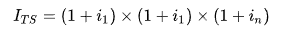
где:
I_{TS} – цепной индекс за интервал времени (0; n), ед.;
in– индекс приведения к предыдущему периоду за период n, ед.
Индекс потребительских цен (непродовольственные товары) 2020 г. - 103,32% и 2021 г. - 107,12.
Таким образом, земельная рента принята равной 0,83 (= 0,76 * 103,32% х 107,12% * (100%– 1,5%)):
- доходу от сдачи в аренду (0,76 х 103,32% х 107,12% руб./кв. м.)
- минус налог на земельный участок (1,5%).
      - Определение коэффициента капитализации
Коэффициент капитализации – это ставка, применяемая для приведения потока доходов к единой сумме стоимости.
Ставка капитализации, в общем виде, отражает текущую доходность вложений в объект недвижимости и состоит из двух составляющих - ставки дисконтирования и ставки возврата капитала. Ставка дисконтирования — это уровень доходности вложений в объект без учета изменения стоимости самого объекта. Ставка возврата капитала учитывает изменение стоимости самого объекта в конце срока его эксплуатации и отвечает за возврат вложенных в объект средств.
Поскольку земля является не изнашиваемым активом, ставка капитализации для земельного участка равна ставке дисконтирования.
В качестве ставки дисконтирования использовались данные о рентабельности активов организаций по отрасли «Рыболовство и рыбоводство» (22,3%).
      - Определение стоимости земельного участка
УПКС = земельная рента / коэффициент капитализации = 0,83 / 22,3% = 3,72 руб./кв.м.
Итоговый расчет кадастровой стоимости ЗУ представлен Приложении 2.4.

Описание моделей оценки, использованных для определения кадастровой стоимости объектов недвижимости, относящихся к сегменту 12 «Специальное, ритуальное использование, запас»
Согласно Приложению 6 Методических указаний о государственной кадастровой оценке расчет кадастровой стоимости земельных участков, отнесенных к 12 сегменту, осуществляется с применением 2 подходов: сравнительного и доходного. Приоритетным является доходный подход.
В данный сегмент объединены земельные участки, имеющие достаточно специфическое использование: под кладбищами, полигонами отходов, скотомогильниками, свалками и т.д.
Общее количество земельных участков, относящееся к данному сегменту – 870.
Проанализировав рынок недвижимости Республике Мордовия на основе имеющейся рыночной информации, выявлено, что в открытых источниках отсутствуют данные о продаже земельных участков, предназначенных для осуществления ритуальной деятельности, размещения кладбищ, крематориев и мест захоронения, культовых сооружений, в связи с чем расчет кадастровой стоимости на основе построения статистических (регрессионных) моделей с использованием типового (эталонного) объекта и (или) индивидуально невозможен.
Информация о величине дохода, который могли бы сгенерировать данные земельные участки, отсутствует, ввиду чего доходный подход не может быть использован для расчета кадастровой стоимости.
Земельные участки, занятые кладбищами, крематориями и культовыми сооружениями, скотомогильниками, мусоросжигательными и мусороперерабатывающими заводами, а также участками, на которых деятельность не ведется, предназначены, по сути, для использования населением в целом, в независимости от места проживания, а также вида и рода деятельности. Исходя из этого, расчет проводился методом моделирования на основе минимального УПКС по всем сегментам.
Итоговый расчет кадастровой стоимости ЗУ представлен Приложении 2.4.

Описание моделей оценки, использованных для определения кадастровой стоимости объектов недвижимости, относящихся к сегменту 13 «Садоводческое, огородническое и дачное использование, малоэтажная жилая застройка»
Согласно Приложению 6 к Методическим указаниям о государственной кадастровой оценке расчет кадастровой стоимости земельных участков, отнесенных к 13 сегменту, осуществляется с применением 2 подходов: сравнительного и доходного.
Расчет стоимости объектов оценки доходным подходом не предоставляется возможным по следующим основаниям. Так как рынок сдачи в аренду таких земельных участков не развит, у оценщика отсутствуют необходимые сведения для расчета дохода от сдачи земельных участков в аренду. Расчет дохода от ведения хозяйственной деятельности также невозможен, так как точное разграничение денежных доходов от объектов капитального строительства и земельного участка без технической документации невозможно.
Сравнительный подход используется при наличии достоверной и доступной информации о ценах предложений (ценах сделок) на сходные с объектом оценки объекты недвижимости. Проведенный анализ рынка показал, что количество представленных предложений достаточно для построения статистической модели. В связи с чем расчет кадастровой стоимости земельных участков сегмента 13 «Садоводческое, огородническое и дачное использование, малоэтажная жилая застройка» был осуществлен методом статистического (регрессионного) моделирования и методом моделирования на основе УПКС.
Общее количество земельных участков, относящееся к данному сегменту – 292 989.
Для дальнейших расчетов относительно оцениваемых земельных участков сегмента 13 выполнена группировка, которая представлена в таблице 119.

Таблица 119. Группировка объектов оценки 13 сегмента «Садоводство и огородничество, малоэтажная жилая застройка»
Группировка 1 уровень | Группировка 2 уровень | Код расчета вида использования | Группировка 3 уровень | Группировка 4 уровень | Группировка 5 уровень | Метод определения кадастровой стоимости
13 Сегмент «Садоводство и огородничество, малоэтажная жилая застройка» | 13.1 Жилая застройка и ЛПХ | 02:010, 02:011, 02:013, 02:014, 02:020, 02:030 | 13.1.1 Ценовая зона 1 |  |  | Метод статистического (регрессионного) моделирования
 | 13.1 Жилая застройка и ЛПХ | 02:010, 02:011, 02:013, 02:014, 02:020, 02:030 | 13.1.2 Ценовая зона 2 |  |  | Метод статистического (регрессионного) моделирования
 | 13.1 Жилая застройка и ЛПХ | 02:010, 02:011, 02:013, 02:014, 02:020, 02:030 | 13.1.3 Ценовая зона 3 | 13.1.3.1 Местоположение не установлено |  | Метод моделирования на основе удельных показателей кадастровой стоимости (УПКС)
 |  |  |  | 13.1.3.2 Местоположение установлено | 13.1.3.2.1 Районные центры | Метод статистического (регрессионного) моделирования
 |  |  |  |  | 13.1.3.2.2 Прочие НП | Метод статистического (регрессионного) моделирования
 | 13.1 Жилая застройка и ЛПХ | 02:010, 02:011, 02:013, 02:014, 02:020, 02:030 | 13.1.4 Ценовая зона 4 | 13.1.4.1 Местоположение не установлено |  | Метод моделирования на основе удельных показателей кадастровой стоимости (УПКС)
 |  |  |  | 13.1.4.2 Местоположение установлено | 13.1.4.2.1 Районные центры | Метод статистического (регрессионного) моделирования
 |  |  |  |  | 13.1.4.2.2 Прочие НП | Метод статистического (регрессионного) моделирования
 | 13.2 Садоводство и огородничество | 13:011, 13:021 | 13.2.1 Местоположение не установлено |  |  | Метод моделирования на основе удельных показателей кадастровой стоимости (УПКС)
 | 13.2 Садоводство и огородничество | 13:011, 13:021 | 13.2.2 Местоположение установлено | 13.2.2.1 Территориальная зона 1 | 13.2.2.1.1 Куликовка | Метод статистического (регрессионного) моделирования
 |  |  |  |  | 13.2.2.1.2  Чистые пруды | Метод статистического (регрессионного) моделирования
 |  |  |  |  | 13.2.2.1.3 г.о. Саранск | Метод статистического (регрессионного) моделирования
 |  |  |  | 13.2.2.2 Территориальная зона 2-5 |  | Метод статистического (регрессионного) моделирования
 | 13.3 Садоводческое, огородническое, малоэтажная жилая застройка | 13:000 |  |  |  | Метод моделирования на основе удельных показателей кадастровой стоимости (УПКС)

      - Расчет кадастровой стоимости земельных участков подгруппы 13.1 «Жилая застройка и ЛПХ»
К данной подгруппе отнесены земельные участки, предназначенные для индивидуального жилищного строительства, ведения личного подсобного хозяйства с правом застройки, размещения малоэтажного многоквартирного жилого дома и блокированной жилой застройки. По результатам проведенного анализа рынка участки с указанными видами разрешенного использования позиционируются на рынке совместно и обладают одинаковым набором ценообразующих факторов:
- расстояние до центра Саранска,
- расстояние до районного центра,
- численность в населенном пункте,
- наличие газоснабжения,
- наличие и характеристика подъездных путей.
Так как, представленные ценообразующие факторы оказывают неодинаковое влияние на стоимость земельных участков, расположенных в границах различных ценовых зон, далее участки были распределены по четырем ценовым зонам, определенным в рамках оценочного зонирования.
В рамках каждой из сформированных подгрупп были отобраны объекты-аналоги для построения статистически значимой модели расчета кадастровой стоимости. Для приведения данных к сопоставимому виду необходимо провести корректировки по следующим элементам сравнения:
- Корректировка на торг. С целью пересчета цен предложений, указанных в объявлениях, в цену сделки для каждого объекта была применена скидка на торг. Размер скидки на торг установлен в размере 9,7% в соответствии со Справочником оценщика недвижимости-2020. Земельные участки. Часть 2 (табл. 68, стр. 176), под руководством Лейфера Л.А.
Таблица 120. Значения скидки на торг, усредненные по городам России, и границы доверительных интервалов
Класс объектов | Активный рынок
Класс объектов | Среднее | Доверительный интервал
Цены предложений объектов
Земельные участки под индивидуальное жилищное строительство | 9,7% | 7,2% | 12,2%
- Корректировка на вид разрешенного использования. Различия вида разрешенного использования аналогов нивелированы применением корректировки перехода от цены за земельный участок под ЛПХ к цене участка под ИЖС. Размер коэффициента корректировки рассчитан как частное от деления средних значений соотношения удельных рыночных цен с различными видами разрешенного использования земельных участков, аналогичных по остальным параметрам, в соответствии со Справочником Статриелт от 01.01.2022: 0,31/0,22 = 1,41.
Таблица 121. Средние значения соотношения удельных рыночных цен с различными видами разрешенного использования земельных участков, аналогичных по остальным параметрам
Наименование вида разрешенного использования земельного участка | Нижняя граница | Верхняя граница | Среднее значение соотношения удельных рыночных цен аналогичных по остальным параметрам земельных участков
Для индивидуального жилищного строительства | 0,16 | 0,48 | 0,31
Для ведения личного подсобного хозяйства | 0,10 | 0,35 | 0,22
Подгруппа 13.1.1 «Ценовая зона 1»
Порядок подготовки и построения модели оценки регламентирован п. 45.1 Методических указаний.
Определение состава ценообразующих факторов, включаемых в статистическую модель, с учетом местоположения объектов недвижимости происходит исходя из логических рассуждений возможности влияния и взаимной корреляции тех или иных факторов, а таже теснотой связи УПКС и значений факторов стоимости.
Анализ рынка недвижимости показал, что в черте города Саранск наиболее привлекательными для жилищного строительства являются объекты, расположенные ближе к центру города.
Такие факторы, как «наличие газоснабжения» и «наличие и характеристика подъездных путей» недостаточно воздействует на стоимость земельных участков данной группы в следствии того, что город обеспечен всеми центральными коммуникациями и хорошо оснащен дорогами.
Таким образом, основным ценообразующим фактором, характеризующим местоположение участков в подгруппе «Ценовая зона 1», является «Расстояние до центра Саранска». Фактор имеет отрицательную корреляцию 0,753, что объясняется тем, что чем ближе объект оценки к центру, тем выше его удельная стоимость.
Далее были построены три статистические модели. Анализ качества статистической модели производится в соответствии с п. 45.1.2. Методических указаний. Результат анализа качества всех трех моделей приведен таблице 122.
Таблица 122. Определение статистической значимости модели подгруппы 13.1.1 «Ценовая зона 1»
№ п/п | Модель | Критерий Фишера (Fрасч) | Коэффициент детерминации (R2) | Статистическая значимость модели (да/нет)
1 | Линейная | 7,873246137343433 | 0,5675128992450118 | да
2 | Мультипликативная | 5,953838902202226 | 0,49806919357976 | да
3 | Экспоненциальная | 8,125832702030092 | 0,5752462791706636 | да
В результате анализа качества статистически значимых моделей построена экспоненциальная модель: 1090.6191074609126*exp(-0.00005214773521026615*F1), где
F1 – Расстояние до центра Саранска.
Минимальное значение УПКС по выборке составляет 786,80 руб./кв.м., максимальное - 1005,56 руб./кв.м.
Подгруппа 13.1.2 «Ценовая зона 2»
Алгоритм построения статистической модели идентичен описанному выше алгоритму для группы 13.1.1 «Ценовая зона 1».
Установлено, что основным ценообразующим фактором в подгруппе «Ценовая зона 2», является «Расстояние до центра Саранска». Фактор имеет отрицательную корреляцию 0,637.
Итоговый результат построения и анализа качества построенной модели представлен ниже в таблице 123.
Таблица 123. Определение статистической значимости модели подгруппы 13.1.2 «Ценовая зона 2»
№ п/п | Модель | Критерий Фишера (Fрасч) | Коэффициент детерминации (R2) | Статистическая значимость модели (да/нет)
1 | Линейная | 47,91170358501945 | 0,406335436842137 | да
2 | Мультипликативная | 50,7266690619482 | 0,42017782364159273 | да
3 | Экспоненциальная | 64,61606176410771 | 0,4800026157156241 | да
В результате анализа качества статистически значимых моделей построена экспоненциальная модель: 707.8528821122816*exp(-0.000052426593037649955*F1), где
F1 – Расстояние до центра Саранска.
Минимальное значение УПКС по выборке составляет 264,61 руб./кв.м., максимальное – 611,87 руб./кв.м.
Подгруппа 13.1.3 «Ценовая зона 3»
Земельные участки, относящиеся к 3 ценовой зоне, в процессе оценки разделены на подгруппы: 13.1.3.1 «Местоположение не установлено» и 13.1.3.2 «Местоположение установлено».
Для земельных участков с неустановленным местоположением расчет проводился методом моделирования на основе средневзвешенного УПКС от соседней подгруппы 13.1.3.2. Для каждого объекта происходит последовательное нахождение УПКС каждым из перечисленных подметодов в порядке приоритета:
1. Кадастровый квартал.
2. Населенный пункт.
3. Муниципальное образование.
4. Субъект.
Найденный УПКС умножается на размерность объекта расчета.
Для объектов оценки с установленным местоположением проводился расчет методом статистического моделирования в рамках сформированных подгрупп: 13.1.3.2.1 «Районные центры» и 13.1.3.2.2 «Прочие НП».
13.1.3.2.1 «Районные центры»
Установлено, что основными ценообразующими факторами в данной подгруппе являются «Расстояние до центра Саранска» - имеет отрицательную корреляцию 0,857 и «Численность в населенном пункте» - корреляция 0,868.
Включение в модель фактора «Расстояние до районного центра» нецелесообразно, поскольку, в данной зоне не наблюдается обратной зависимости. Фактор «Наличие газоснабжения» учтен путем внесения дальнейших корректировок на индивидуальные отличия земельных участков. Фактор «Наличие и характеристика подъездных путей» недостаточно воздействует на стоимость земельных участков данной группы.
Итоговый результат построения и анализа качества построенной модели представлен ниже в таблице 124.
Таблица 124. Определение статистической значимости модели подгруппы 13.1.3.2.1 «Районные центры»
№ п/п | Модель | Критерий Фишера (Fрасч) | Коэффициент детерминации (R2) | Статистическая значимость модели (да/нет)
1 | Линейная | 89,55324441189163 | 0,8775149180995224 | да
2 | Мультипликативная | 80,37187079159263 | 0,8654059631462535 | да
3 | Экспоненциальная | 84,15353378367584 | 0,8706720850168111 | да
В результате анализа качества статистически значимых моделей построена линейная модель: 257.50231857143575+(-0.0006986538133832131*F1+0.0027355961169015673*F2), где
F1 – Расстояние до центра Саранска;
F2 – Численность в населенном пункте.
Минимальное значение УПКС по выборке составляет 172,55 руб./кв.м., максимальное – 370,40 руб./кв.м.
13.1.3.2.2 «Прочие НП»
Установлено, что основными ценообразующими факторами в данной подгруппе являются «Расстояние до центра Саранска» - имеет отрицательную корреляцию 0,652 и «Численность в населенном пункте» - корреляция 0,875.
Включение в модель фактора «Расстояние до районного центра» нецелесообразно, поскольку, в данной зоне не наблюдается обратной зависимости. Фактор «Наличие газоснабжения» учтен путем внесения дальнейших корректировок на индивидуальные отличия земельных участков. Фактор «Наличие и характеристика подъездных путей» недостаточно воздействует на стоимость земельных участков данной группы.
Итоговый результат построения и анализа качества построенной модели представлен ниже в таблице 125.
Таблица 125. Определение статистической значимости модели подгруппы 13.1.3.2.2 «Прочие НП»
№ п/п | Модель | Критерий Фишера (Fрасч) | Коэффициент детерминации (R2) | Статистическая значимость модели (да/нет)
1 | Линейная | 414,0591021921867 | 0,9561260809348651 | да
2 | Мультипликативная | 130,244001808952 | 0,8726917010418818 | да
3 | Экспоненциальная | 321,8880590298696 | 0,9442632280694374 | да
В результате анализа качества статистически значимых моделей построена линейная модель: 171.6659473082094+(-0.0005996531909360166*F1+0.020228019652010633*F2), где
F1 – Расстояние до центра Саранска;
F2 – Численность в населенном пункте.
Минимальное значение УПКС по выборке составляет 80,67 руб./кв.м., максимальное – 246,17 руб./кв.м.
Подгруппа 13.1.4 «Ценовая зона 4»
Группировка и алгоритм построения моделей идентичен описанному выше алгоритму для группы 13.1.3 «Ценовая зона 3».
Для земельных участков с неустановленным местоположением подгруппы 13.1.4.1 расчет проводился методом моделирования на основе средневзвешенного УПКС от соседней подгруппы 13.1.4.2.
13.1.4.2.1 «Районные центры»
Установлено, что основными ценообразующими факторами в данной подгруппе являются «Расстояние до центра Саранска» - имеет отрицательную корреляцию 0,727 и «Численность в населенном пункте» - корреляция 0,714.
Итоговый результат построения и анализа качества построенной модели представлен ниже в таблице 126.
Таблица 126. Определение статистической значимости модели подгруппы 13.1.4.2.1 «Районные центры»
№ п/п | Модель | Критерий Фишера (Fрасч) | Коэффициент детерминации (R2) | Статистическая значимость модели (да/нет)
1 | Линейная | 7,223473202573116 | 0,5909509582802154 | да
2 | Мультипликативная | 9,4850589356542 | 0,6548167306594268 | да
3 | Экспоненциальная | 9,907993673740748 | 0,6646094632568094 | да
В результате анализа качества статистически значимых моделей построена экспоненциальная модель:
202.19867366630385*exp(-0.000006450363717185306*F1+0.00004300597197938261*F2),
где
F1 – Расстояние до центра Саранска;
F2 – Численность в населенном пункте.
Минимальное значение УПКС по выборке составляет 120,23 руб./кв.м., максимальное – 244,39 руб./кв.м.
13.1.4.2.2 «Прочие НП»
Установлено, что основными ценообразующими факторами в данной подгруппе являются «Расстояние до центра Саранска» - имеет отрицательную корреляцию 0,702 и «Численность в населенном пункте» - корреляция 0,706.
Итоговый результат построения и анализа качества построенной модели представлен ниже в таблице 127.
Таблица 127. Определение статистической значимости модели подгруппы 13.1.4.2.2 «Прочие НП»
№ п/п | Модель | Критерий Фишера (Fрасч) | Коэффициент детерминации (R2) | Статистическая значимость модели (да/нет)
1 | Линейная | 13,027026023453407 | 0,650472317167692 | да
2 | Мультипликативная | 5,58020160896613 | 0,4435701256956822 | да
3 | Экспоненциальная | 7,99571269412986 | 0,5331999123496023 | да
В результате анализа качества статистически значимых моделей построена линейная модель: 122.42279278316829+(-0.0005308934878196448*F1+0.011065505388521512*F2), где
F1 – Расстояние до центра Саранска;
F2 – Численность в населенном пункте.
Минимальное значение УПКС по выборке составляет 46,21 руб./кв.м., максимальное – 158,13 руб./кв.м.
В соответствии с п. 60.1.2. Методических указаний, при наличии индивидуальных отличий земельных участков вводятся соответствующие корректировки. Обоснование и расчет величины вводимых корректировок представлено далее.
- Корректировка на нахождение в границах зоны с особыми условиями использования территории - охранная зона инженерных коммуникаций.
Охранные зоны инженерных коммуникаций накладывают ограничения на размещение капитальных объектов, которые, как правило, оказывают отрицательные влияние на стоимость земельного участка.
Налагаемые ограничения на использование подразумевают запрет на возведение капитальных строений и обеспечение свободного и необременительного доступа для обслуживания объектов.
Величина компенсации за причиняемые неудобства для землепользователя может быть рассчитана на основе величины соразмерной платы за возможно установленный сервитут.
Величина платы за сервитут состоит из трех составляющих:
- размера реального ущерба,
- размера упущенной выгоды,
- размера убытков.
Размер реального ущерба, который причинен собственникам незастроенных земельных участков или иного объекта недвижимости в результате установления сервитута, определяется в размере разницы между рыночной стоимостью земельного участка или иного объекта недвижимости без учета ограничений прав собственника в результате установления сервитута и рыночной стоимостью земельного участка или иного объекта недвижимости с учетом ограничений прав собственника в результате установления сервитута.
Рынок земельных участков Республики Мордовия не на столько развит, чтобы исходя из цен предложений выявить четкое влияние установленного сервитута на стоимость. Поэтому величина данной составляющей равна 0.
Под упущенной выгодой собственника земельного участка или иного объекта недвижимости, обремененного сервитутом, понимается неполученный доход, который собственник земельного участка или иного объекта недвижимости, обремененного сервитутом, получил бы при обычных условиях гражданского оборота, если бы его права не были нарушены.
Теоретически, доход собственник земельного участка может получить от сдачи его в аренду. Арендная плата за земельный участок рассчитывается на основании рыночной стоимости земельного участка, определяемой в соответствии с законодательством Российской Федерации об оценочной деятельности.
Для дальнейших расчетов, в качестве рыночной стоимости ЗУ принимается кадастровая стоимость части участка, попадающая под действие охранной зоны.
Арендная плата рассчитывается как произведение рыночной стоимости земельного участка и выраженной в процентах ставки рефинансирования Центрального банка Российской Федерации, действующей на начало календарного года, по следующей формуле:
А = С х Р, где:
А - арендная плата,
С - рыночная стоимость земельного участка, определяемая на основании результатов оценки, проведенной не более чем за 6 месяцев до заключения договора аренды земельного участка,
Р - действующая ставка рефинансирования Центрального банка Российской Федерации. Ставка рефинансирования в настоящий момент заменена ключевой ставкой, установленной ЦБ РФ.
Ключевая ставка на 01.01.2022 года составляет 8,50%.
Для определения размера убытков, которые причинены собственнику земельного участка или иного объекта недвижимости, обремененного сервитутом, в связи с досрочным прекращением обязательств перед третьими лицами, осуществляется анализ действующего законодательства Российской Федерации и договоров, заключенных собственником земельного участка или иного объекта недвижимости, обремененного сервитутом, с третьими лицами, на предмет установления видов и размера ответственности, которую должен понести собственник земельного участка или иного объекта недвижимости в связи с досрочным прекращением обязательств перед третьими лицами в результате установления сервитута, и на предмет установления видов и размера доходов, которые собственник земельного участка или иного объекта недвижимости, обремененного сервитутом, недополучил в связи с досрочным прекращением обязательств перед третьими лицами в результате установления сервитута.
В связи с тем, что ГБУ не обладает сведениями о каких-либо прекращениях обязательств в отношении рассматриваемых земельных участков, размер данной составляющей равен 0.
Таким образом, величина причиняемых собственнику земельного участка неудобств, связанных с наличием охранной зоны, составляет 8,50% в год от кадастровой стоимости доли участка, находящейся в охранной зоне. Учитывая максимальную периодичность кадастровой оценки, в качестве горизонта прогноза целесообразно использовать 4 года.
Величина ставки дисконтирования рассчитывается методом кумулятивного построения и состоит из следующих элементов:
- безрисковая ставка,
- несистематические риски,
- систематические риски,
- риск ликвидности,
- риски инвестиционного менеджмента.
Все виды рисков для каждого объекта недвижимости могут значительно отличаться. Общим для всех объектов будет лишь безрисковая ставка.
Наиболее целесообразно в качестве ставки дисконтирования применить величину ставки доходности по пятилетним государственным облигациям – на 01.01.2022 составляет 8,44%.
Дисконтный множитель выплат на текущий момент может быть определен по формуле:
$$PV=\sum_{n=1}^{4}{\frac{1}{(1+R)^{n}}}=\sum_{n=1}^{4}{\frac{1}{(1+0.0844)^{n}}}=3.28$$
В пересчете на размер ежегодных выплат 8,50% дисконтированная сумма составит 8,50%*3,28=27,88% от кадастровой стоимости земельного участка, находящегося в охранной зоне.
Для каждого земельного участка из перечня объектов оценки был определен процент от общей площади участка занятый охранными зонами инженерных коммуникаций. Учитывая специфику установления охранных зон, целесообразно применить величину корректировки для интервалов долей площади охранной зоны с шагом 10% в соответствии с таблицей 128.
Таблица 128. Определение значение корректировки на нахождение в границах зоны с особыми условиями использования территории - охранная зона инженерных коммуникаций
Диапазон доли, занимаемой охранной зоной, % | Величина относительной корректировки
0,1-10 | 0,9721
10-20 | 0,9442
20-30 | 0,9164
30-40 | 0,8885
40-50 | 0,8606
50-60 | 0,8327
60-70 | 0,8048
70-80 | 0,7770
80-90 | 0,7490
90-100 | 0,7212
Данная корректировка применяется ко всем земельным участкам группы 13.1 «Жилая застройка и ЛПХ».
- Корректировка на нахождение в границах зоны с особыми условиями использования территории - зоны затопления и подтопления.
Размер корректировки рассчитан в соответствии с данными Справочника Статриелт от 01.01.2022.
Таблица 129. Среднее значение корректировки на нахождение в зоне затопления и подтопления
Характеристика | Нижняя граница | Верхняя граница | Среднее значение
Земельные участки подтапливаемые, расположенные в балке, овраге или в подтапливаемой пойме рек | 0,74 | 0,91 | 0,83
Корректировка принята в размере нижней границы интервала значений и составила 0,74. Для каждого земельного участка из перечня объектов оценки был определен процент от общей площади участка занятый зонами затопления и подтопления. Учитывая специфику установления зон, целесообразно применить величину корректировки для интервалов долей площади зоны с шагом 10% в соответствии с таблицей 130.
Таблица 130. Определение значение корректировки на нахождение в границах зоны с особыми условиями использования территории - зоны затопления и подтопления
Диапазон доли, занимаемой зоной, % | Величина относительной корректировки
0,1-10 | 0,9740
10-20 | 0,9480
20-30 | 0,9220
30-40 | 0,8960
40-50 | 0,8700
50-60 | 0,8440
60-70 | 0,8180
70-80 | 0,7920
80-90 | 0,7660
90-100 | 0,7400
Данная корректировка применяется ко всем земельным участкам группы 13.1 «Жилая застройка и ЛПХ».
3. Корректировка на наличие газоснабжения.
В соответствии с п. 12. Методических Указаний при определении кадастровой стоимости земельного участка должна учитываться его обеспеченность (наличие либо отсутствие) инженерной инфраструктурой. В состав инженерной инфраструктуры на территории Республики Мордовия входит электроснабжение, газоснабжение, водоснабжение и водоотведение.
По результатам проведенного анализа рынка уставлено, что именно обеспеченность участка газоснабжением в наибольшей степени влияет на его стоимость.
Размер корректировки на наличие газоснабжения установлен в размере 1,19 в соответствии со Справочником оценщика недвижимости-2020. Земельные участки. Часть 2 (табл. 31, стр. 114), под руководством Лейфера Л.А.
Таблица 131. Значения корректировок, усредненные по городам России, и границы доверительных интервалов
Класс объектов | Активный рынок
Класс объектов | Среднее | Доверительный интервал
Земельные участки под ИЖС
Отношение удельной цены земельных участков под ИЖС, обеспеченных газоснабжением, к удельной цене аналогичный участков, не обеспеченных газоснабжением | 1,19 | 1,15 | 1,24
Наличие или отсутствие газоснабжения определялось исходя из месторасположения объекта оценки на основании сведений, предоставленных органами местного самоуправления и ресурсоснабжающей организацией АО «Газпром газораспределение Саранск» (Приложение 1.2.2).
В рамках отчета было принято допущение о том, что, если объект оценки находится в населенном пункте, обеспеченным газоснабжением, то у него имеется возможность подключения к сетям вследствие очевидного наличия трубопровода.
Данная корректировка применяется к земельным участкам подгруппы 13.1.3 «Ценовая зона 3» и 13.1.4 «Ценовая зона 4» группы 13.1 «Жилая застройка и ЛПХ».
Итоговый расчет кадастровой стоимости ЗУ, с учетом всех корректировок представлен в Приложении 2.4.
      - Расчет кадастровой стоимости земельных участков подгруппы 13.2 «Садоводство и огородничество»
К данной подгруппе отнесены земельные участки, предназначенные для ведения садоводства и огородничества: осуществление отдыха и (или) деятельности, связанной с выращиванием гражданами для собственных нужд сельскохозяйственных культур; размещение хозяйственных построек, не являющихся объектами недвижимости, предназначенных для хранения инвентаря и урожая сельскохозяйственных культур; размещение садовых домов, жилых домов, размещение для собственных нужд гаражей и иных хозяйственных построек.
По результатам проведенного анализа участки с указанными видами разрешенного использования позиционируются на рынке совместно и обладают одинаковым набором ценообразующих факторов, определяющихся географическим положением:
- расстояние до центра Саранска,
- расстояние до районного центра,
- расстояние до остановки.
В процессе оценки земельные участки разделены на подгруппы: 13.2.1 «Местоположение не установлено» и 13.2.2 «Местоположение установлено».
Для земельных участков с неустановленным местоположением расчет проводился методом моделирования на основе среднего взвешенного УПКС от соседней подгруппы 13.2.2. Для каждого объекта происходит последовательное нахождение УПКС каждым из перечисленных подметодов в порядке приоритета:
1. Кадастровый квартал.
2. Населенный пункт.
3. Муниципальное образование.
4. Субъект.
Найденный УПКС умножается на размерность объекта расчета.
Для объектов оценки с установленным местоположением проводился расчет методом статистического моделирования в рамках сформированных по фактору «Территориальная зона» подгрупп.
В рамках каждой из сформированных подгрупп были отобраны объекты-аналоги для построения статистически значимой модели расчета кадастровой стоимости. Для приведения данных к сопоставимому виду необходимо провести корректировки по следующим элементам сравнения:
- Корректировка на торг. С целью пересчета цен предложений, указанных в объявлениях, в цену сделки для объектов в подгруппах 13.2.2.1.1 «Куликовка» и 13.2.2.1.2 «Чистые пруды» размер скидки на торг установлен в размере 9,7% в соответствии со Справочником оценщика недвижимости-2020. Земельные участки. Часть 2 (табл. 68, стр. 176), под руководством Лейфера Л.А.
Таблица 132. Значения скидки на торг, усредненные по городам России, и границы доверительных интервалов
Класс объектов | Активный рынок
Класс объектов | Среднее | Доверительный интервал
Цены предложений объектов
Земельные участки под индивидуальное жилищное строительство | 9,7% | 7,2% | 12,2%
Для объектов в подгруппах 13.2.2.1.3 «г.о. Саранск» и 13.2.2.2 «Территориальная зона 2-5» размер скидки на торг установлен в размере 24,2% (применение максимального значения из расширенного интервала обусловлено неактивностью и неразвитостью рынка на данных территориях) в соответствии со Справочником оценщика недвижимости-2020. Земельные участки. Часть 2 (табл. 75, стр. 191), под руководством Лейфера Л.А.

Таблица 133. Значения скидки на торг, усредненные по городам России, и границы расширенных интервалов
Класс объектов | Неактивный рынок
Класс объектов | Среднее | Расширенный интервал
Цены предложений объектов
Земельные участки под индивидуальное жилищное строительство | 16,6% | 8,9% | 24,2%
Подгруппа 13.2.2.1 «Территориальная зона 1»
Земельные участки, относящиеся к 1 территориальной зоне, в процессе оценки разделены на подгруппы: 13.2.2.1.1 «Куликовка», 13.2.2.1.2 «Чистые пруды» и 13.2.2.1.3 «г.о. Саранск».
13.2.2.1.1 «Куликовка»
Порядок подготовки и построения модели оценки регламентирован п. 45.1 Методических указаний.
Определение состава ценообразующих факторов, включаемых в статистическую модель, с учетом местоположения объектов недвижимости происходит исходя из логических рассуждений возможности влияния и взаимной корреляции тех или иных факторов, а таже теснотой связи УПКС и значений факторов стоимости.
Анализ рынка недвижимости показал, что в рамках сформированной подгруппы основным ценообразующим фактором, характеризующим местоположение участков, является «Расстояние до остановки». Фактор имеет отрицательную корреляцию 0,928.
Фактор «Расстояние до центра Саранска» недостаточно воздействует на стоимость земельных участков данной подгруппы.
Далее были построены три статистические модели. Анализ качества статистической модели производится в соответствии с п. 45.1.2. Методических указаний. Результат анализа качества всех трех моделей приведен таблице 134.
Таблица 134. Определение статистической значимости модели подгруппы 13.2.2.1.1 «Куликовка»
№ п/п | Модель | Критерий Фишера (Fрасч) | Коэффициент детерминации (R2) | Статистическая значимость модели (да/нет)
1 | Линейная | 30,936985742385275 | 0,8608675742633909 | да
2 | Мультипликативная | 16,918243178036995 | 0,7718795270503153 | да
3 | Экспоненциальная | 18,650660096612974 | 0,7885894102077915 | да
В результате анализа качества статистически значимых моделей построена линейная модель: 728.9327782197078+(-0.19849612004217643*F1), где
F1 – Расстояние до остановки.
Минимальное значение УПКС по выборке составляет 353,80 руб./кв.м., максимальное – 644,80 руб./кв.м.
13.2.2.1.2 «Чистые пруды»
Алгоритм построения статистической модели идентичен описанному выше алгоритму для группы 13.2.2.1.1 «Куликовка».
Установлено, что основным ценообразующим фактором в подгруппе является «Расстояние до остановки». Фактор имеет отрицательную корреляцию 0,759.
Итоговый результат построения и анализа качества построенной модели представлен ниже в таблице 135.
Таблица 135. Определение статистической значимости модели подгруппы 13.2.2.1.2 «Чистые пруды»
№ п/п | Модель | Критерий Фишера (Fрасч) | Коэффициент детерминации (R2) | Статистическая значимость модели (да/нет)
1 | Линейная | 12,22775603407201 | 0,576026783728135 | да
2 | Мультипликативная | 7,336217856827141 | 0,4490768867753089 | да
3 | Экспоненциальная | 13,829704445653523 | 0,6057767624007291 | да
В результате анализа качества статистически значимых моделей построена экспоненциальная модель: 1149.4222280933457*exp(-0.0006147114939432422*F1), где
F1 – Расстояние до остановки.
Минимальное значение УПКС по выборке составляет 562,88 руб./кв.м., максимальное – 964,75 руб./кв.м.
13.2.2.1.3 «г.о. Саранск»
Алгоритм построения статистической модели идентичен описанному выше алгоритму для группы 13.2.2.1.1 «Куликовка».
Установлено, что основными ценообразующими факторами в данной подгруппе являются «Расстояние до центра Саранска» - имеет отрицательную корреляцию 0,945 и «Расстояние до остановки» - корреляция отрицательная 0,884.
Итоговый результат построения и анализа качества построенной модели представлен ниже в таблице 136.
Таблица 136. Определение статистической значимости модели подгруппы 13.2.2.1.3 «г.о. Саранск»
№ п/п | Модель | Критерий Фишера (Fрасч) | Коэффициент детерминации (R2) | Статистическая значимость модели (да/нет)
1 | Линейная | 71,5317912833948 | 0,9794609994683089 | да
2 | Мультипликативная | 43,51207467815975 | 0,9666756084733901 | да
3 | Экспоненциальная | 76,79207217500868 | 0,98084097203805 | да
В результате анализа качества статистически значимых моделей построена экспоненциальная модель: 399.1440661173849*exp(-0.00007262539583843136*F1+-0.0002210566230975966*F2), где
F1 – Расстояние до центра Саранска;
F2 – Расстояние до остановки.
Минимальное значение УПКС по выборке составляет 148,86 руб./кв.м., максимальное – 292,53 руб./кв.м.
Подгруппа 13.2.2.2 «Территориальная зона 2-5»
По причине недостаточного количества аналогов, объекты оценки, относящиеся к территориальным зонам 2,3,4 и 5, объединены одну подгруппу.
Установлено, что основными ценообразующими факторами в данной подгруппе являются «Расстояние до центра Саранска» - имеет отрицательную корреляцию 0,876 и «Расстояние до районного центра» - корреляция отрицательная 0,727.
Итоговый результат построения и анализа качества построенной модели представлен ниже в таблице 137.
Таблица 137. Определение статистической значимости модели подгруппы 13.2.2.2 «Территориальная зона 2-5»
№ п/п | Модель | Критерий Фишера (Брас) | Коэффициент детерминации (R2) | Статистическая значимость модели (да/нет)
1 | Линейная | 6,663293525633212 | 0,7691409168946729 | да
2 | Мультипликативная | 11,161131428543307 | 0,848037381067217 | да
3 | Экспоненциальная | 6,836426180267894 | 0,7736641534485873 | да
В результате анализа качества статистически значимых моделей построена мультипликативная модель:
4527.650032238989*(F1^-0.5850380373033672*F2^0.15657087154413274), где
F1 – Расстояние до центра Саранска;
F2 – Расстояние до районного центра.
Минимальное значение УПКС по выборке составляет 46,37 руб./кв.м., максимальное – 103,14 руб./кв.м.
В соответствии с п. 60.1.2. Методических указаний, при наличии индивидуальных отличий земельных участков вводятся соответствующие корректировки. К объектам группы 13.2 «Садоводство и огородничество» применены следующие корректировки:
- корректировка на нахождение в границах зоны с особыми условиями использования территории - охранная зона инженерных коммуникаций;
- корректировка на нахождение в границах зоны с особыми условиями использования территории - зоны затопления и подтопления.
Подробное описание и расчет величины вводимых корректировок представлен в п. 3.7.13.1 Отчета.
Итоговый расчет кадастровой стоимости ЗУ, с учетом всех корректировок представлен в Приложении 2.4.
      - Расчет кадастровой стоимости земельных участков подгруппы 13.3 «Садоводческое, огородническое и дачное использование, малоэтажная жилая застройка»
К данной подгруппе отнесены земельные участки с кодом расчета вида использования 13:000, наименование вида разрешенного использования которых не позволяет однозначно распределить их в группы 13.1 или 13.2.
Расчет проводился методом моделирования на основе средневзвешенного УПКС от соседних подгрупп 13.1. и 13.2.
Для каждого объекта происходит последовательное нахождение УПКС каждым из перечисленных подметодов в порядке приоритета:
1. Кадастровый квартал.
2. Населенный пункт.
3. Муниципальное образование.
4. Субъект.
Найденный УПКС умножается на размерность объекта расчета.
В соответствии с п. 60.1.2. Методических указаний, при наличии индивидуальных отличий земельных участков вводятся соответствующие корректировки. К объектам группы 13.2 «Садоводство и огородничество» применены следующие корректировки:
- корректировка на нахождение в границах зоны с особыми условиями использования территории - охранная зона инженерных коммуникаций;
- корректировка на нахождение в границах зоны с особыми условиями использования территории - зоны затопления и подтопления.
Подробное описание и расчет величины вводимых корректировок представлен в п. 3.7.13.1 Отчета.
Итоговый расчет кадастровой стоимости ЗУ, с учетом всех корректировок представлен Приложении 2.4.

Описание моделей оценки, использованных для определения кадастровой стоимости объектов недвижимости, относящихся к сегменту 14 «Иное использование»
К данному сегменту отнесены земельные участки, для которых не удалось установить вид разрешенного или фактического использования и однозначно присвоить код расчета вида использования одного из предыдущих 13 сегментов.
Общее количество земельных участков, относящееся к данному сегменту – 30.
В виду отсутствия информации о ценообразующих характеристиках объектов оценки, расчет проводился методом моделирования на основе средневзвешенного УПКС по всем сегментам.
Итоговый расчет кадастровой стоимости ЗУ представлен Приложении 2.4.

ЗАКЛЮЧИТЕЛЬНАЯ ГЛАВА
Контроль качества результатов определения кадастровой стоимости осуществлялся в соответствии с главой XI Методических указаний и состоял из следующих этапов:
            - Проверку исходных данных об объектах недвижимости, организацию их сверки и уточнения.
На этапе подготовки к проведению государственной кадастровой оценки уполномоченным органом было обеспечено предоставление Учреждению сведений о земельных участках, расположенных на территории Республики Мордовия, содержащихся в ЕГРН по состоянию на 01.01.2022.
Учреждением была проанализирована представленная информация, а также информация, находящаяся в открытом доступе, были направлены запросы в муниципальные образования, на территории которых расположены объекты недвижимости, для уточнения или установления недостающих сведений ЕГРН.
Для организации сбора информации от правообладателей объектов недвижимости в отношении характеристик соответствующих объектов недвижимости, необходимой для определения кадастровой стоимости, на сайте уполномоченного органа, а также на официальном сайте Учреждения, в газете «Известия Мордовии», размещалась информация о возможности подачи деклараций.
Проведен анализ и верификация Перечня на полноту и непротиворечивость указанных в нем сведений, а также на наличие земельных участков или дополнительных сведений, отсутствовавших в предоставленных на этапе подготовки сведениях ЕГРН.
Осуществлена обработка перечня объектов оценки, проведена проверка правильности расстановки кодов видов разрешенного использования и группировки объектов оценки.
В соответствии с Методическими указаниями вид использования объекта недвижимости определен по согласованию с органами местного самоуправления, на территории которых расположены объекты недвижимости, на основании письменного подтверждения.
Учитывая вышеприведенные мероприятия, можно сделать вывод, что работы по проверке исходных данных проведены в полном объеме, процедура проверки соответствует требованиям Методических указаний.
2. Анализ рынка, сбор и верификацию данных о сделках и предложениях.
На этапе проверки информации об анализе рынка недвижимости проведена проверка и подтверждение всей используемой информации. Информация получена только из официальных источников и соответствует действительной ситуации в регионе на дату оценки.
Данная проверка произведена с целью не допустить включения в отчет недостоверной информации и несоответствующих действительности данных о состоянии рынка недвижимости региона.
Контроль качества результатов определения кадастровой стоимости осуществлялся на каждом этапе определения кадастровой стоимости.
Проверка результатов определения кадастровой стоимости включает:
            - Проверку корректности результатов определения кадастровой стоимости в целом, которая осуществляется путем анализа соотношений минимальных, средних и максимальных УПКС:
- информация о соотношении минимальных, средних и максимальных УПКС в разрезе сегментов объектов недвижимости, расположенных в разных муниципальных районах Республики Мордовия представлена в таблице 138.

Таблица 138. Соотношение минимальных, средних и максимальных УПКС в разрезе групп объектов недвижимости, расположенных в разных муниципальных районах Республики Мордовия, руб.
 | 1 сегмент |  |  | 2 сегмент |  |  | 3 сегмент |  |  | 4 сегмент |  |  | 5 сегмент |  |  | 6 сегмент |  |  | 7 сегмент
 | Мин. | Среднее | Макс. | Мин. | Среднее | Макс. | Мин. | Среднее | Макс. | Мин. | Среднее | Макс. | Мин. | Среднее | Макс. | Мин. | Среднее | Макс. | Мин. | Среднее | Макс.
Ардатовский р-н | 1,36 | 4,24 | 7,87 | 188,27 | 340,14 | 488,76 | 58,62 | 238,65 | 1089,56 | 3,13 | 587,96 | 751,79 | 64,11 | 323,22 | 497,55 | 1,13 | 157,55 | 1560,30 | 75,95 | 171,56 | 248,77
Атюрьевский р-н | 0,60 | 3,73 | 7,09 | 182,39 | 324,21 | 344,73 | 94,98 | 396,21 | 1089,56 | 267,69 | 532,87 | 751,79 | 92,06 | 92,06 | 92,06 | 0,69 | 100,30 | 1560,30 | 61,37 | 235,42 | 688,72
Атяшевский р-н | 1,75 | 5,87 | 7,40 | 276,69 | 499,98 | 527,92 | 63,50 | 405,58 | 1089,56 | 3,39 | 593,17 | 888,48 | 92,06 | 139,13 | 162,66 | 1,75 | 177,28 | 1950,37 | 91,68 | 192,66 | 310,97
Большеберезни-ковский р-н | 1,44 | 2,59 | 7,88 | 184,49 | 509,63 | 605,23 | 72,53 | 224,55 | 1089,56 | 267,69 | 558,97 | 710,78 | 64,11 | 86,24 | 93,25 | 1,14 | 139,32 | 1560,30 | 100,58 | 199,83 | 248,77
Большеигна-товский р-н | 3,28 | 4,25 | 6,63 | 205,21 | 337,94 | 392,20 | 46,95 | 430,75 | 1089,56 | 199,31 | 601,31 | 1560,30 | 92,06 | 92,06 | 92,06 | 2,71 | 107,30 | 1560,30 | 81,67 | 167,84 | 248,77
Дубенский р-н | 1,71 | 2,40 | 5,30 | 154,59 | 360,29 | 454,47 | 31,31 | 223,16 | 1089,56 | 210,78 | 555,00 | 1560,30 | 385,22 | 385,22 | 385,22 | 0,92 | 141,00 | 1560,30 | 99,82 | 187,81 | 248,77
Ельниковский р-н | 0,60 | 1,76 | 4,90 | 201,67 | 302,76 | 430,22 | 51,44 | 318,86 | 1089,56 | 236,84 | 594,75 | 710,78 | 64,11 | 82,20 | 136,47 | 0,61 | 134,87 | 1560,30 | 66,97 | 154,93 | 248,77
Зубово-Полянский р-н | 0,33 | 2,27 | 6,16 | 142,84 | 278,95 | 762,66 | 69,42 | 227,17 | 1089,56 | 3,45 | 545,91 | 1560,30 | 64,11 | 388,67 | 1089,56 | 0,27 | 200,15 | 1560,30 | 100,36 | 224,10 | 260,18
Инсарский р-н | 1,18 | 2,90 | 5,72 | 318,57 | 405,62 | 610,93 | 71,22 | 481,55 | 1089,56 | 2,48 | 611,51 | 713,50 |  |  |  | 0,92 | 149,57 | 1560,30 | 95,28 | 206,36 | 248,77
Ичалковский р-н | 0,73 | 4,20 | 6,99 | 153,30 | 336,60 | 455,18 | 54,94 | 357,20 | 1089,56 | 3,57 | 662,94 | 1950,37 | 64,11 | 94,67 | 162,66 | 1,08 | 137,33 | 1950,37 | 92,68 | 180,60 | 310,97
Кадошкинский р-н | 1,66 | 3,02 | 4,90 | 292,42 | 530,57 | 554,24 | 72,36 | 276,49 | 1089,56 | 236,38 | 605,01 | 863,96 |  |  |  | 1,38 | 160,30 | 1560,30 | 107,06 | 191,14 | 248,77
Ковылкинский р-н | 0,72 | 4,24 | 7,93 | 149,89 | 625,11 | 805,85 | 86,42 | 418,61 | 1089,56 | 6,23 | 715,94 | 1950,37 | 64,11 | 99,84 | 351,72 | 0,62 | 227,47 | 1950,37 | 84,38 | 271,61 | 310,97
Кочкуровский р-н | 1,45 | 4,35 | 8,13 | 528,03 | 751,95 | 809,41 | 96,41 | 213,78 | 690,28 | 268,65 | 505,27 | 710,78 | 64,11 | 79,49 | 93,25 | 0,70 | 135,58 | 1560,30 | 165,77 | 259,63 | 275,80
Краснослободский  р-н | 1,23 | 3,84 | 6,38 | 129,29 | 324,58 | 521,19 | 22,48 | 427,43 | 1089,56 | 3,03 | 584,53 | 1243,75 | 64,11 | 79,11 | 136,47 | 0,46 | 152,30 | 1560,30 | 79,36 | 163,66 | 733,69
Лямбирский р-н | 2,47 | 4,59 | 7,27 | 272,87 | 557,06 | 1597,16 | 94,98 | 389,51 | 1089,56 | 267,69 | 852,52 | 2097,17 | 64,11 | 71,10 | 92,06 | 0,46 | 177,25 | 2097,17 | 180,65 | 297,57 | 733,69
Ромодановский р-н | 2,51 | 4,48 | 6,62 | 198,21 | 419,92 | 791,32 | 93,38 | 313,34 | 1089,56 | 267,69 | 706,94 | 1895,95 | 64,11 | 64,11 | 64,11 | 2,08 | 262,14 | 1950,37 | 116,10 | 267,22 | 310,97
Рузаевский р-н | 1,52 | 4,95 | 6,73 | 307,14 | 897,72 | 1182,61 | 78,26 | 359,22 | 1384,54 | 263,37 | 986,41 | 2097,17 | 64,11 | 216,46 | 997,97 | 1,26 | 354,41 | 2097,17 | 180,98 | 399,90 | 402,97
Старошайговский р-н | 1,36 | 3,54 | 7,79 | 277,50 | 380,00 | 570,70 | 67,01 | 350,81 | 1089,56 | 2,03 | 492,07 | 751,79 | 64,11 | 172,47 | 497,55 | 1,13 | 108,12 | 1560,30 | 119,14 | 216,37 | 248,77
Темниковский р-н | 0,39 | 3,06 | 7,17 | 80,07 | 279,97 | 351,65 | 46,89 | 258,66 | 1089,56 | 2,52 | 567,42 | 717,95 | 64,11 | 137,34 | 497,55 | 0,32 | 136,03 | 1560,30 | 51,83 | 122,08 | 248,77
Теньгушевский р-н | 0,69 | 1,36 | 2,12 | 114,86 | 192,32 | 240,52 | 46,89 | 285,70 | 1089,56 | 274,67 | 577,21 | 710,78 | 78,19 | 278,49 | 1059,16 | 0,57 | 171,99 | 1560,30 | 31,96 | 102,95 | 248,77
Торбеевский р-н | 1,33 | 5,06 | 6,85 | 310,33 | 566,00 | 1985,30 | 72,36 | 246,52 | 1089,56 | 274,67 | 744,12 | 901,01 | 838,78 | 964,17 | 1 089,56 | 0,84 | 197,82 | 1950,37 | 116,65 | 234,54 | 688,72
Чамзинский р-н | 3,72 | 6,13 | 7,27 | 272,42 | 1025,25 | 1271,77 | 74,44 | 255,16 | 862,85 | 267,69 | 755,62 | 1279,45 | 92,06 | 221,61 | 604,59 | 1,25 | 267,17 | 1950,37 | 171,48 | 388,00 | 434,04
г.о. Саранск | 1,68 | 6,10 | 7,93 | 568,48 | 2617,39 | 3247,96 | 202,79 | 1385,28 | 4347,08 | 1476,62 | 3317,49 | 4734,44 | 262,25 | 1105,29 | 3133,34 | 3,72 | 1165,39 | 3392,11 | 489,22 | 979,57 | 1566,67
13:00 | 5,28 | 5,28 | 5,28 | - | - | - | - | - | - | - | - | - | - | - | - | - | - | - | - | - | -
продолжение таблицы 138
 | 8 сегмент |  |  | 9 сегмент |  |  | 10 сегмент |  |  | 11 сегмент |  |  | 12 сегмент |  |  | 13 сегмент |  |  | 14 сегмент
 | Мин. | Среднее | Макс. | Мин. | Среднее | Макс. | Мин. | Среднее | Макс. | Мин. | Среднее | Макс. | Мин. | Среднее | Макс. | Мин. | Среднее | Макс. | Мин. | Среднее | Макс.
Ардатовский р-н | - | - | - | 0,34 | 3,65 | 48,95 | 0,34 | 0,86 | 1,11 | 3,72 | 3,72 | 3,72 | 1,11 | 114,36 | 710,78 | 33,41 | 79,75 | 154,48 | 147,01 | 147,01 | 147,01
Атюрьевский р-н | - | - | - | 0,71 | 0,84 | 1,11 | 0,71 | 0,91 | 1,11 | 3,72 | 3,72 | 3,72 | 2,23 | 14,59 | 60,26 | 27,94 | 55,77 | 120,23 | 46,56 | 46,56 | 46,56
Атяшевский р-н | - | - | - | 0,80 | 143,16 | 238,02 | 0,80 | 0,80 | 0,80 | 3,72 | 3,72 | 3,72 | 1,75 | 13,50 | 91,23 | 34,01 | 70,25 | 165,69 | - | - | -
Большеберезни-ковский р-н | 295,43 | 295,43 | 295,43 | 0,71 | 5,37 | 151,58 | 0,71 | 0,79 | 1,51 | 3,72 | 3,72 | 3,72 | 0,71 | 18,90 | 106,86 | 46,37 | 84,07 | 188,96 | - | - | -
Большеигнатовский  р-н | - | - | - | 0,80 | 9,52 | 120,39 | - | - | - | 3,72 | 3,72 | 3,72 | 3,28 | 6,86 | 77,43 | 39,57 | 60,27 | 121,33 | - | - | -
Дубенский р-н | - | - | - | 0,80 | 0,89 | 0,89 | 0,71 | 0,87 | 1,11 | - | - | - | 1,11 | 11,74 | 90,44 | 40,68 | 68,21 | 141,09 | 151,66 | 151,66 | 151,66
Ельниковский р-н | - | - | - | 0,69 | 16,67 | 288,86 | 0,69 | 0,94 | 1,11 | 3,72 | 3,72 | 3,72 | 1,01 | 1,13 | 1,38 | 25,31 | 65,77 | 134,31 | - | - | -
Зубово-Полянский  р-н | 132,70 | 259,48 | 330,79 | 0,68 | 16,34 | 213,21 | 0,68 | 0,97 | 1,11 | 3,72 | 3,72 | 3,72 | 0,95 | 13,25 | 64,11 | 30,49 | 103,16 | 236,82 | 213,86 | 213,86 | 213,86
Инсарский р-н | 452,82 | 452,82 | 452,82 | 0,80 | 115,59 | 398,30 | 0,80 | 0,81 | 1,11 | - | - | - | 1,44 | 20,10 | 94,90 | 33,44 | 90,47 | 190,90 | - | - | -
Ичалковский р-н | - | - | - | 0,80 | 15,96 | 356,03 | 0,80 | 0,93 | 1,11 | 3,72 | 3,72 | 3,72 | 1,11 | 19,83 | 100,94 | 33,44 | 76,95 | 156,60 | - | - | -
Кадошкинский р-н | - | - | - | 0,80 | 26,60 | 78,19 | 0,80 | 0,90 | 1,21 | 3,72 | 3,72 | 3,72 | 1,11 | 16,95 | 97,64 | 34,73 | 78,05 | 171,68 | - | - | -
Ковылкинский р-н | 462,49 | 502,67 | 583,02 | 0,80 | 93,64 | 506,22 | 0,71 | 0,86 | 1,11 | 3,72 | 3,72 | 3,72 | 0,71 | 13,05 | 1 029,13 | 31,81 | 88,08 | 244,39 | - | - | -
Кочкуровский р-н | - | - | - | 0,80 | 6,84 | 191,01 | 0,71 | 1,12 | 1,51 | 3,72 | 3,72 | 3,72 | 1,45 | 5,15 | 46,37 | 33,44 | 130,37 | 251,49 | - | - | -
Краснослободский  р-н | - | - | - | 0,55 | 11,06 | 288,86 | 0,55 | 0,90 | 1,51 | 3,72 | 3,72 | 3,72 | 0,55 | 11,31 | 160,25 | 33,41 | 71,33 | 162,09 | 158,95 | 158,95 | 158,95
Лямбирский р-н | - | - | - | 0,55 | 7,64 | 244,71 | 0,55 | 0,79 | 1,51 | 3,72 | 3,72 | 3,72 | 0,55 | 11,41 | 161,37 | 39,63 | 166,80 | 786,80 | 113,18 | 114,48 | 115,13
Ромодановский р-н | - | - | - | 0,80 | 9,95 | 374,02 | - | - | - | 3,72 | 3,72 | 3,72 | 4,14 | 84,20 | 1 029,13 | 31,45 | 105,56 | 244,39 | - | - | -
Рузаевский р-н | 284,99 | 284,99 | 284,99 | 0,55 | 22,61 | 577,06 | 0,55 | 0,63 | 1,51 | 3,72 | 3,72 | 3,72 | 0,55 | 33,14 | 364,11 | 27,62 | 213,34 | 370,35 | 4,50 | 101,64 | 273,76
Старошайговский  р-н | - | - | - | 0,80 | 14,40 | 176,75 | 0,55 | 1,14 | 1,51 | 3,72 | 3,72 | 3,72 | 1,51 | 14,57 | 102,52 | 39,91 | 82,89 | 178,45 | - | - | -
Темниковский р-н | 452,82 | 452,82 | 452,82 | 0,55 | 25,56 | 176,59 | 0,55 | 0,97 | 1,51 | 3,72 | 3,72 | 3,72 | 0,55 | 7,92 | 59,57 | 22,24 | 54,60 | 120,23 | 0,81 | 0,81 | 0,81
Теньгушевский р-н | 241,71 | 241,71 | 241,71 | 0,55 | 7,04 | 61,38 | 0,55 | 0,64 | 1,51 | 3,72 | 3,72 | 3,72 | 0,33 | 15,12 | 50,47 | 21,69 | 54,60 | 120,23 | 31,77 | 32,34 | 32,91
Торбеевский р-н | - | - | - | 0,80 | 80,40 | 284,95 | 0,55 | 1,28 | 1,51 | - | - | - | 0,55 | 63,46 | 193,66 | 41,20 | 106,91 | 194,32 | 67,55 | 298,82 | 530,08
Чамзинский р-н | - | - | - | 0,53 | 0,83 | 10,34 | 0,53 | 0,89 | 1,51 | 3,72 | 3,72 | 3,72 | 0,53 | 42,25 | 246,17 | 33,44 | 123,22 | 251,01 | 81,26 | 81,26 | 81,26
г.о. Саранск | - | - | - | 0,60 | 902,84 | 2 552,29 | 0,53 | 1,02 | 1,51 | 3,72 | 3,72 | 3,72 | 3,72 | 326,33 | 1 053,25 | 97,45 | 530,97 | 1 005,57 | 4,52 | 411,07 | 904,38

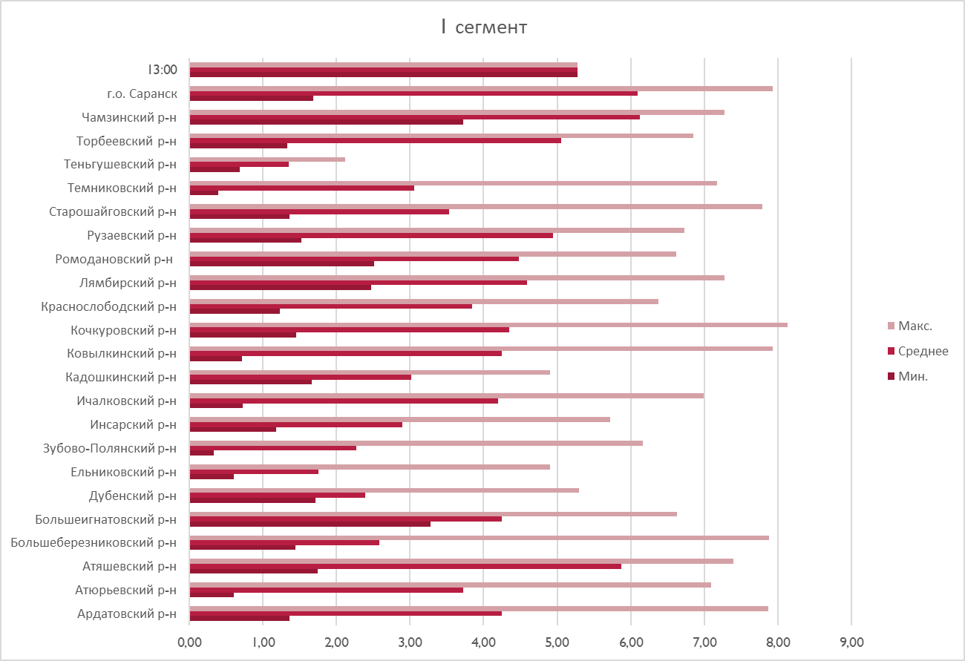

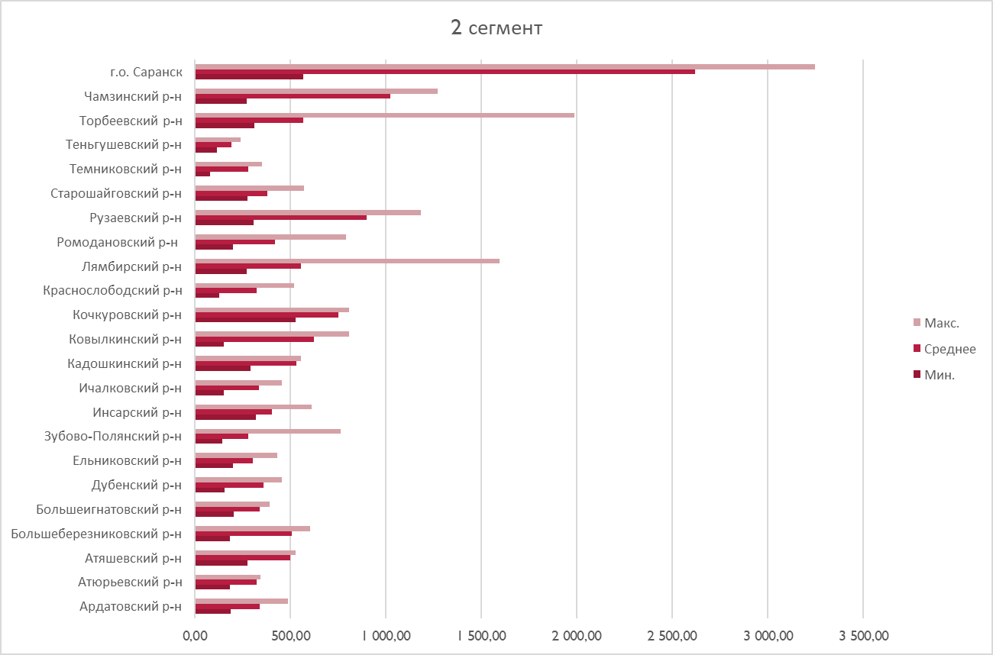
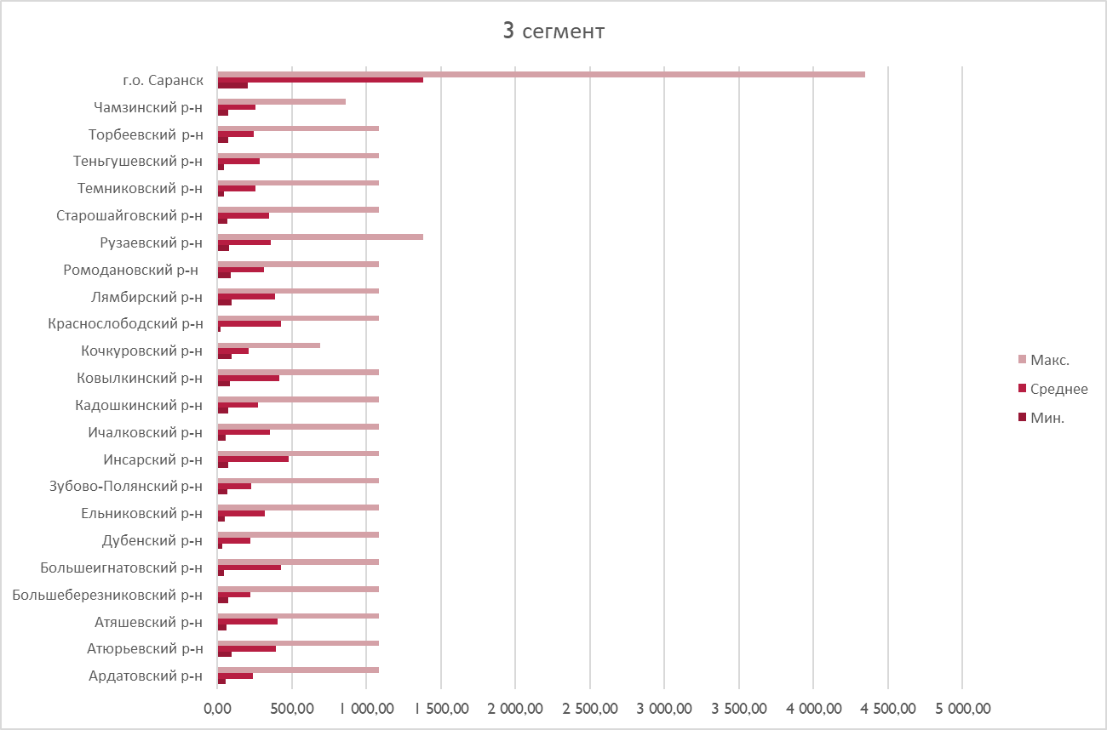

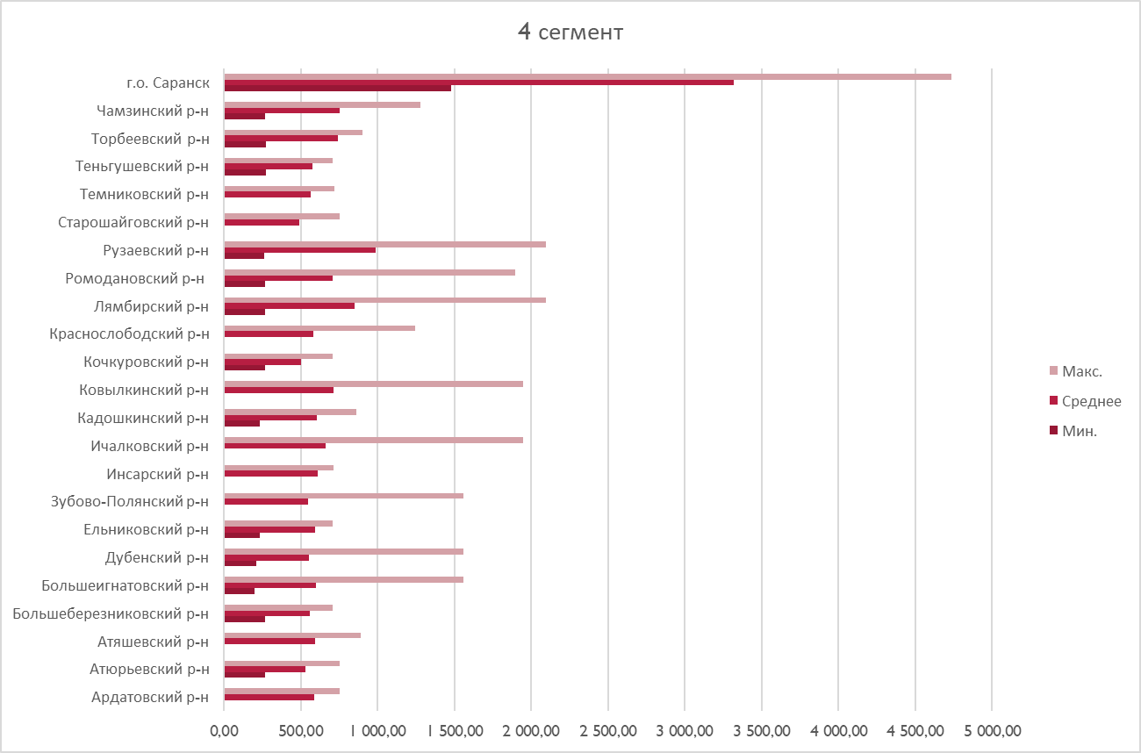
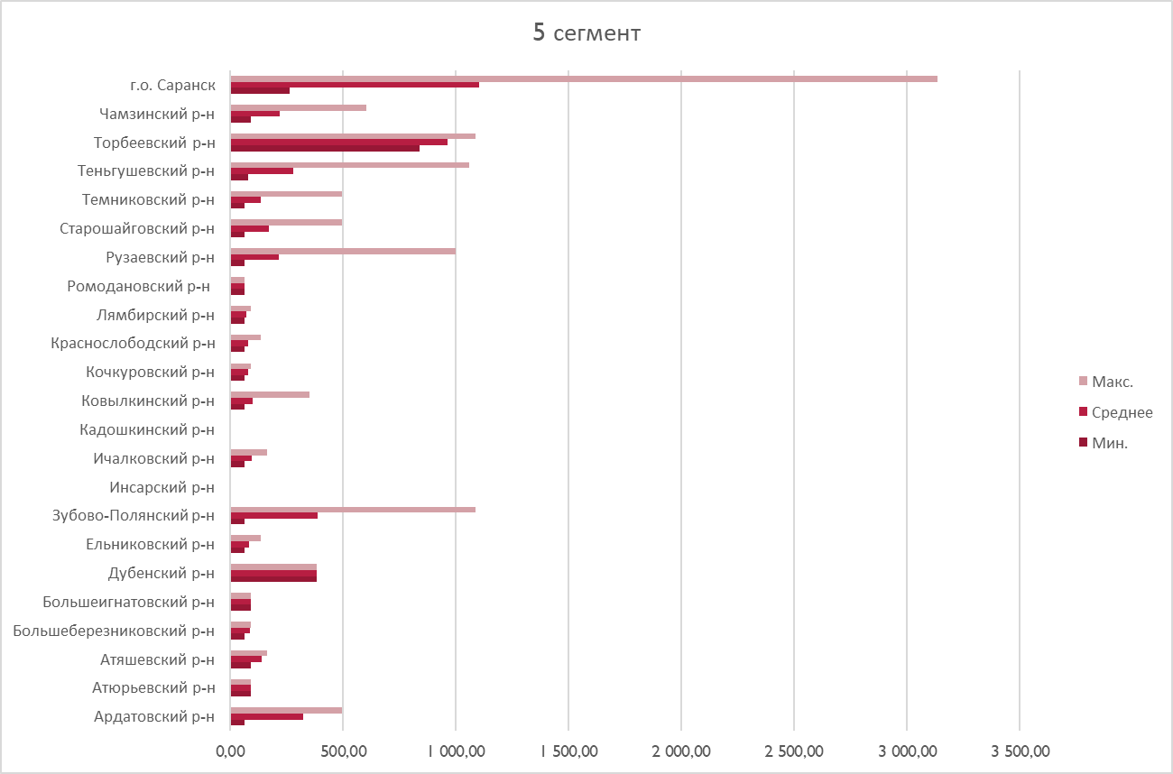

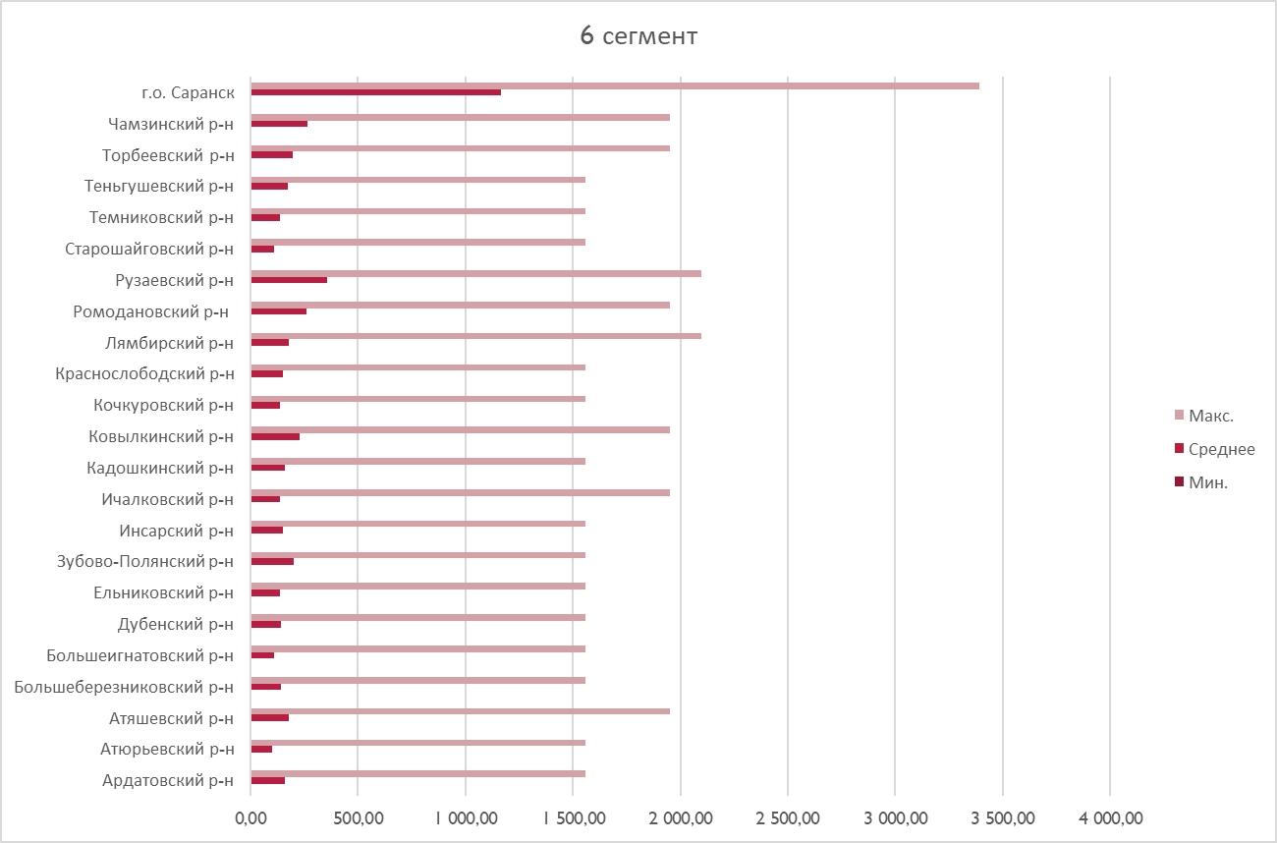
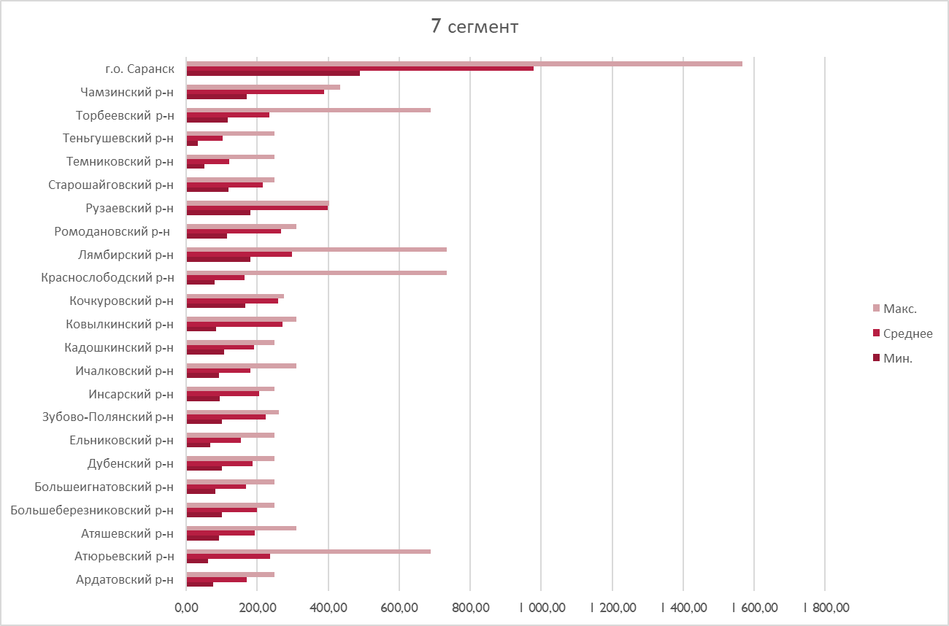

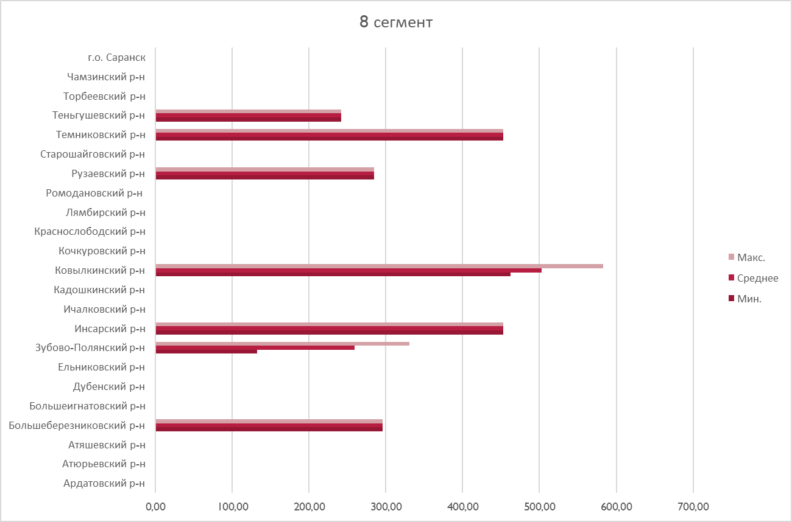
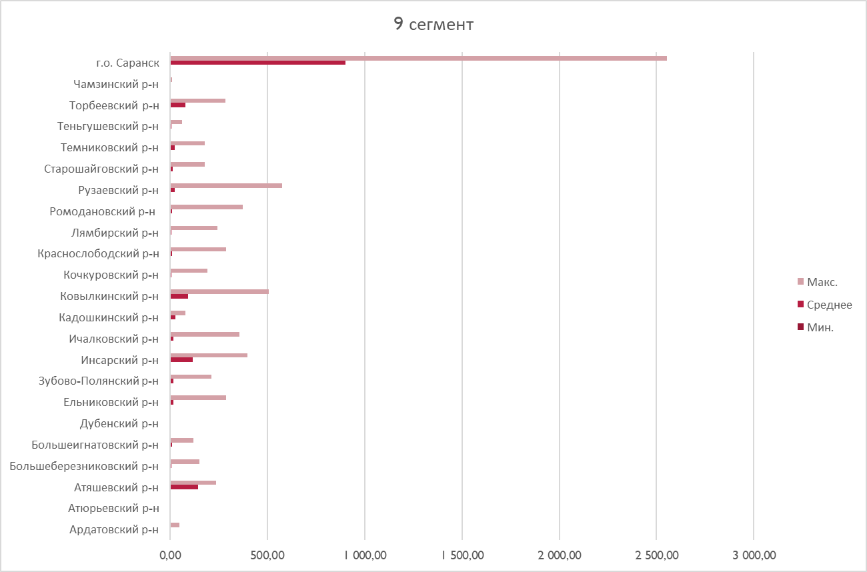

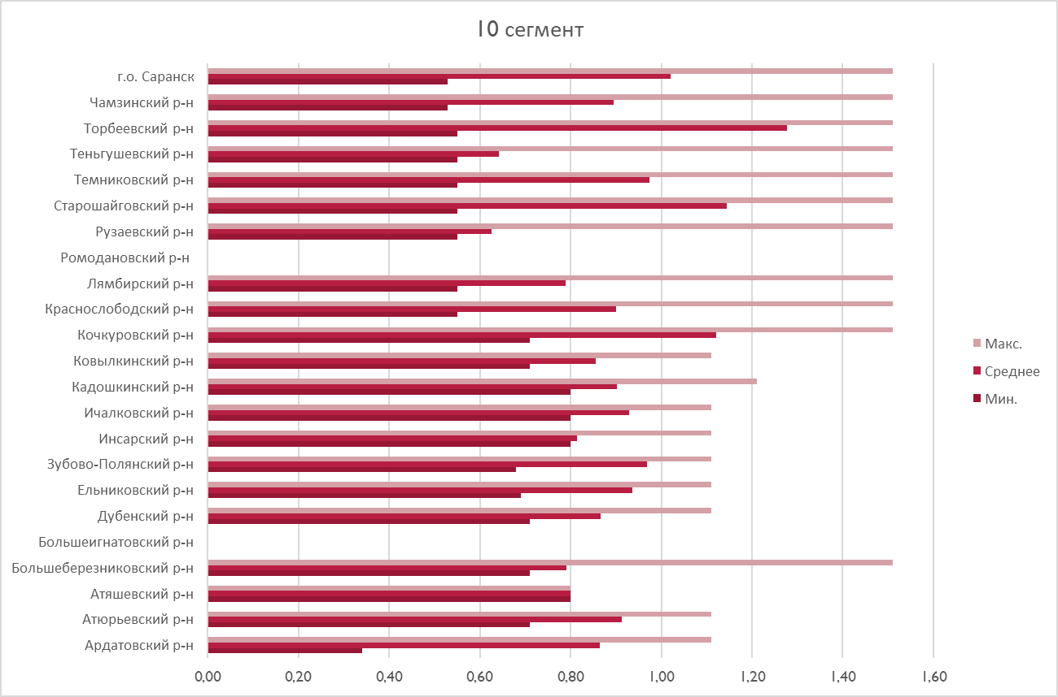

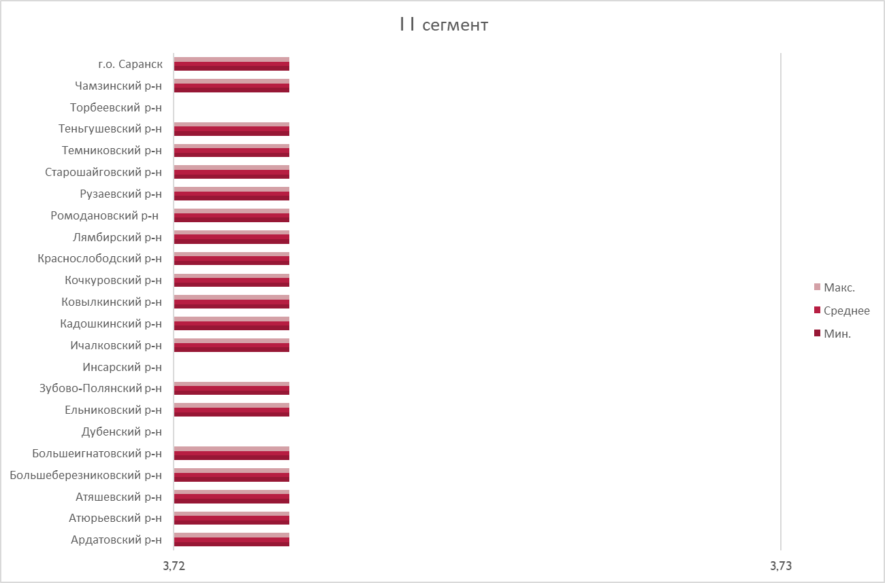

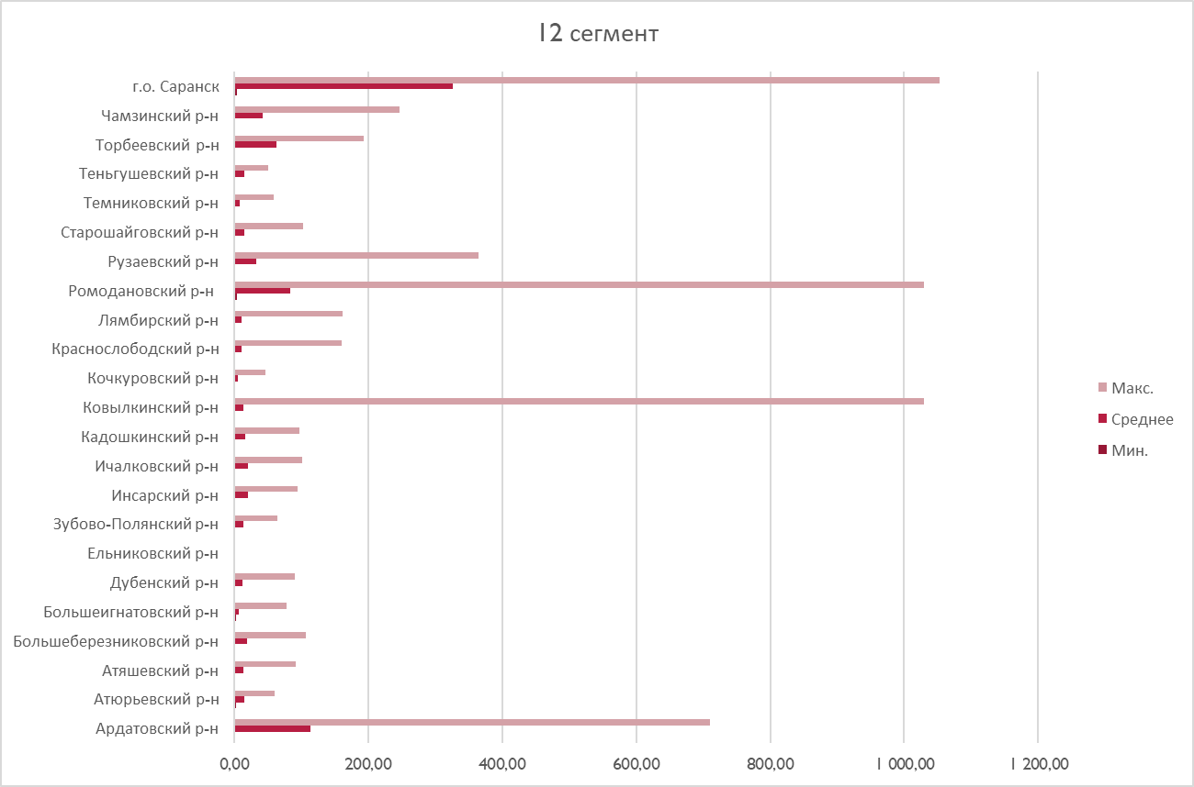
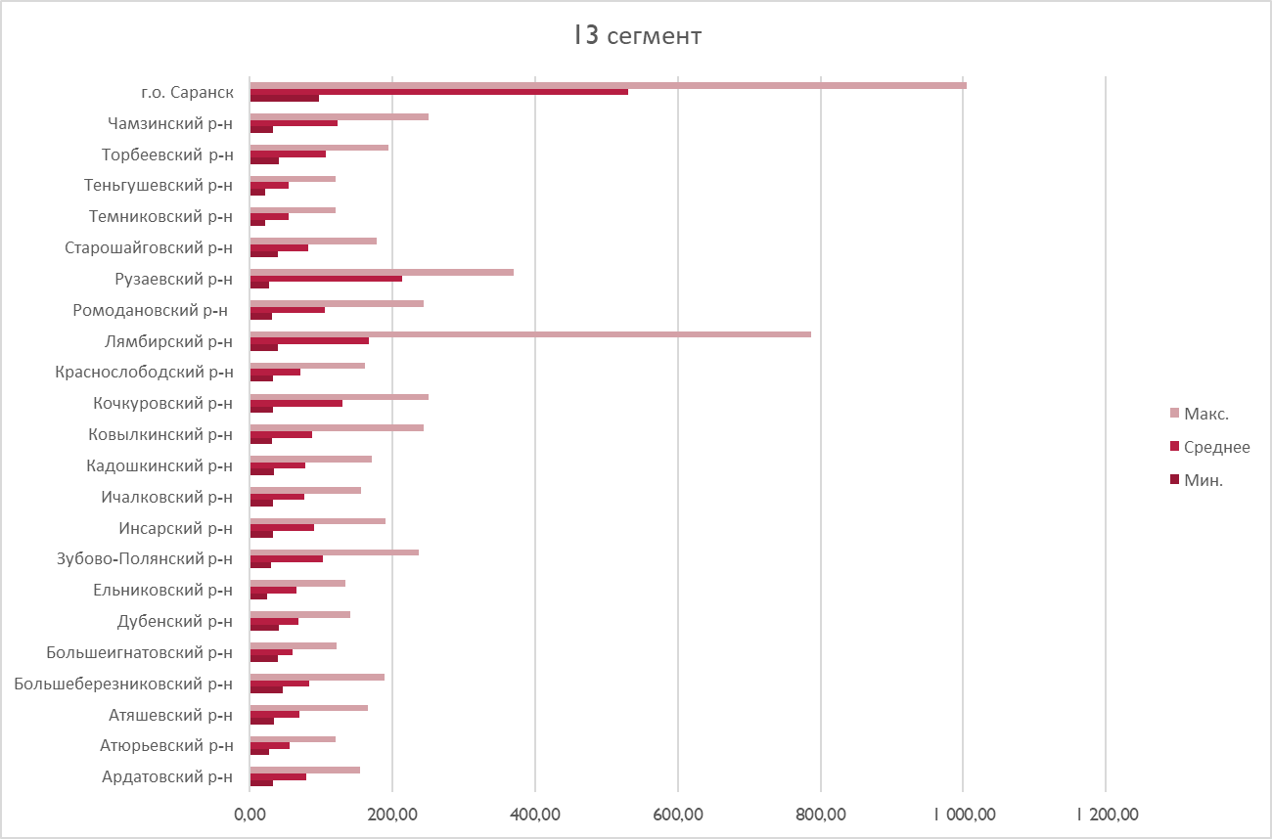

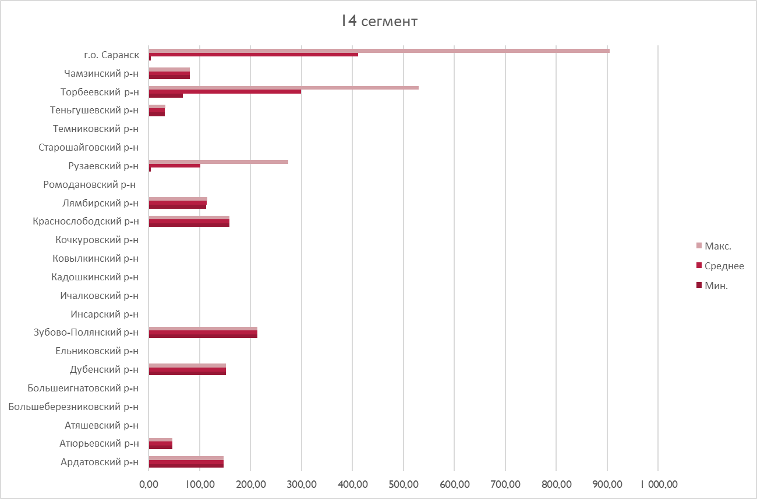

- Информация о соотношении минимальных, средних и максимальных УПКС в разрезе муниципальных районов Республики Мордовия, приведена ниже.
Таблица 139. Соотношение минимальных, средних и максимальных УПКС разных видов использования в Ардатовском муниципальном районе, руб.
СЕГМЕНТ | Мин. | Среднее | Макс.
1. СЕГМЕНТ «Сельскохозяйственное использование» | 1,36 | 4,24 | 7,87
2. СЕГМЕНТ «Жилая застройка (среднеэтажная и многоэтажная)» | 188,27 | 340,14 | 488,76
3. СЕГМЕНТ «Общественное использование» | 58,62 | 238,65 | 1 089,56
4. СЕГМЕНТ «Предпринимательство» | 3,13 | 587,96 | 751,79
5. СЕГМЕНТ «Отдых (рекреация)» | 64,11 | 323,22 | 497,55
6. СЕГМЕНТ «Производственная деятельность» | 1,13 | 157,55 | 1 560,30
7. СЕГМЕНТ «Транспорт» | 75,95 | 171,56 | 248,77
9. СЕГМЕНТ «Охраняемые природные территории и благоустройство» | 0,34 | 3,65 | 48,95
10. СЕГМЕНТ «Использование лесов» | 0,34 | 0,86 | 1,11
11. СЕГМЕНТ «Водные объекты» | 3,72 | 3,72 | 3,72
12. СЕГМЕНТ «Специальное, ритуальное использование, запас» | 1,11 | 114,36 | 710,78
13. СЕГМЕНТ «Садоводство и огородничество, малоэтажная жилая застройка» | 33,41 | 79,75 | 154,48
14. СЕГМЕНТ «Иное использование» | 147,01 | 147,01 | 147,01

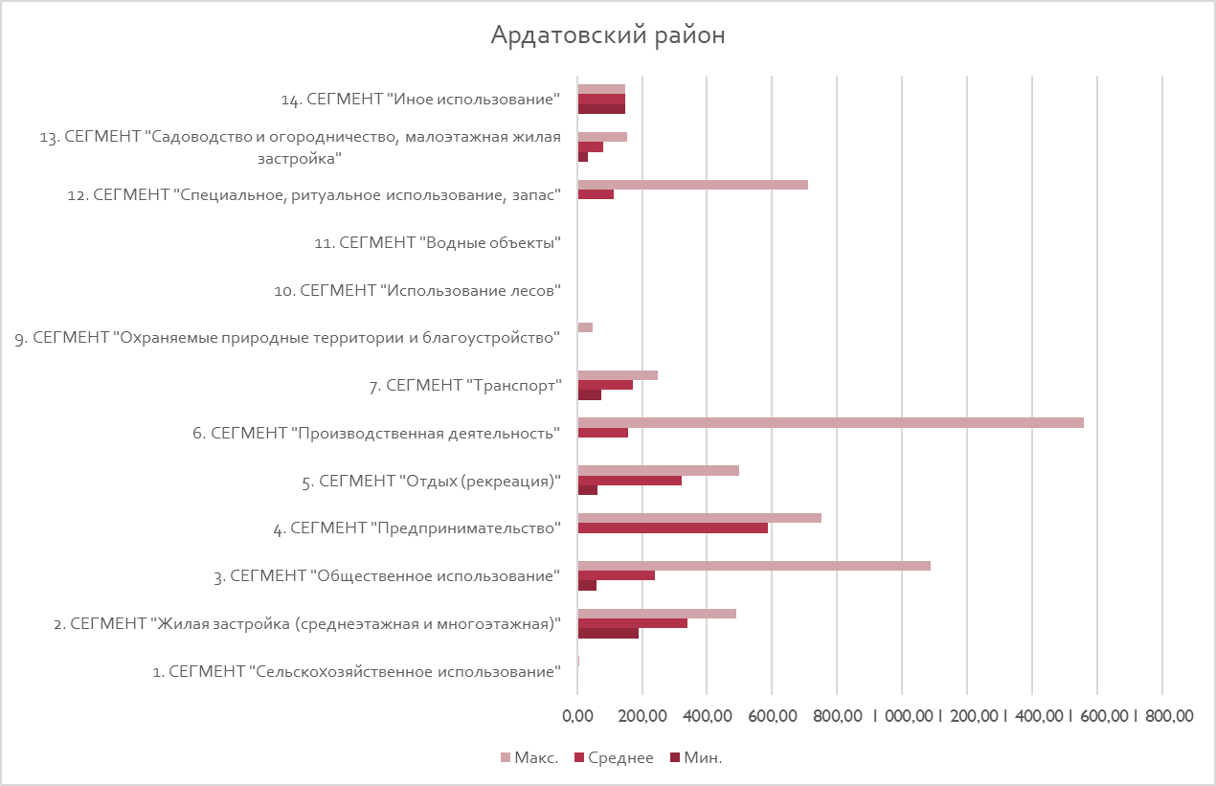

Таблица 140. Соотношение минимальных, средних и максимальных УПКС разных видов использования в Атюрьевском муниципальном районе, руб.
СЕГМЕНТ | Мин. | Среднее | Макс.
1. СЕГМЕНТ «Сельскохозяйственное использование» | 0,60 | 3,73 | 7,09
2. СЕГМЕНТ «Жилая застройка (среднеэтажная и многоэтажная)» | 182,39 | 324,21 | 344,73
3. СЕГМЕНТ «Общественное использование» | 94,98 | 396,21 | 1 089,56
4. СЕГМЕНТ «Предпринимательство» | 267,69 | 532,87 | 751,79
5. СЕГМЕНТ «Отдых (рекреация)» | 92,06 | 92,06 | 92,06
6. СЕГМЕНТ «Производственная деятельность» | 0,69 | 100,30 | 1 560,30
7. СЕГМЕНТ «Транспорт» | 61,37 | 235,42 | 688,72
9. СЕГМЕНТ «Охраняемые природные территории и благоустройство» | 0,71 | 0,84 | 1,11
10. СЕГМЕНТ «Использование лесов» | 0,71 | 0,91 | 1,11
11. СЕГМЕНТ «Водные объекты» | 3,72 | 3,72 | 3,72
12. СЕГМЕНТ «Специальное, ритуальное использование, запас» | 2,23 | 14,59 | 60,26
13. СЕГМЕНТ «Садоводство и огородничество, малоэтажная жилая застройка» | 27,94 | 55,77 | 120,23
14. СЕГМЕНТ «Иное использование» | 46,56 | 46,56 | 46,56

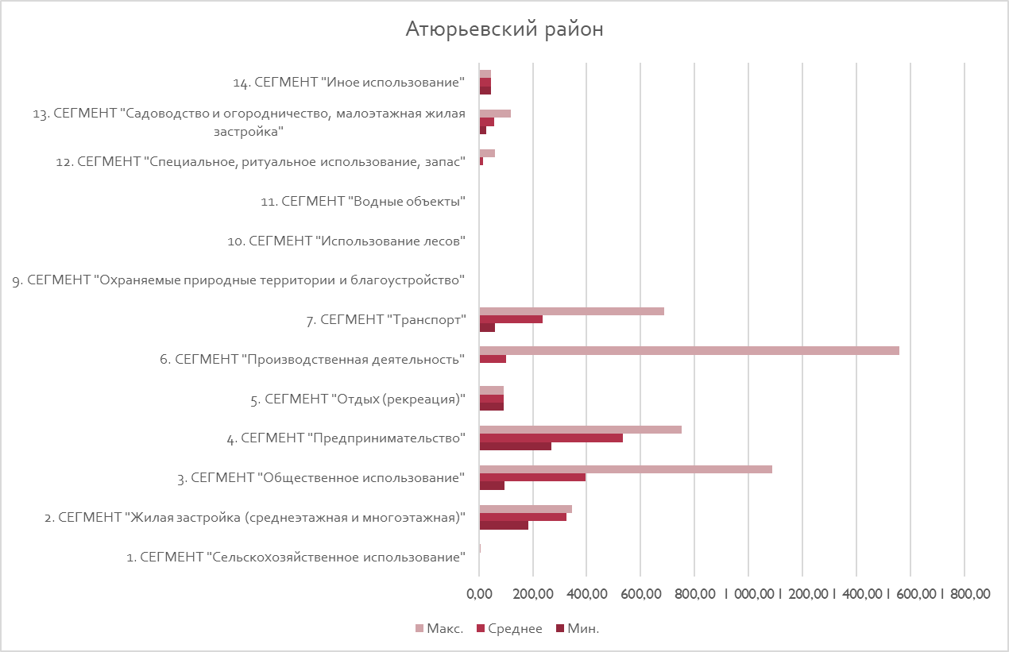

Таблица 141. Соотношение минимальных, средних и максимальных УПКС разных видов использования в Атяшевском муниципальном районе, руб.
СЕГМЕНТ | Мин. | Среднее | Макс.
1. СЕГМЕНТ «Сельскохозяйственное использование» | 1,75 | 5,87 | 7,40
2. СЕГМЕНТ «Жилая застройка (среднеэтажная и многоэтажная)» | 276,69 | 499,98 | 527,92
3. СЕГМЕНТ «Общественное использование» | 63,50 | 405,58 | 1 089,56
4. СЕГМЕНТ «Предпринимательство» | 3,39 | 593,17 | 888,48
5. СЕГМЕНТ «Отдых (рекреация)» | 92,06 | 139,13 | 162,66
6. СЕГМЕНТ «Производственная деятельность» | 1,75 | 177,28 | 1 950,37
7. СЕГМЕНТ «Транспорт» | 91,68 | 192,66 | 310,97
9. СЕГМЕНТ «Охраняемые природные территории и благоустройство» | 0,80 | 143,16 | 238,02
10. СЕГМЕНТ «Использование лесов» | 0,80 | 0,80 | 0,80
11. СЕГМЕНТ «Водные объекты» | 3,72 | 3,72 | 3,72
12. СЕГМЕНТ «Специальное, ритуальное использование, запас» | 1,75 | 13,50 | 91,23
13. СЕГМЕНТ «Садоводство и огородничество, малоэтажная жилая застройка» | 34,01 | 70,25 | 165,69

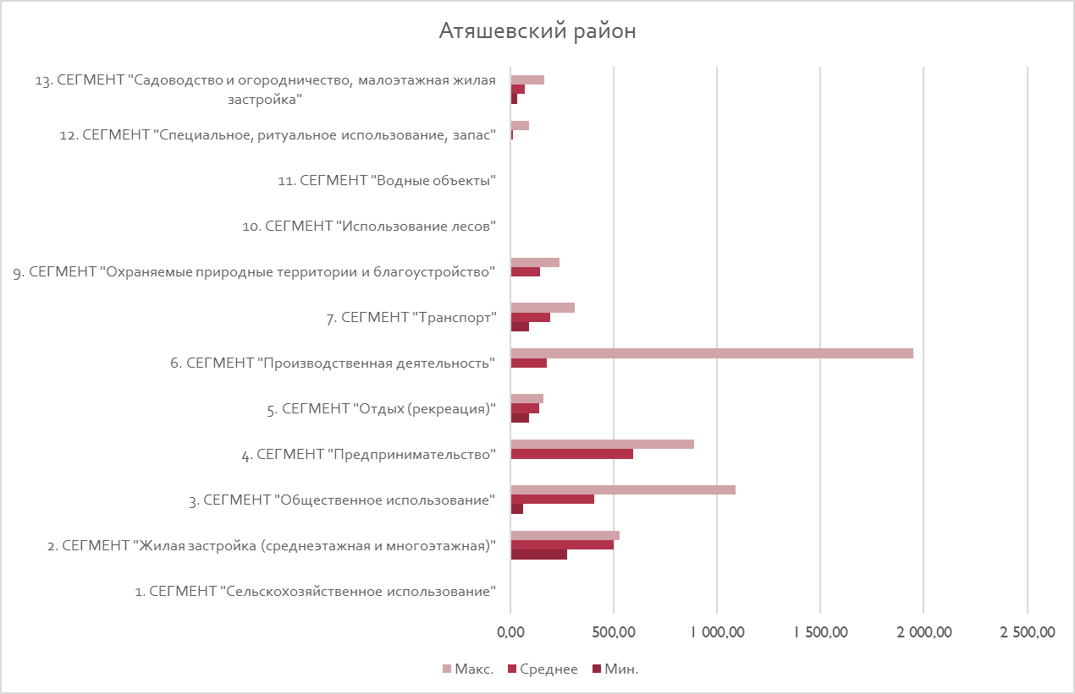

Таблица 142. Соотношение минимальных, средних и максимальных УПКС разных видов использования в Большеберезниковском муниципальном районе, руб.
СЕГМЕНТ | Мин. | Среднее | Макс.
1. СЕГМЕНТ «Сельскохозяйственное использование» | 1,44 | 2,59 | 7,88
2. СЕГМЕНТ «Жилая застройка (среднеэтажная и многоэтажная)» | 184,49 | 509,63 | 605,23
3. СЕГМЕНТ «Общественное использование» | 72,53 | 224,55 | 1 089,56
4. СЕГМЕНТ «Предпринимательство» | 267,69 | 558,97 | 710,78
5. СЕГМЕНТ «Отдых (рекреация)» | 64,11 | 86,24 | 93,25
6. СЕГМЕНТ «Производственная деятельность» | 1,14 | 139,32 | 1 560,30
7. СЕГМЕНТ «Транспорт» | 100,58 | 199,83 | 248,77
8. СЕГМЕНТ «Обеспечение обороны и безопасности» | 295,43 | 295,43 | 295,43
9. СЕГМЕНТ «Охраняемые природные территории и благоустройство» | 0,71 | 5,37 | 151,58
10. СЕГМЕНТ «Использование лесов» | 0,71 | 0,79 | 1,51
11. СЕГМЕНТ «Водные объекты» | 3,72 | 3,72 | 3,72
12. СЕГМЕНТ «Специальное, ритуальное использование, запас» | 0,71 | 18,90 | 106,86
13. СЕГМЕНТ «Садоводство и огородничество, малоэтажная жилая застройка» | 46,37 | 84,07 | 188,96

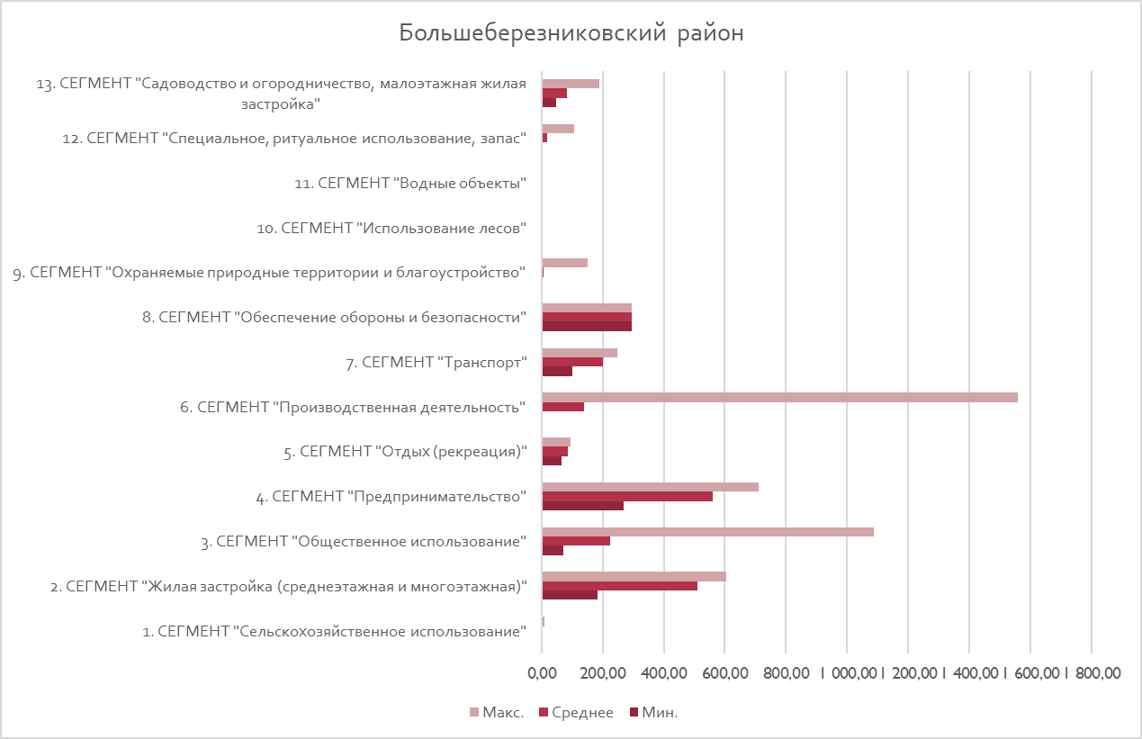

Таблица 143. Соотношение минимальных, средних и максимальных УПКС разных видов использования в Большеигнатовском муниципальном районе, руб.
СЕГМЕНТ | Мин. | Среднее | Макс.
1. СЕГМЕНТ «Сельскохозяйственное использование» | 3,28 | 4,25 | 6,63
2. СЕГМЕНТ «Жилая застройка (среднеэтажная и многоэтажная)» | 205,21 | 337,94 | 392,20
3. СЕГМЕНТ «Общественное использование» | 46,95 | 430,75 | 1 089,56
4. СЕГМЕНТ «Предпринимательство» | 199,31 | 601,31 | 1 560,30
5. СЕГМЕНТ «Отдых (рекреация)» | 92,06 | 92,06 | 92,06
6. СЕГМЕНТ «Производственная деятельность» | 2,71 | 107,30 | 1 560,30
7. СЕГМЕНТ «Транспорт» | 81,67 | 167,84 | 248,77
9. СЕГМЕНТ «Охраняемые природные территории и благоустройство» | 0,80 | 9,52 | 120,39
11. СЕГМЕНТ «Водные объекты» | 3,72 | 3,72 | 3,72
12. СЕГМЕНТ «Специальное, ритуальное использование, запас» | 3,28 | 6,86 | 77,43
13. СЕГМЕНТ «Садоводство и огородничество, малоэтажная жилая застройка» | 39,57 | 60,27 | 121,33

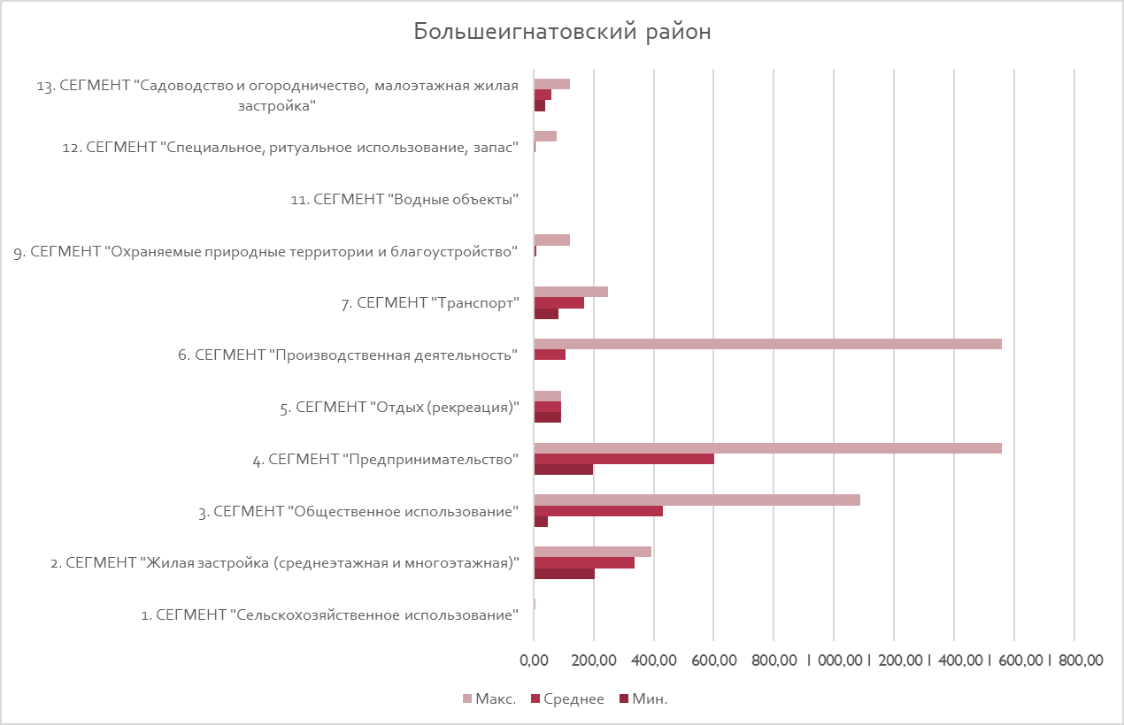

Таблица 144. Соотношение минимальных, средних и максимальных УПКС разных видов использования в Дубенском муниципальном районе, руб.
СЕГМЕНТ | Мин. | Среднее | Макс.
1. СЕГМЕНТ «Сельскохозяйственное использование» | 1,71 | 2,40 | 5,30
2. СЕГМЕНТ «Жилая застройка (среднеэтажная и многоэтажная)» | 154,59 | 360,29 | 454,47
3. СЕГМЕНТ «Общественное использование» | 31,31 | 223,16 | 1 089,56
4. СЕГМЕНТ «Предпринимательство» | 210,78 | 555,00 | 1 560,30
5. СЕГМЕНТ «Отдых (рекреация)» | 385,22 | 385,22 | 385,22
6. СЕГМЕНТ «Производственная деятельность» | 0,92 | 141,00 | 1 560,30
7. СЕГМЕНТ «Транспорт» | 99,82 | 187,81 | 248,77
9. СЕГМЕНТ «Охраняемые природные территории и благоустройство» | 0,80 | 0,89 | 0,89
10. СЕГМЕНТ «Использование лесов» | 0,71 | 0,87 | 1,11
12. СЕГМЕНТ «Специальное, ритуальное использование, запас» | 1,11 | 11,74 | 90,44
13. СЕГМЕНТ «Садоводство и огородничество, малоэтажная жилая застройка» | 40,68 | 68,21 | 141,09
14. СЕГМЕНТ «Иное использование» | 151,66 | 151,66 | 151,66

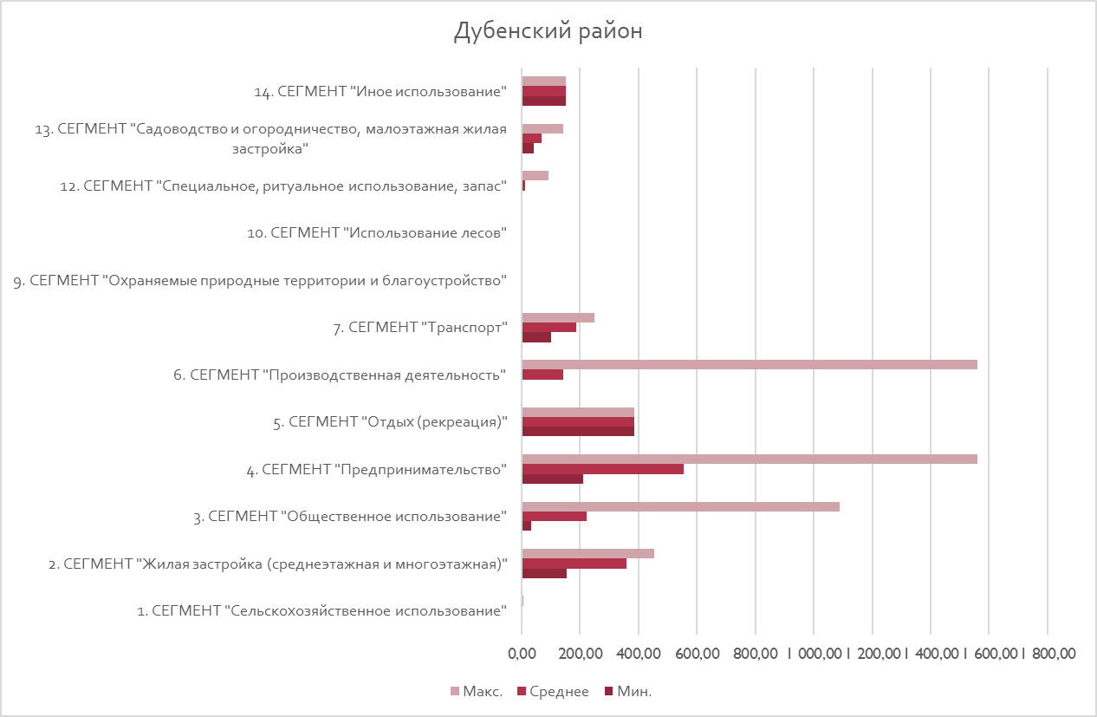

Таблица 145. Соотношение минимальных, средних и максимальных УПКС разных видов использования в Ельниковском муниципальном районе, руб.
СЕГМЕНТ | Мин. | Среднее | Макс.
1. СЕГМЕНТ «Сельскохозяйственное использование» | 0,60 | 1,76 | 4,90
2. СЕГМЕНТ «Жилая застройка (среднеэтажная и многоэтажная)» | 201,67 | 302,76 | 430,22
3. СЕГМЕНТ «Общественное использование» | 51,44 | 318,86 | 1 089,56
4. СЕГМЕНТ «Предпринимательство» | 236,84 | 594,75 | 710,78
5. СЕГМЕНТ «Отдых (рекреация)» | 64,11 | 82,20 | 136,47
6. СЕГМЕНТ «Производственная деятельность» | 0,61 | 134,87 | 1 560,30
7. СЕГМЕНТ «Транспорт» | 66,97 | 154,93 | 248,77
9. СЕГМЕНТ «Охраняемые природные территории и благоустройство» | 0,69 | 16,67 | 288,86
10. СЕГМЕНТ «Использование лесов» | 0,69 | 0,94 | 1,11
11. СЕГМЕНТ «Водные объекты» | 3,72 | 3,72 | 3,72
12. СЕГМЕНТ «Специальное, ритуальное использование, запас» | 1,01 | 1,13 | 1,38
13. СЕГМЕНТ «Садоводство и огородничество, малоэтажная жилая застройка» | 25,31 | 65,77 | 134,31

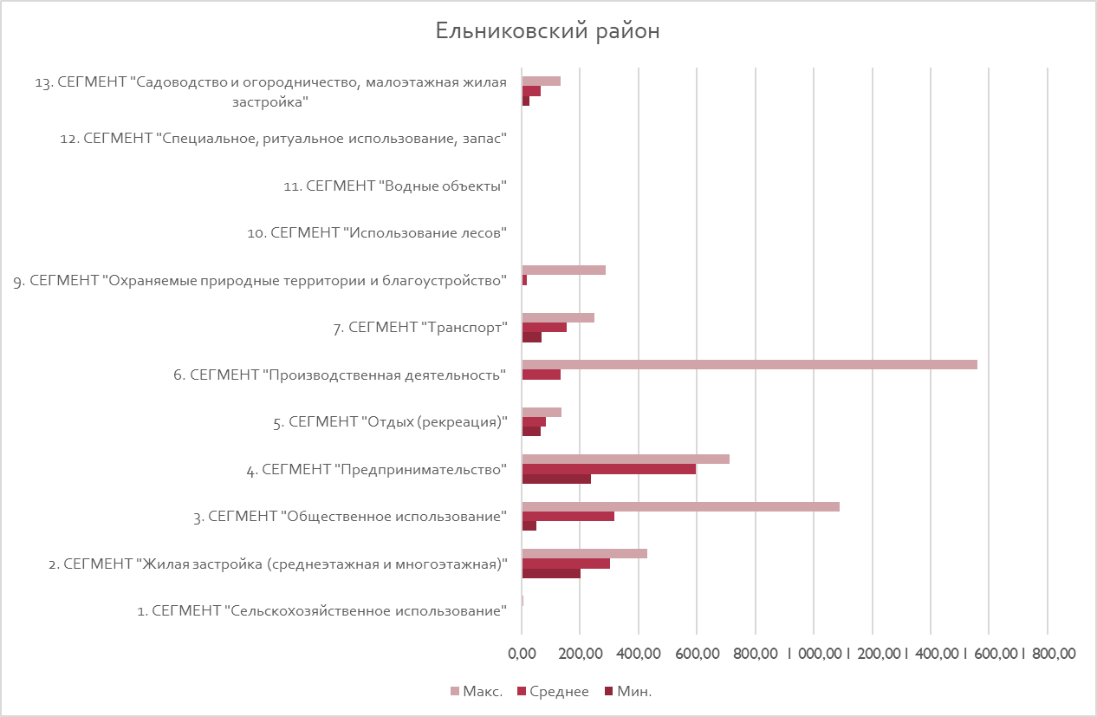

Таблица 146. Соотношение минимальных, средних и максимальных УПКС разных видов использования в Зубово-Полянском муниципальном районе, руб.
СЕГМЕНТ | Мин. | Среднее | Макс.
1. СЕГМЕНТ «Сельскохозяйственное использование» | 0,33 | 2,27 | 6,16
2. СЕГМЕНТ «Жилая застройка (среднеэтажная и многоэтажная)» | 142,84 | 278,95 | 762,66
3. СЕГМЕНТ «Общественное использование» | 69,42 | 227,17 | 1 089,56
4. СЕГМЕНТ «Предпринимательство» | 3,45 | 545,91 | 1 560,30
5. СЕГМЕНТ «Отдых (рекреация)» | 64,11 | 388,67 | 1 089,56
6. СЕГМЕНТ «Производственная деятельность» | 0,27 | 200,15 | 1 560,30
7. СЕГМЕНТ «Транспорт» | 100,36 | 224,10 | 260,18
8. СЕГМЕНТ «Обеспечение обороны и безопасности» | 132,70 | 259,48 | 330,79
9. СЕГМЕНТ «Охраняемые природные территории и благоустройство» | 0,68 | 16,34 | 213,21
10. СЕГМЕНТ «Использование лесов» | 0,68 | 0,97 | 1,11
11. СЕГМЕНТ «Водные объекты» | 3,72 | 3,72 | 3,72
12. СЕГМЕНТ «Специальное, ритуальное использование, запас» | 0,95 | 13,25 | 64,11
13. СЕГМЕНТ «Садоводство и огородничество, малоэтажная жилая застройка» | 30,49 | 103,16 | 236,82
14. СЕГМЕНТ «Иное использование» | 213,86 | 213,86 | 213,86

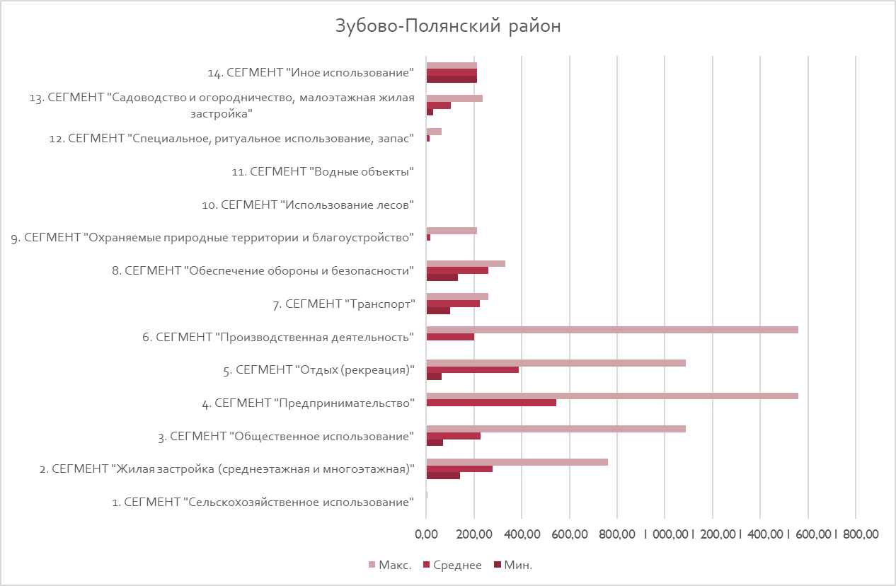

Таблица 147. Соотношение минимальных, средних и максимальных УПКС разных видов использования в Инсарском муниципальном районе, руб.
СЕГМЕНТ | Мин. | Среднее | Макс.
1. СЕГМЕНТ «Сельскохозяйственное использование» | 1,18 | 2,90 | 5,72
2. СЕГМЕНТ «Жилая застройка (среднеэтажная и многоэтажная)» | 318,57 | 405,62 | 610,93
3. СЕГМЕНТ «Общественное использование» | 71,22 | 481,55 | 1 089,56
4. СЕГМЕНТ «Предпринимательство» | 2,48 | 611,51 | 713,50
6. СЕГМЕНТ «Производственная деятельность» | 0,92 | 149,57 | 1 560,30
7. СЕГМЕНТ «Транспорт» | 95,28 | 206,36 | 248,77
8. СЕГМЕНТ «Обеспечение обороны и безопасности» | 452,82 | 452,82 | 452,82
9. СЕГМЕНТ «Охраняемые природные территории и благоустройство» | 0,80 | 115,59 | 398,30
10. СЕГМЕНТ «Использование лесов» | 0,80 | 0,81 | 1,11
12. СЕГМЕНТ «Специальное, ритуальное использование, запас» | 1,44 | 20,10 | 94,90
13. СЕГМЕНТ «Садоводство и огородничество, малоэтажная жилая застройка» | 33,44 | 90,47 | 190,90

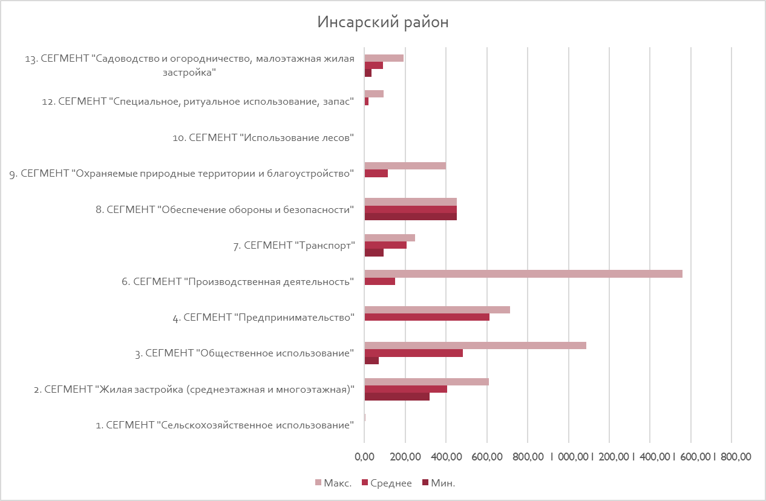

Таблица 148. Соотношение минимальных, средних и максимальных УПКС разных видов использования в Ичалковском муниципальном районе, руб.
СЕГМЕНТ | Мин. | Среднее | Макс.
1. СЕГМЕНТ «Сельскохозяйственное использование» | 0,73 | 4,20 | 6,99
2. СЕГМЕНТ «Жилая застройка (среднеэтажная и многоэтажная)» | 153,30 | 336,60 | 455,18
3. СЕГМЕНТ «Общественное использование» | 54,94 | 357,20 | 1 089,56
4. СЕГМЕНТ «Предпринимательство» | 3,57 | 662,94 | 1 950,37
5. СЕГМЕНТ «Отдых (рекреация)» | 64,11 | 94,67 | 162,66
6. СЕГМЕНТ «Производственная деятельность» | 1,08 | 137,33 | 1 950,37
7. СЕГМЕНТ «Транспорт» | 92,68 | 180,60 | 310,97
9. СЕГМЕНТ «Охраняемые природные территории и благоустройство» | 0,80 | 15,96 | 356,03
10. СЕГМЕНТ «Использование лесов» | 0,80 | 0,93 | 1,11
11. СЕГМЕНТ «Водные объекты» | 3,72 | 3,72 | 3,72
12. СЕГМЕНТ «Специальное, ритуальное использование, запас» | 1,11 | 19,83 | 100,94
13. СЕГМЕНТ «Садоводство и огородничество, малоэтажная жилая застройка» | 33,44 | 76,95 | 156,60

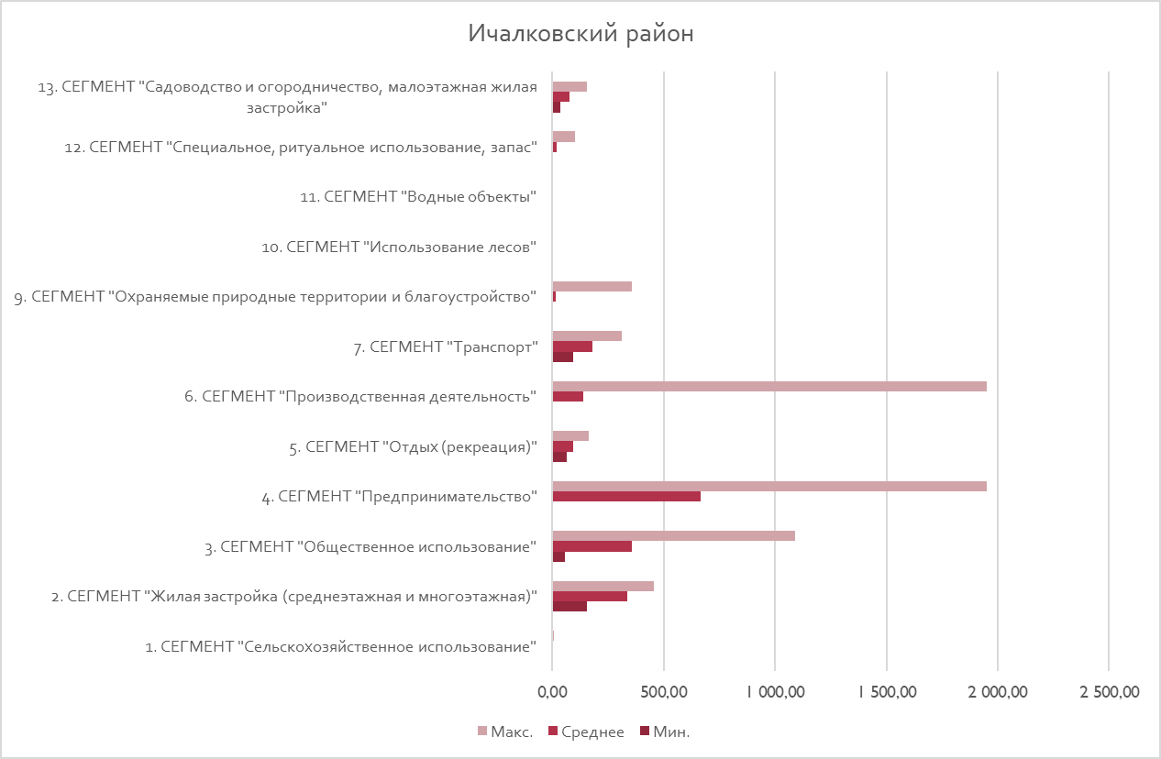

Таблица 149. Соотношение минимальных, средних и максимальных УПКС разных видов использования в Кадошкинском муниципальном районе, руб.
СЕГМЕНТ | Мин. | Среднее | Макс.
1. СЕГМЕНТ «Сельскохозяйственное использование» | 1,66 | 3,02 | 4,90
2. СЕГМЕНТ «Жилая застройка (среднеэтажная и многоэтажная)» | 292,42 | 530,57 | 554,24
3. СЕГМЕНТ «Общественное использование» | 72,36 | 276,49 | 1 089,56
4. СЕГМЕНТ «Предпринимательство» | 236,38 | 605,01 | 863,96
6. СЕГМЕНТ «Производственная деятельность» | 1,38 | 160,30 | 1 560,30
7. СЕГМЕНТ «Транспорт» | 107,06 | 191,14 | 248,77
9. СЕГМЕНТ «Охраняемые природные территории и благоустройство» | 0,80 | 26,60 | 78,19
10. СЕГМЕНТ «Использование лесов» | 0,80 | 0,90 | 1,21
11. СЕГМЕНТ «Водные объекты» | 3,72 | 3,72 | 3,72
12. СЕГМЕНТ «Специальное, ритуальное использование, запас» | 1,11 | 16,95 | 97,64
13. СЕГМЕНТ «Садоводство и огородничество, малоэтажная жилая застройка» | 34,73 | 78,05 | 171,68

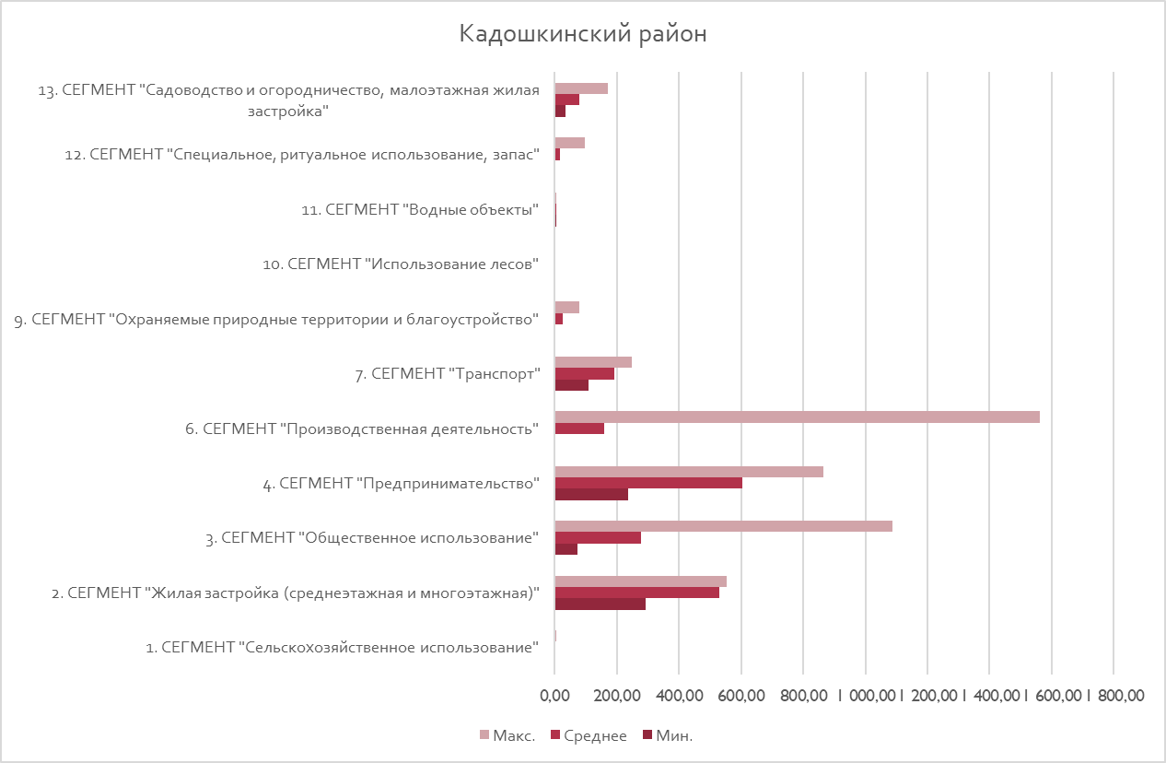

Таблица 150. Соотношение минимальных, средних и максимальных УПКС разных видов использования в Ковылкинском муниципальном районе, руб.
СЕГМЕНТ | Мин. | Среднее | Макс.
1. СЕГМЕНТ «Сельскохозяйственное использование» | 0,72 | 4,24 | 7,93
2. СЕГМЕНТ «Жилая застройка (среднеэтажная и многоэтажная)» | 149,89 | 625,11 | 805,85
3. СЕГМЕНТ «Общественное использование» | 86,42 | 418,61 | 1 089,56
4. СЕГМЕНТ «Предпринимательство» | 6,23 | 715,94 | 1 950,37
5. СЕГМЕНТ «Отдых (рекреация)» | 64,11 | 99,84 | 351,72
6. СЕГМЕНТ «Производственная деятельность» | 0,62 | 227,47 | 1 950,37
7. СЕГМЕНТ «Транспорт» | 84,38 | 271,61 | 310,97
8. СЕГМЕНТ «Обеспечение обороны и безопасности» | 462,49 | 502,67 | 583,02
9. СЕГМЕНТ «Охраняемые природные территории и благоустройство» | 0,80 | 93,64 | 506,22
10. СЕГМЕНТ «Использование лесов» | 0,71 | 0,86 | 1,11
11. СЕГМЕНТ «Водные объекты» | 3,72 | 3,72 | 3,72
12. СЕГМЕНТ «Специальное, ритуальное использование, запас» | 0,71 | 13,05 | 1 029,13
13. СЕГМЕНТ «Садоводство и огородничество, малоэтажная жилая застройка» | 31,81 | 88,08 | 244,39

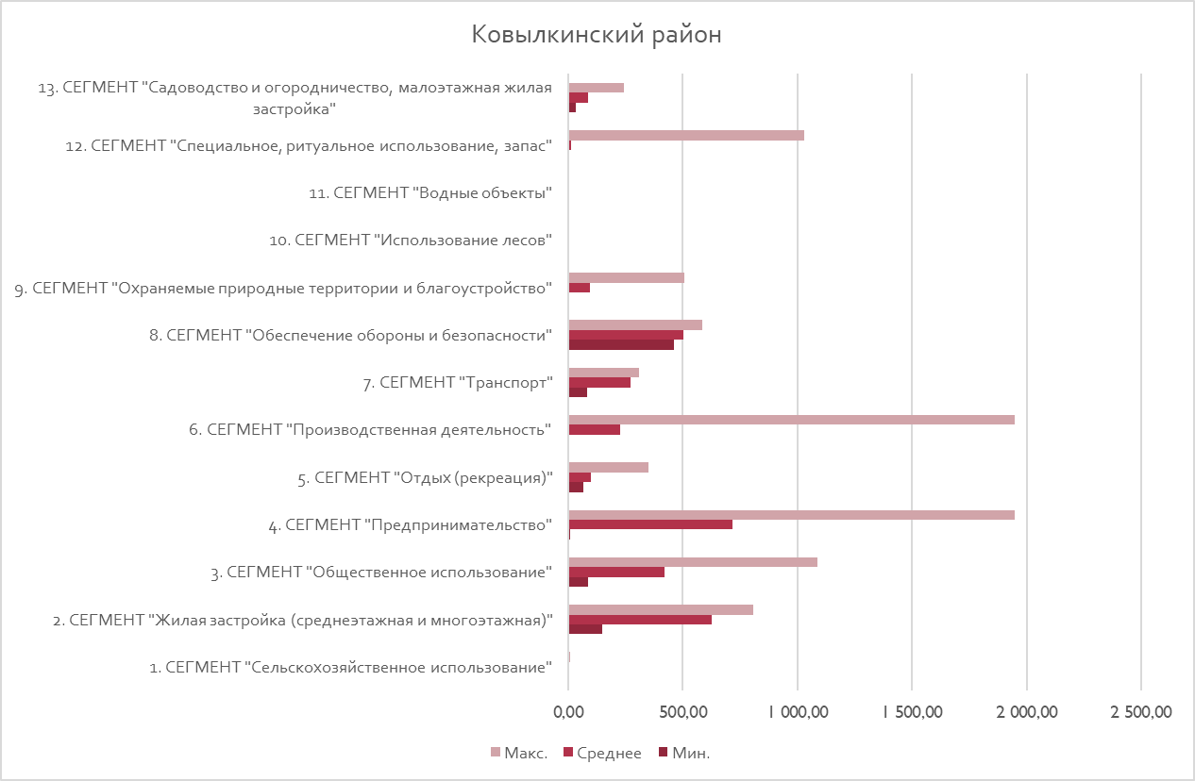

Таблица 151. Соотношение минимальных, средних и максимальных УПКС разных видов использования в Кочкуровском муниципальном районе, руб.
СЕГМЕНТ | Мин. | Среднее | Макс.
1. СЕГМЕНТ «Сельскохозяйственное использование» | 1,45 | 4,35 | 8,13
2. СЕГМЕНТ «Жилая застройка (среднеэтажная и многоэтажная)» | 528,03 | 751,95 | 809,41
3. СЕГМЕНТ «Общественное использование» | 96,41 | 213,78 | 690,28
4. СЕГМЕНТ «Предпринимательство» | 268,65 | 505,27 | 710,78
5. СЕГМЕНТ «Отдых (рекреация)» | 64,11 | 79,49 | 93,25
6. СЕГМЕНТ «Производственная деятельность» | 0,70 | 135,58 | 1 560,30
7. СЕГМЕНТ «Транспорт» | 165,77 | 259,63 | 275,80
9. СЕГМЕНТ «Охраняемые природные территории и благоустройство» | 0,80 | 6,84 | 191,01
10. СЕГМЕНТ «Использование лесов» | 0,71 | 1,12 | 1,51
11. СЕГМЕНТ «Водные объекты» | 3,72 | 3,72 | 3,72
12. СЕГМЕНТ «Специальное, ритуальное использование, запас» | 1,45 | 5,15 | 46,37
13. СЕГМЕНТ «Садоводство и огородничество, малоэтажная жилая застройка» | 33,44 | 130,37 | 251,49

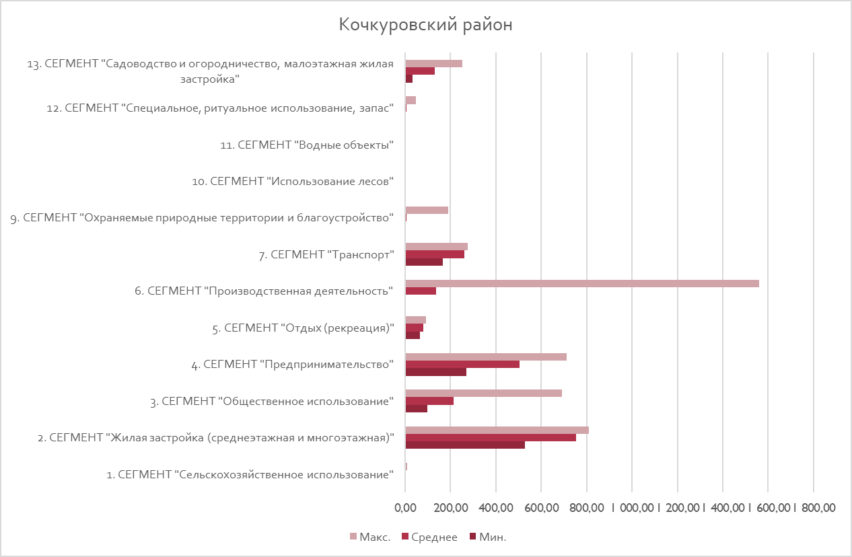

Таблица 152. Соотношение минимальных, средних и максимальных УПКС разных видов использования в Краснослободском муниципальном районе, руб.
СЕГМЕНТ | Мин. | Среднее | Макс.
1. СЕГМЕНТ «Сельскохозяйственное использование» | 1,23 | 3,84 | 6,38
2. СЕГМЕНТ «Жилая застройка (среднеэтажная и многоэтажная)» | 129,29 | 324,58 | 521,19
3. СЕГМЕНТ «Общественное использование» | 22,48 | 427,43 | 1 089,56
4. СЕГМЕНТ «Предпринимательство» | 3,03 | 584,53 | 1 243,75
5. СЕГМЕНТ «Отдых (рекреация)» | 64,11 | 79,11 | 136,47
6. СЕГМЕНТ «Производственная деятельность» | 0,46 | 152,30 | 1 560,30
7. СЕГМЕНТ «Транспорт» | 79,36 | 163,66 | 733,69
9. СЕГМЕНТ «Охраняемые природные территории и благоустройство» | 0,55 | 11,06 | 288,86
10. СЕГМЕНТ «Использование лесов» | 0,55 | 0,90 | 1,51
11. СЕГМЕНТ «Водные объекты» | 3,72 | 3,72 | 3,72
12. СЕГМЕНТ «Специальное, ритуальное использование, запас» | 0,55 | 11,31 | 160,25
13. СЕГМЕНТ «Садоводство и огородничество, малоэтажная жилая застройка» | 33,41 | 71,33 | 162,09
14. СЕГМЕНТ «Иное использование» | 158,95 | 158,95 | 158,95

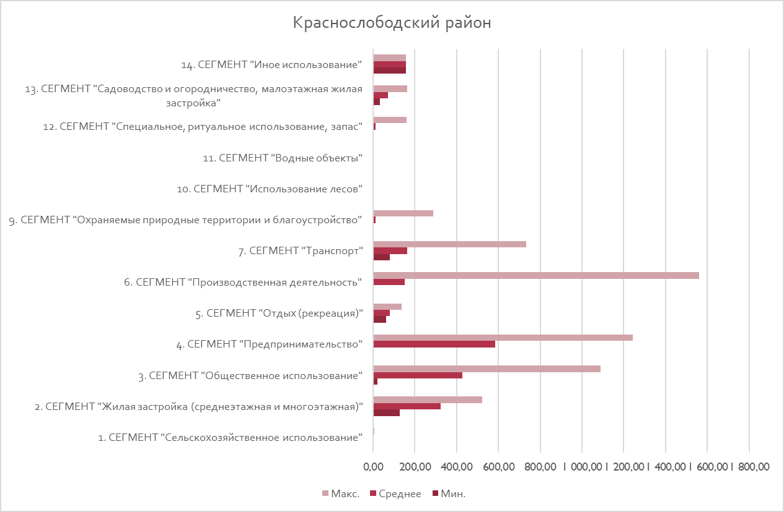

Таблица 153. Соотношение минимальных, средних и максимальных УПКС разных видов использования в Лямбирском муниципальном районе, руб.
СЕГМЕНТ | Мин. | Среднее | Макс.
1. СЕГМЕНТ «Сельскохозяйственное использование» | 2,47 | 4,59 | 7,27
2. СЕГМЕНТ «Жилая застройка (среднеэтажная и многоэтажная)» | 272,87 | 557,06 | 1 597,16
3. СЕГМЕНТ «Общественное использование» | 94,98 | 389,51 | 1 089,56
4. СЕГМЕНТ «Предпринимательство» | 267,69 | 852,52 | 2 097,17
5. СЕГМЕНТ «Отдых (рекреация)» | 64,11 | 71,10 | 92,06
6. СЕГМЕНТ «Производственная деятельность» | 0,46 | 177,25 | 2 097,17
7. СЕГМЕНТ «Транспорт» | 180,65 | 297,57 | 733,69
9. СЕГМЕНТ «Охраняемые природные территории и благоустройство» | 0,55 | 7,64 | 244,71
10. СЕГМЕНТ «Использование лесов» | 0,55 | 0,79 | 1,51
11. СЕГМЕНТ «Водные объекты» | 3,72 | 3,72 | 3,72
12. СЕГМЕНТ «Специальное, ритуальное использование, запас» | 0,55 | 11,41 | 161,37
13. СЕГМЕНТ «Садоводство и огородничество, малоэтажная жилая застройка» | 39,63 | 166,80 | 786,80
14. СЕГМЕНТ «Иное использование» | 113,18 | 114,48 | 115,13

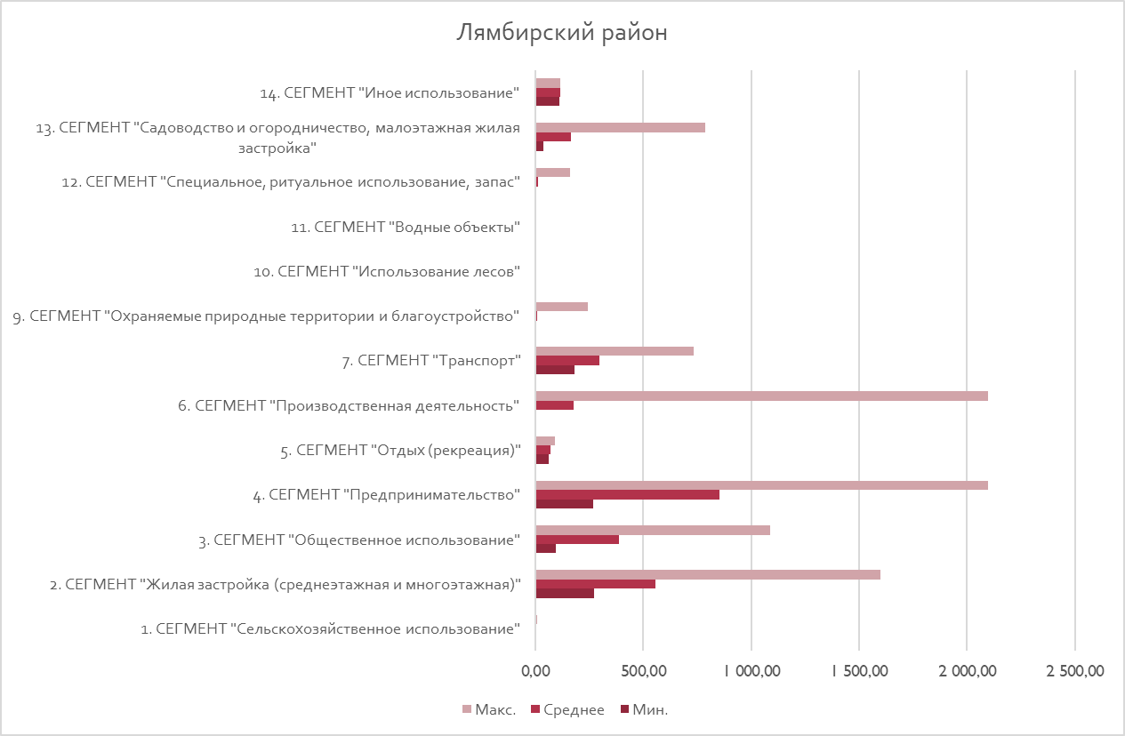

Таблица 154. Соотношение минимальных, средних и максимальных УПКС разных видов использования в Ромодановском муниципальном районе, руб.
СЕГМЕНТ | Мин. | Среднее | Макс.
1. СЕГМЕНТ «Сельскохозяйственное использование» | 2,51 | 4,48 | 6,62
2. СЕГМЕНТ «Жилая застройка (среднеэтажная и многоэтажная)» | 198,21 | 419,92 | 791,32
3. СЕГМЕНТ «Общественное использование» | 93,38 | 313,34 | 1 089,56
4. СЕГМЕНТ «Предпринимательство» | 267,69 | 706,94 | 1 895,95
5. СЕГМЕНТ «Отдых (рекреация)» | 64,11 | 64,11 | 64,11
6. СЕГМЕНТ «Производственная деятельность» | 2,08 | 262,14 | 1 950,37
7. СЕГМЕНТ «Транспорт» | 116,10 | 267,22 | 310,97
9. СЕГМЕНТ «Охраняемые природные территории и благоустройство» | 0,80 | 9,95 | 374,02
11. СЕГМЕНТ «Водные объекты» | 3,72 | 3,72 | 3,72
12. СЕГМЕНТ «Специальное, ритуальное использование, запас» | 4,14 | 84,20 | 1 029,13
13. СЕГМЕНТ «Садоводство и огородничество, малоэтажная жилая застройка» | 31,45 | 105,56 | 244,39

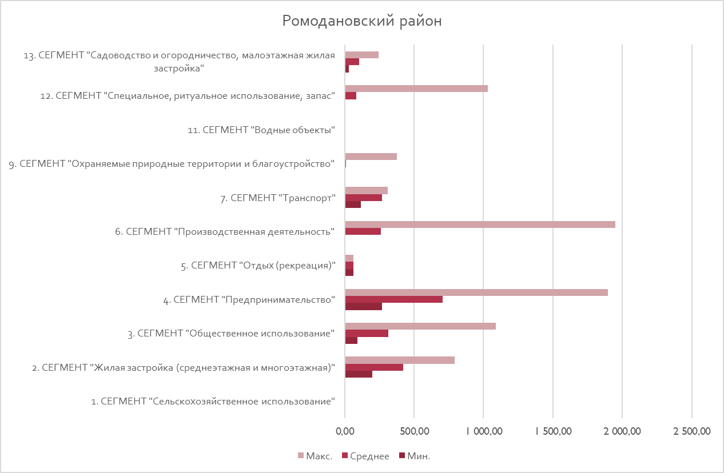

Таблица 155. Соотношение минимальных, средних и максимальных УПКС разных видов использования в Рузаевском муниципальном районе, руб.
СЕГМЕНТ | Мин. | Среднее | Макс.
1. СЕГМЕНТ «Сельскохозяйственное использование» | 1,52 | 4,95 | 6,73
2. СЕГМЕНТ «Жилая застройка (среднеэтажная и многоэтажная)» | 307,14 | 897,72 | 1 182,61
3. СЕГМЕНТ «Общественное использование» | 78,26 | 359,22 | 1 384,54
4. СЕГМЕНТ «Предпринимательство» | 263,37 | 986,41 | 2 097,17
5. СЕГМЕНТ «Отдых (рекреация)» | 64,11 | 216,46 | 997,97
6. СЕГМЕНТ «Производственная деятельность» | 1,26 | 354,41 | 2 097,17
7. СЕГМЕНТ «Транспорт» | 180,98 | 399,90 | 402,97
8. СЕГМЕНТ «Обеспечение обороны и безопасности» | 284,99 | 284,99 | 284,99
9. СЕГМЕНТ «Охраняемые природные территории и благоустройство» | 0,55 | 22,61 | 577,06
10. СЕГМЕНТ «Использование лесов» | 0,55 | 0,63 | 1,51
11. СЕГМЕНТ «Водные объекты» | 3,72 | 3,72 | 3,72
12. СЕГМЕНТ «Специальное, ритуальное использование, запас» | 0,55 | 33,14 | 364,11
13. СЕГМЕНТ «Садоводство и огородничество, малоэтажная жилая застройка» | 27,62 | 213,34 | 370,35
14. СЕГМЕНТ «Иное использование» | 4,50 | 101,64 | 273,76

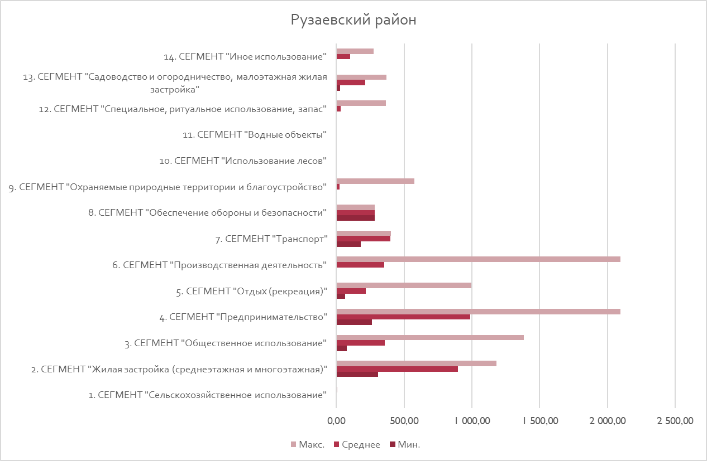

Таблица 156. Соотношение минимальных, средних и максимальных УПКС разных видов использования в Старошайговском муниципальном районе, руб.
СЕГМЕНТ | Мин. | Среднее | Макс.
1. СЕГМЕНТ «Сельскохозяйственное использование» | 1,36 | 3,54 | 7,79
2. СЕГМЕНТ «Жилая застройка (среднеэтажная и многоэтажная)» | 277,50 | 380,00 | 570,70
3. СЕГМЕНТ «Общественное использование» | 67,01 | 350,81 | 1 089,56
4. СЕГМЕНТ «Предпринимательство» | 2,03 | 492,07 | 751,79
5. СЕГМЕНТ «Отдых (рекреация)» | 64,11 | 172,47 | 497,55
6. СЕГМЕНТ «Производственная деятельность» | 1,13 | 108,12 | 1 560,30
7. СЕГМЕНТ «Транспорт» | 119,14 | 216,37 | 248,77
9. СЕГМЕНТ «Охраняемые природные территории и благоустройство» | 0,80 | 14,40 | 176,75
10. СЕГМЕНТ «Использование лесов» | 0,55 | 1,14 | 1,51
11. СЕГМЕНТ «Водные объекты» | 3,72 | 3,72 | 3,72
12. СЕГМЕНТ «Специальное, ритуальное использование, запас» | 1,51 | 14,57 | 102,52
13. СЕГМЕНТ «Садоводство и огородничество, малоэтажная жилая застройка» | 39,91 | 82,89 | 178,45

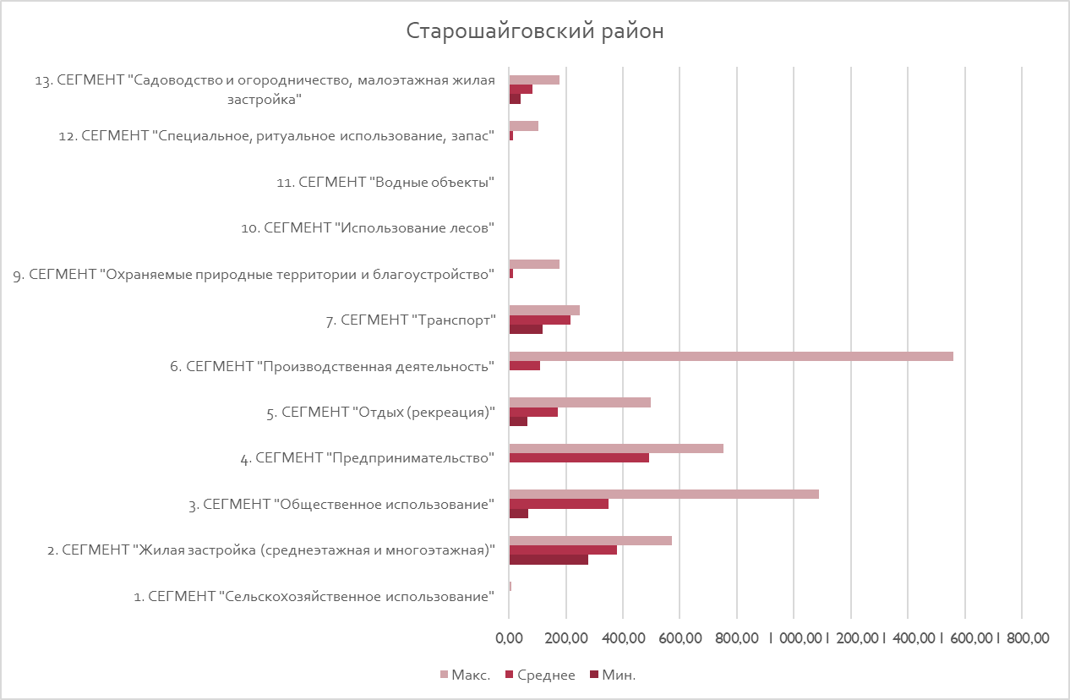

Таблица 157. Соотношение минимальных, средних и максимальных УПКС разных видов использования в Темниковском муниципальном районе, руб.
СЕГМЕНТ | Мин. | Среднее | Макс.
1. СЕГМЕНТ «Сельскохозяйственное использование» | 0,39 | 3,06 | 7,17
2. СЕГМЕНТ «Жилая застройка (среднеэтажная и многоэтажная)» | 80,07 | 279,97 | 351,65
3. СЕГМЕНТ «Общественное использование» | 46,89 | 258,66 | 1 089,56
4. СЕГМЕНТ «Предпринимательство» | 2,52 | 567,42 | 717,95
5. СЕГМЕНТ «Отдых (рекреация)» | 64,11 | 137,34 | 497,55
6. СЕГМЕНТ «Производственная деятельность» | 0,32 | 136,03 | 1 560,30
7. СЕГМЕНТ «Транспорт» | 51,83 | 122,08 | 248,77
8. СЕГМЕНТ «Обеспечение обороны и безопасности» | 452,82 | 452,82 | 452,82
9. СЕГМЕНТ «Охраняемые природные территории и благоустройство» | 0,55 | 25,56 | 176,59
10. СЕГМЕНТ «Использование лесов» | 0,55 | 0,97 | 1,51
11. СЕГМЕНТ «Водные объекты» | 3,72 | 3,72 | 3,72
12. СЕГМЕНТ «Специальное, ритуальное использование, запас» | 0,55 | 7,92 | 59,57
13. СЕГМЕНТ «Садоводство и огородничество, малоэтажная жилая застройка» | 22,24 | 54,60 | 120,23
14. СЕГМЕНТ «Иное использование» | 0,81 | 0,81 | 0,81

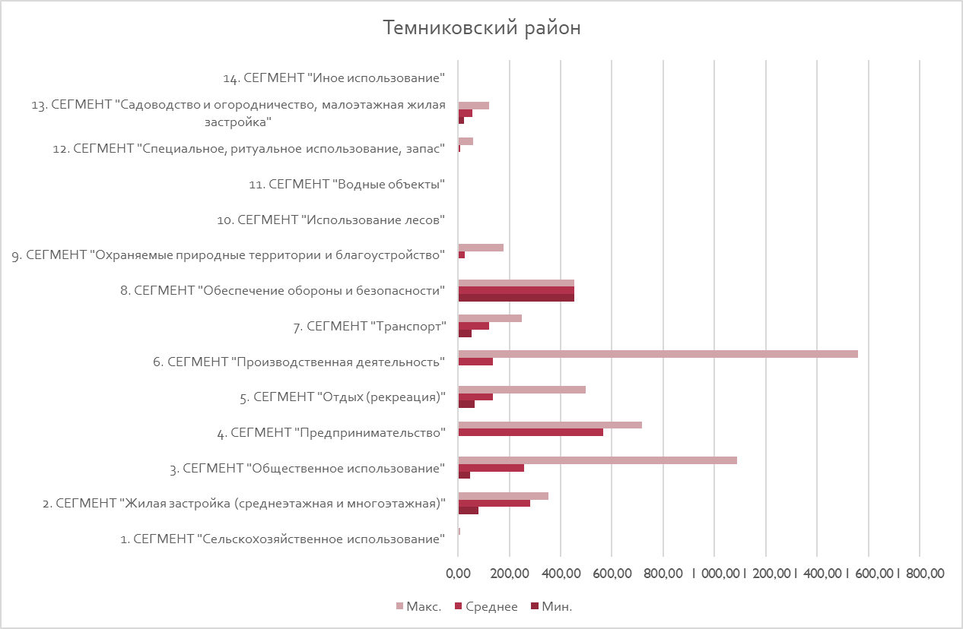

Таблица 158. Соотношение минимальных, средних и максимальных УПКС разных видов использования в Теньгушевском муниципальном районе, руб.
СЕГМЕНТ | Мин. | Среднее | Макс.
1. СЕГМЕНТ «Сельскохозяйственное использование» | 0,69 | 1,36 | 2,12
2. СЕГМЕНТ «Жилая застройка (среднеэтажная и многоэтажная)» | 114,86 | 192,32 | 240,52
3. СЕГМЕНТ «Общественное использование» | 46,89 | 285,70 | 1 089,56
4. СЕГМЕНТ «Предпринимательство» | 274,67 | 577,21 | 710,78
5. СЕГМЕНТ «Отдых (рекреация)» | 78,19 | 278,49 | 1 059,16
6. СЕГМЕНТ «Производственная деятельность» | 0,57 | 171,99 | 1 560,30
7. СЕГМЕНТ «Транспорт» | 31,96 | 102,95 | 248,77
8. СЕГМЕНТ «Обеспечение обороны и безопасности» | 241,71 | 241,71 | 241,71
9. СЕГМЕНТ «Охраняемые природные территории и благоустройство» | 0,55 | 7,04 | 61,38
10. СЕГМЕНТ «Использование лесов» | 0,55 | 0,64 | 1,51
11. СЕГМЕНТ «Водные объекты» | 3,72 | 3,72 | 3,72
12. СЕГМЕНТ «Специальное, ритуальное использование, запас» | 0,33 | 15,12 | 50,47
13. СЕГМЕНТ «Садоводство и огородничество, малоэтажная жилая застройка» | 21,69 | 54,60 | 120,23
14. СЕГМЕНТ «Иное использование» | 31,77 | 32,34 | 32,91

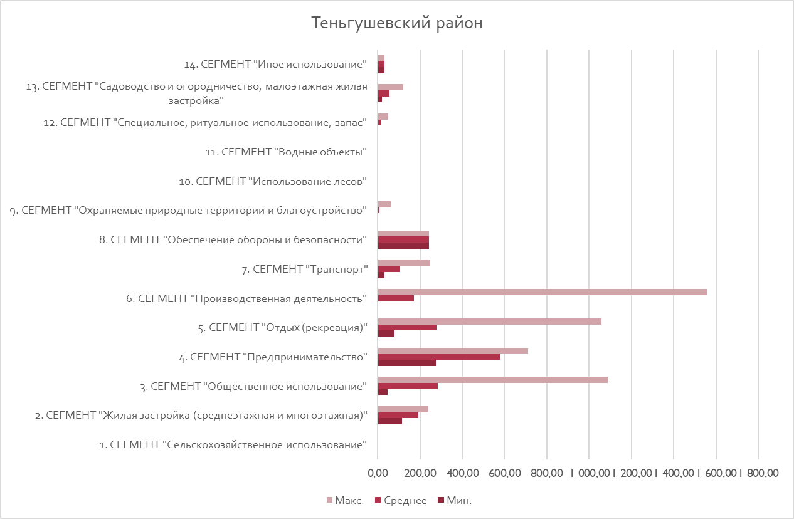

Таблица 159. Соотношение минимальных, средних и максимальных УПКС разных видов использования в Торбеевском муниципальном районе, руб.
СЕГМЕНТ | Мин. | Среднее | Макс.
1. СЕГМЕНТ «Сельскохозяйственное использование» | 1,33 | 5,06 | 6,85
2. СЕГМЕНТ «Жилая застройка (среднеэтажная и многоэтажная)» | 310,33 | 566,00 | 1 985,30
3. СЕГМЕНТ «Общественное использование» | 72,36 | 246,52 | 1 089,56
4. СЕГМЕНТ «Предпринимательство» | 274,67 | 744,12 | 901,01
5. СЕГМЕНТ «Отдых (рекреация)» | 838,78 | 964,17 | 1 089,56
6. СЕГМЕНТ «Производственная деятельность» | 0,84 | 197,82 | 1 950,37
7. СЕГМЕНТ «Транспорт» | 116,65 | 234,54 | 688,72
9. СЕГМЕНТ «Охраняемые природные территории и благоустройство» | 0,80 | 80,40 | 284,95
10. СЕГМЕНТ «Использование лесов» | 0,55 | 1,28 | 1,51
12. СЕГМЕНТ «Специальное, ритуальное использование, запас» | 0,55 | 63,46 | 193,66
13. СЕГМЕНТ «Садоводство и огородничество, малоэтажная жилая застройка» | 41,20 | 106,91 | 194,32
14. СЕГМЕНТ «Иное использование» | 67,55 | 298,82 | 530,08

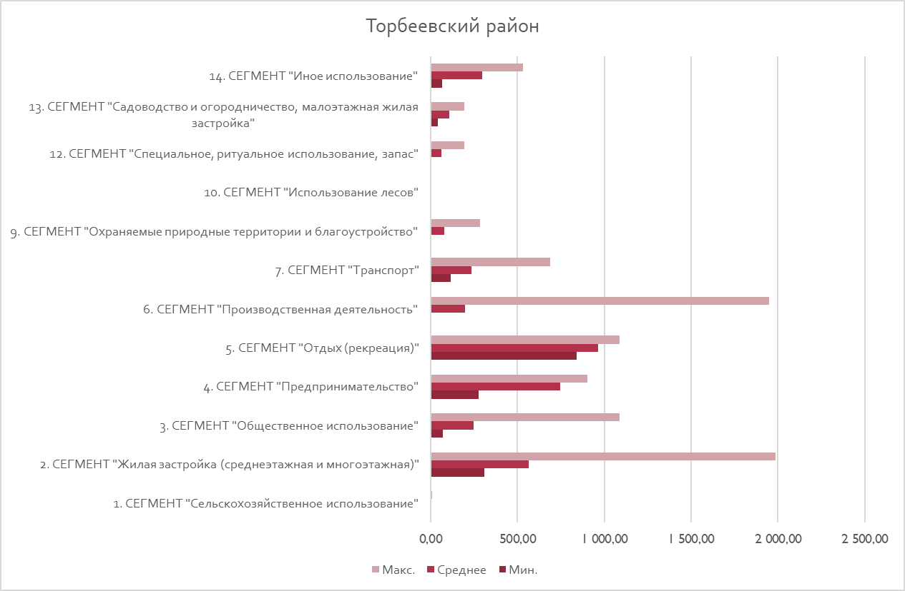

Таблица 160. Соотношение минимальных, средних и максимальных УПКС разных видов использования в Чамзинском муниципальном районе, руб.
СЕГМЕНТ | Мин. | Среднее | Макс.
1. СЕГМЕНТ «Сельскохозяйственное использование» | 3,72 | 6,13 | 7,27
2. СЕГМЕНТ «Жилая застройка (среднеэтажная и многоэтажная)» | 272,42 | 1 025,25 | 1 271,77
3. СЕГМЕНТ «Общественное использование» | 74,44 | 255,16 | 862,85
4. СЕГМЕНТ «Предпринимательство» | 267,69 | 755,62 | 1 279,45
5. СЕГМЕНТ «Отдых (рекреация)» | 92,06 | 221,61 | 604,59
6. СЕГМЕНТ «Производственная деятельность» | 1,25 | 267,17 | 1 950,37
7. СЕГМЕНТ «Транспорт» | 171,48 | 388,00 | 434,04
9. СЕГМЕНТ «Охраняемые природные территории и благоустройство» | 0,53 | 0,83 | 10,34
10. СЕГМЕНТ «Использование лесов» | 0,53 | 0,89 | 1,51
11. СЕГМЕНТ «Водные объекты» | 3,72 | 3,72 | 3,72
12. СЕГМЕНТ «Специальное, ритуальное использование, запас» | 0,53 | 42,25 | 246,17
13. СЕГМЕНТ «Садоводство и огородничество, малоэтажная жилая застройка» | 33,44 | 123,22 | 251,01
14. СЕГМЕНТ «Иное использование» | 81,26 | 81,26 | 81,26

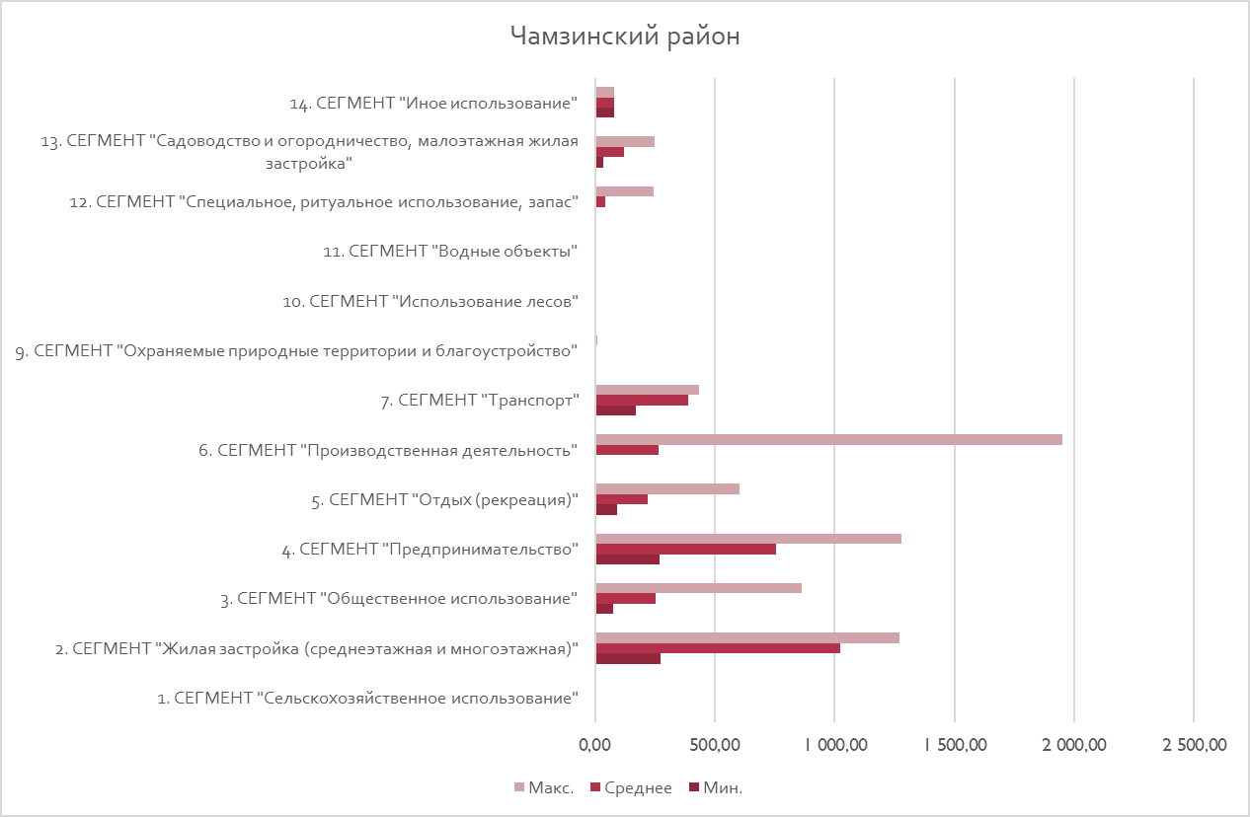

Таблица 161. Соотношение минимальных, средних и максимальных УПКС разных видов использования в г.о. Саранск, руб.
СЕГМЕНТ | Мин. | Среднее | Макс.
1. СЕГМЕНТ «Сельскохозяйственное использование» | 1,68 | 6,10 | 7,93
2. СЕГМЕНТ «Жилая застройка (среднеэтажная и многоэтажная)» | 568,48 | 2 617,39 | 3 247,96
3. СЕГМЕНТ «Общественное использование» | 202,79 | 1 385,28 | 4 347,08
4. СЕГМЕНТ «Предпринимательство» | 1 476,62 | 3 317,49 | 4 734,44
5. СЕГМЕНТ «Отдых (рекреация)» | 262,25 | 1 105,29 | 3 133,34
6. СЕГМЕНТ «Производственная деятельность» | 3,72 | 1 165,39 | 3 392,11
7. СЕГМЕНТ «Транспорт» | 489,22 | 979,57 | 1 566,67
9. СЕГМЕНТ «Охраняемые природные территории и благоустройство» | 0,60 | 902,84 | 2 552,29
10. СЕГМЕНТ «Использование лесов» | 0,53 | 1,02 | 1,51
11. СЕГМЕНТ «Водные объекты» | 3,72 | 3,72 | 3,72
12. СЕГМЕНТ «Специальное, ритуальное использование, запас» | 3,72 | 326,33 | 1 053,25
13. СЕГМЕНТ «Садоводство и огородничество, малоэтажная жилая застройка» | 97,45 | 530,97 | 1 005,57
14. СЕГМЕНТ «Иное использование» | 4,52 | 411,07 | 904,38

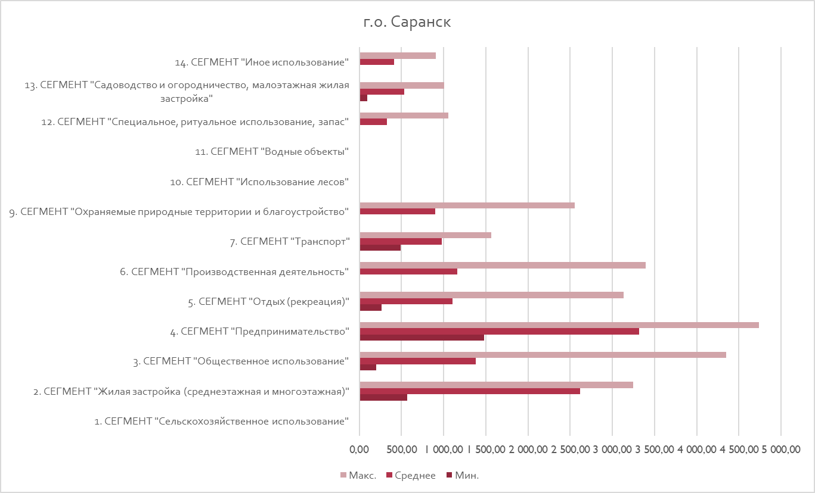

По итогам проверки корректности результатов и качества процессов определения кадастровой стоимости не выявлено противоречивости данных с точки зрения логики ценообразования.
Результаты проверки корректности результатов определения кадастровой стоимости представлена в Приложении 3.

- Дополнительную проверку с использованием результатов оценочного зонирования территории с целью выявления результатов оценки, существенно отличающихся от уровня цен для каждого вида использования объектов.
Оценочное зонирование проведено в отношении следующих кодов расчета вида использования: 02:010, 02:011, 02:013, 02:014, 02:020, 02:021, подгруппы
13.1 «Жилая застройка и ЛПХ» (п. 3.2 Отчета).
Таблица 162. Проверка результатов значений УПКС с использованием результатов оценочного зонирования территории
№  п/п | Ценовая зона | Результаты оценочного зонирования |  | Результаты кадастровой оценки
№  п/п | Ценовая зона | Удельный показатель рыночной стоимости, руб./кв.м. | Диапазон значений, руб./кв.м. | Удельный показатель кадастровой стоимости, руб./кв.м. | Диапазон значений, руб./кв.м.
1 | Ценовая зона 1 | 1681,55 | 849,90 - 2561,91 | 906,45 | 467,01 – 1005,57
2 | Ценовая зона 2 | 516,58 | 119,6 – 2666,67 | 369,71 | 117,96 – 611,87
3 | Ценовая зона 3 | 275,08 | 53,33 – 1302,08 | 148,08 | 34,77 – 370,35
4 | Ценовая зона 4 | 124,02 | 8,24 – 272,37 | 77,31 | 21,69 – 244,39
И таблицы видно, что максимальные и средние значения УПКС находятся в границах диапазона удельных показателей цен предложений. По результатам проверки также выявлено отличие значений минимальных удельных показателей кадастровой стоимости от минимальных удельных рыночных цен аналогов в сторону уменьшения. Это объясняется тем, что в состав объектов оценки входят объекты со значениями ценообразующих факторов, значительно отличающихся от представленных на рынке недвижимости.
Проверка качества процессов определения кадастровой стоимости
При проверке качества процессов определения кадастровой стоимости проводится выборочная проверка индивидуальных расчетов и моделей определения кадастровой стоимости.
Проверка проведена на примере земельного участка с кадастровым номером 13:23:1102214:586.
Таблица 163. Информация об объекте недвижимости
Кадастровый номер | 13:23:1102214:586
Адрес | Республика Мордовия, г. Саранск, ул. Уфимская, д. 58
Вид разрешенного использования | Для индивидуального жилищного строительства
Цена предложения / УПРС | 1 150 000 руб. / 1096,28 руб.
Код расчета вида использования | 02:010
Расчетная подгруппа | 13.1 Жилая застройка и ЛПХ/13.1.1 Ценовая зона 1
Метод расчета | Статистическое моделирование
Модель | 1090,6191074609126 × e -0,00005214773521026615 × F1
Значение фактора F1 (Расстояние до центра Саранска) | 4184,86 м.
Кадастровая стоимость / УПКС | 919 754,84 руб. / 876,79 руб.
Разница с ценой предложения | -20%
Таким образом, по итогам выборочной проверки, при подстановке значения ценообразующего фактора в модель, результат расчета совпал с результатом определения кадастровой стоимости в пределах округления итогового значения. Кадастровая стоимость не превышает значения рыночной цены предложения, что свидетельствует о корректности выполненных расчетов.

ПРИЛОЖЕНИЕ (в электронном виде)
ПРИЛОЖЕНИЕ 1. Исходные данные
1.1 Копия решения о проведении ГКО
1.2 Результаты сбора и обработки информации
1.3 Сведения об ОН, содержащихся в перечне
1.4 Информация о характеристиках ОН
1.5. Исходные данные, использованные для определения ЦФ
1.6 Результаты сбора информации о рынке ОН
ПРИЛОЖЕНИЕ 2. Определение кадастровой стоимости объектов недвижимости
2.1 Сведения о ЦФ, использованных при определении КС
2.2 Результаты оценочного зонирования
2.3 Результаты группировки ОН
2.4 Обоснование использованных моделей
2.5 Сведения о способе определения КС
2.6 Сведения о результатах определения КС ОН, КС которых определена индивидуально
ПРИЛОЖЕНИЕ 3. Кадастровая стоимость объектов недвижимости
ПРИЛОЖЕНИЕ 4. Систематизированные сведения
ПРИЛОЖЕНИЕ 5. Сведения и материалы, содержащие информацию, доступ к которой ограничен

https://rosstat.gov.ru/folder/313/document/160621
Доклад «О текущей ситуации в Российской экономике», подготовленный Министерством экономического развития Российской Федерации в декабре 2021 г. – январе 2022 г.
https://www.rbc.ru/economics/12/01/2022/61dee22d9a79473909585dab
Доклад «О текущей ситуации в Российской экономике», подготовленный Министерством экономического развития Российской Федерации в декабре 2021 г. – январе 2022 г.
http://mineco.e-mordovia.ru/directions-of-activity/socio-economic/index.php
https://rosreestr.gov.ru/press/archive/rosreestr-podvyel-rezultaty-statistiki-po-sdelkam-s-ipotekoy-ddu-i-na-vtorichnom-rynke-za-2021-god/
https://www.mordovmedia.ru/news/society/item/107668/?ysclid=l3b73t9blp
https://sberindex.ru/
Методические рекомендации по оценке качества и классификации земель по их пригодности для использования в сельском хозяйстве (Москва, 2003, стр.14)
Методические рекомендации по оценке качества и классификации земель по их пригодности для использования в сельском хозяйстве (Москва, 2003, стр.29)
https://cbr.ru/hd_base/KeyRate/?UniDbQuery.Posted=True&UniDbQuery.From=30.12.2021&UniDbQuery.To=30.12.2021
http:// www.old.tusur.ru
По материалам страхования сельскохозяйственных рисков. Копии интернет-страниц приведены в Приложении 2.2.
http://www.consultant.ru/document/cons_doc_LAW_55729/df3929054ebc0ff6d666accad51e6fedca8c75fe/
https://dic.academic.ru/dic.nsf/enc_physics/3431/%D0%BA%D0%B2%D0%B0%D0%B4%D1%80%D0%B0%D1%82%D0%B8%D1%87%D0%BD%D0%BE%D0%B5
https://dic.academic.ru/dic.nsf/ruwiki/594552
torgi.gov.ru
https://www.gks.ru/bgd/free/B04_03/IssWWW.exe/Stg/d02/1.htm
https://www.gks.ru/bgd/free/B04_03/IssWWW.exe/Stg/d02/12022.htm
https://www.nalog.gov.ru/rn13/service/tax/d1060156/
http://www.consultant.ru/document/cons_doc_LAW_55729/df3929054ebc0ff6d666accad51e6fedca8c75fe/
Источник информации: https://cbr.ru/hd_base/zcyc_params/zcyc/?DateTo=30.12.2021

